(Σημείωση: Ο παρακάτω πίνακας περιεχομένων δεν αποτελεί το τελικό κείμενο, διότι εκκρεμούν ορθογραφικές και συντακτικές διορθώσεις)

ΠΙΝΑΚΑΣ ΠΕΡΙΕΧΟΜΕΝΩΝ
ΙΓ’ ΠΕΡΙΟΔΟΣ
ΠΡΟΕΔΡΕΥΟΜΕΝΗΣ ΚΟΙΝΟΒΟΥΛΕΥΤΙΚΗΣ ΔΗΜΟΚΡΑΤΙΑΣ
ΣΥΝΟΔΟΣ Β΄

ΣΥΝΕΔΡΙΑΣΗ ΡΠΓ ΄
Παρασκευή 22 Ιουλίου 2011

ΘΕΜΑΤΑ
Α. ΕΙΔΙΚΑ ΘΕΜΑΤΑ
1. Επικύρωση Πρακτικών, σελ.
2. Συλλυπητήρια αναφορά για τα θύματα του τραγικού δυστυχήματος στη Ναυτική Βάση της Κύπρου, σελ.
3. Αναφορά στις αποφάσεις της πρόσφατης Συνόδου Κορυφής για την Ελλάδα, σελ.
4. Αναφορά στις απεργιακές κινητοποιήσεις των ιδιοκτητών ΤΑΧΙ, σελ.
Β. ΚΟΙΝΟΒΟΥΛΕΥΤΙΚΟΣ ΕΛΕΓΧΟΣ
1. Κατάθεση αναφορών, σελ.
2. Απαντήσεις Υπουργών σε ερωτήσεις Βουλευτών, σελ.
3. Ανακοίνωση του δελτίου επικαίρων ερωτήσεων της Δευτέρας 25 Ιουλίου 2011, σελ.
4. Συζήτηση επικαίρων ερωτήσεων:
α) Προς τον Υπουργό Ανάπτυξης, Ανταγωνιστικότητας και Ναυτιλίας:
i. σχετικά με την αντιμετώπιση των προβλημάτων των αλιέων Λέρου, Καλύμνου και Κω, σελ.
ii. σχετικά με τους πόρους του ΕΣΠΑ, σελ.
β) Προς τον Υπουργό Εθνικής Άμυνας σχετικά με την υλοποίηση της Σύμβασης Οτάβα για την καταστροφή των ναρκών, σελ.
γ) Προς τον Υπουργό Περιβάλλοντος, Ενέργειας και Κλιματικής Αλλαγής:
i. σχετικά με την απορρύπανση και την αποκατάσταση της ευρύτερης περιοχής του βοιωτικού Ασωπού, σελ.
ii. σχετικά με την αξιοποίηση και τη διαχείριση του ορυκτού πλούτου της χώρας, σελ.
δ) Προς τον Υπουργό Πολιτισμού και Τουρισμού:
i. σχετικά με την αξιοποίηση των ιαματικών πηγών της χώρας μας, σελ.
ii. σχετικά με τις Κρατικές Σκηνές και τις συλλογικές συμβάσεις που ισχύουν σ' αυτές, σελ.
ε) Προς τον Υπουργό Υγείας και Κοινωνικής Αλληλεγγύης, σχετικά με το χρονοδιάγραμμα εφαρμογής των αρμοδιοτήτων του Εθνικού Οργανισμού Μεταμοσχεύσεων (ΕΟΜ), σελ.
5. Συζήτηση επίκαιρης επερώτησης των Βουλευτών της Νέας Δημοκρατίας προς τον Υπουργό Εσωτερικών, σχετικά με τα προβλήματα των Ελλήνων παλιννοστούντων, σελ.
Γ. ΝΟΜΟΘΕΤΙΚΗ ΕΡΓΑΣΙΑ
Κατάθεση σχεδίου νόμου:
Η Υπουργός Παιδείας, Διά Βίου Μάθησης και Θρησκευμάτων, ο Αντιπρόεδρος της Κυβέρνησης και Υπουργός Οικονομικών και οι Υπουργοί Διοικητικής Μεταρρύθμισης και Ηλεκτρονικής Διακυβέρνησης, Εξωτερικών, Ανάπτυξης, Ανταγωνιστικότητας και Ναυτιλίας, Υποδομών, Μεταφορών και Δικτύων, Εργασίας και Κοινωνικής Ασφάλισης, Υγείας και Κοινωνικής Αλληλεγγύης, Δικαιοσύνης, Διαφάνειας και Ανθρωπίνων Δικαιωμάτων, Προστασίας του Πολίτη και Πολιτισμού και Τουρισμού, κατάθεσαν σχέδιο νόμου: "Δομή, λειτουργία, διασφάλιση της ποιότητας των σπουδών και διεθνοποίηση των Ανωτάτων Εκπαιδευτικών Ιδρυμάτων", σελ.
ΟΜΙΛΗΤΕΣ
Α. Επί της συλλυπητήριας αναφοράς:
ΜΠΑΚΟΓΙΑΝΝΗ Θ. , σελ.
ΜΠΕΓΛΙΤΗΣ Π. , σελ.
Β. Επί της αναφοράς στις αποφάσεις της πρόσφατης Συνόδου Κορυφής για την Ελλάδα:
ΑΜΜΑΝΑΤΙΔΟΥ-ΠΑΣΧΑΛΙΔΟΥ Ε. , σελ.
ΔΕΝΔΙΑΣ Ν. , σελ.
ΚΟΥΚΟΥΛΟΠΟΥΛΟΣ Π. , σελ.
ΠΡΩΤΟΠΑΠΑΣ Χ. , σελ.
ΡΟΝΤΟΥΛΗΣ Α. , σελ.
Γ. Επί της αναφοράς στις απεργιακές κινητοποιήσεις των ιδιοκτητών ΤΑΧΙ:
ΑΜΜΑΝΑΤΙΔΟΥ-ΠΑΣΧΑΛΙΔΟΥ Ε. , σελ.
ΔΕΝΔΙΑΣ Ν. , σελ.
ΚΟΥΚΟΥΛΟΠΟΥΛΟΣ Π. , σελ.
ΠΡΩΤΟΠΑΠΑΣ Χ. , σελ.
Δ. Επί των επικαίρων ερωτήσεων:
ΑΪΒΑΛΙΩΤΗΣ Κ. , σελ.
ΑΠΟΣΤΟΛΑΤΟΣ Β. , σελ.
ΓΙΑΝΝΑΚΗΣ Μ. , σελ.
ΚΑΖΑΚΟΣ Κ. , σελ.
ΚΡΕΜΑΣΤΙΝΟΣ Δ. , σελ.
ΛΟΒΕΡΔΟΣ Α. , σελ.
ΜΑΝΙΑΤΗΣ Ι. , σελ.
ΜΠΑΚΟΓΙΑΝΝΗ Θ. , σελ.
ΜΠΕΓΛΙΤΗΣ Π. , σελ.
ΜΩΡΑΪΤΗΣ Α. , σελ.
ΝΙΚΗΤΙΑΔΗΣ Γ. , σελ.
ΠΑΜΠΟΥΚΗΣ Χ. , σελ.
ΠΑΠΑΘΑΝΑΣΗ Α. , σελ.
ΠΟΛΥΔΩΡΑΣ Β. , σελ.
ΡΑΠΤΗ Ε. , σελ.
Ε. Επί της επίκαιρης επερώτησης:
ΑΜΜΑΝΑΤΙΔΟΥ-ΠΑΣΧΑΛΙΔΟΥ Ε. , σελ.
ΑΝΑΣΤΑΣΙΑΔΗΣ Σ. , σελ.
ΔΕΝΔΙΑΣ Ν. , σελ.
ΚΕΔΙΚΟΓΛΟΥ Σ. , σελ.
ΚΟΛΛΙΑ-ΤΣΑΡΟΥΧΑ Μ. , σελ.
ΚΟΥΚΟΥΛΟΠΟΥΛΟΣ Π. , σελ.
ΚΩΝΣΤΑΝΤΙΝΙΔΗΣ Ε. , σελ.
ΛΕΟΝΤΑΡΙΔΗΣ Θ. , σελ.
ΝΙΩΤΗΣ Γ. , σελ.
ΠΡΩΤΟΠΑΠΑΣ Χ. , σελ.
ΡΟΝΤΟΥΛΗΣ Α. , σελ.
ΧΑΡΑΚΟΠΟΥΛΟΣ Μ. , σελ.
ΠΡΑΚΤΙΚΑ ΒΟΥΛΗΣ
ΙΓ΄ ΠΕΡΙΟΔΟΣ
ΠΡΟΕΔΡΕΥΟΜΕΝΗΣ ΚΟΙΝΟΒΟΥΛΕΥΤΙΚΗΣ ΔΗΜΟΚΡΑΤΙΑΣ
ΣΥΝΟΔΟΣ Β΄
ΣΥΝΕΔΡΙΑΣΗ ΡΠΓ΄
Παρασκευή 22 Ιουλίου 2011
Αθήνα, σήμερα στις 22 Ιουλίου 2011, ημέρα Παρασκευή και ώρα 10.08΄ συνήλθε στην Αίθουσα των συνεδριάσεων του Βουλευτηρίου η Βουλή σε ολομέλεια για να συνεδριάσει υπό την προεδρία του Δ΄ Αντιπροέδρου αυτής κ. ΒΥΡΩΝΑ ΠΟΛΥΔΩΡΑ.
ΠΡΟΕΔΡΕΥΩΝ (Βύρων Πολύδωρας): Κυρίες και κύριοι συνάδελφοι, αρχίζει η συνεδρίαση.
Παρακαλείται ο κύριος Γραμματέας να ανακοινώσει τις αναφορές προς το Σώμα.
(Ανακοινώνονται προς το Σώμα από την κ. Αφροδίτη Παπαθανάση Βουλευτή Φωκίδας τα ακόλουθα:
Α. ΚΑΤΑΘΕΣΗ ΑΝΑΦΟΡΩΝ
1) Ο Βουλευτής Αχαΐας κ. ΝΙΚΟΛΑΟΣ ΝΙΚΟΛΟΠΟΥΛΟΣ κατέθεσε δημοσίευμα εφημερίδας το οποίο αναφέρεται στους φοροφυγάδες που αλωνίζουν.
2) Ο Βουλευτής Κορινθίας κ. ΚΩΝΣΤΑΝΤΙΝΟΣ ΚΟΛΛΙΑΣ κατέθεσε αναφορά με την οποία ο Δήμος Ξυλοκάστρου-Ευρωστίνης αιτείται τη διατήρηση των ήδη υφισταμένων δημόσιων υπηρεσιών και νομικών προσώπων του δήμου.
3) Η Βουλευτής Β΄ Θεσσαλονίκης κ. ΕΥΑΓΓΕΛΙΑ (ΛΙΤΣΑ) ΑΜΜΑΝΑΤΙΔΟΥ - ΠΑΣΧΑΛΙΔΟΥ κατέθεσε αναφορά με την οποία το Σωματείο Ιδιοκτητών και Επιχειρηματιών Ενοικιαζομένων Δωματίων και Διαμερισμάτων «ΞΕΝΙΟΣ ΖΕΥΣ» αιτείται την καταβολή των επιδοτήσεων του 2010 από προγράμματα κοινωνικού τουρισμού.
4) Ο Βουλευτής Ηρακλείου κ. ΜΙΧΑΗΛ ΚΡΙΤΣΩΤΑΚΗΣ κατέθεσε αναφορά με την οποία ο Ιατρικός Σύλλογος και ο Σύλλογος Βιοπαθολόγων Ηρακλείου διαμαρτύρεται για την καθυστέρηση εξόφλησης των δεδουλευμένων από τον ΟΠΑΔ η οποία φτάνει και τους δεκαοκτώ μήνες.
5) Ο Βουλευτής Νομού Αττικής κ. ΓΕΩΡΓΙΟΣ ΒΛΑΧΟΣ κατέθεσε αναφορά με την οποία ο Επαγγελματικός Αλιευτικός Σύλλογος «Η ΡΑΦΗΝΑ» εκφράζει την αντίθεσή του για την επικείμενη παρέμβαση πλωτών προβλητών εντός του αλιευτικού καταφυγίου Ραφήνας.
6) Η Βουλευτής Β Θεσσαλονίκης κ. ΕΥΑΓΓΕΛΙΑ (ΛΙΤΣΑ) ΑΜΜΑΝΑΤΙΔΟΥ - ΠΑΣΧΑΛΙΔΟΥ κατέθεσε αναφορά με την οποία η Ομοσπονδία Αρτοποιών Ελλάδος αιτείται τη στήριξη της μικρομεσαίας επιχείρησης αρτοποιίας και την έκδοση προεδρικού διατάγματος, με το οποίο θα εξαιρείται το άρθρο 14 του 3526/2007.
7) Ο Βουλευτής Β΄ Αθηνών κ. ΚΩΝΣΤΑΝΤΙΝΟΣ ΑΪΒΑΛΙΩΤΗΣ κατέθεσε αναφορά με την οποία ο κ. Ευστάθιος Καμαρινός αιτείται να ενημερωθεί σχετικά με την καταβολή της αναπηρικής του σύνταξης η οποία έχει διακοπεί από το Φεβρουάριο του 2011.
8) Ο Βουλευτής Β΄ Αθηνών κ. ΚΩΝΣΤΑΝΤΙΝΟΣ ΑΪΒΑΛΙΩΤΗΣ κατέθεσε αναφορά με την οποία ο κ. Ιωάννης Βενιζελάκος ζητεί τη χορήγηση άδειας πλανόδιου εμπορίου από το Δήμο Ωρωπού , η οποία καθυστερεί επειδή έως σήμερα δεν έχουν μεταβιβαστεί οι αρμοδιότητες στους δήμους.
9) Ο Βουλευτής Β΄ Αθηνών κ. ΚΩΝΣΤΑΝΤΙΝΟΣ ΑΪΒΑΛΙΩΤΗΣ κατέθεσε αναφορά με την οποία ο κ. Κωνσταντίνος Πετρόπουλος ζητά την επίλυση του ζητήματος συνταξιοδότησής του.
10) Ο Βουλευτής Β Αθηνών κ. ΚΩΝΣΤΑΝΤΙΝΟΣ ΑΪΒΑΛΙΩΤΗΣ κατέθεσε αναφορά με την οποία ο Παγκόσμιος Ελληνικός Σύνδεσμος Προάσπισης και Προαγωγής Ατομικών-Συλλογικών και Εθνικών Δικαίων «Μέγας Αλέξανδρος» καταγγέλλει το ελληνικό δημόσιο -Υπουργείο Οικονομικών για την ψήφιση των μνημονίων 1 και 2 (μεσοπρόθεσμο) καθώς και κάθε συνθήκης -συμφωνίας που θέτει σε κίνδυνο τα εθνικά μας συμφέροντα.
11) Ο Βουλευτής Β΄ Αθηνών κ. ΚΩΝΣΤΑΝΤΙΝΟΣ ΑΪΒΑΛΙΩΤΗΣ κατέθεσε αναφορά με την οποία ο κ. Λεωνίδας Μαύρος καταθέτει το πρόβλημα που αντιμετωπίζει από το ελληνικό δημόσιο σχετικά με οικόπεδο ιδιοκτησίας του στον παραθεριστικό οικοδομικό συνεταιρισμό των υπαλλήλων της Τράπεζας της Ελλάδας.
12) Ο Βουλευτής Β΄ Αθηνών κ. ΚΩΝΣΤΑΝΤΙΝΟΣ ΑΪΒΑΛΙΩΤΗΣ κατέθεσε αναφορά με την οποία ο κ. Νικόλαος Γιαννάκης, κάτοικος Βασιλικών Νομού Φθιώτιδας αιτείται να ενημερωθεί σχετικά με την καθυστέρηση στην καταβολή της σύνταξής του από το ΙΚΑ.
13) Ο Βουλευτής Β Αθηνών κ. ΚΩΝΣΤΑΝΤΙΝΟΣ ΑΪΒΑΛΙΩΤΗΣ κατέθεσε αναφορά με την οποία η ΔΑΚΕ του Οργανισμού Νεολαίας και Άθλησης εκφράζει την αντίθεσή της για τις μετακινήσεις υπαλλήλων στον Οργανισμό.
14) Ο Βουλευτής Β΄ Αθηνών κ. ΚΩΝΣΤΑΝΤΙΝΟΣ ΑΪΒΑΛΙΩΤΗΣ κατέθεσε αναφορά με την οποία η Ομοσπονδία Αρτοποιών Ελλάδος ζητά την έκδοση προεδρικού διατάγματος όπου θα εξαιρείται το άρθρο 14 του ν. 3526/07.
15) Ο Βουλευτής Β΄ Αθηνών κ. ΚΩΝΣΤΑΝΤΙΝΟΣ ΑΪΒΑΛΙΩΤΗΣ κατέθεσε αναφορά με την οποία ο κ. Παύλος Μπασδάρας καταθέτει τα προβλήματα που αντιμετώπιζε με το δάνειο το οποίο είχε εγκριθεί από το ΤΕΜΠΕ.
16) Ο Βουλευτής Β΄ Αθηνών κ. ΚΩΝΣΤΑΝΤΙΝΟΣ ΑΪΒΑΛΙΩΤΗΣ κατέθεσε αναφορά με την οποία ο κ. Γεώργιος Μέριανος αιτείται τη διόρθωση παραλείψεων που ο ίδιος έχει διαπιστώσει στο Διεθνή Αερολιμένα Κέρκυρας.
17) Ο Βουλευτής Β΄ Αθηνών κ. ΚΩΝΣΤΑΝΤΙΝΟΣ ΑΪΒΑΛΙΩΤΗΣ κατέθεσε αναφορά με την οποία η Ένωση Εφημεριδοπωλών Αθηνών αιτείται την έκδοση προεδρικού διατάγματος εξαίρεσης του επαγγέλματος του εφημεριδοπώλη, σύμφωνα με το άρθρο 3, παρ.2 του ν.3919/2011.
18) Ο Βουλευτής Β΄ Αθηνών κ. ΚΩΝΣΤΑΝΤΙΝΟΣ ΑΪΒΑΛΙΩΤΗΣ κατέθεσε αναφορά με την οποία ο Δήμαρχος Αγίας Βαρβάρας καταθέτει προτάσεις σχετικά με την αναγκαιότητα αναβάθμισης του Γενικού Νοσοκομείου Δυτικής Αττικής «Αγ. Βαρβάρα».
19) Ο Βουλευτής Αχαΐας κ. ΝΙΚΟΛΑΟΣ ΝΙΚΟΛΟΠΟΥΛΟΣ κατέθεσε αναφορά με την οποία το Συνδικάτο Εργαζομένων ΙΓΜΕ διαμαρτύρεται για το ενδεχόμενο κατάργησης του ινστιτούτου.
20) Ο Βουλευτής Β΄ Αθηνών κ. ΚΩΝΣΤΑΝΤΙΝΟΣ ΑΪΒΑΛΙΩΤΗΣ κατέθεσε αναφορά με την οποία ο κ. Βασίλειος Καρακατσάνης εκφράζει τη διαμαρτυρία του για το βαρύ τραυματισμό του από αγνώστους στο κέντρο της Αθήνας και ζητά τον εντοπισμό και τη σύλληψη των δραστών.
21) Ο Βουλευτής Β΄ Αθηνών κ. ΚΩΝΣΤΑΝΤΙΝΟΣ ΑΪΒΑΛΙΩΤΗΣ κατέθεσε αναφορά με την οποία ο Πανελλήνιος Σύλλογος Εργαζομένων «Ελληνικού Οργανισμού Μικρών και Μεσαίων Επιχειρήσεων και Χειροτεχνίας Α.Ε.» εκφράζει την αντίθεσή του για την ενδεχόμενη κατάργηση του Οργανισμού.
22) Ο Βουλευτής Β΄ Αθηνών κ. ΚΩΝΣΤΑΝΤΙΝΟΣ ΑΪΒΑΛΙΩΤΗΣ κατέθεσε αναφορά με την οποία ο κ. Αντώνιος Χατζάκης καταθέτει το πρόβλημα που αντιμετωπίζει σχετικά με την κάλυψη των δαπανών των υποχρεωτικών μετακινήσεών του, για λόγους υγείας.
23) Ο Βουλευτής Β΄ Αθηνών κ. ΚΩΝΣΤΑΝΤΙΝΟΣ ΑΪΒΑΛΙΩΤΗΣ κατέθεσε αναφορά με την οποία τα Σωματεία Εργαζομένων Ελληνικών Αμυντικών Συστημάτων ΑΒΕΕ εκφράζουν την αντίθεσή τους για την επικείμενη πώληση της ΕΒΟ-ΠΥΡΚΑΛ.
24) Ο Βουλευτής Β΄ Αθηνών κ. ΚΩΝΣΤΑΝΤΙΝΟΣ ΑΪΒΑΛΙΩΤΗΣ κατέθεσε αναφορά με την οποία τα μέλη του Διοικητικού Συμβουλίου του Πανελληνίου Σωματείου Εργαζομένων ΟΤΕ εκφράζουν την αντίθεσή τους για τη συρρίκνωση του οργανισμού.
25) Ο Βουλευτής Β΄ Αθηνών κ. ΚΩΝΣΤΑΝΤΙΝΟΣ ΑΪΒΑΛΙΩΤΗΣ κατέθεσε αναφορά με την οποία η Εθνική Συνομοσπονδία Ελληνικού Εμπορίου καταθέτει προτάσεις σχετικά με την αναγκαιότητα στήριξης της νησιωτικής Ελλάδας.
26) Ο Βουλευτής Αχαΐας κ. ΝΙΚΟΛΑΟΣ ΝΙΚΟΛΟΠΟΥΛΟΣ κατέθεσε αναφορά με την οποία η Ομοσπονδία Συλλόγων Ηλεκτρονικών Παιχνιδιών Ελλάδος εκφράζει τις ενστάσεις της σχετικά με το σχέδιο νόμου «Ρύθμιση της Αγοράς των Παιγνίων» που εισάγεται προς ψήφιση στη Βουλή.
27) Ο Βουλευτής Β΄ Αθηνών κ. ΚΩΝΣΤΑΝΤΙΝΟΣ ΑΪΒΑΛΙΩΤΗΣ κατέθεσε αναφορά με την οποία ο κ. Παναγιώτης Μπακούρος εκφράζει τη διαμαρτυρία του σχετικά με την μη χορήγηση επιδόματος που δικαιούται από τον ΟΑΕΔ.
28) Ο Βουλευτής Β Αθηνών κ. ΚΩΝΣΤΑΝΤΙΝΟΣ ΑΪΒΑΛΙΩΤΗΣ κατέθεσε αναφορά με την οποία ο κ. Επαμεινώνδας Σερέτης ζητά να ενημερωθεί σχετικά με το εάν ισχύει η πιστοποίηση του ποσοστού αναπηρίας του που έχει βεβαιωθεί από την Πρωτοβάθμια Υγειονομική Επιτροπή Δ. Αττικής, στο ΙΚΑ.
29) Ο Βουλευτής Β΄ Αθηνών κ. ΦΩΤΙΟΣ - ΦΑΝΟΥΡΙΟΣ ΚΟΥΒΕΛΗΣ κατέθεσε αναφορά με την οποία η Ομοσπονδία Αρτοποιών Ελλάδος ζητεί την έκδοση του προεδρικού διατάγματος όπου θα εξαιρείται το άρθρο 14 του ν.3527/07.
30) Ο Βουλευτής Ηρακλείου κ. ΕΜΜΑΝΟΥΗΛ ΣΤΡΑΤΑΚΗΣ κατέθεσε αναφορά με την οποία ο Σύνδεσμος Κληρικών Ιεράς Μητροπόλεως Γορτυνίας και Αρκαδίας εκφράζει την αντίθεσή του για τη λήψη των νέων οικονομικών μέτρων και καταθέτει προτάσεις επίλυσης.
31) Η Βουλευτής Χανίων κ. ΕΥΑΓΓΕΛΙΑ ΚΟΥΡΟΥΠΑΚΗ κατέθεσε αναφορά με την οποία ο Δήμαρχος Κισσάμου Νομού Χανίων διαμαρτύρεται για τις εξευτελιστικά μειωμένες τιμές με τις οποίες, οι παραγωγοί κηπευτικών προϊόντων διαθέτουν τα προϊόντα τους στους εμπόρους και στην υπερβολική διαφορά τιμής που καταλήγουν τελικά αυτά στον καταναλωτή.
32) Ο Βουλευτής Νομού Αττικής κ. ΓΕΩΡΓΙΟΣ ΒΛΑΧΟΣ κατέθεσε αναφορά με την οποία ο Σύλλογος Επαγγελματιών και Ιδιοκτητών Βούλας αιτείται τη σύνταξη επιστημονικής μελέτης κατάρτισης ενιαίου γενικού πολεοδομικού σχεδίου για τον ενοποιημένο Δήμο (Βάρης-Βούλας-Βουλιαγμένης).
Β΄ ΑΠΑΝΤΗΣΕΙΣ ΥΠΟΥΡΓΩΝ ΣΕ ΕΡΩΤΗΣΕΙΣ ΒΟΥΛΕΥΤΩΝ
1. Στην με αριθμό 10115/31-01-2011 ερώτηση του Βουλευτή κ. Νικολόπουλου Νικολάου δόθηκε με το υπ’ αριθμ. 1449/07-7-2011 έγγραφο από τον Υπουργό Αγροτικής Ανάπτυξης και Τροφίμων η ακόλουθη απάντηση:
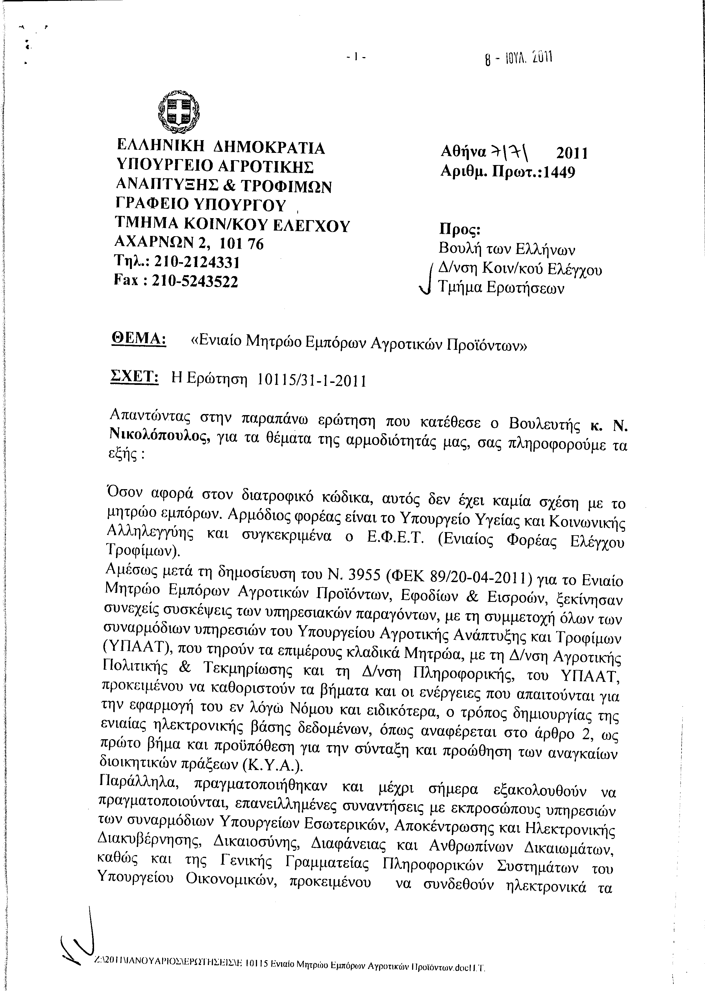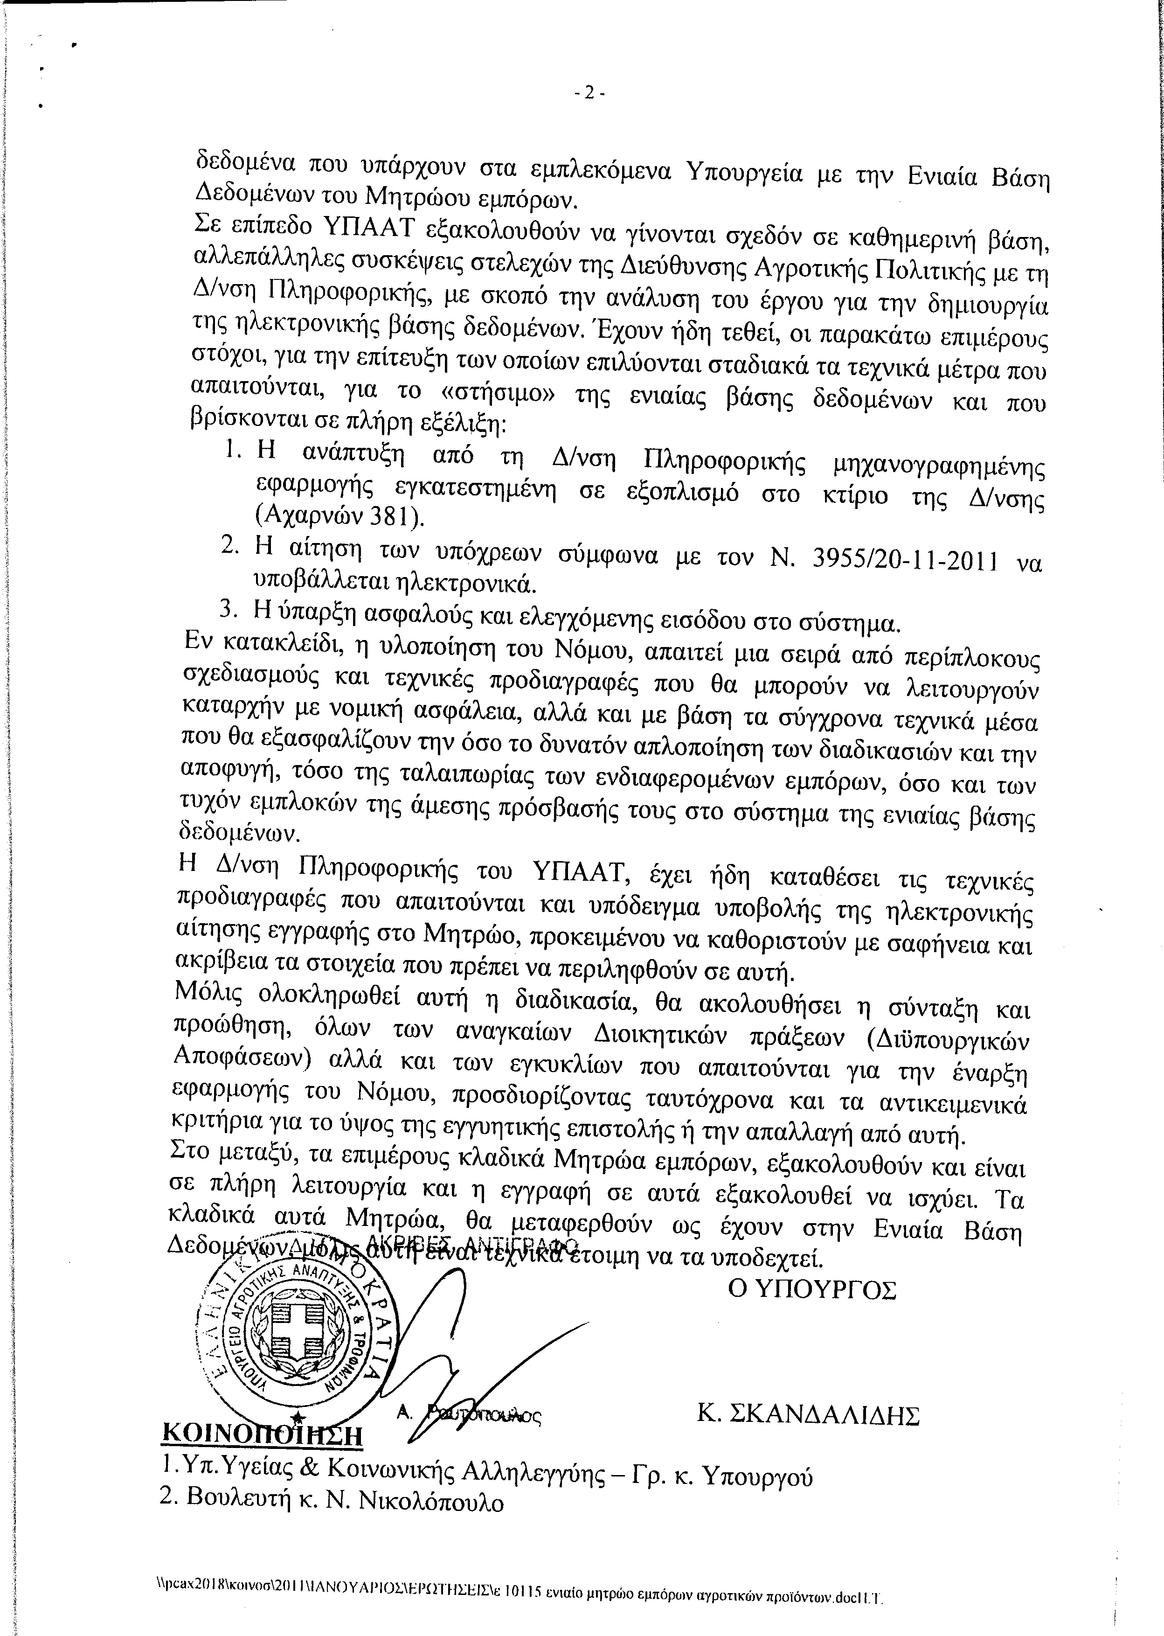

2. Στην με αριθμό 17365/02-06-2011 ερώτηση της Βουλευτού κ. Κεφαλογιάννη Όλγας δόθηκε με το υπ’ αριθμ. ΥΠ.ΠΟ.Τ./ΓΡ.ΥΠ./Κ.E./1493/7-7-2011 έγγραφο από τον Υφυπουργό Πολιτισμού και Τουρισμού η ακόλουθη απάντηση:
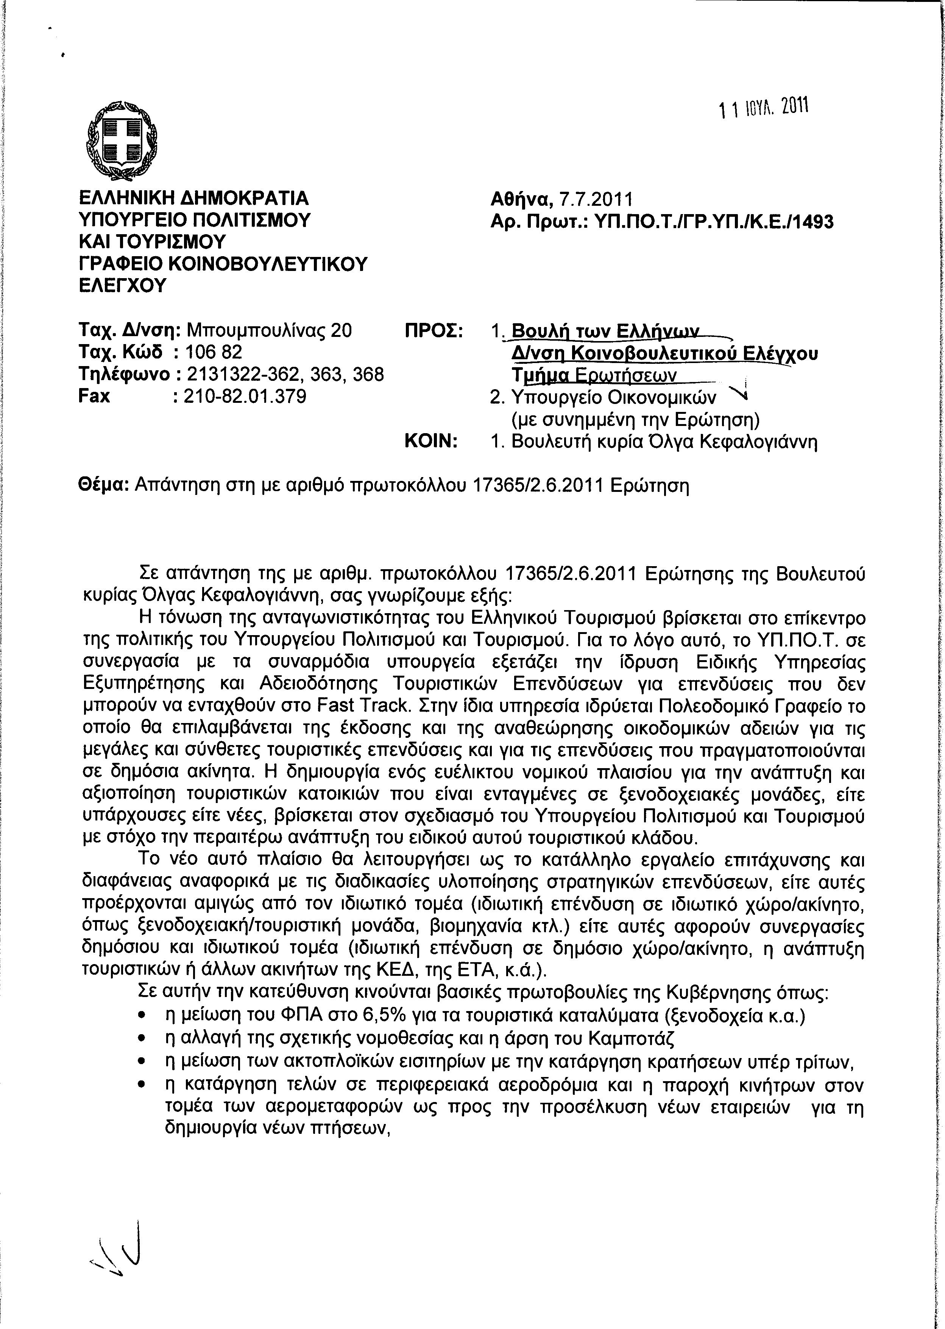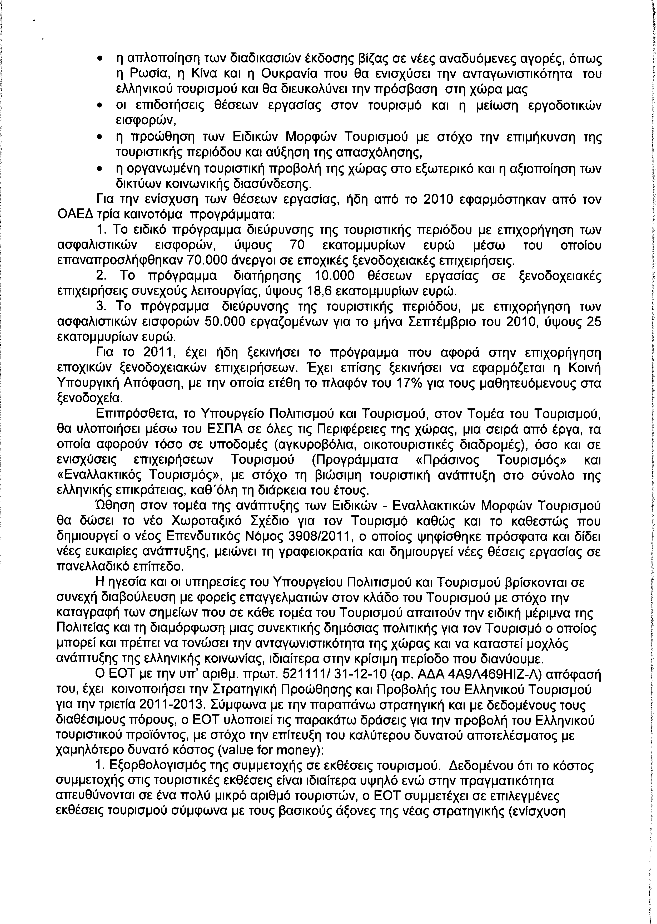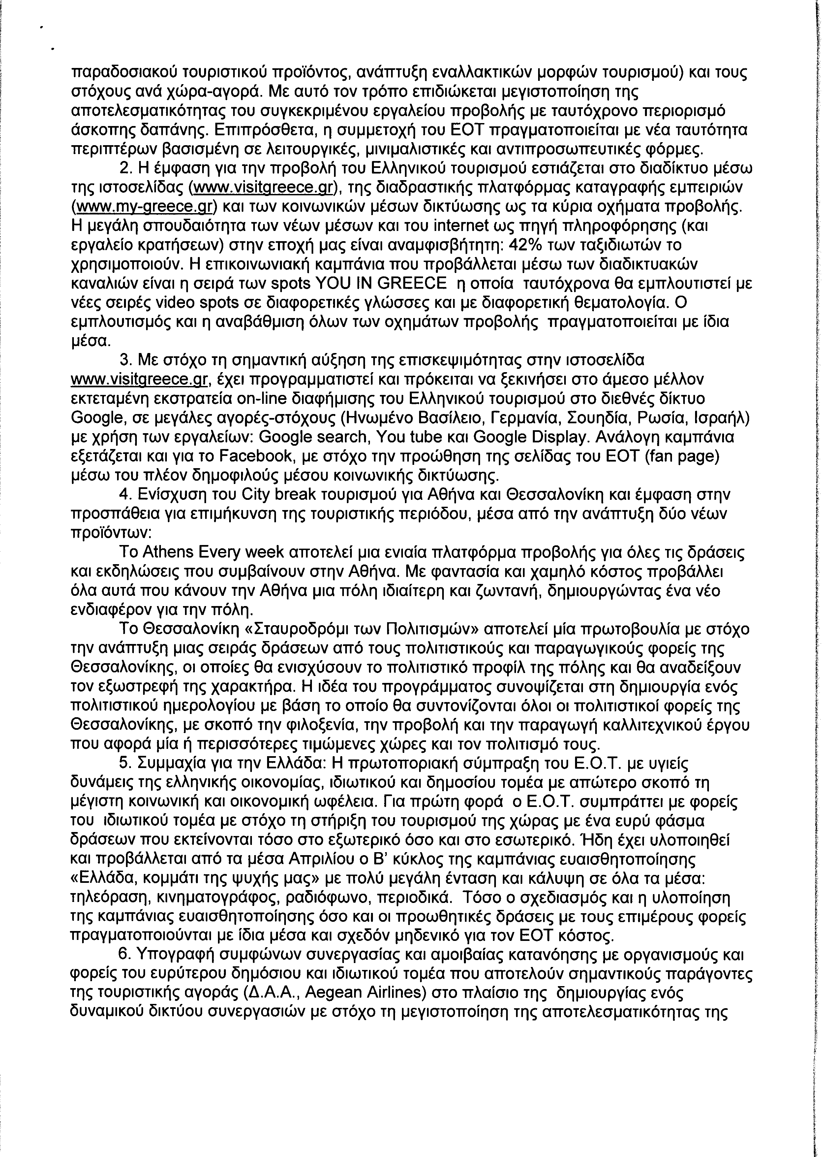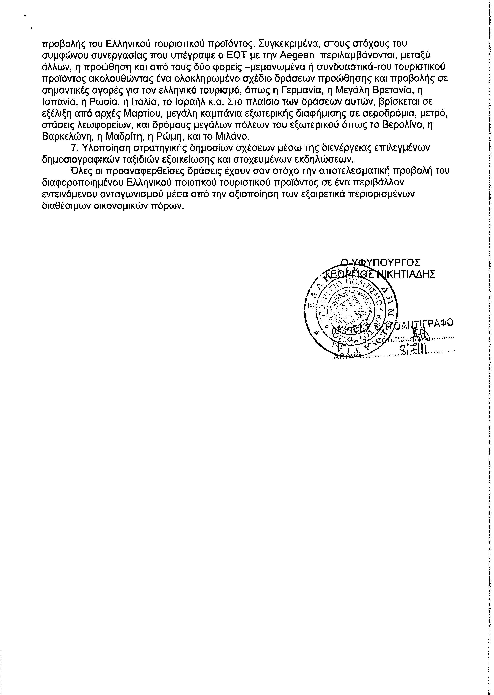
3. Στην με αριθμό 17803/09-06-2011 ερώτηση των Βουλευτών κυρίων Κουβέλη Φώτη, Λεβέντη Αθανασίου, Τσούκαλη Νικολάου και Ψαριανού Γρηγορίου δόθηκε με το υπ’ αριθμ. 1394/07-07-2011 έγγραφο από τον Υπουργό Αγροτικής Ανάπτυξης και Τροφίμων η ακόλουθη απάντηση:
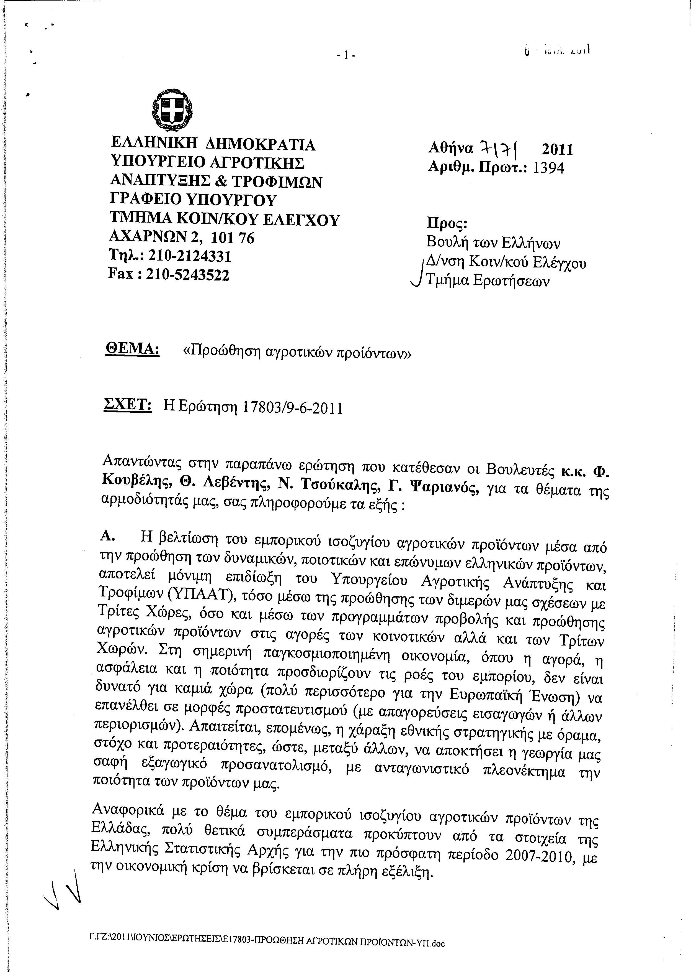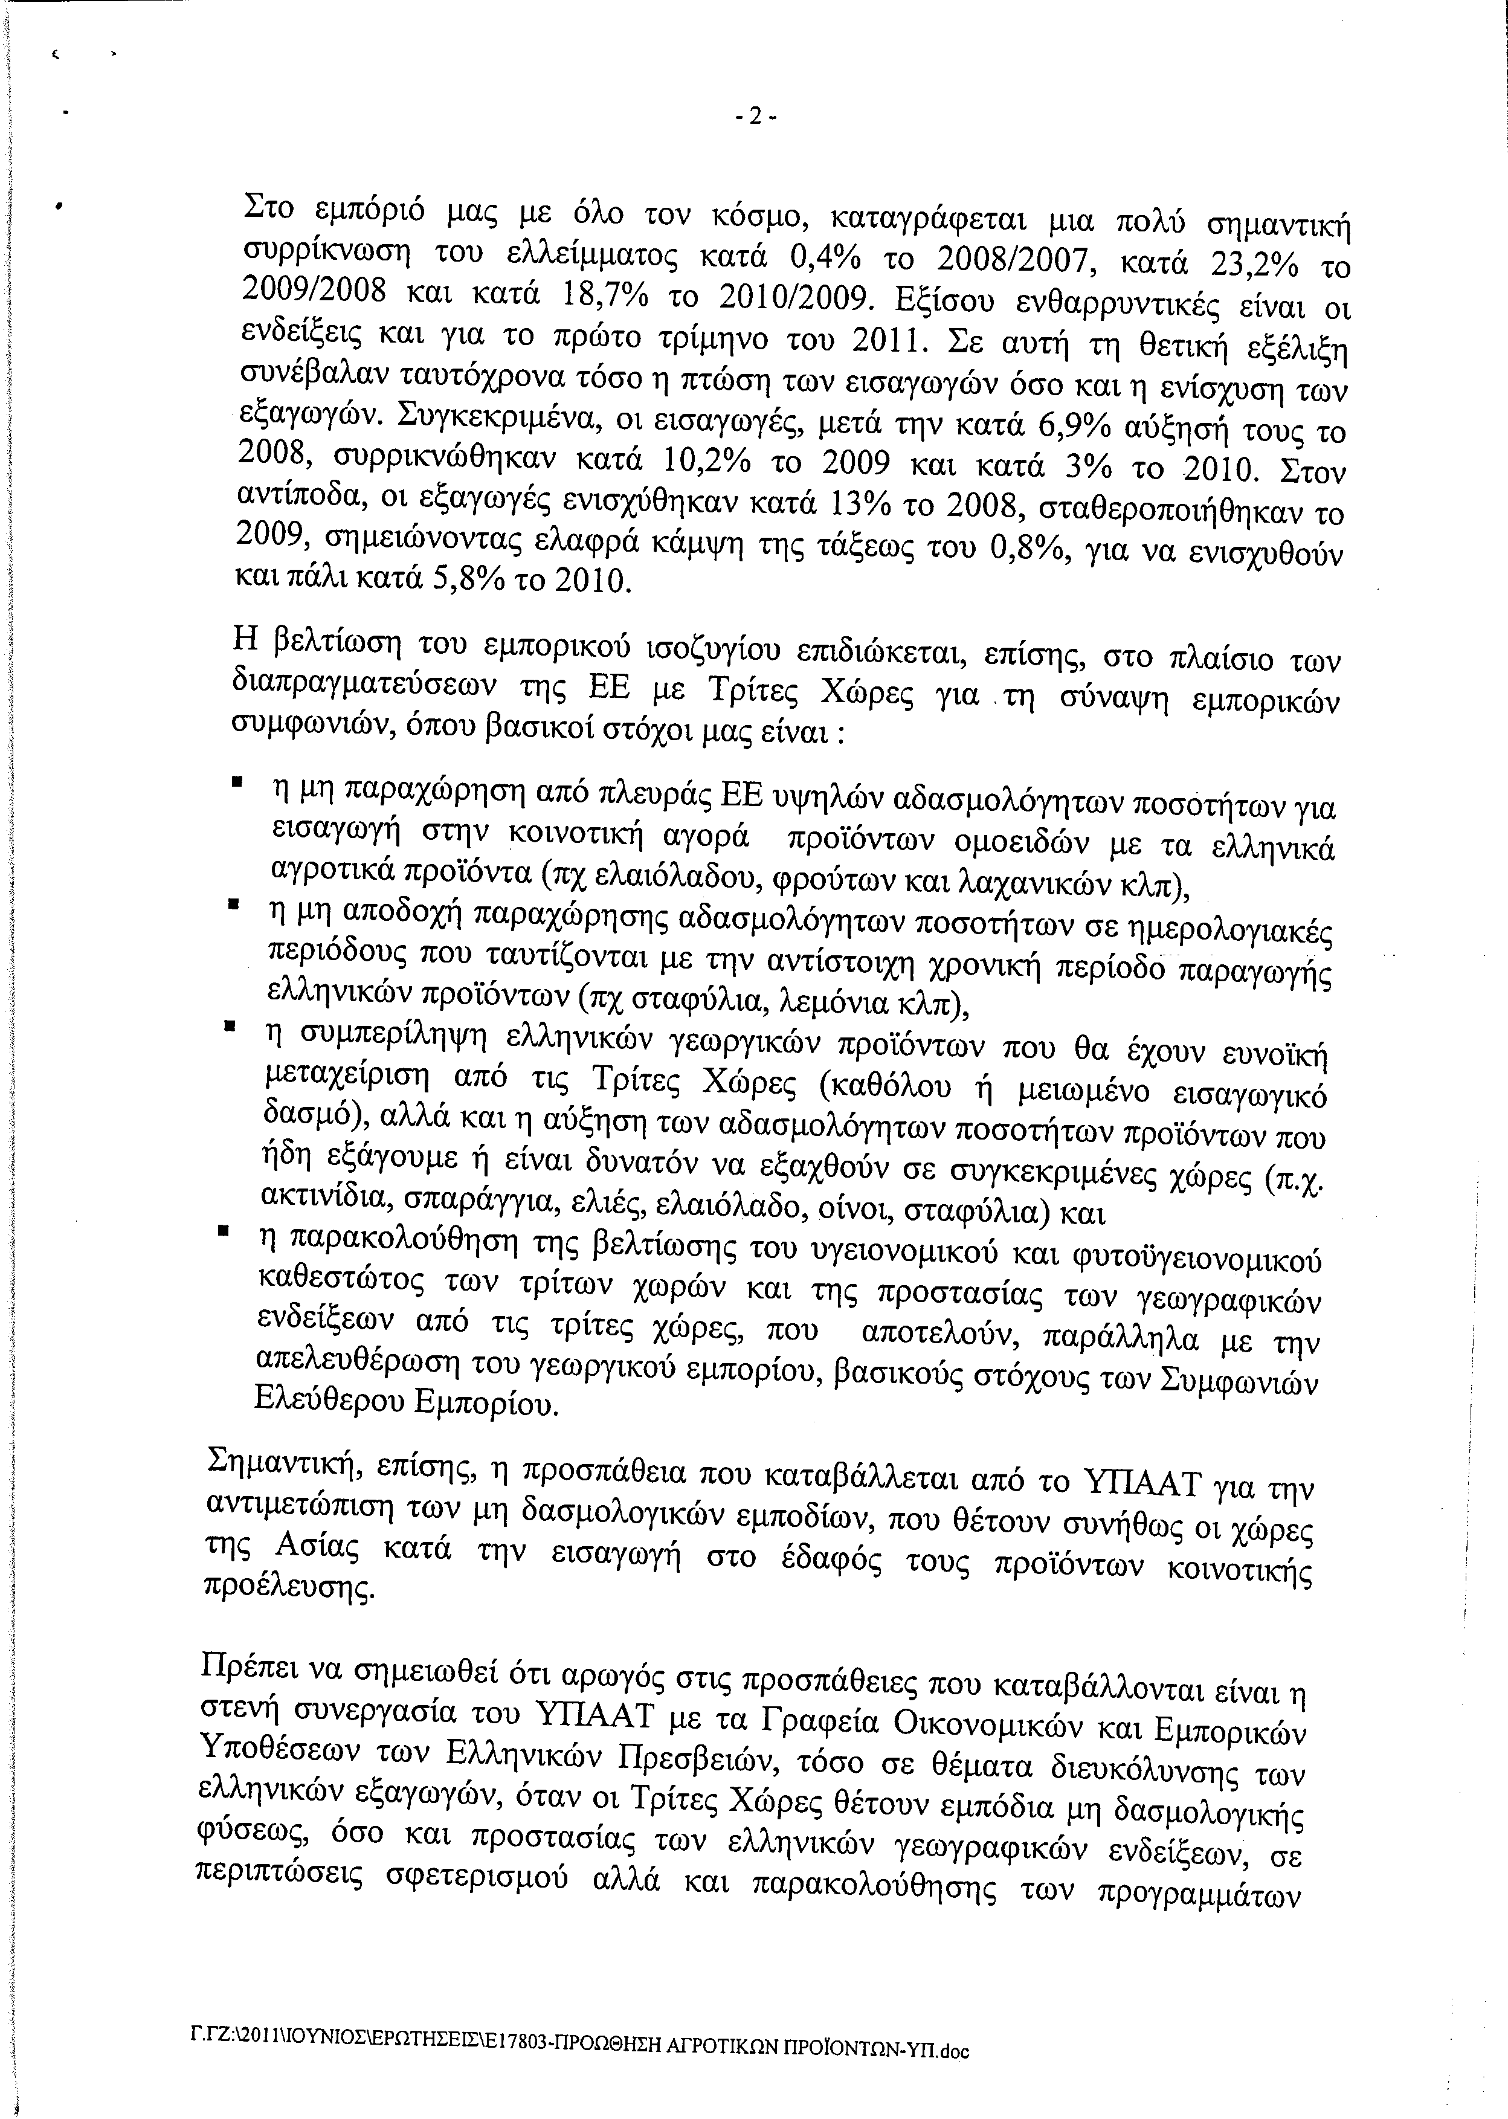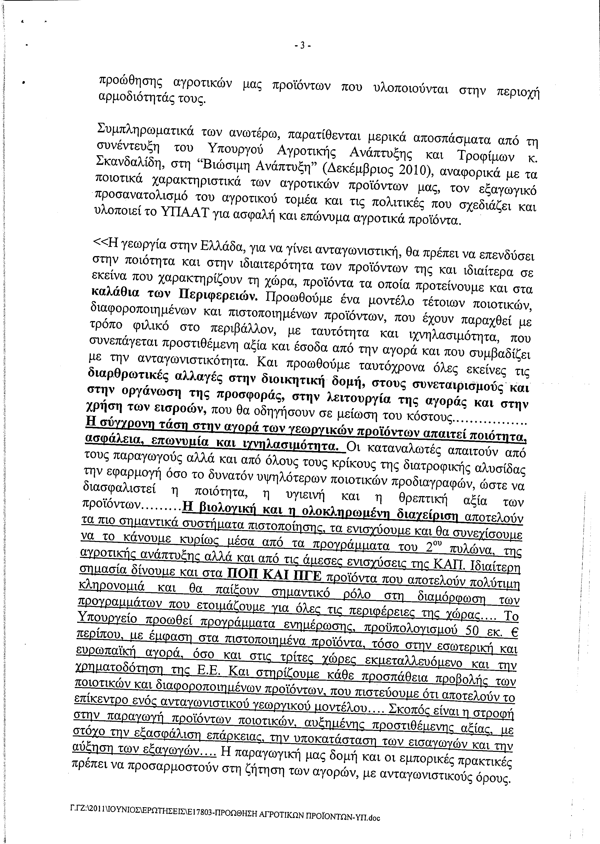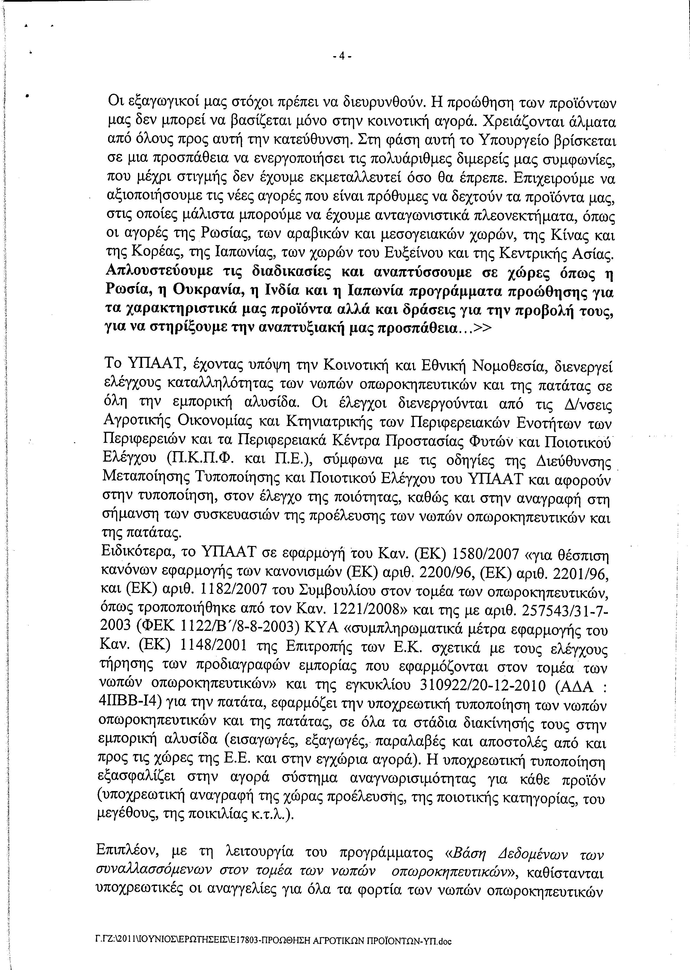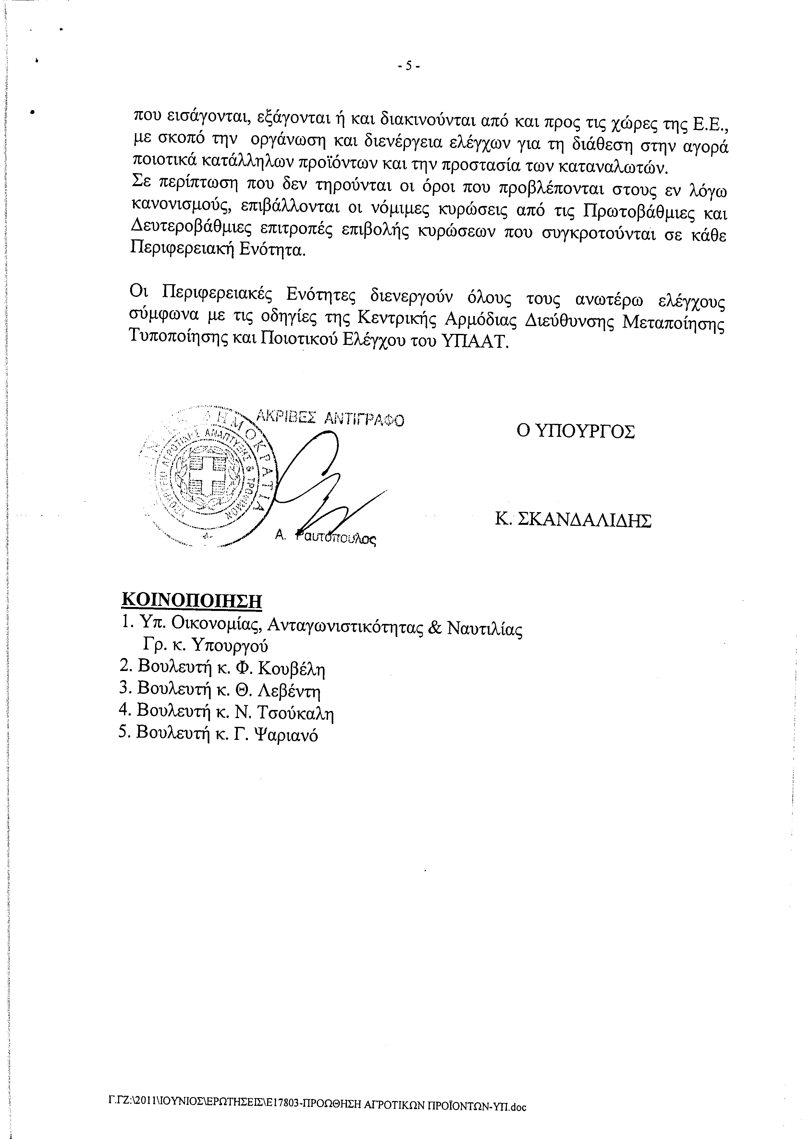
4. Στην με αριθμό 17843/09-06-2011 ερώτηση του Βουλευτή κ. Παπαδημούλη Δημητρίου δόθηκε με το υπ’ αριθμ. 4072,4076/1095256/07-07-2011 έγγραφο από τον Υπουργό Οικονομικών η ακόλουθη απάντηση:
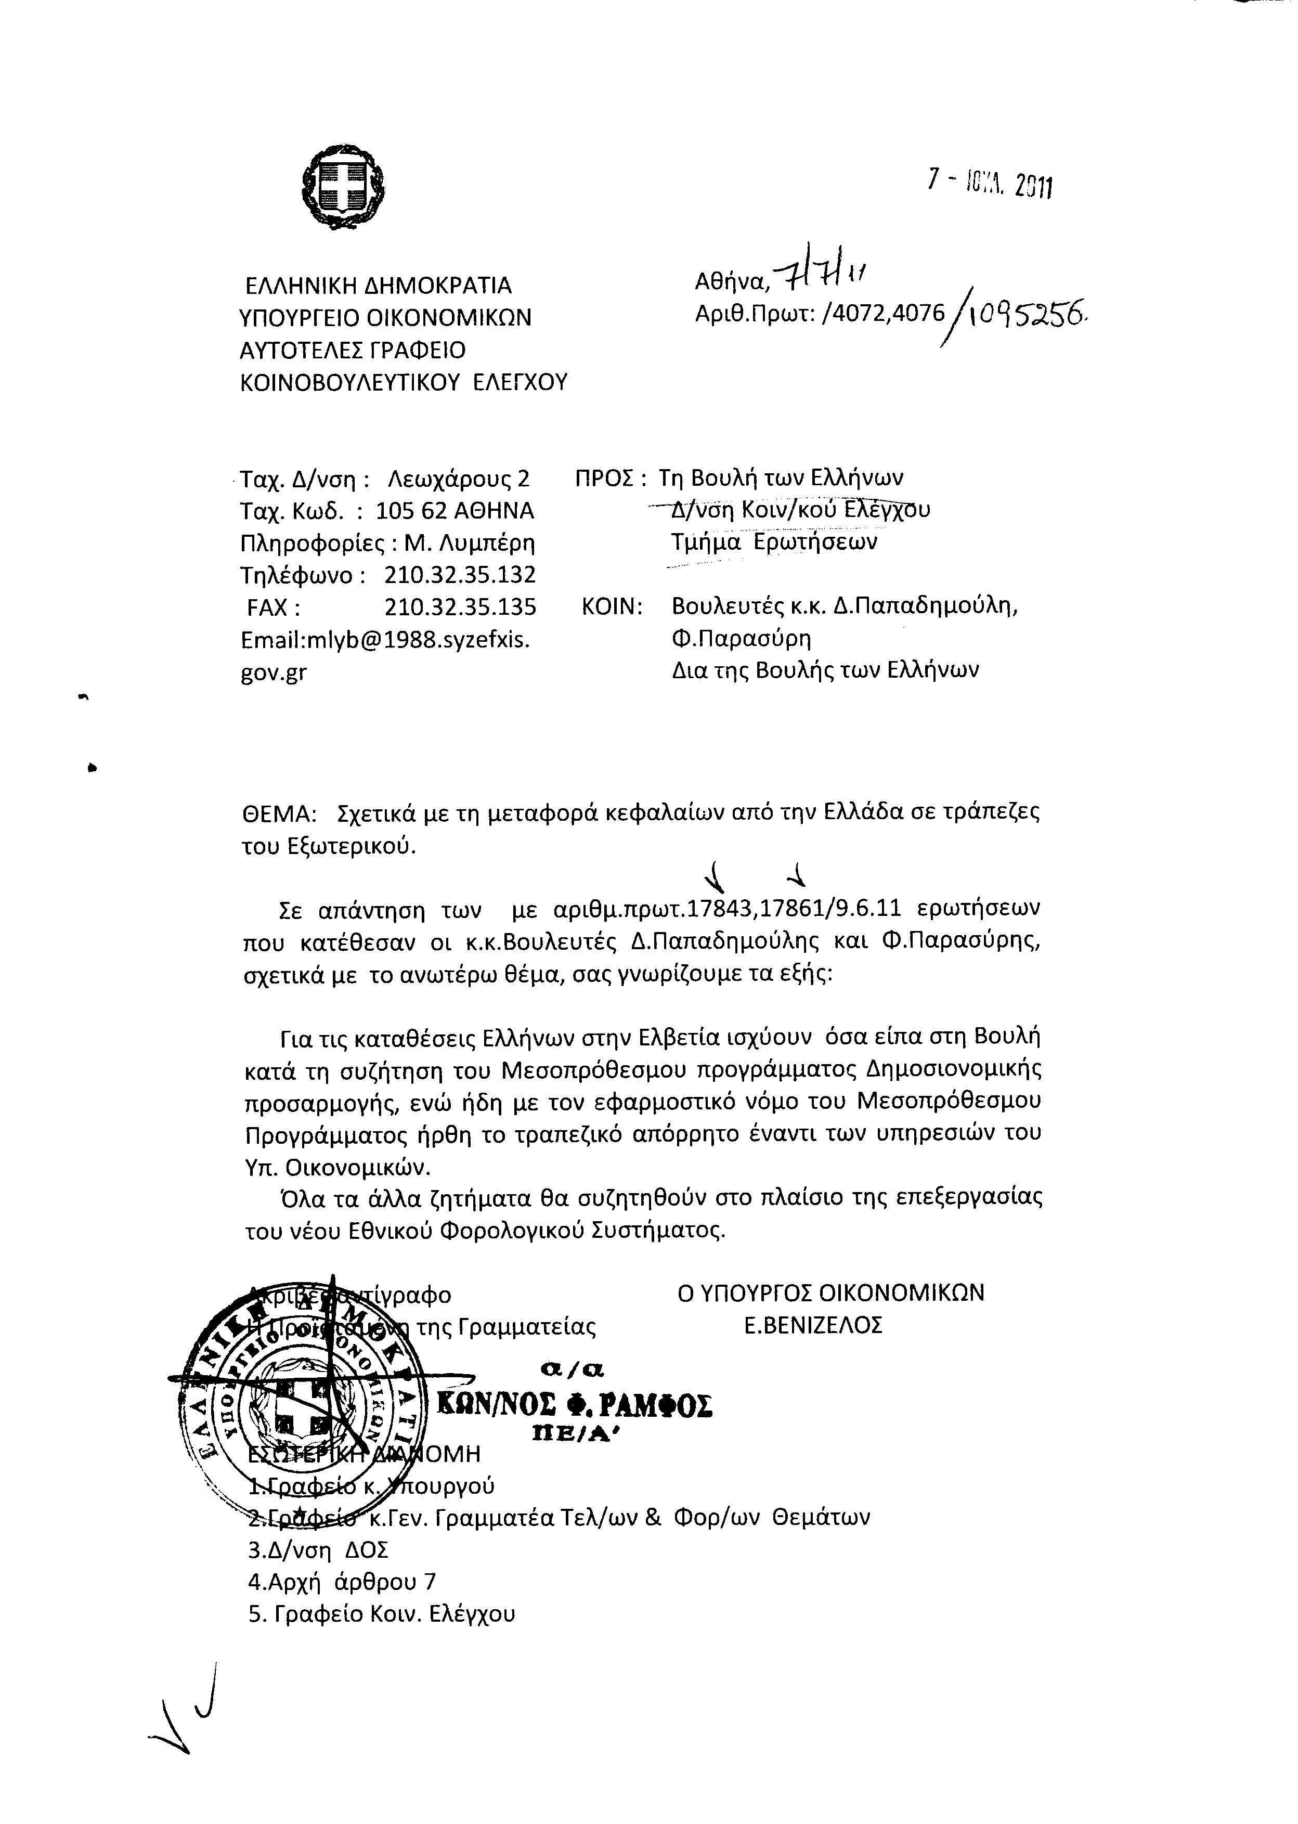
5. Στην με αριθμό 17861/09-06-2011 ερώτηση του Βουλευτή κ. Παρασύρη Φραγκίσκου δόθηκε με το υπ’ αριθμ. 4072, 4076/1095256/07-07-2011 έγγραφο από τον Υπουργό Οικονομικών η ακόλουθη απάντηση:
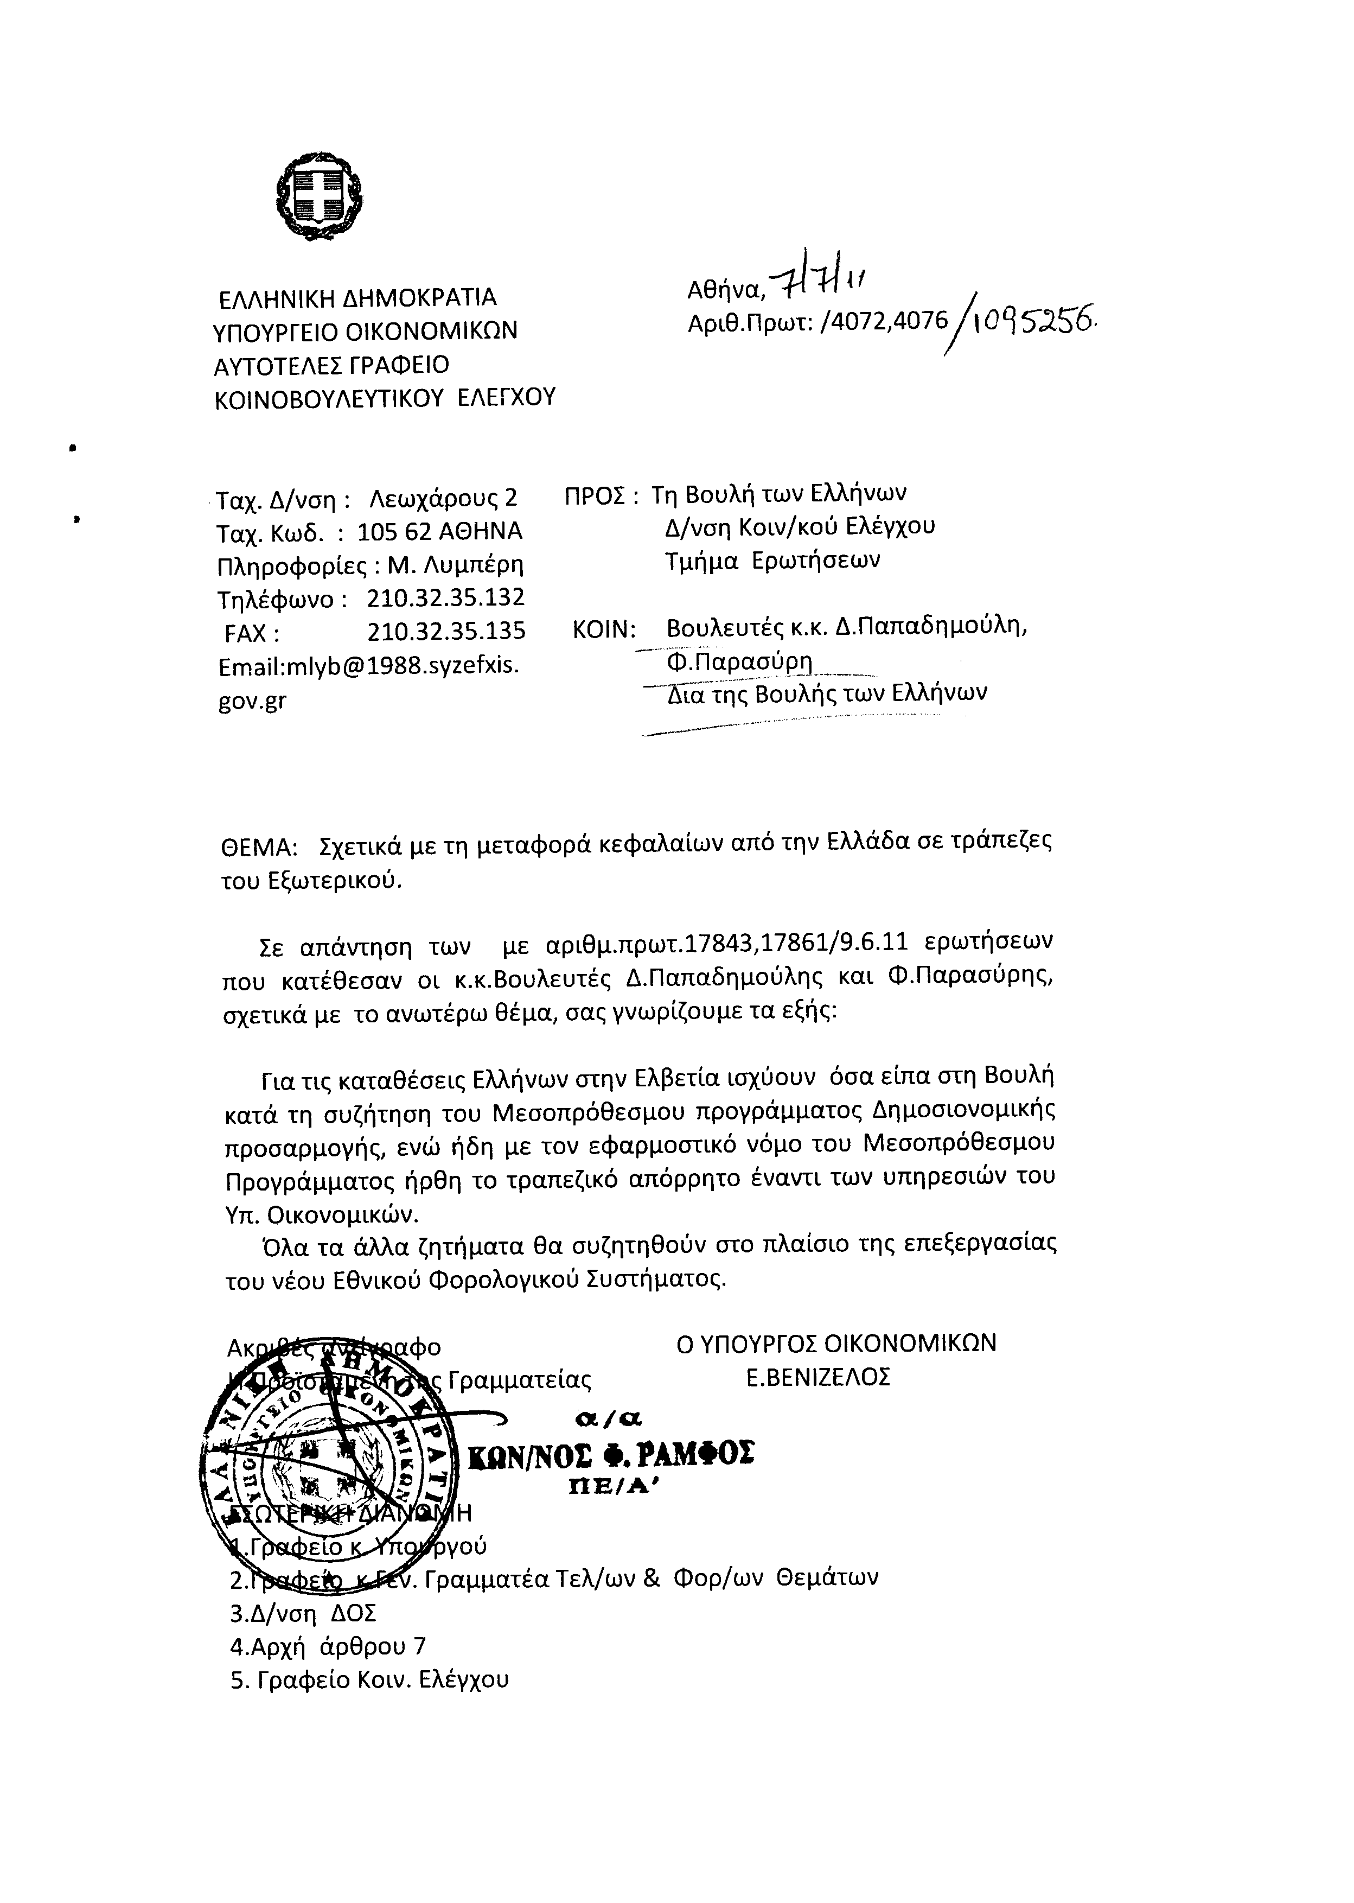
6. Στην με αριθμό 18063/16-06-2011 ερώτηση του Βουλευτή κ. Ανατολάκη Γεωργίου δόθηκε με το υπ’ αριθμ. 561/05-07-2011 έγγραφο από τον Υπουργό Δικαιοσύνης, Διαφάνειας και Ανθρωπίνων Δικαιωμάτων η ακόλουθη απάντηση:
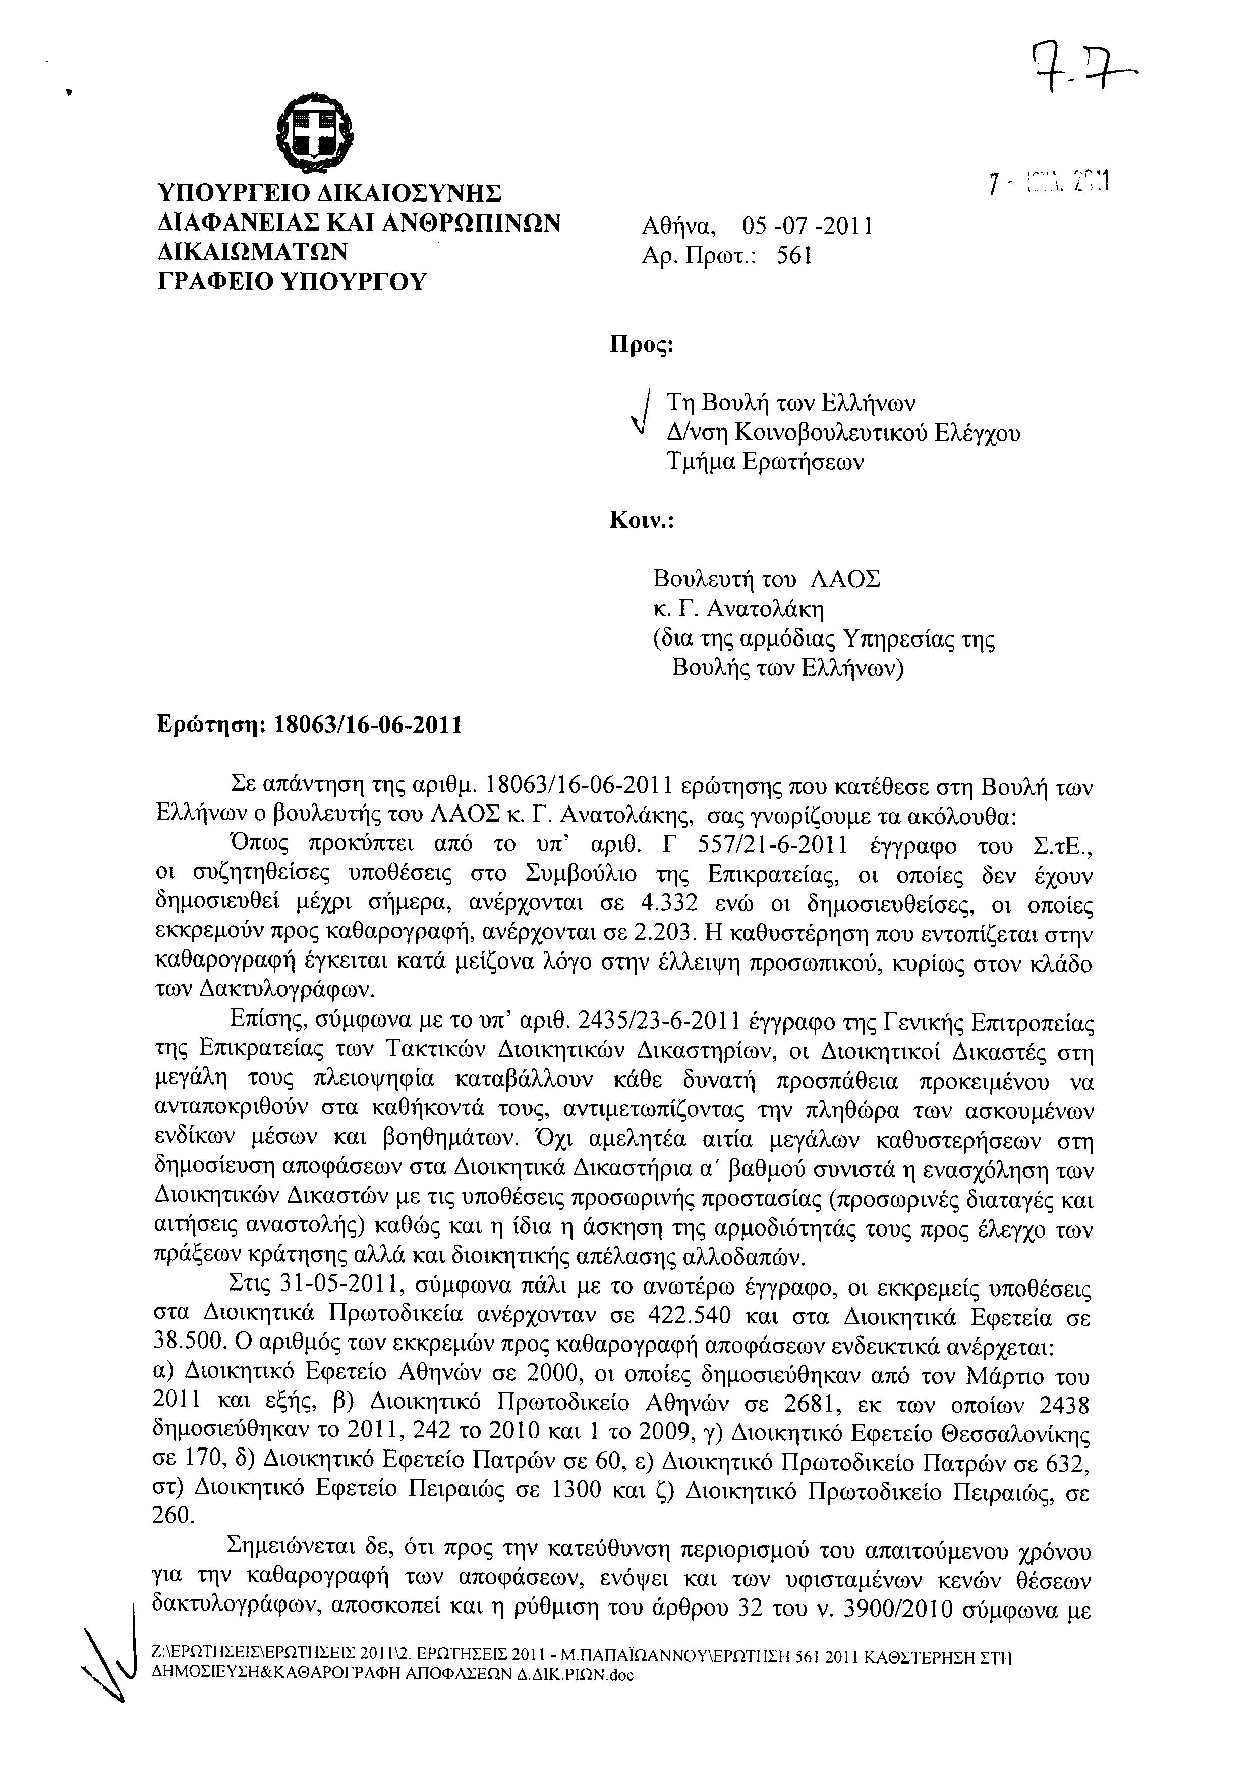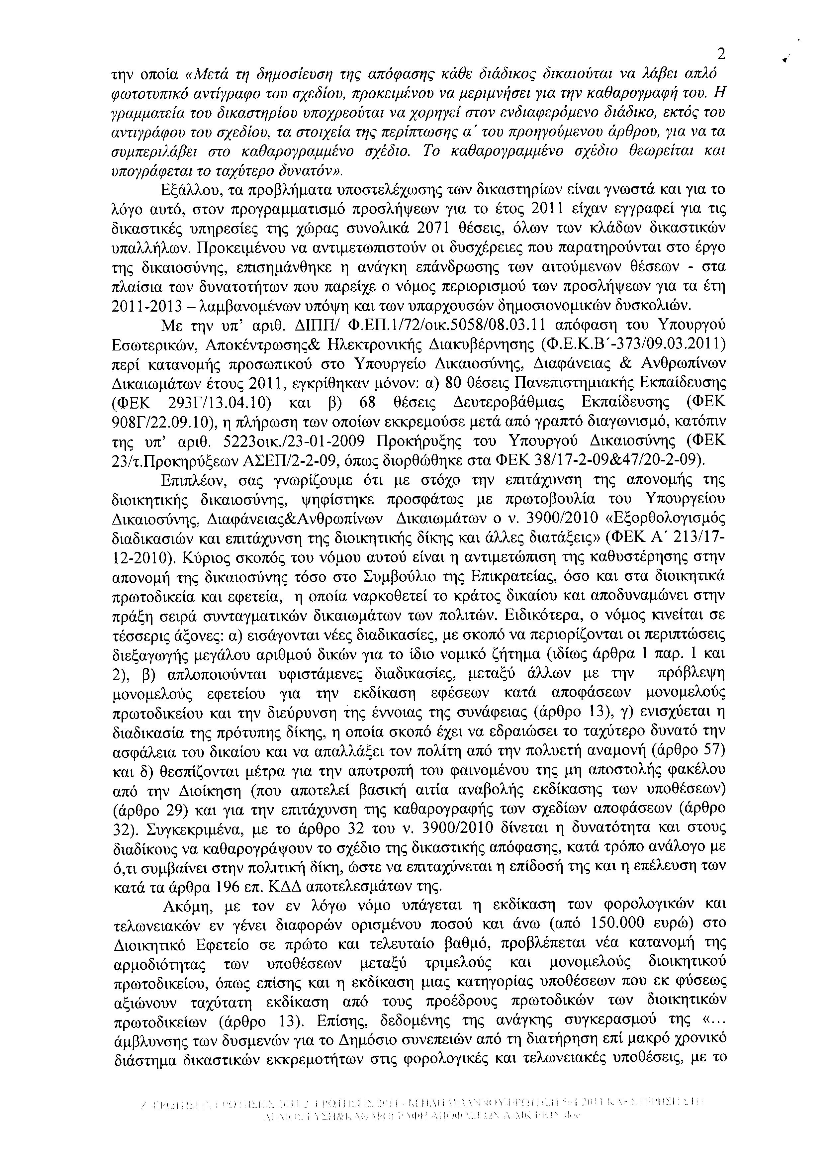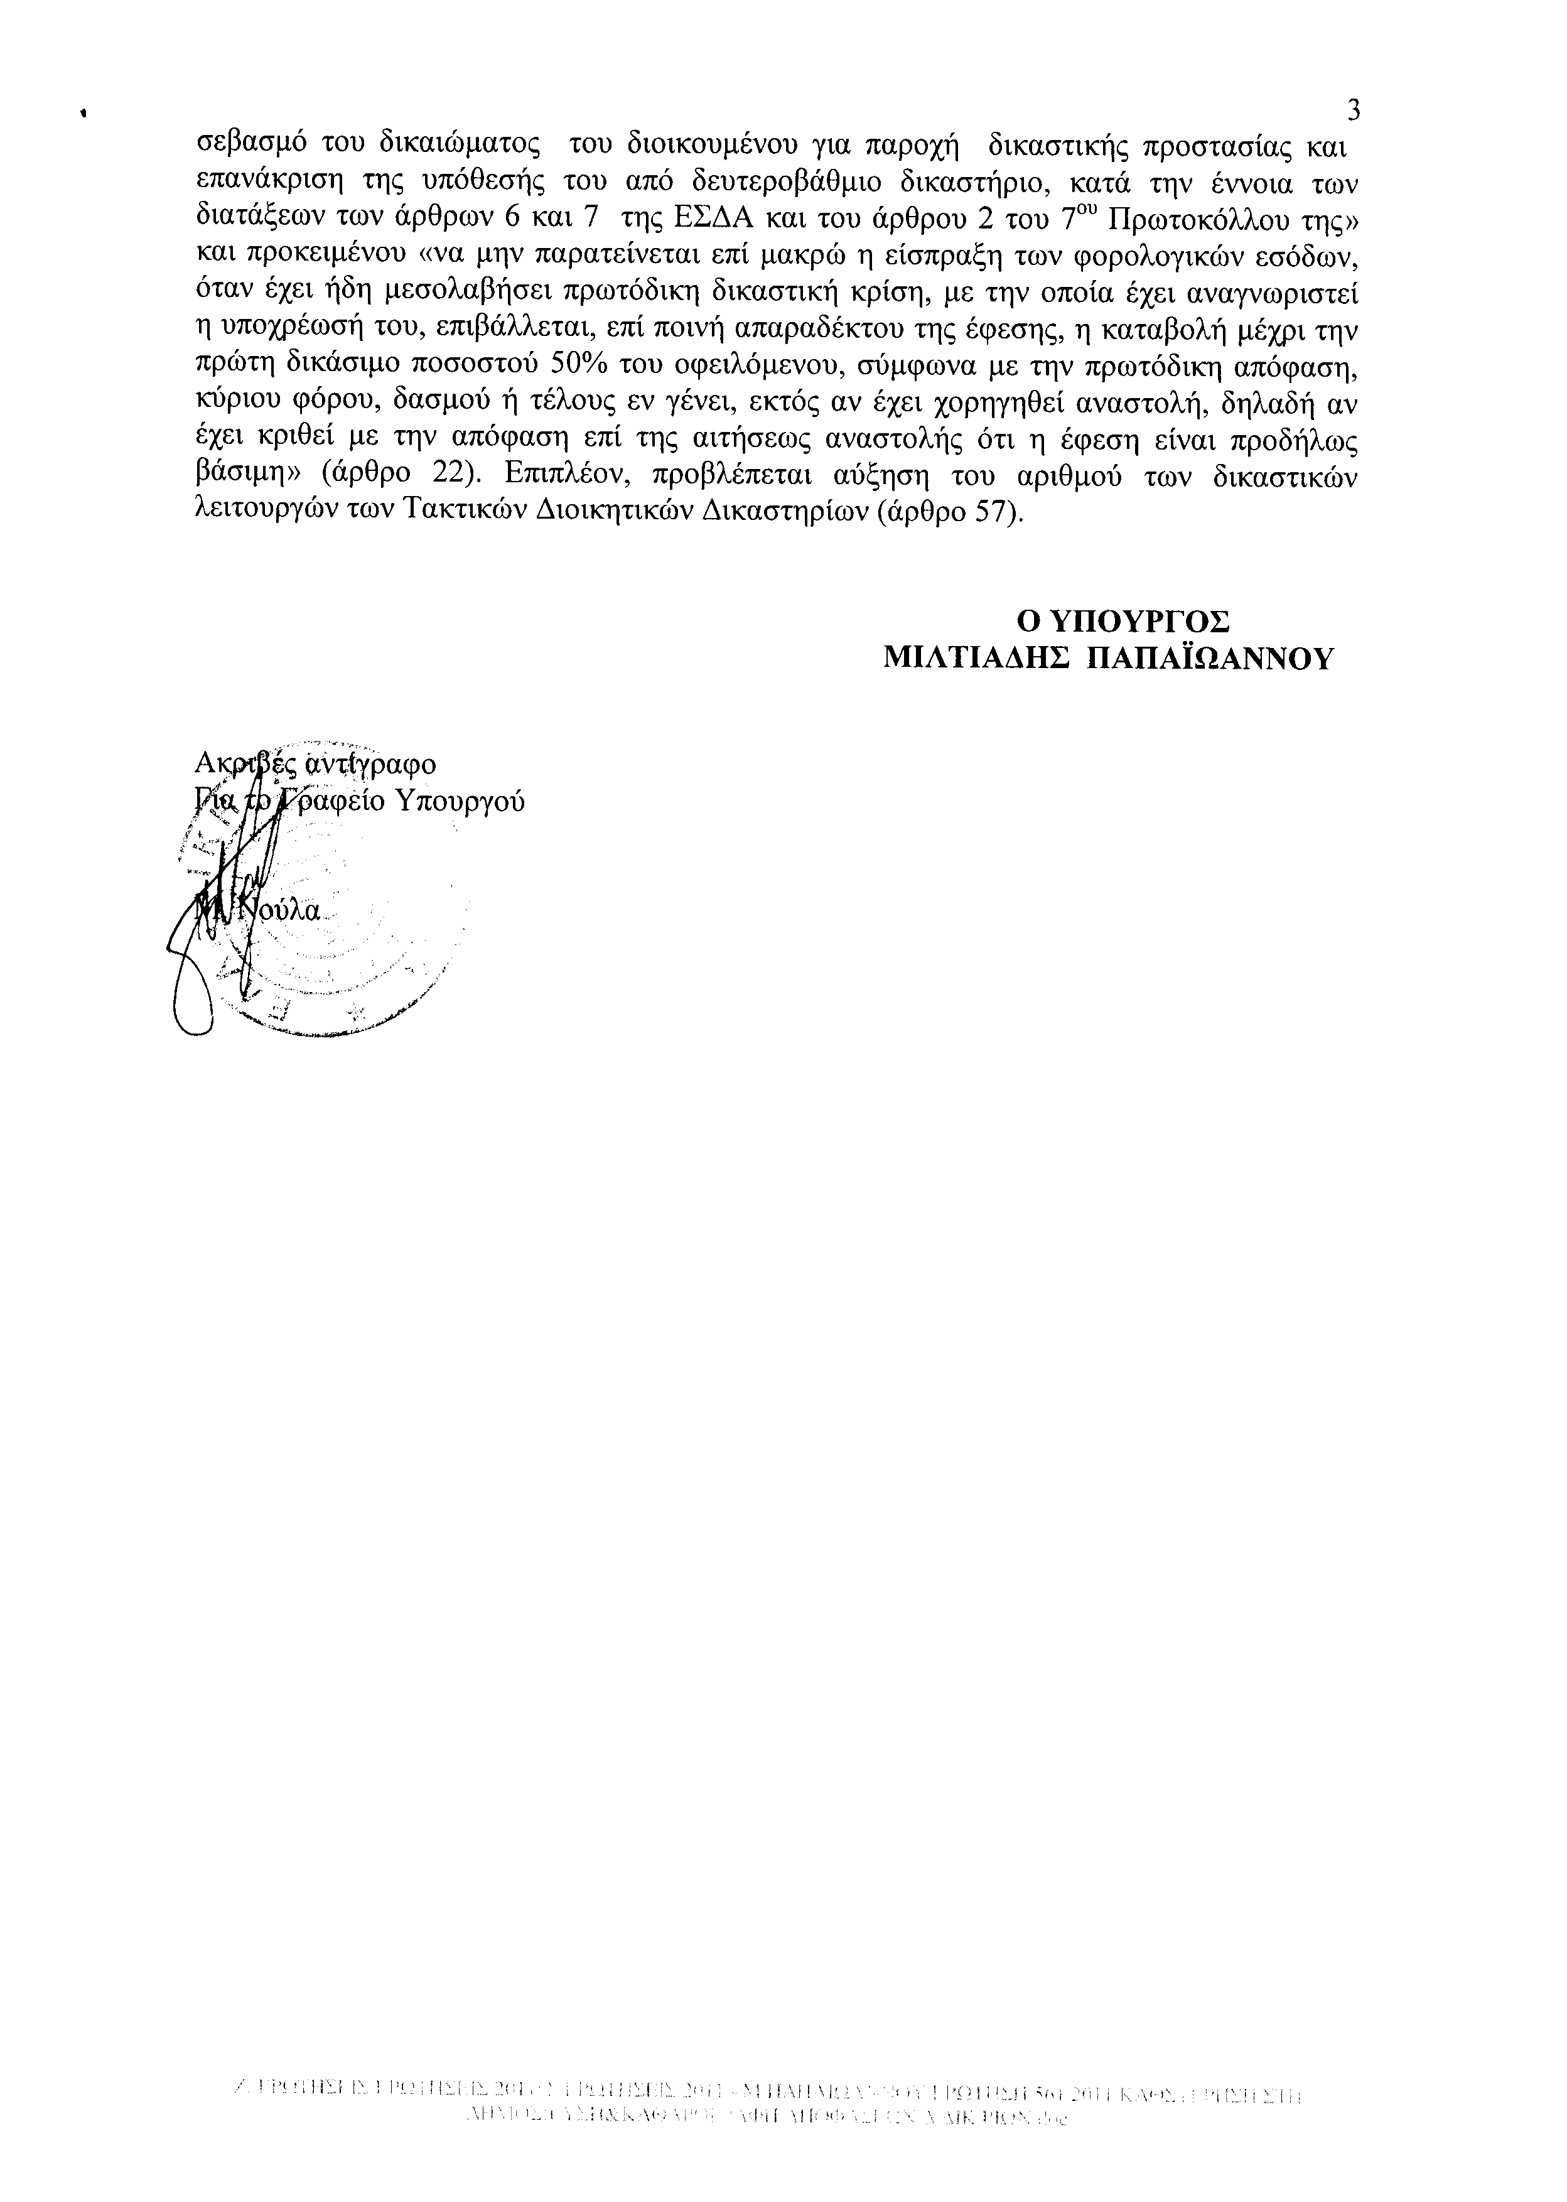
7. Στην με αριθμό 18132/17-06-2011 ερώτηση του Βουλευτή κ. Αϊβαλιώτη Κωνσταντίνου δόθηκε με το υπ’ αριθμ. 7017/4/13543/07-07-2011 έγγραφο από τον Υπουργό Προστασίας του Πολίτη η ακόλουθη απάντηση:
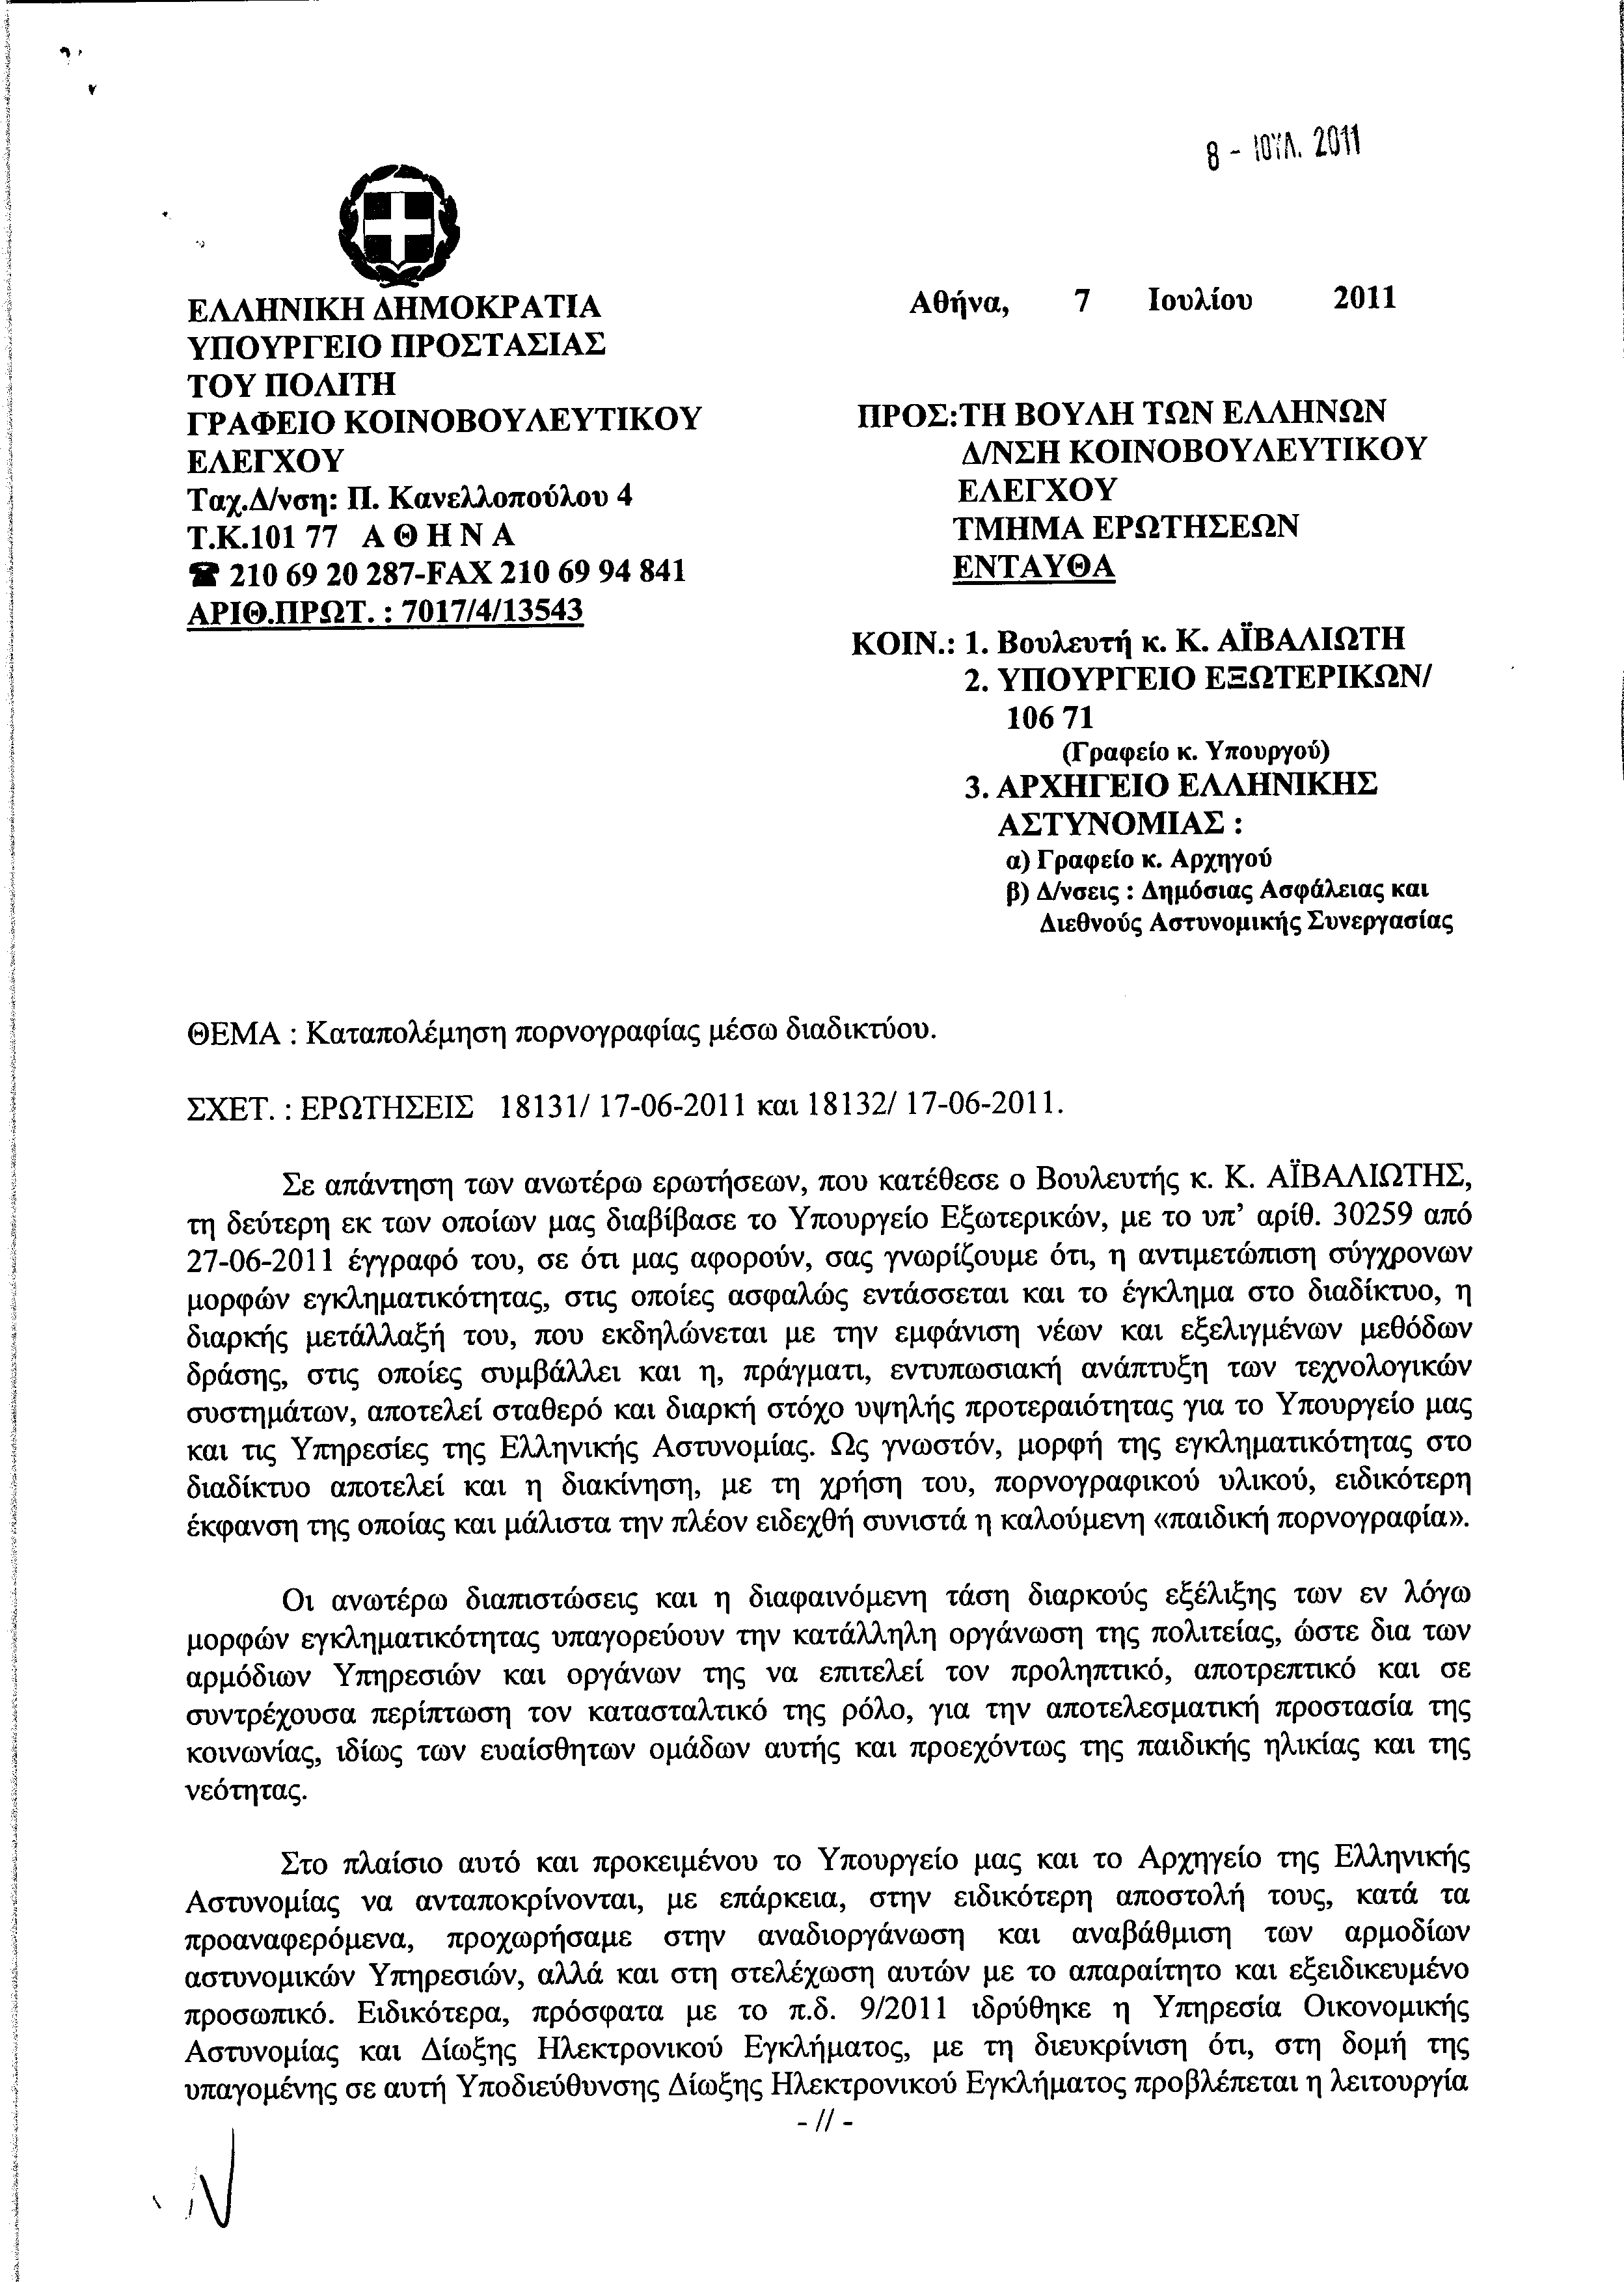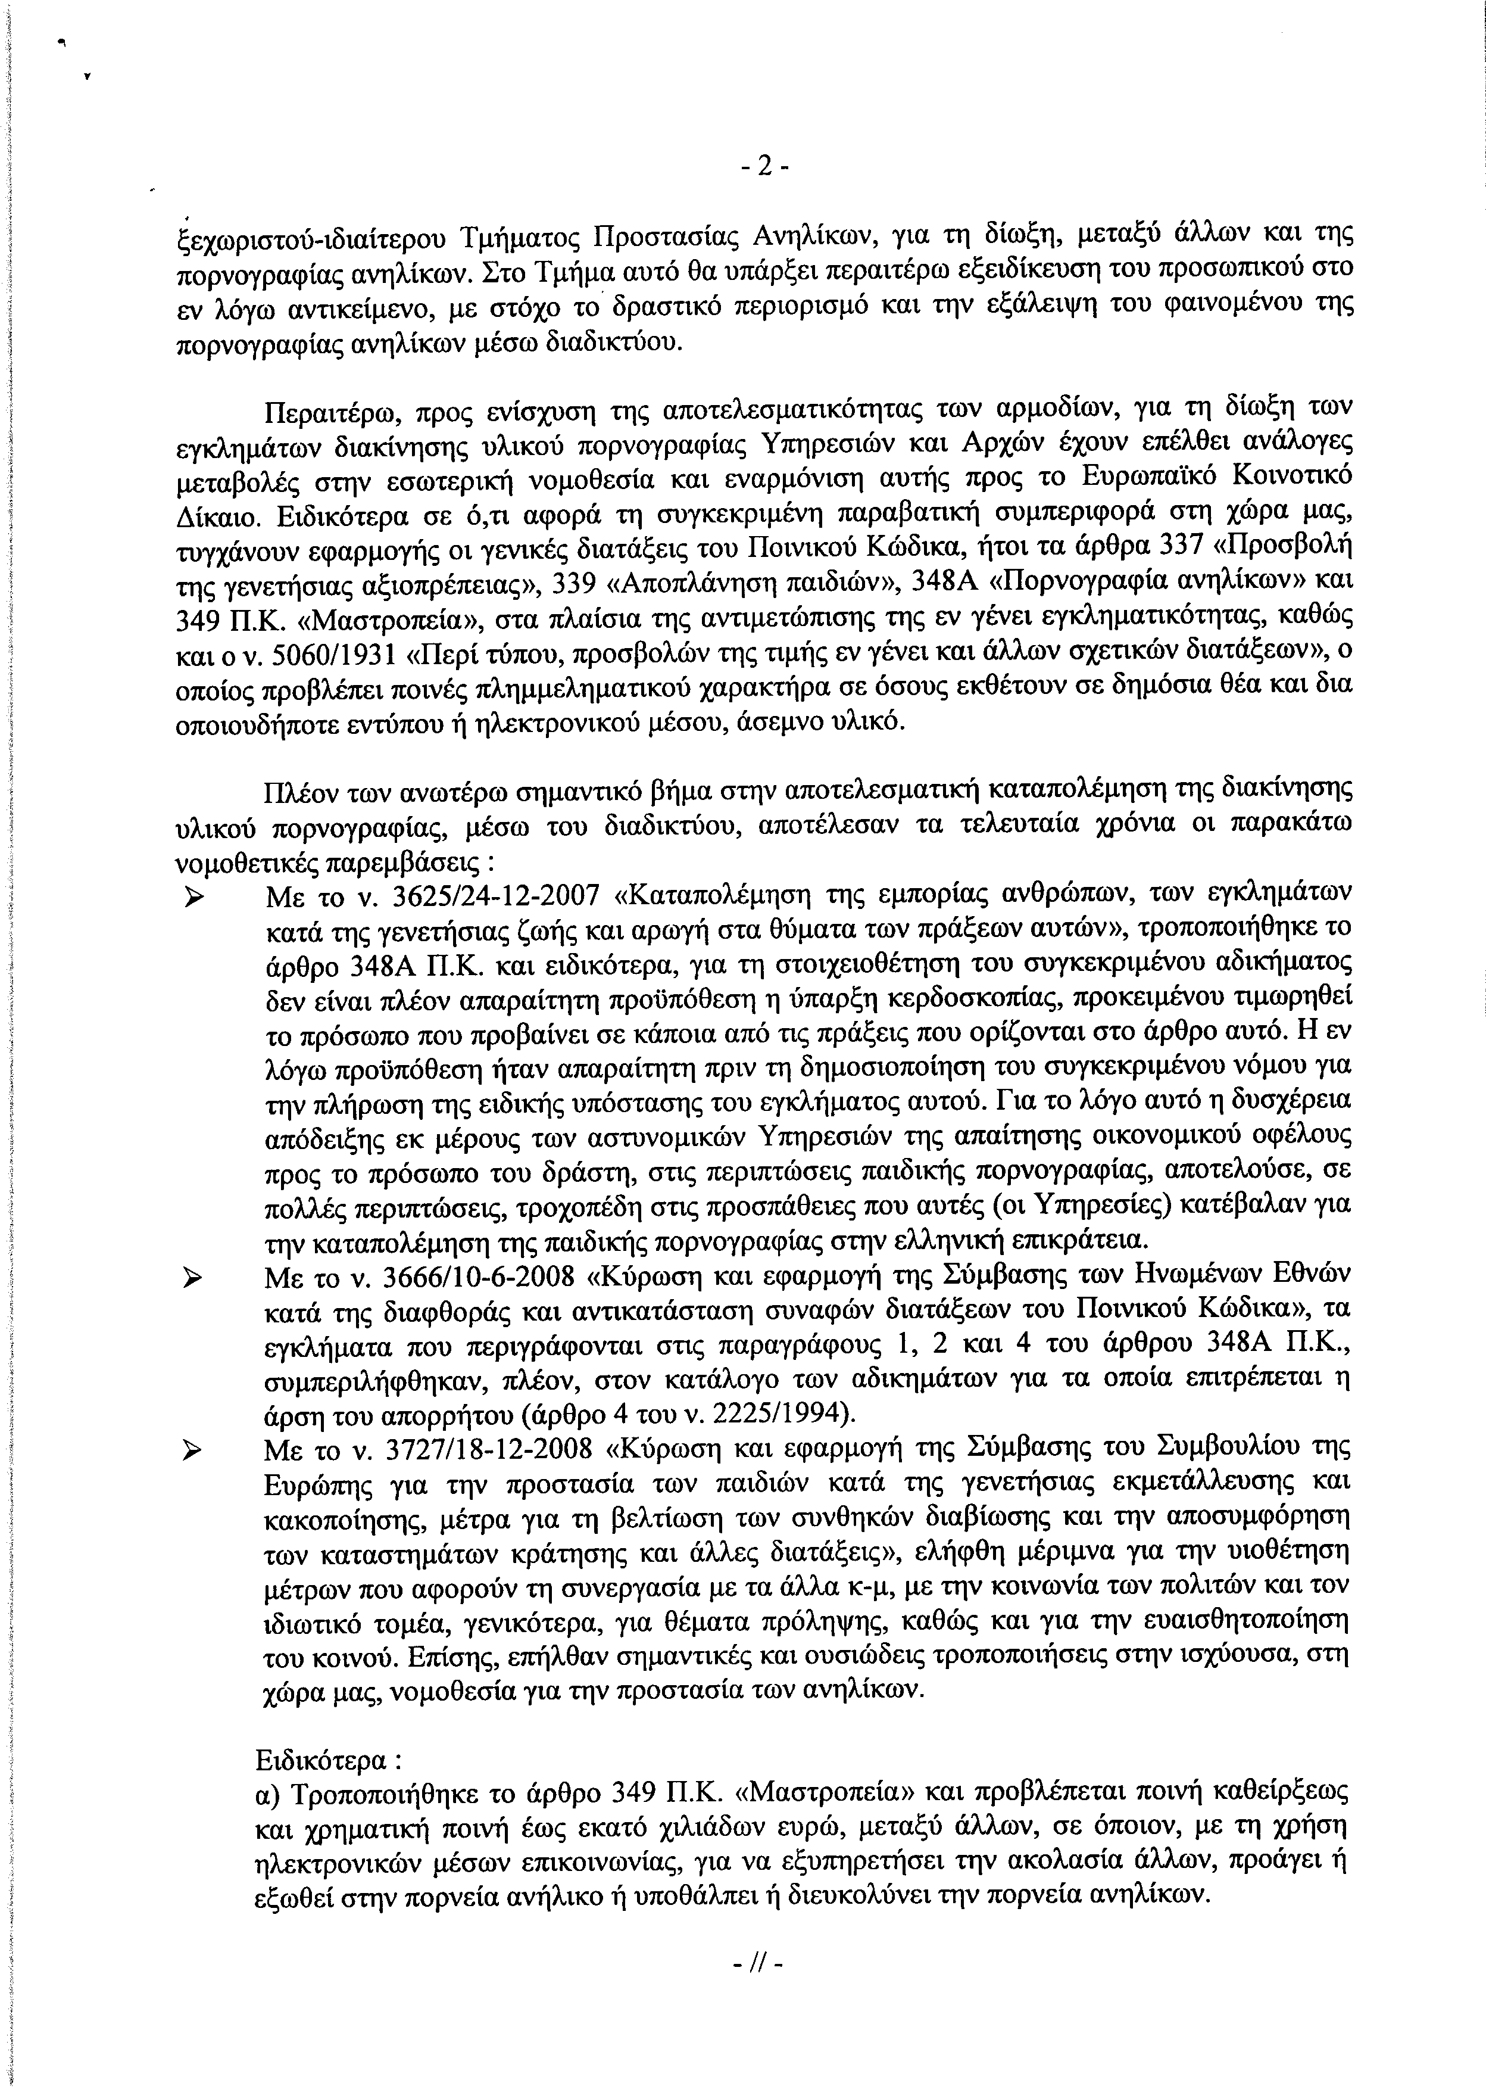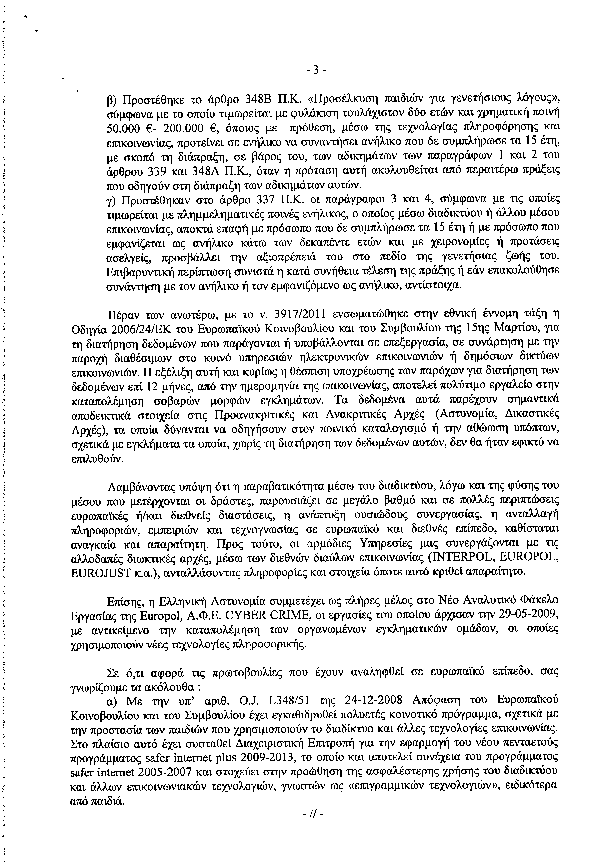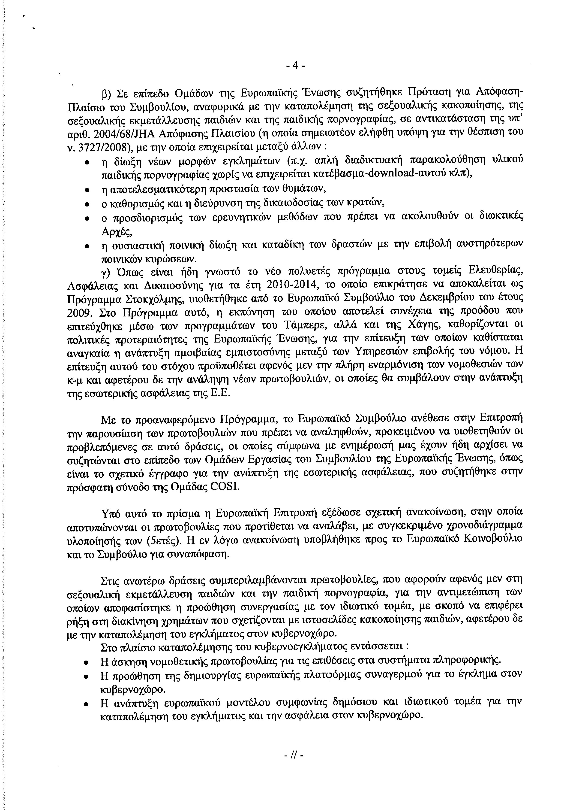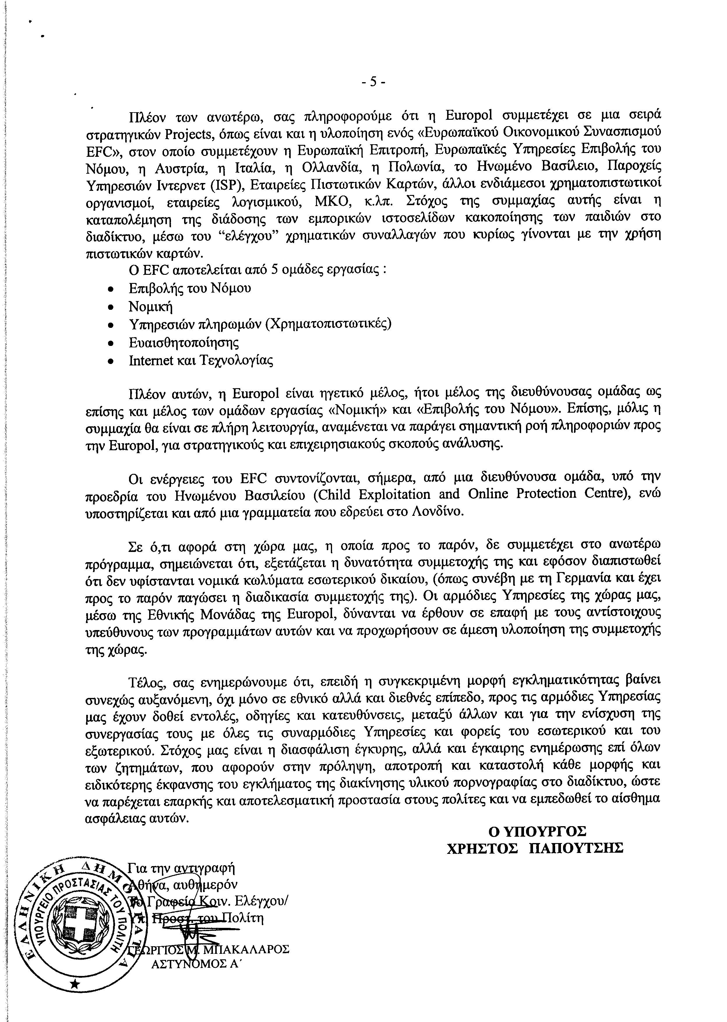
8. Στην με αριθμό 18296/22-06-2011 ερώτηση του Βουλευτή κ. Βελόπουλου Κυριάκου δόθηκε με το υπ’ αριθμ. 1443/07-07-2011 έγγραφο από τον Υπουργό Αγροτικής Ανάπτυξης και Τροφίμων η ακόλουθη απάντηση:
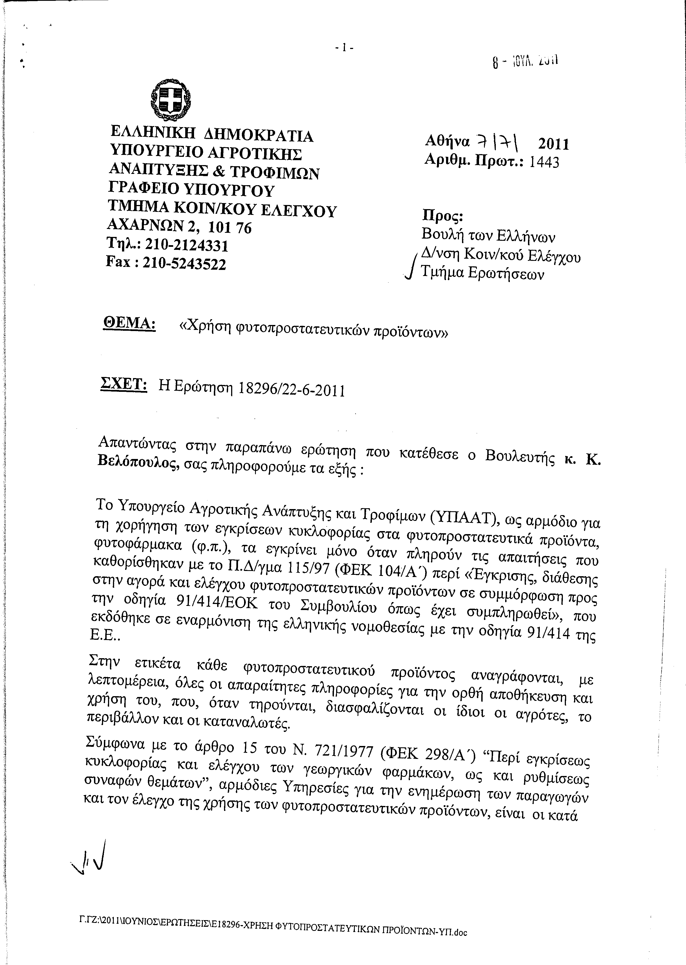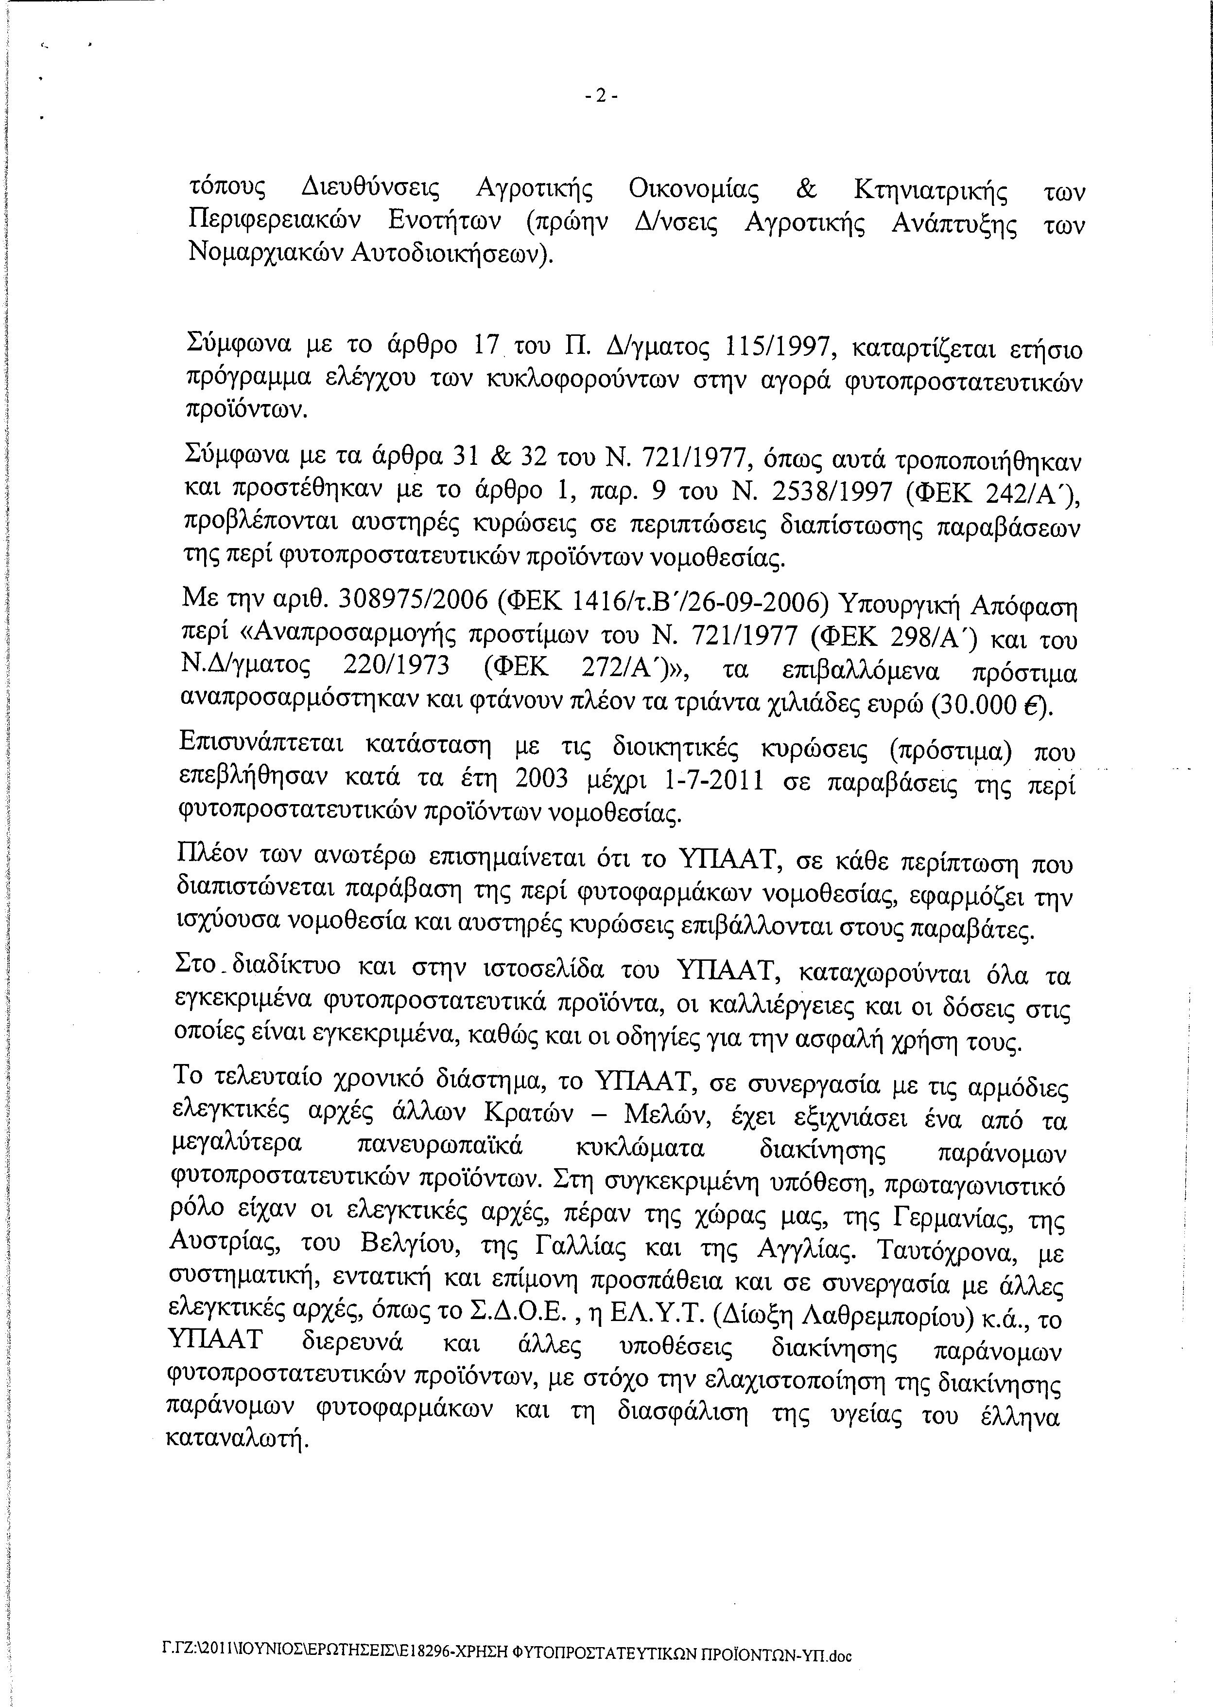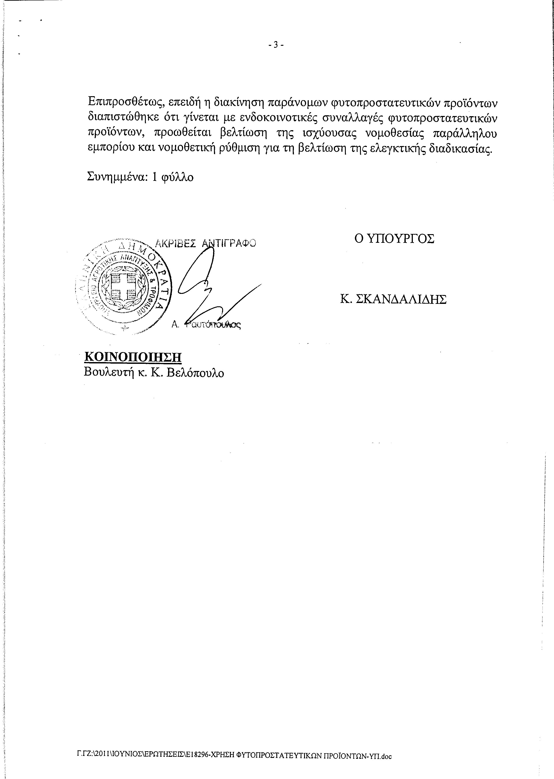
Σημ. Τα συνημμένα σχετικά έγγραφα ευρίσκονται στο αρχείο της Δ/νσης Κοινοβουλευτικού Ελέγχου (Τμήμα Ερωτήσεων)
9. Στην με αριθμό 18359/23-06-2011 ερώτηση του Βουλευτή κ. Παναγιωτόπουλου Πάνου δόθηκε με το υπ’ αριθμ. 21/429/ΑΣ 29999δις/07-07-2011 έγγραφο από τον Υπουργό Εξωτερικών η ακόλουθη απάντηση:
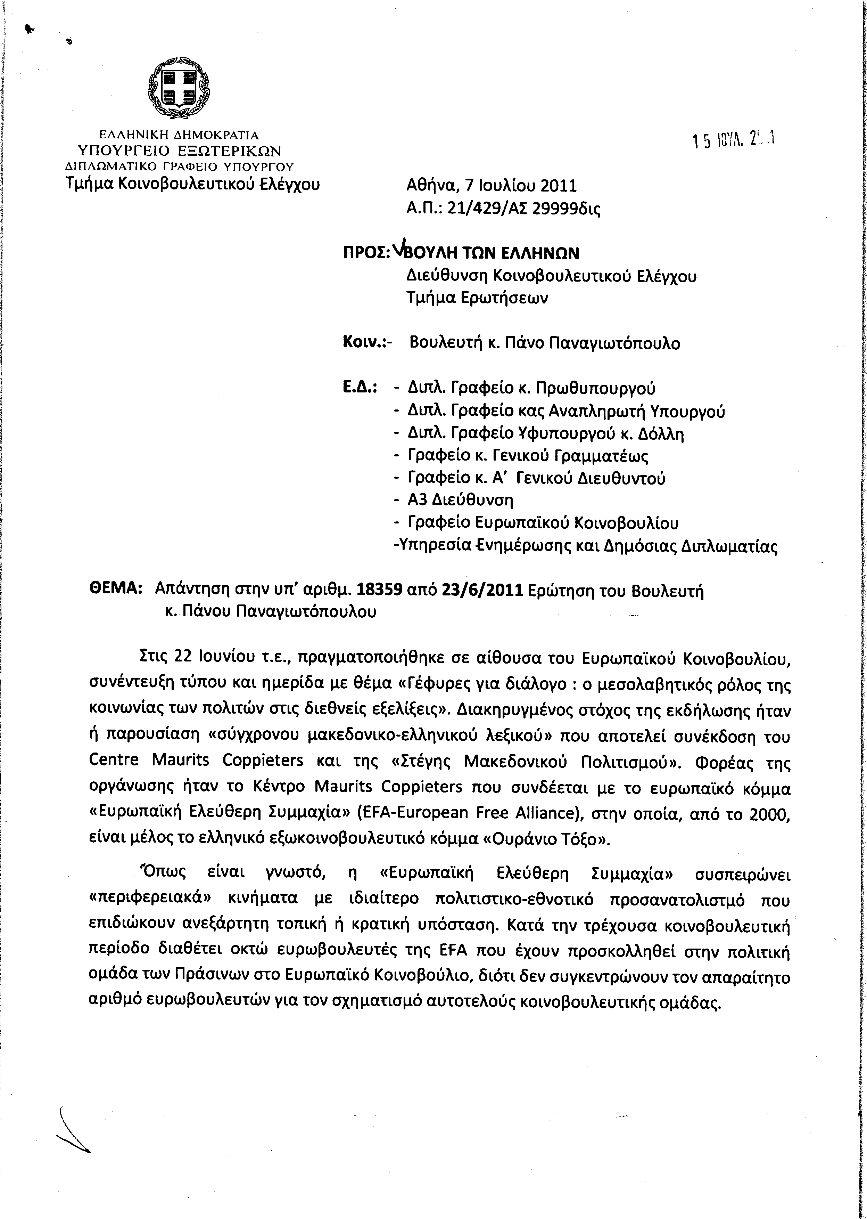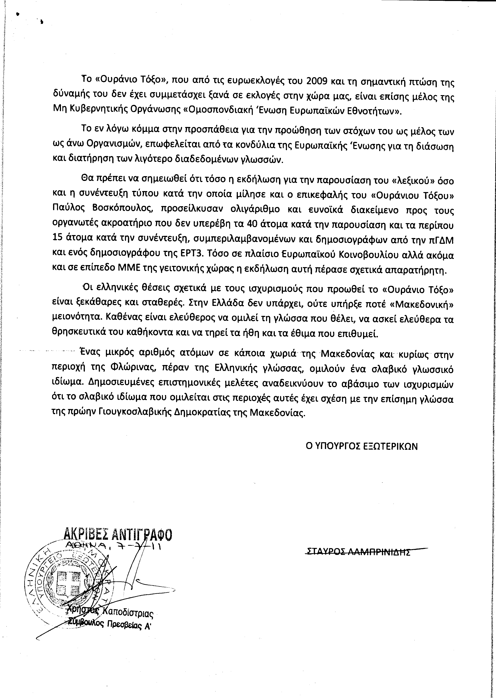
10. Στην με αριθμό 18559/29-06-2011 ερώτηση του Βουλευτή κ. Αϊβαλιώτη Κωνσταντίνου δόθηκε με το υπ’ αριθμ. 21/437/ΑΣ 30901δις/07-07-2011 έγγραφο από τον Υπουργό Εξωτερικών η ακόλουθη απάντηση:
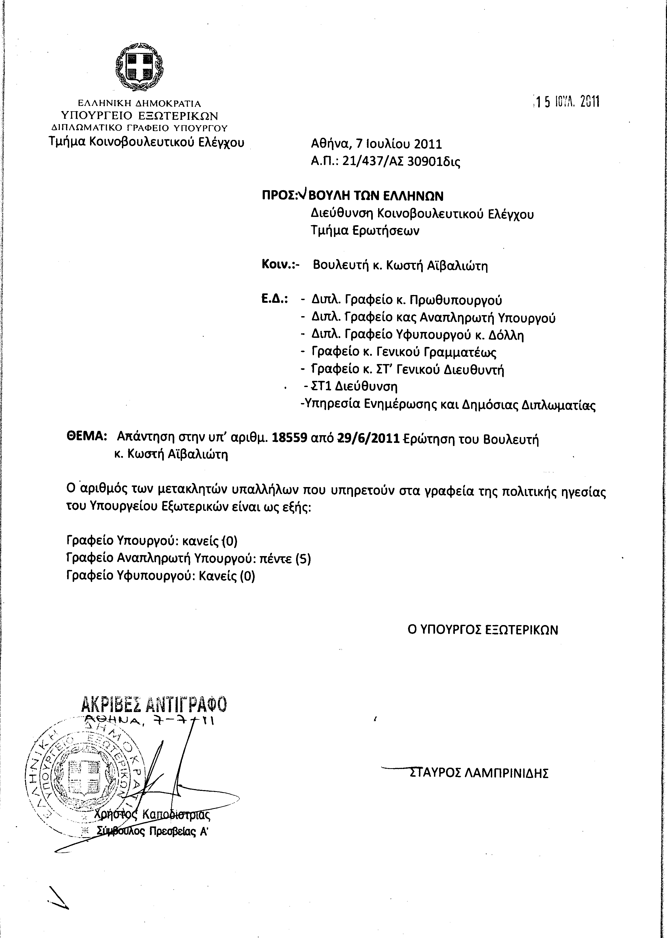

ΠΡΟΕΔΡΕΥΩΝ (Βύρων Πολύδωρας): Κυρίες και κύριοι συνάδελφοι, έχω την τιμή να ανακοινώσω στο Σώμα το δελτίο επικαίρων ερωτήσεων της Δευτέρας 25ης Ιουλίου 2011.
Α. ΕΠΙΚΑΙΡΕΣ ΕΡΩΤΗΣΕΙΣ Πρώτου Κύκλου (Άρθρο 130 παράγραφος 4 του Κανονισμού της Βουλής)
1. Η με αριθμό 1094/19.7.2011 επίκαιρη ερώτηση του Βουλευτή του Πανελλήνιου Σοσιαλιστικού Κινήματος κ. Σάββα Εμινίδη προς τον Υπουργό Οικονομικών, σχετικά με τη ρύθμιση οφειλών των επιχειρήσεων με εγγύηση του Ελληνικού Δημοσίου.
2. Η με αριθμό 1097/19.7.2011 επίκαιρη ερώτηση του Βουλευτή της Νέας Δημοκρατίας κ. Χρήστου Ζώη προς τους Υπουργούς Διοικητικής Μεταρρύθμισης και Ηλεκτρονικής Διακυβέρνησης και Οικονομικών, σχετικά με τη μείωση του αριθμού των μισθοδοτούμενων στο δημόσιο τομέα.
3. Η με αριθμό 1109/19.7.2011 επίκαιρη ερώτηση του Βουλευτή του Κομμουνιστικού Κόμματος Ελλάδας κ. Αντωνίου Σκυλλάκου προς τον Υπουργό Περιβάλλοντος, Ενέργειας και Κλιματικής Αλλαγής, σχετικά με τη λήψη μέτρων προστασίας του Πηνειού ποταμού.
4. Η με αριθμό 1106/19.7.2011 επίκαιρη ερώτηση της Βουλευτού του Λαϊκού Ορθόδοξου Συναγερμού κ. Ουρανίας Παπανδρέου-Παπαδάκη προς τον Υπουργό Υγείας και Κοινωνικής Αλληλεγγύης, σχετικά με την αύξηση των κρουσμάτων του ιού AIDS/HIV στην Ελλάδα.
5. Η με αριθμό 1103/19.7.2011 επίκαιρη ερώτηση του Βουλευτή του Συνασπισμού Ριζοσπαστικής Αριστεράς κ. Δημητρίου Παπαδημούλη προς τον Υπουργό Οικονομικών, σχετικά με τη φορολόγηση των ελληνικών καταθέσεων στην Ελβετία.
Β. ΕΠΙΚΑΙΡΕΣ ΕΡΩΤΗΣΕΙΣ Δεύτερου Κύκλου (Άρθρο 130 παράγραφος 4 του Κανονισμού της Βουλής)
1. Η με αριθμό 1089/19.7.2011 επίκαιρη ερώτηση του Βουλευτή του Πανελλήνιου Σοσιαλιστικού Κινήματος κ. Σπυροπάνου Μαργέλη προς τον Υπουργό Οικονομικών, σχετικά με τη συγκρότηση των επιτροπών καθορισμού αιγιαλού και παραλίας.
2. Η με αριθμό 1098/19.7.2011 επίκαιρη ερώτηση του Βουλευτή της Νέας Δημοκρατίας κ. Κωνσταντίνου Κόλλια προς τον Υπουργό Αγροτικής Ανάπτυξης και Τροφίμων, σχετικά με την πορεία υλοποίησης των επιχειρησιακών σχεδίων των Νέων Αγροτών.
3. Η με αριθμό 1107/19.7.2011 επίκαιρη ερώτηση του Βουλευτή του Λαϊκού Ορθόδοξου Συναγερμού κ. Άγγελου Κολοκοτρώνη προς τους Υπουργούς Οικονομικών και Ανάπτυξης, Ανταγωνιστικότητας και Ναυτιλίας, σχετικά με την πάταξη του παραεμπορίου.
ΠΡΟΕΔΡΕΥΩΝ (Βύρων Πολύδωρας): Κυρίες και κύριοι συνάδελφοι, εισερχόμαστε στη συζήτηση των
ΕΠΙΚΑΙΡΩΝ ΕΡΩΤΗΣΕΩΝ
Θα συζητηθεί η πρώτη με αριθμό 1099/19.7.2011 επίκαιρη ερώτηση πρώτου κύκλου του Βουλευτή του Πανελλήνιου Σοσιαλιστικού Κινήματος κ. Δημήτριου Κρεμαστινού προς τον Υπουργό Ανάπτυξης Ανταγωνιστικότητας και Ναυτιλίας, σχετικά με την αντιμετώπιση των προβλημάτων των αλιέων Λέρου, Καλύμνου και Κω.
Στην ερώτηση εκ μέρους της Κυβέρνησης θα απαντήσει ο Αναπληρωτής Υπουργός Ανάπτυξης, κ. Χάρης Παμπούκης.
Το λόγο έχει ο κ. Κρεμαστινός, Βουλευτής Δωδεκανήσου, για να αναπτύξει προφορικά την επίκαιρη ερώτησή του.
Ορίστε, κύριε Κρεμαστινέ, έχετε το λόγο.
ΔΗΜΗΤΡΙΟΣ ΚΡΕΜΑΣΤΙΝΟΣ: Κύριε Πρόεδρε, κύριε Υπουργέ, πράγματι η οικονομική κατάσταση των ψαράδων στην παραμεθόριο περιοχή και ειδικότερα στα μεγάλα νησιά είναι ιδιαίτερα προβληματική.
Ως παράδειγμα φέρνω τις βιντζότρατες, όπου τους επεβλήθη κατά κάποιο τρόπο από την Ευρωπαϊκή Ένωση να σταματήσουν να δουλεύουν τις βιντζότρατες, να χαλάσουν τα καΐκια τους, να το πω απλά για να γίνει κατανοητό. Όσοι το έχουν κάνει αυτήν τη στιγμή δεν έχουν πάρει τις αποζημιώσεις. Πώς είναι δυνατόν ένας άνθρωπος που σταματάει να δουλεύει να μπορεί να επιβιώσει;
Το πρώτο, λοιπόν, ερώτημα είναι πότε θα καταβληθούν οι αποζημιώσεις σε αυτούς που τις δικαιούνται και οι οποίοι έχουν σταματήσει την εργασία τους. Το δεύτερο θέμα είναι ότι υπάρχουν και άλλοι που διατηρούν –δεν ξέρω αν έπραξαν καλά ή κακά- τις βιντζότρατες και ζουν από αυτές.
Τι πρέπει να γίνει, λοιπόν, γι’ αυτούς που ζουν από αυτές; Η Ευρωπαϊκή Ένωση λέει ότι καταστρέφουν το βυθό, αλλά όπως γνωρίζετε στις παραμεθόριες περιοχές ο βυθός είναι λίγα μίλια. Η γείτονα χώρα που δεν ανήκει στην Ευρωπαϊκή Ένωση δεν καταστρέφει το βυθό;
Άρα, τι νόημα έχει λοιπόν να μην ληφθεί πρόνοια για αυτούς τους ανθρώπους που δουλεύουν στην παραμεθόριο, αφού δεν υπάρχει αντικείμενο; Γιατί αν περιβαλλοντικά αναγνωρίσει κάποιος την καταστροφή του βυθού, απαντάει διαφορετικά. Όταν όμως ο ίδιος βυθός αλιεύεται από τις ίδιες βιντζότρατες, πώς είναι δυνατόν να μη ζητούν κάτι που είναι -τουλάχιστον φαινομενικά και ουσιαστικά- λογικό;
ΠΡΟΕΔΡΕΥΩΝ (Βύρων Πολύδωρας): Ευχαριστούμε τον κ. Κρεμαστινό.
Το λόγο έχει ο Αναπληρωτής Υπουργός Ανάπτυξης, Ανταγωνιστικότητας και Ναυτιλίας κ. Παμπούκης, για να απαντήσει στον ερωτώντα συνάδελφο.
ΧΑΡΑΛΑΜΠΟΣ ΠΑΜΠΟΥΚΗΣ (Αναπληρωτής Υπουργός Ανάπτυξης, Ανταγωνιστικότητας και Ναυτιλίας): Ευχαριστώ πολύ, κύριε Πρόεδρε.
Έχετε θέσει τρία ζητήματα με την ερώτησή σας. Είναι προφανές ότι, σε μια χώρα που είναι νησιωτική, όπως η Ελλάδα, θα προσπαθήσουμε να λάβουμε στα πλαίσια της ευρωπαϊκής πολιτικής κάθε δυνατή μέριμνα, ούτως ώστε να τονιστεί η ιδιαιτερότητα την οποία πράγματι ως χώρα έχουμε.
Γνωρίζετε βέβαια ότι υπάρχει ήδη ο Κανονισμός της Μεσογείου, δηλαδή ο Κανονισμός 1967/2006, ο οποίος έχει αρχίσει να εφαρμόζεται και στο πλαίσιο αυτού του κανονισμού, το αλιευτικό εργαλείο «βιντζότρατα», που είναι ένα από τα τέσσερα που χρησιμοποιούνται για την αλιεία, έχει προσαρμοστεί ήδη και λειτουργεί από 31/5/2010.
Βρήκα πράγματι πάρα πολλές αιτήσεις σε εκκρεμότητα, πάνω από χίλιες, και αυτό το οποίο θα κάνω μέσα στα πλαίσια της διοικητικής αποτελεσματικότητας είναι να συστήσω μια ειδική ομάδα εργασίας, να ενισχυθεί δηλαδή αυτό, ούτως ώστε τα πράγματα όσον αφορά την καταστροφή ή τη μετατροπή να πάνε όσο το δυνατόν πιο γρήγορα. Ευελπιστώ ότι σύντομα θα έχουμε θετικά νέα και θα καταβληθούν οι αποζημιώσεις, οι οποίες προβλέπονται από τον κανονισμό, στον ταχύτερο δυνατό χρόνο.
Πρέπει να τονίσω βέβαια ότι στα πλαίσια αυτά υπάρχει μία στενότητα, η οποία στενότητα, όπως όλοι ξέρουμε, υπάρχει διότι υπάρχουν πάρα πολλές εκκρεμότητες και η δημόσια διοίκηση, παρά τις προσπάθειες τις οποίες καταβάλλει, έχει δυστυχώς και επιπρόσθετες υποχρεώσεις από τη γνωστή κατάσταση που ισχύει στη χώρα. Σ’ αυτό το πλαίσιο, όμως, θα συστήσω μια ομάδα ανθρώπων, οι οποίοι θα επισπεύσουν αυτήν τη διαδικασία.
Θέσατε κι ένα δεύτερο θέμα που είναι πιο σοβαρό. Ξέρετε ότι εμείς με έγγραφο έχουμε ήδη προβάλει τις θέσεις μας. Γιατί για τον Κανονισμό της Μεσογείου θα υπάρξει μια νέα διαπραγμάτευση στα τέλη του χρόνου. Εκεί θα ξεκινήσει στην πραγματικότητα η «διαπραγμάτευση», και το κάθε κράτος - μέλος θα προβάλει τις δικές του θέσεις. Έχουμε θέσεις και απόψεις γι’ αυτό και θα κοιτάξουμε να τις προβάλουμε, έστω κι αν από το πρόσφατο συμβούλιο, στο οποίο συμμετείχα την περασμένη βδομάδα, φαίνεται ότι οι δικές μας θέσεις είναι μειοψηφικές αυτήν τη στιγμή στην Ευρωπαϊκή Ένωση.
Υπάρχει κι ένα τρίτο ζήτημα, το οποίο είναι πάρα πολύ σημαντικό και το θέσατε ευθέως. Είναι το θέμα των τοπικών ορίων του κανονισμού. Ως προς αυτό πρέπει να σας πω ότι θα κάνω μία συνάντηση με τον Τούρκο ομόλογό μου. Διότι προφανώς εκεί υπάρχει μια δυσαρμονία ως προς τα εξής: Έως πού εκτείνεται ο κανονισμός και ποιους καταλαμβάνει και κατά πόσον τρίτα κράτη, τα οποία έχουν το καθεστώς της υποψήφιας χώρας, δεν θα πρέπει κι αυτά –σαν ένα είδος τριτενέργειας του κανονισμού- να συμμορφώνονται με τις διατάξεις του κανονισμού.
Είναι ένα μεγάλο ζήτημα, ιδιαιτέρως λεπτό, όπως αντιλαμβάνεστε, το οποίο είναι στην ατζέντα μου για να το ρυθμίσω στους αμέσως επόμενους μήνες.
ΠΡΟΕΔΡΕΥΩΝ (Βύρων Πολύδωρας): Ευχαριστούμε, κύριε Υπουργέ.
Το λόγο έχει ο ερωτών συνάδελφος κ. Κρεμαστινός, προκειμένου να δευτερολογήσει.
ΔΗΜΗΤΡΙΟΣ ΚΡΕΜΑΣΤΙΝΟΣ: Κύριε Υπουργέ, ο κ. Διαμαντίδης είχε κάνει μια τέτοια επιτροπή και είχε φθάσει στο τελικό στάδιο. Μήπως πρέπει να το δείτε αυτό το πράγμα, να δείτε δηλαδή την πρόταση αυτή, για να μην αρχίζει κανείς πάλι από μηδενική βάση; Διότι όταν αρχίζει κανένας από μηδενική βάση, τότε καθυστερεί. Εάν, όμως, υπάρχουν προβλήματα, θα τα δείτε και θα επιλυθούν. Η προτεραιότητα για τις περιοχές Λέρου, Καλύμνου και Κω κατά σειράν είναι σαφής, γιατί εκεί είναι η περιοχή η οποία πλήττεται, στην ουσία, οικονομικά. Άρα, αν υπάρχει μια προεργασία, αυτή πρέπει να τη δει κανείς.
Τώρα, όσον αφορά τους άλλους οι οποίοι ήταν πιο προνοητικοί, αν θέλετε, και πιστεύοντας ότι οι διαδικασίες αποπληρωμής δεν είναι τόσο γρήγορες διατηρούν τα καράβια τους, δεν μπορεί κανείς να τους πει να είναι παράνομοι, αλλά ζητούν οι άνθρωποι αυτοί να εξισωθούν στο ενδιάμεσο τουλάχιστον διάστημα με την πολιτική που υπάρχει για την τράτα. Δηλαδή ό,τι γίνεται για την τράτα να γίνει και για την βιντζότρατα μέχρις ότου δείτε το θέμα ουσιαστικά. Αυτό είναι ένα σημείο που είναι πρακτικό σημείο γι’ αυτούς, γιατί είναι θέμα επιβίωσης. Επαναλαμβάνω ότι αν ήταν θέμα περιβαλλοντικό, εγώ ο ίδιος θα έλεγα πρώτος ότι δεν πρέπει να γίνει. Όμως όταν ο βυθός αλιεύεται από βιντζότρατες της απέναντι πλευράς, τότε δεν έχει κανένα πρακτικό νόημα το να συζητά κανείς αυτά τα θέματα μ’ αυτόν τον τρόπο.
ΠΡΟΕΔΡΕΥΩΝ (Βύρων Πολύδωρας): Ευχαριστούμε τον κ. Κρεμαστινό.
Το λόγο έχει ο Αναπληρωτής Υπουργός Ανάπτυξης, Ανταγωνιστικότητας και Ναυτιλίας, κ. Παμπούκης, προκειμένου να δευτερολογήσει.
ΧΑΡΑΛΑΜΠΟΣ ΠΑΜΠΟΥΚΗΣ (Αναπληρωτής Υπουργός Ανάπτυξης, Ανταγωνιστικότητας και Ναυτιλίας): Παρέλειψα προφανώς να πω ότι αναφερόμουν σε αυτή την επιτροπή και στην περαιτέρω ενίσχυση. Για να πούμε και πιο συγκεκριμένα στοιχεία, έχουν ήδη αξιολογηθεί όλες οι αιτήσεις, οι οποίες υποβλήθηκαν μέχρι 1.3.20111 από όλη την επικράτεια. Όμως, παρ’όλα αυτά, σας λέω ότι χρήζει μιας περαιτέρω προσπάθειας επίσπευσης και αυτό θα το κάνουμε.
Στο θέμα της βιντζότρατας είναι προφανές ότι εμείς δεσμευόμαστε από τον κανονισμό, ο οποίος έχει άμεση ισχύ. Επομένως, δεν μπορούμε εμείς εθνικά να εξισώσουμε καθεστώτα, κάτι που ο κανονισμός το απαγορεύει.
Όμως, πρέπει να ενημερώσω το Κοινοβούλιο πως υπάρχει μια παρανόηση. Αυτό το οποίο στην Ευρώπη υπάρχει ως παράσταση της βιντζότρατας και θεωρείται ότι είναι εναντίον της προστασίας του περιβάλλοντος είναι με βάση προσλαμβάνουσες, οι οποίες υπάρχουν από βόρειες χώρες, που πράγματι είναι πολύ μεγάλα τα όρια, τα οποία χρησιμοποιούνται. Αυτό είναι ένα θέμα, το οποίο κατά τη διαπραγμάτευση του Κανονισμού της Μεσογείου θα πρέπει να το προβάλουμε σαν κάτι το ιδιαίτερο. Εμείς έχουμε μικρά σκάφη και στην πραγματικότητα η δουλειά σε εμάς είναι ερασιτεχνική.
Ως προς το άλλο ζήτημα που θέσατε για την Τουρκία, θα το πούμε καθαρά. Όπως είπα και πριν, υπάρχει ένα θέμα τοπικών ορίων του κανονισμού που εφαρμόζονται στα κράτη-μέλη και το ερώτημα είναι κατά πόσο –προφανώς, πρέπει να γίνουν ορισμένες πολιτικές συνεννοήσεις στο δικό μας επίπεδο- στο επίπεδο της Ευρωπαϊκής Ένωσης –και το έχω θέσει- πρέπει να υπάρχει τριτενέργεια του κανονισμού, δηλαδή να επεκτείνεται η ισχύς και σε χώρες που έχουν το καθεστώς υποψηφιότητας.
Αυτό, στην πράξη, θα δημιουργήσει ένα καθεστώς ισότητας μεταξύ των δυο χωρών, δηλαδή του κράτους-μέλους και της υποψηφίας χώρας, ούτως ώστε να μην πλήττονται οι δικοί μας αλιείς από την εφαρμογή του κανονισμού –θα έλεγε κάποιος ίσως και λίγο υπερβολικά- κατά διακριτικό τρόπο. Είναι ένα σύνθετο θέμα, εξαιρετικά λεπτό, το οποίο όμως το έχω υπ’ όψιν μου και θα το επεξεργαστώ στο επόμενο διάστημα.
ΠΡΟΕΔΡΕΥΩΝ (Βύρων Πολύδωρας): Ευχαριστούμε τον Υπουργό κ. Χάρη Παμπούκη.
Θα συζητηθεί τώρα η πέμπτη με αριθμό 1090/19/7/2011, επίκαιρη ερώτηση δευτέρου κύκλου της Ανεξάρτητης Βουλευτού κ. Ντόρας Μπακογιάννη προς τον Υπουργό Εθνικής Άμυνας σχετικά με την υλοποίηση της Σύμβασης Οτάβα για την καταστροφή των ναρκών.
Η ερωτώσα συνάδελφος κ. Ντόρα Μπακογιάννη έχει το λόγο, προκειμένου να αναπτύξει προφορικά την επίκαιρη ερώτησή της.
ΘΕΟΔΩΡΑ ΜΠΑΚΟΓΙΑΝΝΗ: Ευχαριστώ, κύριε Πρόεδρε.
Κύριε Υπουργέ, το τραγικό δυστύχημα της Κύπρου που συνέβη πριν από λίγες μέρες με αποτέλεσμα να χάσουν τη ζωή τους δώδεκα άνθρωποι, να τραυματιστούν είκοσι επτά και να έχει αυτά τα τραγικά αποτελέσματα στην οικονομία της Κύπρου, φέρνει στην επιφάνεια ερωτήματα σχετικά με την αποθήκευση και την ασφάλεια των εκρηκτικών και πυρομαχικών σε ελληνικές στρατιωτικές μονάδες.
Όπως γνωρίζετε, τα πυρομαχικά μετά από κάποιο χρονικό διάστημα λήγουν ή με την αναβάθμιση των οπλικών συστημάτων δεν μπορούν να χρησιμοποιηθούν. Και στις δυο περιπτώσεις απαιτείται να κινηθούν οι διαδικασίες καταστροφής τους με βάση όλους τους περιβαλλοντικούς κανόνες.
Από το 1998 η χώρα μας υπέγραψε τη Συνθήκη της Οτάβα και ανέλαβε την υποχρέωση τα επόμενα δέκα χρόνια –καταληκτικά το 2008- να έχει ολοκληρώσει την καταστροφή του συνόλου των ναρκών κατά προσωπικού, οι οποίες βρίσκονται στη διάθεσή της.
Το έργο αυτό με μεγάλη πράγματι καθυστέρηση και λόγω των γνωστών αντιδράσεων –να μην προχωρήσω τώρα σε λεπτομέρειες- ανατέθηκε στα Ελληνικά Οπλικά Συστήματα και μέχρι το 2009 είχε καταστραφεί περίπου το 50% των άχρηστων πυρομαχικών που υπήρχαν στις αποθηκευτικές μονάδες.
Μετά από τρία χρόνια το έργο της καταστροφής δεν έχει ολοκληρωθεί. Ουσιαστικά, λειτουργήσατε άστοχα και με πολλές παραλείψεις που έφθασαν μέχρι την κήρυξη των ΕΑΣ ως εκπτώτων. Από το Φεβρουάριο του 2009 εκκρεμεί διαγωνισμός με τη συμμετοχή των ΕΑΣ, με αποτέλεσμα –πέρα από τους κινδύνους που δημιουργεί η άνευ λόγου παραμονή του εκρηκτικού υλικού σε αποθήκες- να βρίσκονται και τα Ελληνικά Οπλικά Συστήματα σε καθεστώς επίσχεσης εργασίας, λόγω έλλειψης έργου.
Έτσι, σήμερα κατά τις πληροφορίες που έρχονται στη Δημοκρατική Συμμαχία στις αποθήκες των Ενόπλων Δυνάμεων βρίσκονται περίπου 20.000 τόνοι πυρομαχικών του ΓΕΣ, 144 αποσυναρμολογημένοι από την Πολεμική Αεροπορία πύραυλοι «Nike-Hercules» και σημαντικός αριθμός πυρομαχικών του Πολεμικού Ναυτικού. Αν συνυπολογίσουμε σε όλα αυτά το γεγονός πως υπάρχει και επιπλέον υλικό από την κατάσχεση του 2003 πυροκροτητών και εκρηκτικών αγνώστου προελεύσεως από το πλοίο «Baltic Sky» συμφερόντων Σουδάν, οι αποθηκευμένες ποσότητες είναι πολύ μεγαλύτερες.
Τα ερωτήματα, κύριε Υπουργέ, που τίθενται είναι πολλά. Θα περιμένω την απάντησή σας, για να συνεχίσω στη δευτερολογία μου.
Ευχαριστώ πολύ.
ΠΡΟΕΔΡΕΥΩΝ (Βύρων Πολύδωρας): Ευχαριστούμε την κ. Μπακογιάννη.
Παρακαλείται ο Υπουργός Εθνικής Άμυνας, κ. Παναγιώτης Μπεγλίτης, να λάβει το λόγο προκειμένου να απαντήσει στην ερωτώσα συνάδελφο.
ΠΑΝΑΓΙΩΤΗΣ ΜΠΕΓΛΙΤΗΣ (Υπουργός Εθνικής Άμυνας): Ευχαριστώ, κύριε Πρόεδρε.
Θέλω να ευχαριστήσω την Πρόεδρο της Δημοκρατικής Συμμαχίας, κυρία Μπακογιάννη, για την επίκαιρη ερώτηση που συνδέεται με ένα εξαιρετικά ευαίσθητο θέμα και λόγω ασφαλώς της επικαιρότητας του τραγικού ατυχήματος που συνέβη στη Ναυτική Βάση στο Μαρί της Λεμεσού στην Κύπρο.
Ήμουν για τρεις μέρες σε επίσημη επίσκεψη στην Κύπρο και είχα τη δυνατότητα και να επισκεφθώ το μέρος εκείνο όπου εξερράγησαν τα πυρομαχικά, αλλά και να συζητήσω πέρα από τον ομόλογό μου Υπουργό Άμυνας και με άλλους συναδέλφους του Υπουργικού Συμβουλίου της Κυπριακής Δημοκρατίας γι’ αυτή την καταστροφή, που είχε ως αποτέλεσμα όχι μόνο την απώλεια ανθρώπινων ζωών -δεκατριών στελεχών του Πολεμικού Ναυτικού της Κυπριακής Δημοκρατίας, αλλά και του Πυροσβεστικού Σώματος- αλλά είχε επίσης τραγικές συνέπειες για το μέλλον της Κυπριακής Δημοκρατίας σε σχέση με τον παραγωγικό ιστό και τις επιπτώσεις πάνω στην οικονομία.
Θέλουμε να εκφράσουμε με την ευκαιρία αυτή εκ μέρους της Κυβέρνησης τα πιο βαθιά μας συλλυπητήρια, κάτι το οποίο κάναμε από την πρώτη στιγμή και να διαβεβαιώσουμε την Κυπριακή Δημοκρατία και τις αρμόδιες αρχές ότι η Ελλάδα -πιστεύω ότι εκφράζω και όλα τα πολιτικά κόμματα της χώρας- θα σταθεί δίπλα στο δοκιμαζόμενο κυπριακό Ελληνισμό σε αυτή την πραγματικά ιστορική τραγωδία που βιώνει αυτή την περίοδο.
Η αναζήτηση ευθυνών είναι θέμα εσωτερικό της Κυπριακής Δημοκρατίας.
Εμείς θα βοηθήσουμε και ήδη το κάνουμε, κυρία Μπακογιάννη, με την αποστολή γεννητριών από τη ΔΕΗ, σε συνεργασία με το Υπουργείο Ενέργειας, Εμπορίου και Βιομηχανίας της Κυπριακής Δημοκρατίας.
Θέλω να πιστεύω, όμως, ότι η επίκαιρη ερώτησή σας δεν συμπίπτει με αυτό το τραγικό ατύχημα, γιατί ο προβληματισμός πρέπει να είναι συνεχής, διαρκής, όπως επίσης και η προσπάθειά μας να αμβλύνουμε ή να απαλείψουμε οποιοδήποτε κίνδυνο που θα μπορούσε να προκαλέσει προβλήματα και εδώ στην Ελλάδα, με δεδομένο ότι έχουμε διάσπαρτες στρατιωτικές βάσεις και στρατιωτικούς σχηματισμούς σε όλη την Ελλάδα.
Θα ήθελα να μου επιτρέψετε, όμως, να έλθω στην ερώτηση επί της ουσίας, γιατί φοβάμαι, κυρία Πρόεδρε, ότι είσαστε παραπληροφορημένη από τα στελέχη σας ή από τους συνεργάτες σας σε σχέση με αυτήν τη περίφημη σύμβαση για την καταστροφή των ναρκών κατά προσωπικού.
Εγώ χαίρομαι που κάνετε την ερώτηση, γιατί θα αποκαλυφθούν πολλά σήμερα από τα έργα και τις ημέρες της προηγούμενης κυβέρνησης για το διάστημα 2004-2009. Ένα πρώτο σημείο για να γνωρίζει η Εθνική Αντιπροσωπεία είναι ότι η Σύμβαση της Οτάβα υπογράφτηκε το 1997, κυρώθηκε με το ν. 2999/2002 και τέθηκε σε εφαρμογή από την 1-3-2004. Ο απαράβατος όρος ήταν η καταστροφή όλων των ναρκών κατά προσωπικού στην Ελλάδα εντός τετραετίας, δηλαδή, μέχρι το 2008.
Δυστυχώς, κύριοι συνάδελφοι και κυρία Μπακογιάννη, για τέσσερα χρόνια δεν έγινε απολύτως τίποτα από την πολιτική ηγεσία του Υπουργείου Εθνικής Άμυνας επί Κυβέρνησης της Νέας Δημοκρατίας. Την τελευταία στιγμή, τον Ιούνιο του 2008, δέησαν τελικά να υπογράψουν μια σύμβαση με τα Ελληνικά Αμυντικά Συστήματα, που είχε ως προθεσμία το δωδεκάμηνο για να καταστραφεί, ένα συνολικό ποσό ενός εκατομμυρίου πεντακοσίων εβδομήντα χιλιάδων ναρκών κατά προσωπικού εντός -σημειώστε το- δώδεκα μηνών.
Θέλω, επίσης, να σημειώσω, κυρία Μπακογιάννη, ότι τα Ελληνικά Αμυντικά Συστήματα αμέσως βρήκαν υπεργολάβο, υποκατασκευαστή μια ελληνική εταιρεία, την εταιρεία «ΑΚΜΩΝ», η οποία με τη σειρά της -ακούστε, αγαπητοί συνάδελφοι- βρήκε μια άλλη υπεργολαβική εταιρεία, την εταιρεία «VINTEX» στη Βουλγαρία. Δηλαδή, ουσιαστικά τα Ελληνικά Αμυντικά Συστήματα -και πρέπει να είμαστε απόλυτα ειλικρινείς εδώ- δεν συμμετείχαν σε ένα παραγωγικό έργο, σε μια παραγωγική διαδικασία. Ήταν διαμεσολαβητές, κοινώς ατζέντηδες και μάλιστα, κακοί ατζέντηδες σε αυτή τη διαδικασία καταστροφής των ναρκών κατά προσωπικού.
Έφθασε, λοιπόν, η ημερομηνία που θα έπρεπε λογικά να υλοποιηθεί η σύμβαση εντός δωδεκαμήνου, το 2009. Αναλάβαμε τη διακυβέρνηση στις αρχές Οκτωβρίου του 2009. Το πρώτο αίτημα της τότε διοίκησης που είχε διοριστεί από την κυβέρνηση της Νέας Δημοκρατίας ήταν να ανανεωθεί αυτό το χρονικό διάστημα για ένα εξάμηνο, γιατί δεν προλάβαιναν, γιατί είχαν προβλήματα στις σχέσεις με την εταιρεία «ΆΚΜΩΝ» και με την εταιρεία «VINTEX» στη Βουλγαρία. Το αίτημα αυτό υποβλήθηκε στις 30 Οκτωβρίου.
Έδωσα «τόπο στην οργή» και μιλάω πάρα πολύ ειλικρινά, πέρα από τις συμβατικές υποχρεώσεις, προκειμένου να υποστηρίξω τα Ελληνικά Αμυντικά Συστήματα και υπέγραψα απόφαση που παρέτεινε το χρόνο υλοποίησης των συμβατικών υποχρεώσεων για ακόμα εκατόν σαράντα δύο εργάσιμες ημέρες, δηλαδή περίπου έξι μήνες.
Έφθασε ο Μάρτιος του 2010 και δεν είχε γίνει απολύτως τίποτα. Τι είχε καταστραφεί μέχρι τότε; Από το ένα εκατομμύριο πεντακόσιες εβδομήντα χιλιάδες νάρκες είχαν καταστραφεί εξακόσιες δεκατέσσερις χιλιάδες, δηλαδή ποσοστό 39% από το σύνολο.
Το Μάρτιο του 2010 ως υπεύθυνος Υπουργός Εθνικής Άμυνας όφειλα, επιτέλους, κύριε Πρόεδρε, να σεβαστώ το νόμο, δηλαδή με άλλα λόγια τις συμβατικές υποχρεώσεις, να δείξω δηλαδή ότι τα Ελληνικά Αμυντικά Συστήματα δεν σέβονται τις συμβατικές τους υποχρεώσεις.
Η κ. Μπακογιάννη με εγκαλεί, γιατί ζήτησα την έκπτωση των ΕΑΣ, παρόλο που είναι δημόσια επιχείρηση.
Θα έπρεπε, κυρία Μπακογιάννη, να με συγχαρείτε, γιατί εφάρμοσα το νόμο, υπερασπίστηκα το δημόσιο συμφέρον και τη δημοκρατική νομιμότητα, ανεξάρτητα εάν επρόκειτο για μια δημόσια επιχείρηση. Από πότε μια δημόσια επιχείρηση, μια ΔΕΚΟ, είναι υπεράνω του νόμου; Εγώ δεν το δέχομαι αυτό. Δεν το έχω δεχθεί στη θητεία μου είκοσι δύο μήνες στο Υπουργείο Εθνικής Άμυνας και ούτε πρόκειται να το δεχθώ. Οι δημόσιες επιχειρήσεις θα πρέπει να εφαρμόζουν το νόμο. Στη συγκεκριμένη περίπτωση, το άρθρο 5 της σύμβασης των ΕΑΣ με τις υποκατασκευαστικές εταιρείες αναφέρει ρητά το δικαίωμα του δημοσίου, δηλαδή του Υπουργείου Εθνικής Άμυνας να ζητήσει την έκπτωση.
(Στο σημείο αυτό κτυπάει το κουδούνι λήξεως του χρόνου ομιλίας του κυρίου Υπουργού)
ΠΡΟΕΔΡΕΥΩΝ (Βύρων Πολύδωρας): Προτείνω τα υπόλοιπα να τα πείτε στη δευτερολογία σας.
ΠΑΝΑΓΙΩΤΗΣ ΜΠΕΓΛΙΤΗΣ (Υπουργός Εθνικής Άμυνας): Βεβαίως, κύριε Πρόεδρε.
Εν πάση περιπτώσει, μετά από αυτήν τη δικαστική διαδικασία, σήμερα έχω δώσει εντολή, έχει συγκροτηθεί διαπραγματευτική ομάδα, έχω ζητήσει την επανεργοποίηση της σύμβασης με τα Ελληνικά Αμυντικά Συστήματα σ’ αυτό το πλαίσιο που σας ανέφερα προηγουμένως, η διαπραγμάτευση, όμως, θα είναι σκληρή. Εμένα δεν με ενδιαφέρει αν είναι δημόσια επιχείρηση. Θα πρέπει να υπερασπιστούμε το δημόσιο συμφέρον. Θα πρέπει να βρούμε τις καλύτερες τιμές.
Άρα, λοιπόν, συνεχίζεται η διαπραγμάτευση. Πιστεύω ότι μέχρι το φθινόπωρο θα έχουμε τελειώσει. Πιστεύω, σύμφωνα με τους ειδικούς και τα στελέχη των Ενόπλων Δυνάμεων, ότι μέσα στο επόμενο δεκαοκτάμηνο θα ολοκληρωθεί, επιτέλους, αυτή η διαδικασία, η οποία, κύριε Πρόεδρε, πρέπει να σας πω –επειδή τα γνωρίζετε λόγω και διεθνούς εμπειρίας- ότι έχει καταστήσει αναξιόπιστη τη χώρα στο πλαίσιο του Οργανισμού Ηνωμένων Εθνών.
Αυτές οι καθυστερήσεις, αυτές οι αβελτηρίες, αυτά τα παίγνια που έγιναν στο χώρο των Ελληνικών Αμυντικών Συστημάτων στο παρελθόν δεν πρόκειται να συνεχιστούν. Σας το λέω ξεκάθαρα. Παρά το γεγονός ότι είναι δημόσια επιχείρηση, θα είμαι πάρα πολύ αυστηρός και στο προσεχές μέλλον, προκειμένου να υλοποιήσουν τις συμβατικές τους υποχρεώσεις. Θα επανέλθω στη δευτερολογία μου.
Ευχαριστώ πολύ.
ΠΡΟΕΔΡΕΥΩΝ (Βύρων Πολύδωρας): Ευχαριστούμε τον Υπουργό, κ. Μπεγλίτη.
Παρακαλείται η κ. Μπακογιάννη να λάβει το λόγο για δευτερολογία.
ΘΕΟΔΩΡΑ ΜΠΑΚΟΓΙΑΝΝΗ: Κύριε Πρόεδρε, νομίζω ότι δεν συνεννοηθήκαμε. Θα ήθελα να ξεκαθαρίσω, λοιπόν, τη θέση μας.
Πρώτον, έχουμε εκφράσει τη συμπαράστασή μας στον κυπριακό λαό όλα τα κόμματα και είμαστε δίπλα στον κυπριακό λαό σε μια εξαιρετικά δύσκολη στιγμή. Ορθώς ο κύριος Υπουργός είπε ότι η Ελλάδα είναι παρούσα -και χαίρομαι γι’ αυτό, κύριε Υπουργέ- και ήταν παρούσα από την πρώτη στιγμή με τη στήριξη την οποία μπόρεσε να δώσει και στην κυπριακή κυβέρνηση αλλά και στο λαό της Κύπρου.
Θα ήθελα να έρθω τώρα στο ερώτημα:
Κύριε Υπουργέ, εγώ συμφωνώ μαζί σας ότι καθυστέρησε η όλη υπόθεση. Δεν έχω και κανένα πρόβλημα να αποδεχθώ το όποιο μερίδιο ευθύνης υπάρχει.
Υπάρχει, όμως, τώρα η ουσία. Τα Ελληνικά Αμυντικά Συστήματα πήραν την εντολή. Εσείς λέτε ότι λειτούργησαν ως ατζέντηδες. Δεν ξέρω αν λειτούργησαν ως ατζέντηδες, τι δουλειά έκαναν, αν τα μάζευαν, αν τα έβρισκαν, τα έστελναν στη Βουλγαρία. Ούτε αυτό είναι δικό μου θέμα. Το θέμα το δικό μου είναι –και εκεί απολύτως συμφωνούμε- ότι τα Ελληνικά Αμυντικά Συστήματα πρέπει να λειτουργήσουν σωστά. Βεβαίως, ο τελευταίος άνθρωπος ο οποίος θα ισχυριστεί ότι μία ΔΕΚΟ πρέπει να είναι υπεράνω του νόμου είμαστε εμείς στη Δημοκρατική Συμμαχία.
ΠΑΝΑΓΙΩΤΗΣ ΜΠΕΓΛΙΤΗΣ (Υπουργός Εθνικής Άμυνας): Γιατί τότε λέτε ότι έκανα άστοχες ενέργειες;
ΘΕΟΔΩΡΑ ΜΠΑΚΟΓΙΑΝΝΗ: Θα σας πω γιατί.
Εγώ πιστεύω ότι εκεί χρειάζεται μια συνεχής παρουσία και όχι αναμονή. Αν κάνουν το 36% του έργου και όχι το 100% του έργου, οφείλατε εγκαίρως να παρέμβετε. Αυτό που κάνετε σήμερα, δηλαδή, μετά την ερώτησή μου, οφείλατε να το είχατε κάνει πολύ νωρίτερα.
Γιατί το λέω αυτό; Έχω και μία δεύτερη σκέψη στο μυαλό μου και αυτή είναι ότι ορθώς πάλι αποφασίσατε να αποκρατικοποιήσετε τα Ελληνικά Αμυντικά Συστήματα. Είναι διαφορετικό πράγμα να βγείτε στην αγορά και να πείτε «αποκρατικοποιούμε τα ΕΑΣ, όταν έχουν επίσχεση εργασίας οι εργαζόμενοι, διότι έχουν μηδενικό κύκλο εργασιών» και είναι διαφορετικό πράγμα μία υποχρέωση της Ελλάδας που ούτως ή άλλως θα την πληρώσετε, να έχει περάσει στα Ελληνικά Αμυντικά Συστήματα και τα Ελληνικά Αμυντικά Συστήματα, την ώρα που θα αποκρατικοποιηθούν, να έχουν κύκλο εργασιών. Διαφορετική τιμή θα εισπράξετε στην πρώτη περίπτωση και διαφορετική τιμή θα εισπράξετε στη δεύτερη περίπτωση.
Αυτή είναι, λοιπόν, η παρατήρησή μου σε σχέση με τα Ελληνικά Αμυντικά Συστήματα. Άρα, πιστεύω ότι σωστά προχωράτε στη διαπραγμάτευση. Να είστε σκληρός, να είστε αποτελεσματικός. Κάντε το όμως, διότι ένα από τα προβλήματα αυτής της Κυβέρνησης είναι ότι ακούμε πάρα πολλά λόγια, αλλά από πράξεις μηδέν!
Ως προς το δεύτερο, επανέρχομαι στο θέμα της «BALTIC SEA». Αυτά τα περίφημα πυρομαχικά από το Σουδάν, τα οποία είναι κάπου σε κάποιες αποθήκες του Λιμενικού, είναι αρμοδιότητα του Υπουργείου Εμπορικής Ναυτιλίας. Αυτή η Κυβέρνηση έχει κάνει θαύματα με το Υπουργείο Εμπορικής Ναυτιλίας. Δηλαδή, εγώ κάθε φορά που μιλώ για τα θέματα της ναυτιλίας, ρωτώ και το συνεργάτη μου αρμόδιο για τα θέματα ναυτιλίας σε ποιον ανήκει σήμερα το Υπουργείο Εμπορικής Ναυτιλίας, αν είναι τριχοτομημένο, αν είναι διχοτομημένο, πού είναι το Λιμενικό, διότι δεν μπορώ να παρακολουθήσω ως προς τα θέματα ναυτιλίας πού ανήκει τι. Ως προς τα πυρομαχικά, δεν μπορείτε να κρυφτείτε πίσω από το ότι είναι στο Λιμενικό, διότι καλώς ή κακώς, το Λιμενικό ούτε τη δυνατότητα ούτε την τεχνογνωσία ούτε την αρμοδιότητα φύλαξης πυρομαχικών μπορεί να έχει. Εξηγείστε μου, λοιπόν, γιατί όλον αυτόν τον καιρό –μπορείτε να με πάτε πάλι πίσω δύο χρόνια και να μου πείτε ότι το πρόβλημα ξεκίνησε από την κυβέρνηση της Νέας Δημοκρατίας- αυτά τα πυρομαχικά δεν έχουν ακόμα καταστραφεί.
(Στο σημείο αυτό κτυπάει το κουδούνι λήξεως του χρόνου ομιλίας της κυρίας Βουλευτού)
Με συγχωρείτε, κύριε Πρόεδρε, αλλά θα ήθελα την ανοχή σας για μισό λεπτό.
Η τρίτη παρατήρηση είναι η εξής: Και εγώ πιστεύω ότι δεν υπάρχει κίνδυνος, διότι και εγώ εμπιστεύομαι τις Ένοπλες Δυνάμεις μας και δεν έχω καμμία αμφιβολία ότι και το Ναυτικό και ο Στρατός με σοβαρότητα και υπευθυνότητα αντιμετωπίζουν το θέμα. Όμως, επειδή, δυστυχώς, μέσα στο ελληνικό DNA είναι η ραθυμία της γραφειοκρατίας, φοβούμαι μην τυχόν τέτοιου είδους θέματα τα παραμελήσουμε λόγω αρμοδιοτήτων και λόγω του ότι δεν μπορούμε να ξεκαθαρίσουμε ποιος έχει την ευθύνη και βρεθούμε κάποια στιγμή μπροστά σε εκπλήξεις.
ΠΡΟΕΔΡΕΥΩΝ (Βύρων Πολύδωρας): Ευχαριστούμε την κα Ντόρα Μπακογιάννη.
Παρακαλείται ο Υπουργός Εθνικής Άμυνας κ. Παναγιώτης Μπεγλίτης να λάβει το λόγο για δευτερολογία.
ΠΑΝΑΓΙΩΤΗΣ ΜΠΕΓΛΙΤΗΣ (Υπουργός Εθνικής Άμυνας): Κύριε Πρόεδρε, καταλαβαίνω απόλυτα ένα είδος αντιπολιτευτικής αγωνίας της κυρίας Προέδρου της Δημοκρατικής Συμμαχίας. Την καταλαβαίνω απόλυτα και για την οικονομία της κουβέντας δεν θα επεκταθώ στο εάν ενεργήσαμε ή εάν ενέργησα ως Υπουργός Εθνικής Άμυνας μετά την επίκαιρη ερώτηση της κ. Μπακογιάννη ή πριν. Με μία κουβέντα, είχα ενεργήσει και ενεργώ σταθερά είκοσι δύο μήνες σ’ αυτό το θέμα, επειδή γνωρίζω πάρα πολύ καλά, λόγω της προηγούμενης ιδιότητάς μου, τι σημαίνει να είσαι χώρα δακτυλοδεικτούμενη στους διεθνείς οργανισμούς.
Δεν θα μαλώσω με την κ. Μπακογιάννη σ’ αυτό. Θέλω, όμως, να γνωρίζει κάτι άλλο που και σ’ αυτό υπάρχει κάποια παραπληροφόρηση και σύγχυση ενδεχομένως γύρω από το ρόλο των Ελληνικών Αμυντικών Συστημάτων. Τα Ελληνικά Αμυντικά Συστήματα θα πρέπει να είναι μία παραγωγική αμυντική βιομηχανία είτε του δημοσίου είτε αύριο του ιδιωτικού τομέα, όπως σωστά κατά την άποψή μας έχουμε αποφασίσει ως Κυβέρνηση. Παραγωγική αμυντική βιομηχανία δεν σημαίνει εξυπηρετήσεις σε υπηρεσίες τις οποίες δεν μπορεί να αναλάβει. Αυτό ήθελα να καταλάβετε προηγουμένως, όταν σας είπα ότι έπαιξε η εταιρεία ένα ρόλο διαμεσολαβητικό.
Δυστυχώς, τα δομικά, διαρθρωτικά, παθογενή χαρακτηριστικά της Ελληνικής Αμυντικής Βιομηχανίας του ευρύτερου δημόσιου τομέα, μας ταλαιπωρούν μέχρι σήμερα όλους! Και αυτό πρέπει να το δούμε! Δεν μπορεί να σταθεί αμυντική βιομηχανία του ευρύτερου δημόσιου ή του ιδιωτικού τομέα με εσωστρεφή χαρακτηριστικά, χωρίς ισχυρή ανταγωνιστικότητα, χωρίς στρατηγικές εταιρικές σχέσεις και συνεργασίες με μεγάλες εταιρείες του εξωτερικού, είτε της Ευρώπης είτε των Ηνωμένων Πολιτειών είτε άλλων χωρών.
Άρα, λοιπόν, κάνουμε –θα το πω αυτό και θα με καταλάβετε- μία υποχώρηση. Έκανα έναν συμβιβασμό, μία αβαρία, ακριβώς για να δείξουμε ότι ακόμα και σ’ αυτήν την κρίσιμη κατάσταση που βρίσκονται τα Ελληνικά Αμυντικά Συστήματα, θέλουμε να τα βοηθήσουμε, πάντα όμως εντός του νόμου, με σεβασμό στη δημοκρατική νομιμότητα και πάνω απ’ όλα με σεβασμό στο δημόσιο συμφέρον.
Με την ευκαιρία της επίκαιρης ερώτησης της κ. Μπακογιάννη, θέλω να διαβεβαιώσω τις συναδέλφους και τους συναδέλφους και μέσα από τη Βουλή τον ελληνικό λαό ότι δεν υπάρχει κανένας κίνδυνος από τα πυρομαχικά των Ενόπλων Δυνάμεων σε όλη την Ελλάδα. Ακολουθούμε και τηρούμε πιστά όλα τα εθνικά, νατοϊκά και διεθνή πρότυπα στα θέματα αποθήκευσης, ασφάλειας και φύλαξης των αποθηκών πυρομαχικών.
Η κ. Μπακογιάννη αναφέρθηκε επίσης σε ένα θέμα παλιό και ιστορικό, το οποίο όμως –και έχει απόλυτο δίκιο σ’ αυτό- πρέπει να προσέξουμε. Πρόκειται για ένα πρόβλημα που δημιουργήθηκε το 2003 με την κατάσχεση ενός πλοίου όχι συμφερόντων Σουδάν, αλλά Κομορών Νήσων με ό,τι σημαίνει αυτό. Αυτό το θέμα βρίσκεται στην αρμοδιότητα του πρώην Υπουργείου Εμπορικής Ναυτιλίας κατά το κομμάτι του Λιμενικού Σώματος και νυν του Υπουργείου Προστασίας του Πολίτη.
(Στο σημείο αυτό κτυπάει το κουδούνι λήξεως του χρόνου ομιλίας του κυρίου Υπουργού)
Έχουν υπάρξει αποφάσεις τόσο του Τριμελούς Πλημμελειοδικείου Μεσολογγίου -επειδή τα εμπορεύματα του πλοίου κατασχέθηκαν στον Αστακό Αιτωλοακαρνανίας- και σχετική απόφαση της Εισαγγελίας Πρωτοδικών Μεσολογγίου που ζητά από το Υπουργείο Προστασίας του Πολίτη να πάρει αυτά τα πυρομαχικά, τα οποία αυτή τη στιγμή είναι αποθηκευμένα, κυρία Μπακογιάννη, κατά απόλυτα ασφαλή τρόπο από τα Ελληνικά Αμυντικά Συστήματα σε τρεις περιοχές, στο Λαύριο, στα Δερβενοχώρια και στο Βόλο.
Σας διαβεβαιώνω απόλυτα με την ευθύνη που έχω ως πολιτικός προϊστάμενος των Ενόπλων Δυνάμεων ότι δεν υπάρχει καμμία, μα καμμία ανησυχία. Όμως, το θέμα πρέπει να λήξει. Είμαι σε συνεννόηση με το συνάδελφό μου Υπουργό Προστασίας του Πολίτη, προκειμένου να εφαρμοστεί η σχετική απόφαση του Τριμελούς Πλημμελειοδικείου Μεσολογγίου.
Όσο μας αφορά, το Γενικό Επιτελείο Στρατού παρέλαβε λόγω τεχνογνωσίας, όπως με ενημερώνουν οι συνεργάτες μου, ένα κομμάτι από αυτά τα πυρομαχικά. Πιο συγκεκριμένα, κύριε Πρόεδρε, παρέλαβε εκατόν δέκα χιλιάδες ηλεκτρικούς πυροκροτητές και είκοσι εννιά χιλιάδες πεντακόσιους κοινούς πυροκροτητές, τους οποίους τοποθέτησε κατ’ αρχάς σε μια μονάδα στην περιοχή των Ιωαννίνων, δηλαδή στην περιοχή του κ. Τασούλα και τους κατέστρεψε στο τέλος του 2009. Ένα κομμάτι, δηλαδή, αυτών των πυρομαχικών, λόγω τεχνογνωσίας, το Γενικό Επιτελείο Στρατού το έχει καταστρέψει. Εν πάση περιπτώσει, υπάρχει αυτή η εκκρεμότητα -την οποία και αναγνωρίζουμε- και είμαστε σε συνεννόηση με το Υπουργείο Προστασίας του Πολίτη.
Τελειώνω, κύριε Πρόεδρε, με το ευρύτερο θέμα της ασφάλειας στο χώρο των Ενόπλων Δυνάμεων και θα ήθελα να πω ότι δεν περιμέναμε -γιατί τότε δεν θα κάναμε καλά τη δουλειά μας- να κινητοποιηθούμε και να ενεργοποιήσουμε όλες τις υπηρεσίες μας μόνο μέσα από τις ερωτήσεις και τον Κοινοβουλευτικό Έλεγχο, προκειμένου να διασφαλίσουμε τα πυρομαχικά, τα εύφλεκτα υλικά και οτιδήποτε έχει σχέση με τις Ένοπλες Δυνάμεις της χώρας.
Οι εντολές είναι μόνιμες και ο έλεγχος διαρκής. Μπορώ να σας πω ότι ανά εβδομάδα γίνεται έλεγχος σε όλες τις αποθήκες σε κάθε γωνιά της χώρας και σε κάθε περίπτωση δεν υπάρχουν πυρομαχικά τα οποία να στοιβάζονται σε κοντέινερς, σε εμπορευματοκιβώτια, κάτω από διαφορετικές κλιματικές συνθήκες. Άλλωστε, αυτό ήταν κάτι που προκάλεσε και αυτό το τραγικό ατύχημα στην Κύπρο.
Κύριε Πρόεδρε, θα ήθελα να ευχαριστήσω την Πρόεδρο της Δημοκρατικής Συμμαχίας, γιατί έδωσε τη δυνατότητα να συζητήσουμε ένα θέμα που θα έπρεπε να το αποκόψουμε από την τραγική επικαιρότητα και τη συγκυρία του ατυχήματος στην Κύπρο. Και βεβαίως θεωρώ την επίκαιρη ερώτησή της, πέραν του κοινοβουλευτικού ελέγχου, ως ένα «καμπανάκι» που οφείλουμε όλοι, αλλά και εγώ ως Υπουργός Άμυνας, να το ακούω πάντα, γιατί πρόκειται για θέματα ευαίσθητα.
Όμως, κύριε Πρόεδρε, επειδή πέραν της κ. Μπακογιάννη, υπάρχει ένας κατακλυσμός ερωτήσεων συναδέλφων από όλη την Ελλάδα μετά από αυτή την τραγική ατυχία της Κύπρου, θέλω να τους παρακαλέσω να είμαστε ψύχραιμοι και ήρεμοι.
Το κοινοβουλευτικό έργο το αντιλαμβάνομαι. Θα είμαι πάντα παρών στη Βουλή και θα απαντώ στις ερωτήσεις τους. Όμως, σας παρακαλώ, να μη δημιουργούμε κλίμα φοβίας στις τοπικές κοινωνίες στο όνομα του όποιου εντυπωσιασμού, γιατί δεν ανταποκρίνεται στην πραγματικότητα.
Πάνω από είκοσι συνάδελφοι Βουλευτές, κύριε Πρόεδρε, έχουν κάνει ερωτήσεις, ο καθένας για το νομό του. Τους διαβεβαιώνω όλους, όπως θα απαντήσω και εγγράφως ή σε επίκαιρες ερωτήσεις, ότι δεν υπάρχει κανένα μα κανένα πρόβλημα.
Εκμεταλλεύομαι την παρουσία του κ. Τασούλα, ο οποίος είχε τη δική του, διαδρομή και εμπειρία στο Υπουργείο Εθνικής Άμυνας, για να πω ότι υπήρξε μια τετραετία-πενταετία απόλυτης απραξίας, στο Υπουργείο Εθνικής Άμυνας. Και αν υπάρχουν συσσωρευμένα προβλήματα σήμερα είναι, γιατί για μια πενταετία υπήρξε απραξία.
Δεν αναφέρομαι στον κ. Τασούλα, διότι την πολιτική ευθύνη την είχε ο προϊστάμενός του τότε. Όμως, μπορώ να καταθέσω στην Εθνική Αντιπροσωπεία ότι και το πρόβλημα των ναρκών εγγράφεται σε έναν ευρύ κατάλογο κρίσιμων θεμάτων, τα οποία βρίσκονται αυτήν τη στιγμή υπό επίλυση και τα οποία εκκρεμούσαν για πάρα πολλά χρόνια.
Κυρία Μπακογιάννη, ευχαριστώ και πάλι για την ερώτηση. Θέλω να σας παρακαλέσω οι συνεργάτες σας την επόμενη φορά να είναι πιο προσεκτικοί, όταν σας βοηθούν στη σύνταξη των ερωτήσεων. Ήταν λάθος. Δεν δέχομαι την αξιολογική κρίση περί αστοχιών. Υπερασπίστηκα και θα υπερασπίζομαι τη νομιμότητα, τα χρήματα του ελληνικού λαού, το δημόσιο συμφέρον πάνω απ’ όλα, ανεξάρτητα αν είναι δημόσιες ή ιδιωτικές επιχειρήσεις στο χώρο της Εθνικής Άμυνας.
Ευχαριστώ πολύ.
ΠΡΟΕΔΡΕΥΩΝ (Βύρων Πολύδωρας): Ευχαριστούμε τον Υπουργό Εθνικής Άμυνας κ. Πάνο Μπεγλίτη.
Κυρίες και κύριοι συνάδελφοι, έχω την τιμή να ανακοινώσω στο Σώμα ότι η Υπουργός Παιδείας, Διά Βίου Μάθησης και Θρησκευμάτων, ο Αντιπρόεδρος της Κυβέρνησης και Υπουργός Οικονομικών και οι Υπουργοί Διοικητικής Μεταρρύθμισης και Ηλεκτρονικής Διακυβέρνησης, Εξωτερικών, Ανάπτυξης, Ανταγωνιστικότητας και Ναυτιλίας, Υποδομών, Μεταφορών και Δικτύων, Εργασίας και Κοινωνικής Ασφάλισης, Υγείας και Κοινωνικής Αλληλεγγύης, Δικαιοσύνης, Διαφάνειας και Ανθρωπίνων Δικαιωμάτων, Προστασίας του Πολίτη και Πολιτισμού και Τουρισμού, κατέθεσαν σχέδιο νόμου: «Δομή, λειτουργία, διασφάλιση της ποιότητας των σπουδών και διεθνοποίηση των Ανωτάτων Εκπαιδευτικών Ιδρυμάτων».
Παραπέμπεται στην αρμόδια Διαρκή Επιτροπή.
Η επόμενη επίκαιρη ερώτηση που θα συζητηθεί είναι η δεύτερη με αριθμό 1095/19-7-2011 επίκαιρη ερώτηση πρώτου κύκλου του Βουλευτή της Νέας Δημοκρατίας κ. Μιχαήλ Γιαννάκη προς τον Υπουργό Περιβάλλοντος, Ενέργειας και Κλιματικής Αλλαγής, σχετικά με την απορρύπανση και την αποκατάσταση της ευρύτερης περιοχής του Ασωπού.
Την ερώτηση εκ μέρους της Κυβερνήσεως θα απαντήσει ο Υφυπουργός Περιβάλλοντος Ενέργειας και Κλιματικής Αλλαγής κ. Γιάννης Μανιάτης.
Παρακαλείται ο ερωτών συνάδελφος κ. Μιχαήλ Γιαννάκης να λάβει το λόγο, προκειμένου να αναπτύξει προφορικά την επίκαιρη ερώτησή του. Να είμαστε πειθαρχημένοι στο χρόνο.
Ευχαριστώ.
ΜΙΧΑΗΛ ΓΙΑΝΝΑΚΗΣ: Κυρίες και κύριοι συνάδελφοι, κύριε Υπουργέ, είναι γνωστό το τεράστιο περιβαλλοντικό πρόβλημα του Ασωπού ποταμού. Είναι, κατά την άποψή μας, το μεγαλύτερο περιβαλλοντικό πρόβλημα που αντιμετωπίζει σήμερα η πατρίδα μας. Ένα θέμα που έχει προκύψει τα τελευταία χρόνια με το εξασθενές χρώμιο έχει πάρει πανευρωπαϊκές παγκόσμιες διαστάσεις, με ό,τι αυτό συνεπάγεται για την ελληνική πολιτεία.
Ήταν ένα θέμα που προεκλογικά –το θυμάστε πολύ καλά- ήταν πρωτοσέλιδο. Πουλούσε. Πολύ θέλουν να μπουν στο «κάδρο» του Ασωπού ποταμού, όπως ο σημερινός Πρωθυπουργός, ο οποίος προεκλογικά είχε επισκεφθεί την περιοχή και είχε δεσμευθεί ότι θα πάρει πρωτοβουλίες.
Αμέσως μετά τις εκλογές και πριν από δεκαοκτώ περίπου μήνες η τέως Υπουργός κ. Μπιρμπίλη είχε επισκεφθεί τα Οινόφυτα, είχε δεσμευθεί για μια σειρά μέτρων που άμεσα θα ενεργοποιούσε, ώστε να ξεκινούσε η απορρύπανση, αλλά και ό,τι είχε σχέση με την ευρύτερη περιοχή του Ασωπού ποταμού.
Δυστυχώς, είκοσι δύο μήνες μετά, τα λόγια είναι μετέωρα. Δεν έχει γίνει απολύτως τίποτα. Δεν έχει διατεθεί ούτε ένα ευρώ για την απορρύπανση του Ασωπού ποταμού. Υπήρξαν δεσμεύσεις, όπως για το Γραφείο Περιβάλλοντος στα Οινόφυτα. Έτσι θα εποπτευόταν όλη η περιοχή και οι δράσεις που είχαν εξαγγελθεί, αν θα λειτουργούσαν στην πράξη. Ακόμη, όμως, το περιμένουμε.
Η υδροδότηση κάποιων δημοτικών διαμερισμάτων, ιδιαίτερα του Δήμου Θηβαίων, ακόμα δεν έχει ολοκληρωθεί και μάλιστα, ενώ υπήρχε η δέσμευση της κυρίας Υπουργού ότι θα υπήρχε χρηματοδότηση, τώρα ζητάμε και συμμετοχή του δήμου. Αντίθετα, πρωτοβουλίες που είχαν ήδη ξεκινήσει, όπως προέβλεπε η μελέτη του Εθνικού Μετσόβιου Πολυτεχνείου, η μελέτη Λοϊζίδου, όπου ένα κλειστό σύστημα αγωγών θα μπορούσε να εποπτεύει όλα τα υγρά απόβλητα των βιομηχανιών, τα οποία θα πήγαιναν σε ένα κεντρικό βιολογικό καθαρισμό, δυστυχώς ακόμα δεν ξέρουμε πού βρίσκεται και τι προθέσεις έχει το Υπουργείο.
Εμείς ζητάμε -ο αρμόδιος Υφυπουργός, δεν έχει βέβαια την αρμοδιότητα- από το νέο Υπουργό να δεσμευθεί για το τι πραγματικά σκέφτεται να κάνει και ποιες άμεσες πρωτοβουλίες θα πάρει για το τεράστιο αυτό θέμα. Και σημειωτέον, κάτοικοι της περιοχής, πολίτες και φορείς έχουν προσφύγει σε διεθνή και ευρωπαϊκά όργανα ζητώντας την καταδίκη της Ελλάδας, καθώς και τεράστιες αποζημιώσεις, με ό, τι αυτό συνεπάγεται.
Θέλουμε, κύριε Υπουργέ, δεσμεύσεις, χρονοδιαγράμματα, δράσεις και όχι λόγια πάλι.
Ευχαριστώ.
ΠΡΟΕΔΡΕΥΩΝ (Βύρων Πολύδωρας): Ευχαριστούμε τον κ. Μιχαήλ Γιαννάκη.
Παρακαλείται ο Υφυπουργός Περιβάλλοντος, Ενέργειας και Κλιματικής Αλλαγής, κ. Ιωάννης Μανιάτης, να λάβει το λόγο, προκειμένου να απαντήσει στον ερωτώντα συνάδελφο.
ΙΩΑΝΝΗΣ ΜΑΝΙΑΤΗΣ (Υφυπουργός Περιβάλλοντος, Ενέργειας και Κλιματικής Αλλαγής): Ευχαριστώ, κύριε Πρόεδρε.
Κύριε συνάδελφε, είναι προφανές ότι ο Ασωπός είναι το μεγαλύτερο περιβαλλοντικό έγκλημα της χώρας. Σ’ αυτό συμφωνούμε απολύτως. Θέλω, όμως, να σας αναφέρω τι έχει γίνει από το Φεβρουάριο του 2010 μέχρι σήμερα. Πραγματικά θεωρώ ότι ήταν μία πολύ καλή στιγμή για την επίλυση του προβλήματος ο Φεβρουάριος του 2010, δεδομένου ότι από τότε άρχισαν να δρομολογούνται όλες οι δράσεις για την επίλυση του προβλήματος, χωρίς ασφαλώς αυτό να σημαίνει ότι τα θέματα και τα έργα έχουν όλα υλοποιηθεί.
Με προτεραιότητα την άμεση πρόσβαση του πληθυσμού σε ασφαλές πόσιμο νερό, το Υπουργείο σε στενή συνεργασία και με την ΕΥΔΑΠ, αλλά και με τις τοπικές δημοτικές επιχειρήσεις ύδρευσης και αποχέτευσης, ξεκίνησε από τον Απρίλιο του 2010 τις απαιτούμενες ενέργειες για την ασφαλή υδροδότηση των κατοίκων με καθαρό πόσιμο νερό. Και εξασφαλίστηκαν από το ΕΣΠΑ 5 εκατομμύρια ευρώ.
Έτσι, σήμερα τροφοδοτούνται με νερό του Μόρνου τα Οινόφυτα. Δεύτερον, ολοκληρώθηκαν από την ΕΥΔΑΠ οι μελέτες και τα τεύχη δημοπράτησης για τα απαιτούμενα έργα αναβάθμισης του διυλιστηρίου των Οινοφύτων και για τη μεταφορά νερού από το Μόρνο. Τρίτον, η Περιφέρεια Στερεάς Ελλάδας δημοπρατεί ήδη τα απαιτούμενα έργα. Τέταρτον, προβλέπεται να γίνει επέκταση των διυλιστηρίων της Θήβας. Επόμενο, θα διερευνηθεί η δυνατότητα υδροδότησης και της Βάγιας από εναλλακτικές γεωτρήσεις με νερό κατάλληλης ποιότητας.
Επίσης, διερευνάται η τροφοδοσία των βιομηχανικών μονάδων της περιοχής με νερό προέλευσης ΕΥΔΑΠ, η σφράγιση των υφιστάμενων γεωτρήσεων και η αποφυγή περαιτέρω υποβάθμισης του υδροφόρου ορίζοντα με παράλληλη ανάπτυξη διαδικασιών εμπλουτισμού του υδροφόρου ορίζοντα. Για τον περιορισμό της ρύπανσης στην πηγή και την εφαρμογή μέτρων απορρύπανσης, με κοινή υπουργική απόφαση, που δημοσιεύθηκε το Μάιο του 2010, έχουμε συγκεκριμένα περιβαλλοντικά πρότυπα για τον Ασωπό, αλλά και οριακές τιμές εκπομπών υγρών βιομηχανικών αποβλήτων στην ευρύτερη λεκάνη απορροής. Ασφαλώς εκεί μέσα προβλέπονται και εξαιρετικά αυστηρά όρια για το εξασθενές χρώμιο, έτσι ώστε όλοι να προσαρμοστούν στις συγκεκριμένες προδιαγραφές.
Μέχρι το τέλος του 2010 όλες οι δραστηριότητες, που βρίσκονται στην περιοχή της λεκάνης απορροής του Ασωπού, υποχρεώθηκαν –και το έπραξαν- να υποβάλουν αίτηση ανανέωσης των περιβαλλοντικών τους όρων και να χρησιμοποιήσουν τις βέλτιστες τεχνικές που υπάρχουν σε διεθνές επίπεδο. Δεύτερον, το βάρος της δαπάνης διενέργειας της δειγματοληψίας και της εργαστηριακής ανάλυσης των δειγμάτων το χρεώνονται πια ήδη οι ελεγχόμενοι. Τρίτον, η λεκάνη του Ασωπού χαρακτηρίστηκε ως ευπρόσβλητη από νιτρορύπανση περιοχή και θα ακολουθήσει η διαμόρφωση και η εφαρμογή ενός αγροπεριβαλλοντικού προγράμματος αναβάθμισης της περιοχής από τη συγκεκριμένη πηγή ρύπανσης.
Στη δευτερολογία μου, κύριε συνάδελφε, θα συνεχίσω με τις δράσεις, που έχουν επίσης αναληφθεί.
Ευχαριστώ, κύριε Πρόεδρε.
ΠΡΟΕΔΡΕΥΩΝ (Βύρων Πολύδωρας): Ευχαριστούμε τον κ. Μανιάτη.
Παρακαλείται ο κ. Μιχαήλ Γιαννάκης, ο ερωτών συνάδελφος, να λάβει το λόγο για δευτερολογία.
ΜΙΧΑΗΛ ΓΙΑΝΝΑΚΗΣ: Ευχαριστώ, κύριε Πρόεδρε.
Κύριε Υπουργέ, αυτά που αναφέρατε στην πρωτολογία σας δυστυχώς είναι θέματα, από τα οποία τα περισσότερα είχαν λυθεί στο παρελθόν, όπως η υδροδότηση Οινοφύτων-Σχηματαρίου-Θήβας. Και είχαν λυθεί από το τέλος του 2009.
Αλλά και αυτά που μας είπατε, δείχνουν ακριβώς ότι δεν έχει υπάρξει μία σημαντική, καθοριστική πρωτοβουλία. Δεν έχετε διαθέσει ούτε 1 ευρώ. Βγάζετε υπουργικές αποφάσεις, αλλά πώς εφαρμόζονται στην πράξη, εμείς το ξέρουμε.
Το πρωί πριν έρθω στο Κοινοβούλιο, πέρασα από τον Ασωπό ποταμό. Το σπίτι μου απέχει πέντε λεπτά. Η κατάσταση είναι το ίδιο τραγική δυστυχώς όπως ήταν πριν από δύο, πριν από πέντε, πριν από δέκα χρόνια. Οι επιθεωρητές περιβάλλοντος απουσιάζουν. Οι έλεγχοι έχουν ελαχιστοποιηθεί.
Τι θα γίνει με το Γραφείο Περιβάλλοντος στα Οινόφυτα; Είχατε δεσμευτεί εδώ και δύο χρόνια. Θα το λειτουργήσετε; Θα υπάρξει καθημερινός έλεγχος; Τι θα γίνει με τη χωρική οργάνωση της άτυπης βιομηχανικής περιοχής Οινοφύτων-Σχηματαρίου που δεσμευτήκατε; Δεν έχει παρθεί καμμία πρωτοβουλία.
Τι θα γίνει με τα αγροτικά προϊόντα της ευρύτερης περιοχής, που έχουν δυσφημιστεί; Υπάρχουν μελέτες συγκεκριμένων πανεπιστημίων και κρατικών φορέων που πιστοποιούν ότι τα αγροτικά προϊόντα της περιοχής μας είναι απόλυτα ασφαλή. Δυστυχώς η πολιτεία δεν έχει πάρει πρωτοβουλία, ώστε συγκεκριμένα και υπεύθυνα να πείσει τους Έλληνες καταναλωτές ότι τα αγροτικά προϊόντα της ευρύτερης περιοχής του Ασωπού ποταμού δεν έχουν κανέναν κίνδυνο.
Επίσης, θα πρέπει να μας πείτε τελικά η μελέτη Λοϊζίδη, που έχει ολοκληρωθεί με το σύστημα των κλειστών αγωγών, που θα μηδένιζε την όποια ρύπανση από εδώ και στο εξής, αν θα εφαρμοστεί στην πράξη.
Υπάρχει χρονοδιάγραμμα; Υπάρχουν χρήματα, ευρωπαϊκά προγράμματα, που μπορούμε να δεσμεύσουμε, ώστε επιτέλους κάτι να γίνει στην πράξη και όχι στα λόγια, για τον Ασωπό ποταμό;
Οι κάτοικοι περιμένουν απαντήσεις. Δυστυχώς αυτό το τεράστιο πρόβλημα που έχει δημιουργηθεί, με ευθύνη όλων μας εδώ και σαράντα χρόνια, δεν μπορεί να περιμένει. Πολύ σύντομα θα υπάρξουν καταδίκες από τα ευρωπαϊκά αρμόδια όργανα. Τι θα απαντήσουμε στους πολίτες; Τι θα απαντήσουμε στα παιδιά μας, που ζουν και εργάζονται στην ευρύτερη περιοχή;
Είναι ένα θέμα που δυστυχώς απεικονίζει το πώς λειτουργούμε ως πολιτεία όλα αυτά τα χρόνια. Οι ευθύνες είναι διαχρονικές και της τοπικής αυτοδιοίκησης και της νομαρχιακής αυτοδιοίκησης και της περιφέρειας. Όλοι κλείναμε τα μάτια. Όλοι ξέραμε τι γίνονταν και δυστυχώς δεν παίρναμε πρωτοβουλίες.
Για πρώτη φορά το 2008 επιτέλους η πολιτεία έσκυψε πάνω στο πρόβλημα, πήρε κάποιες πρωτοβουλίες, έδωσε χρήματα στην τοπική αυτοδιοίκηση ώστε να λύσει άμεσα προβλήματα που υπήρχαν, αλλά εδώ και δυο χρόνια ακούμε μόνο λόγια.
Υπάρχουν συγκεκριμένες δεσμεύσεις. Αν διαβάσατε την ομιλία της κυρίας Υπουργού, παρουσία όλων των φορέων και μάλιστα και του αδελφού του Πρωθυπουργού του Νίκου Παπανδρέου στα Οινόφυτα πριν δεκαοκτώ μήνες, θα δείτε ότι από αυτά που είχε δεσμευτεί τότε, δεν έχει προχωρήσει απολύτως τίποτα. Ούτε ένα ευρώ δεν έχει διατεθεί. Και χωρίς χρήματα, ξέρετε πολύ καλά, ότι δεν μπορεί να υπάρξει προοπτική απορρύπανσης και αν θέλετε και χωρικής οργάνωσης όλης της περιοχής. Είναι ένα έγκλημα μισή ώρα από το κέντρο της Αθήνας, που δυστυχώς και σήμερα εξακολουθεί να υπάρχει.
Οι κάτοικοι περιμένουν δεσμεύσεις, περιμένουν απαντήσεις, περιμένουν κυρίως δράσεις.
ΠΡΟΕΔΡΕΥΩΝ (Βύρων Πολύδωρας): Ευχαριστούμε τον κ. Γιαννάκη.
Το λόγο έχει ο Υφυπουργός Περιβάλλοντος, Ενέργειας και Κλιματικής Αλλαγής κ. Ιωάννης Μανιάτης.
ΙΩΑΝΝΗΣ ΜΑΝΙΑΤΗΣ (Υφυπουργός Περιβάλλοντος, Ενέργειας και Κλιματικής Αλλαγής): Εκτιμώ ιδιαίτερα την ευαισθησία σας για το συγκεκριμένο θέμα, όπως, βεβαίως, και όλων των συναδέλφων της ευρύτερης περιοχής. Αντιλαμβάνομαι απολύτως, όπως νομίζω και ο κάθε απλός πολίτης, το μεγάλο πρόβλημα που υπάρχει. Ασφαλώς έχετε απόλυτο δίκιο ότι οι ευθύνες είναι και διαχρονικές, αλλά και ακουμπούν όλα τα στάδια της λήψης αποφάσεων, από την κεντρική ηγεσία μέχρι τον τελευταίο δήμαρχο που πέρασε τα τελευταία χρόνια και τους νομάρχες.
Επίσης, συμφωνώ μαζί σας, πως ό,τι και να έχει γίνει, πάντα πρέπει να απαιτούμε να γίνονται περισσότερα πράγματα.
Θέλω στη δευτερολογία μου, με βάση τα στοιχεία που μου έδωσαν οι αρμόδιες περιβαλλοντικές υπηρεσίες, να σας πω ότι ήδη το Υπουργείο έχει καταφέρει να εξασφαλίσει κονδύλια ύψους περίπου 50 εκατομμυρίων ευρώ με προτεραιότητα τη διάγνωση και προστασία της έκτασης, αλλά και των επιπτώσεων της ρύπανσης τόσο στα εδάφη, όσο και στα νερά της περιοχής, τα υπόγεια και τα επιφανειακά.
Να αναφέρω τι έχει γίνει μέχρι σήμερα. Πρώτον, έχει προχωρήσει το Υπουργείο με τις αρμόδιες υπηρεσίες του, στον καθορισμό των χρήσεων γης και την οριοθέτηση των βιομηχανικών ζωνών στο πλαίσιο εκπόνησης των γενικών πολεοδομικών σχεδίων των Δήμων Θήβας, Σχηματαρίου και Αυλίδας, σύμφωνα με τις κατευθύνσεις των ειδικών χωροταξικών σχεδίων.
Δεύτερον, έχει προχωρήσει στην ανάθεση της εκπόνησης προδιαγραφών για τη χωροταξική αναβάθμιση και εξυγίανση αυτής της περιοχής.
Επίσης, το Υπουργείο μέσα από την αρμόδια κεντρική αρχή -που είναι το συντονιστικό γραφείο αντιμετώπισης περιβαλλοντικών ζημιών- εφαρμόζει τις διατάξεις της νομοθεσίας για την περιβαλλοντική ευθύνη σύμφωνα με την οποία οι φορείς εκμετάλλευσης δραστηριοτήτων που είναι υπεύθυνοι για την περιβαλλοντική ζημιά είναι και υπεύθυνοι να πληρώσουν το κόστος των μέτρων πρόληψης και αποκατάστασης της περιβαλλοντικής ζημίας και ήδη έχει κινηθεί η προβλεπόμενη διαδικασία για αρκετές απ’ αυτές τις περιπτώσεις. Η ειδική υπηρεσία επιθεωρητών περιβάλλοντος συνεχίζει τους ελέγχους επιχειρήσεων που δραστηριοποιούνται στην περιοχή προκειμένου να εντοπίσει όσες επιχειρήσεις έχουν παραβατική συμπεριφορά. Σύμφωνα με τα στοιχεία που μου έχουν δώσει, τα τελευταία χρόνια έχουν διενεργηθεί πάνω από διακόσια πενήντα τέτοιοι έλεγχοι. Επίσης προωθούνται ρυθμίσεις για την αναβάθμιση και την ενδυνάμωση των μηχανισμών ελέγχου και ειδικότερα την καλύτερη στελέχωση και ενδυνάμωση των επιθεωρητών περιβάλλοντος και δεύτερον την άμεση σύσταση και συγκρότηση ενός νέου τομέα της ειδικής αυτής υπηρεσίας με έδρα στα Οινόφυτα και με χωρική εμβέλεια στην Περιφέρεια Στερεάς Ελλάδας.
Ευχαριστώ πολύ, κύριε Πρόεδρε.
ΠΡΟΕΔΡΕΥΩΝ (Βύρων Πολύδωρας): Ευχαριστούμε τον κ. Μανιάτη.
Θα συζητηθεί η πρώτη με αριθμό 1100/19-7-2011 επίκαιρη ερώτηση δευτέρου κύκλου της Βουλευτού του Πανελλήνιου Σοσιαλιστικού Κινήματος κ. Αφροδίτης Παπαθανάση προς τον Υπουργό Περιβάλλοντος, Ενέργειας και Κλιματικής Αλλαγής, σχετικά με την αξιοποίηση και τη διαχείριση του ορυκτού πλούτου της χώρας.
Το λόγο έχει η ερωτώσα συνάδελφος κ. Αφροδίτη Παπαθανάση από το Νομό Φωκίδος προκειμένου να αναπτύξει προφορικά την επίκαιρη ερώτησή της.
ΑΦΡΟΔΙΤΗ ΠΑΠΑΘΑΝΑΣΗ: Κύριε Πρόεδρε, κύριε Υπουργέ, η Ελλάδα είναι μία από τις χώρες της Ευρωπαϊκής Ένωσης που διαθέτει σημαντικά ορυκτά αποθέματα τα οποία, αν αξιοποιηθούν σωστά, μπορούν να αποτελέσουν ανταγωνιστική πλουτοπαραγωγική πηγή ικανή να αλλάξει γρήγορα και αποτελεσματικά τα αναπτυξιακά δεδομένα, τις αναπτυξιακές προοπτικές της χώρας. Η μεταλλευτική και εξορυκτική διαδικασία και δραστηριότητα χρειάζεται όμως σαφείς κανόνες και πρέπει να εντάσσεται με σαφείς όρους και προϋποθέσεις στη γενικότερη προσπάθεια ενίσχυσης της παραγωγικής δραστηριότητας της οικονομίας.
Η πολιτεία επίσης θα πρέπει να συμβάλλει στη διαφύλαξη των μη διαθέσιμων ανανεώσιμων πόρων και στην ορθολογική κατανομή και διαχείριση των πόρων αυτών προκειμένου ο ορυκτός πλούτος να υπάρχει και αύριο.
Ταυτόχρονα, η μεταλλευτική και εξορυκτική δραστηριότητα δεν μπορεί να είναι αποκομμένη από τον μακροχρόνιο αναπτυξιακό σχεδιασμό των περιφερειών. Πρέπει τα αποθέματα του ορυκτού πλούτου να αξιοποιηθούν σωστά και να προσδώσουν χαρακτηριστικά υψηλής προστιθέμενης αξίας στην περιφερειακή οικονομία και την τοπική κοινωνία και οικονομία όπως ανάπτυξη και προσφορά θέσεων εργασίας, πάντα με σεβασμό στην προστασία του περιβάλλοντος.
Θα θέλαμε να ξέρουμε ποια είναι η εκτίμηση της αξίας των μεταλλευτικών αποθεμάτων της χώρας και ειδικά για τη Φωκίδα ποια είναι σήμερα η εκτίμηση της αξίας των κοιτασμάτων βωξίτη. Η Φωκίδα, η Φθιώτιδα και η Βοιωτία είναι από τις περιοχές με τα μεγαλύτερα αποθέματα βωξίτη στη χώρα. Ποιες είναι οι ενέργειες του Υπουργείου για την αξιολόγηση και αξιοποίηση του αποθεματικού δυναμικού των δημοσίων μεταλλείων της χώρας; Στη Φωκίδα υπάρχουν και ιδιωτικά και δημόσια μεταλλεία βωξίτη. Θα θέλαμε να ξέρουμε ποια είναι η εκτίμηση για το αποθεματικό δυναμικό τους. Ποια είναι η πολιτική του Υπουργείου σε σχέση με τα δημόσια μεταλλεία και ποιες ενέργειες γίνονται για τη δημόσια καταγραφή και τους όρους αξιοποίησής τους;
Επίσης, σημαντικά σημεία που πρέπει να δούμε είναι ποια είναι η πολιτική του Υπουργείου για τα ιδιωτικά μεταλλεία και το θέμα της καταβολής αντιτίμου στο δημόσιο, όπως και το θέμα της καταβολής ανταποδοτικού τέλους, «πράσινου» τέλους προς τις τοπικές κοινωνίες από την εξορυκτική δραστηριότητα.
Η Κυβέρνηση πρέπει να μας πει αν εξετάζει το θέμα των αλλαγών στον Μεταλλευτικό Κώδικα και κυρίως ποια είναι τα σημαντικά βήματα για το θέμα των απαραίτητων αλλαγών στη διαδικασία της περιβαλλοντικής αδειοδότησης των μεταλλευτικών δραστηριοτήτων.
ΠΡΟΕΔΡΕΥΩΝ (Βύρων Πολύδωρας): Ευχαριστούμε την κ. Αφροδίτη Παπαθανάση.
Το λόγο έχει ο Υφυπουργός Περιβάλλοντος, Ενέργειας και Κλιματικής Αλλαγής κ. Ιωάννης Μανιάτης προκειμένου να απαντήσει στην ερωτώσα συνάδελφο.
ΙΩΑΝΝΗΣ ΜΑΝΙΑΤΗΣ (Υφυπουργός Περιβάλλοντος, Ενέργειας και Κλιματικής Αλλαγής): Κύριε Πρόεδρε, ορισμένες φορές για λόγους ευγενείας λέμε καλά λόγια για τους συναδέλφους. Εμένα θα μου επιτρέψετε να κάνω μία εξαίρεση για την κ. Παπαθανάση και να πω ότι θεωρώ με απόλυτη ειλικρίνεια και απίστευτο σεβασμό στη δουλειά που κάνει τους τελευταίους μήνες ότι είναι μία από τις συναδέλφους –ανεξάρτητα από το σε ποιο κόμμα ανήκει- που με πολλή αγάπη, με πολλή προσοχή, με πολύ πείσμα προσπαθεί, πραγματικά, να βρει όλες εκείνες τις περιπτώσεις, όπου ο ορυκτός πλούτος της χώρας μπορεί να συμβάλλει αποφασιστικά και στην αύξηση του Ακαθάριστου Εθνικού Προϊόντος, αλλά ταυτόχρονα και στη βελτίωση της ποιότητας ζωής των κατοίκων εκεί, όπου η φύση έχει αφήσει κάποια αποθέματα ορυκτού πλούτου.
Θέλω, λοιπόν, να επαναλάβω, ότι θεωρώ πως είναι μια εξαιρετική παρουσία η παρουσία της κ. Παπαθανάση στη Βουλή, διότι το ζήτημα του ορυκτού πλούτου της χώρας ήταν πάντα παραμελημένο είτε ενσυνείδητα είτε ασυνείδητα. Σε μια εποχή, λοιπόν, όπως η σημερινή, όπου η πατρίδα μας έχει ανάγκη να αξιοποιήσει όλες τις δυνατότητες ανάπτυξης, το να έχουμε συναδέλφους που πραγματικά νοιάζονται και δουλεύουν για την αξιοποίηση του ορυκτού πλούτου αποτελεί ένα αισιόδοξο μήνυμα.
Τώρα, κυρία συνάδελφε, να σας πω αναφορικά με την ερώτηση που κάνατε πόσα είναι περίπου τα αποθέματα ορυκτών πόρων της χώρας. Θα σας δώσω έναν αριθμό που τον έχει δώσει το ΙΓΜΕ μέσα από μελέτη που εκπόνησε πρόσφατα. Μιλάμε για περίπου 28-30 δισεκατομμύρια ευρώ. Όμως για να μη δημιουργήσουμε πάλι μύθους -γιατί εύκολα δημιουργούμε μύθους στην πατρίδα μας- τα κονδύλια αυτά, τα 28 ή 30 δισεκατομμύρια, δεν είναι κάποια κονδύλια τα οποία μπορεί αύριο να πάει να τα σηκώσει το ελληνικό δημόσιο.
Κατ’ αρχάς ένα μεγάλο μέρος απ’ αυτά περιλαμβάνονται σε παραχωρήσεις μεταλλείων που έχουν ήδη γίνει κατά τις προηγούμενες δεκαετίες.
Επιπλέον, ένα μέρος απ’ αυτήν την αξία έχει προκύψει εξαιτίας του γεγονότος ότι τα τελευταία χρόνια, ιδιαίτερα στο χρηματιστήριο μετάλλων του Λονδίνου, όπου γίνεται η κεντρική, παγκόσμια διαπραγμάτευση, οι τιμές είναι ίσως και περιστασιακά αυξημένες. Άρα, τα 28-30 δισεκατομμύρια θα τα λάβετε υπ’ όψιν σας υπό τις δύο βασικές προϋποθέσεις που σας προανέφερα.
Το αλουμίνιο που παράγεται από το βωξίτη έχει ένα τεράστιο φάσμα εφαρμογών στη βιομηχανία αλλά και στην καθημερινή ζωή. Είναι γνωστό αυτό. Και η Ελλάδα είναι τυχερή, διότι, πραγματικά, κατέχει πολύ σημαντική θέση στην Ευρωπαϊκή Ένωση.
Εδώ να πω ότι συνολικά στο ζήτημα της εξορυκτικής βιομηχανίας στην Ελλάδα έχουμε ένα σύνολο πάνω από είκοσι χιλιάδες άμεσα εργαζομένους και πάνω από εκατό χιλιάδες έμμεσα εργαζομένους. Ο δε συγκεκριμένος κλάδος είναι ένας κλάδος ο οποίος συνεισφέρει κατά περίπου 1 δισεκατομμύριο ευρώ κάθε χρόνο σε εξαγωγές που κάνει. Άρα μιλάμε για έναν κλάδο εξαιρετικά ενδιαφέροντα που συμβάλλει αποφασιστικά στην υγεία της εθνικής οικονομίας.
(Στο σημείο αυτό κτυπάει το κουδούνι λήξεως του χρόνου ομιλίας του κυρίου Υφυπουργού)
Μια φράση για τη Φωκίδα, κύριε Πρόεδρε, θέλω να πω.
Έχουμε δύο δημόσιους μεταλλευτικούς χώρους και εξήντα τέσσερις παραχωρήσεις μεταλλείων συνολικής έκτασης οκτακοσίων είκοσι τετραγωνικών χιλιομέτρων με γεωλογικά αποθέματα περίπου εκατό εκατομμύρια τόνους και συνολική αξία 2,5 δισεκατομμύρια ευρώ περίπου.
Στη δευτερολογία μου επιφυλάσσομαι να πω τι άλλο έχει κάνει το Υπουργείο.
ΠΡΟΕΔΡΕΥΩΝ (Βύρων Πολύδωρας): Καλείται τώρα η κ. Αφροδίτη Παπαθανάση, η οποία δικαίως έλαβε το δημόσιο έπαινο από τον Υπουργό, να λάβει το λόγο για δευτερολογία.
ΑΦΡΟΔΙΤΗ ΠΑΠΑΘΑΝΑΣΗ: Νομίζω ότι όσοι ζουν στην περιοχή ή όσοι έχουν τύχει να περάσουν από την περιοχή, έχουν δει απίστευτες βουνοκορφές με δάση και ανάμεσά τους μεγάλα νταμάρια, αποτέλεσμα μιας κακής εξορυκτικής διαδικασίας τις προηγούμενες δεκαετίες.
Στην περιοχή τίθενται συνέχεια τα διλήμματα. Ανάπτυξη ή περιβαλλοντική προστασία; Υπάρχει άραγε σημείο ισορροπίας εδώ;
Νομίζω ότι αυτό που πρέπει να δούμε, είναι ότι η μεταλλευτική και εξορυκτική διαδικασία χρειάζεται σήμερα ξεκάθαρους όρους και κανόνες. Χρειάζονται πρώτα απ’ όλα κανόνες περιβαλλοντικής αδειοδότησης. Διαφορετικά θα ζούμε πάλι ακραίες καταστάσεις: από τη μια, η άναρχη και ληστρική εκμετάλλευση και, από την άλλη, να φτάνουμε στο σημείο να κλείνουν εργοτάξια και να έχουμε εισαγωγές βωξίτη σε μια χώρα που είναι κατ’ εξοχήν χώρα παραγωγής βωξίτη στην Ευρώπη.
Άρα το πρώτο στο οποίο πρέπει να απαντήσουμε, είναι τι γίνεται με τους κανόνες περιβαλλοντικής αδειοδότησης και την περιβαλλοντική νομοθεσία.
Δεύτερον, χρειάζεται συστηματικός έλεγχος της πολιτείας σε ό,τι αφορά στη διαδικασία της εκμετάλλευσης, τους όρους υγιεινής και ασφάλειας, την τήρηση των περιβαλλοντικών δεσμεύσεων. Πρέπει να περνούν οι επιθεωρητές περιβάλλοντος πιο συχνά να παρακολουθούν τι συμβαίνει διαχρονικά στην περιοχή αυτή.
Χρειάζεται σαφή και λεπτομερή αναφορά για το ποιες είναι οι συνέπειες της παραγωγικής εξορυκτικής διαδικασίας για τα εδάφη, τα νερά, την τοπική οικονομική δραστηριότητα και ποιοι είναι οι κανόνες προστασίας και ο χρόνος αποκατάστασης.
Χρειάζεται κατεύθυνση και πρέπει να οδηγήσετε και εσείς, κύριε Υπουργέ, τις εταιρείες στο να μπορέσουν να προχωρήσουν στην υπογειοποίηση της εξορυκτικής διαδικασίας.
S
Χρειάζεται συστηματικός έλεγχος σε όλη τη διαδικασία, από την κίνηση των βαρέων οχημάτων μέχρι την ασφάλεια των εκρήξεων, οι οποίες δημιουργούν πολλές φορές δύσκολες συνέπειες για τους κατοίκους συγκεκριμένων περιοχών.
Αν λειτουργήσουμε χωρίς κανόνες και διαφάνεια θα δυναμιτίσουμε κάθε προσπάθεια ανάπτυξης, χωρίς τη συγκατάθεση των τοπικών κοινωνιών. Και χωρίς τη συγκατάθεση των τοπικών κοινωνιών σήμερα δύσκολα μπορούμε να συνεχίσουμε.
Ένα δεύτερο μεγάλο θέμα είναι το χωροταξικό και οι περιοχές «NATURA». Πρέπει να μας πείτε τι θα γίνει με τον Μεταλλευτικό Κώδικα, το ειδικό χωροταξικό για τη βιομηχανία και τι πρέπει να απαντήσει και η Περιφέρεια Στερεάς Ελλάδας για το πώς προχωράμε το χωροταξικό της περιφέρειας.
Εδώ, υπάρχει –αν θέλετε- ένας παραλογισμός. Η Φωκίδα είναι κατά το ήμισυ και πλέον περιοχή «NATURA». Ταυτόχρονα, στην περιοχή αυτή υπάρχουν τα μεγαλύτερα μεταλλεία βωξίτη στην Ελλάδα. Δεν μπορούμε να έχουμε δύο καρπούζια κάτω από την ίδια μασχάλη, οπότε θα πρέπει να επιλέξουμε πώς προχωράμε στις συνθήκες αυτές. Είναι κρίμα που δεν έχουν προχωρήσει οι τοπικές δράσεις για τα σχέδια διαχείρισης της περιοχής, κυρίως της Γκιώνας, μια περιοχή η οποία έχει πάρα πολύ μεταλλείο. Θα πρέπει να προχωρήσουμε στην υπογειοποίηση της εκμετάλλευσης, να υπάρξουν εκμεταλλεύσεις επιφανειακές, όπου αυτές δεν μπορούν να είναι υπόγειες, όχι όμως σε δασικές εκτάσεις, αλλά πρέπει συγκεκριμένες περιοχές -που και η Τοπική Αυτοδιοίκηση και οι σύλλογοι και η κοινωνία θέλει- να μείνουν καθαρές. Αυτές οι περιοχές πρέπει να είναι η Βαθιά Λάκκα, η χαράδρα Ρεκάς και η κορυφογραμμή της Γκιώνας.
(Στο σημείο αυτό κτυπάει το κουδούνι λήξεως του χρόνου ομιλίας της κυρίας Βουλευτού)
Κύριε Πρόεδρε, θα χρειαστώ ένα λεπτό, σας παρακαλώ.
Ένα μεγάλο στοίχημα είναι τα ανταποδοτικά τέλη προς τις τοπικές κοινωνίες και το αντίτιμο των ιδιωτικών μεταλλείων. Αυτό πιστεύω, κύριε Υπουργέ, πρέπει να το απαντήσουμε κάποια στιγμή, διαφορετικά μπαίνουμε σε μια διαδικασία συναλλαγής των εταιρειών με ιδιώτες και αυτό είναι –αν θέλετε- αυτό που δημιουργεί τα μεγαλύτερα προβλήματα στη διαδικασία της εκμετάλλευσης.
Τέλος, θα ήθελα να κάνω μια αναφορά στους εργαζόμενους στον εξορυκτικό και μεταλλευτικό κλάδο. Νομίζω ότι οι εργαζόμενοι αυτοί βρίσκονται κάτω από τις πιο δύσκολες συνθήκες εργασίας. Όποιος δεν έχει δει τι σημαίνει υπόγεια εκμετάλλευση ή όποιος δεν έχει δει πώς βγαίνει το αλουμίνιο στην ηλεκτρόλυση, απέχει μακράν από το τι πάει να πει βαρέα και ανθυγιεινή εργασία. Οι εργαζόμενοι οφείλουν το μέγιστο σεβασμό. Ποτέ δεν μπορούν να είναι ασπίδα προστασίας για οποιαδήποτε διεκδίκηση στην περιοχή. Δεν είναι ασπίδα προστασίας για καμμία εταιρεία, για κανέναν οι εργαζόμενοι και οφείλουν το μεγαλύτερο σεβασμό μας. Χρειάζεται όμως κι εδώ συστηματικός έλεγχος από την πολιτεία, διότι, κύριε Υπουργέ, πρέπει να γνωρίζετε ότι στις εργολήπτριες εταιρείες –το είπατε και εσείς- δουλεύουν και υπεργολάβοι και πολλές φορές οι αμοιβές των εργαζομένων σε τόσο δύσκολες συνθήκες είναι πολύ χαμηλότερες από τις προβλεπόμενες συλλογικές συμβάσεις.
Ευχαριστώ πολύ.
ΠΡΟΕΔΡΕΥΩΝ (Βύρων Πολύδωρας): Ευχαριστούμε την κ. Αφροδίτη Παπαθανάση.
Το λόγο έχει ο Υφυπουργός, κ. Ιωάννης Μανιάτης, προκειμένου να δευτερολογήσει.
Ορίστε, κύριε Μανιάτη, έχετε το λόγο.
ΙΩΑΝΝΗΣ ΜΑΝΙΑΤΗΣ (Υφυπουργός Περιβάλλοντος, Ενέργειας και Κλιματικής Αλλαγής): Ευχαριστώ, κύριε Πρόεδρε.
Η συνάδελφος, κ. Παπαθανάση, έθεσε όλα τα θέματα. Όλα αυτά τα ζητήματα είναι τεράστια. Για παράδειγμα, μόνο το ζήτημα της υγιεινής και ασφάλειας των εργαζομένων στους συγκεκριμένους χώρους και η σχέση ανάμεσα στους εργαζόμενους, τους υπεργολάβους και τον ανάδοχο είναι επίσης ένα τεράστιο θέμα.
Αυτό που μπορώ να πω είναι ότι πριν από δύο μήνες, επιτέλους μετά από είκοσι, είκοσι πέντε χρόνια απραξίας, δημοσιεύσαμε σε Φύλλο Εφημερίδας της Κυβέρνησης το νέο Κώδικα Μεταλλευτικών και Λατομικών Εργασιών, όπου περιλαμβάνονται όλες οι σύγχρονες πρόνοιες και προβλέψεις, από τη μία, για την προστασία του περιβάλλοντος και, από την άλλη, για την προστασία της υγιεινής και ασφάλειας των εργαζομένων.
Θεωρώ, κύριε Πρόεδρε και κυρία συνάδελφε, ότι είναι ένα από τα κείμενα για τα οποία σε πανευρωπαϊκό επίπεδο μπορούμε να λέμε ότι κάναμε ένα βήμα μπροστά.
Δεύτερον, όσον αφορά στο ζήτημα της υπογειοποίησης η τεράστια μεγάλη πρόκληση σε παγκόσμιο επίπεδο της εξορυκτικής βιομηχανίας αν μπορεί να κάνει τη δουλειά της υπόγεια, νομίζω ότι είναι μια καλή ιδέα αυτό, να δούμε πως μπορούμε να μεγιστοποιήσουμε την υπογειοποίηση στις εκμεταλλεύσεις.
Τρίτον, αναφορικά με το πόσο πλούτο έχουμε και με το αν τον αξιοποιούμε, πρέπει να σας πω ότι στις αρχές αυτής της χρονιάς συγκρότησα μια επιτροπή, ακριβώς για να δει τι ορυκτό πλούτο έχει η χώρα μας και πώς μπορούμε να τον αξιολογήσουμε περαιτέρω.
Η επιτροπή αυτή έχει κάνει μια εκπληκτική δουλειά και είναι περίπου στο μέσο του έργου της. Έχει διερευνήσει από τους εκατό μεταλλευτικούς χώρους, για τους οποίους πήρε εντολή τους τριάντα. Από τους τριάντα αυτούς χώρους έχει προσδιορίσει επτά, για τους οποίους ήδη έχουν δεσμευθεί ότι πολύ σύντομα θα μου φέρουν τεύχη δημοπράτησης. Άρα, λογικά σε σύντομο χρονικό διάστημα, μετά από πολλά χρόνια, η Ελλάδα θα βγει σε διεθνείς δημόσιους διαγωνισμούς για νέα μεταλλεία, τα οποία θα παραχωρήσει έτσι ώστε να έχουμε και μίσθωμα.
Το ζήτημα της περιβαλλοντικής αδειοδότησης είναι ένα τεράστιο ζήτημα. Πρέπει να σας πω γι’ αυτό το ζήτημα, επειδή υπάρχει μια καλή συνεργασία ανάμεσα στις τοπικές κοινωνίες, τις υπηρεσίες προστασίας περιβάλλοντος και τις δημόσιες υπηρεσίες αξιοποίησης του ορυκτού πλούτου, ότι στο αμέσως επόμενο Υπουργικό Συμβούλιο, ως δεύτερη ανάγνωση, φέρνουμε το νομοσχέδιο για την περιβαλλοντική αδειοδότηση. Εκεί μέσα θα δείτε εξαιρετικές διαδικασίες. Απλοποίηση διαδικασιών, από τη μία, με στόχο τη μείωση της γραφειοκρατίας και ταυτόχρονα ουσιαστικοποίηση των μηχανισμών ελέγχου, έτσι ώστε ό,τι λέμε στα χαρτιά να γίνεται και στην πράξη.
Κλείνοντας, θέλω να πω, κύριε Πρόεδρε, με αφορμή τις παρατηρήσεις της συναδέλφου, αλλά και να ενημερώσω το Σώμα ότι υπάρχει μία πανευρωπαϊκή πρωτοβουλία σε εξέλιξη, η λεγόμενη πρωτοβουλία Φερχόιγκεν, περί την αειφόρο διαχείριση των ορυκτών πόρων όλης της Ευρώπης, με στόχο να έχουμε βιώσιμη διαχείριση αυτού του χώρου και για τις επόμενες γενιές. Στο πλαίσιο αυτής της πρωτοβουλίας υπάρχει μία σύμπραξη καινοτομιών, προκειμένου η Ευρώπη να βρει ακόμη καλύτερες τεχνικές για αξιοποίηση σε παγκόσμιο επίπεδο.
Επίσης, είχαμε τη χαρά πριν από λίγες ημέρες, κατά την επίσκεψη που κάναμε στον αρμόδιο Επίτροπο για τη βιομηχανία, την ανταγωνιστικότητα και τον ορυκτό πλούτο, τον κ. Ταγιάνι, να διεκδικήσουμε ως Ελλάδα -και μας δόθηκε- μία από τις έξι μόλις θέσεις Υπουργών που θα συμμετέχουν στην επιτροπή υψηλού επιπέδου, η οποία θα χαράξει τους άξονες για μια νέα βιώσιμη αειφόρο πολιτική της Ευρωπαϊκής Ένωσης στον ορυκτό πλούτο. Εμείς και η Σουηδία είμαστε οι δύο πρώτες χώρες από τις είκοσι επτά που θα καταλάβουν τις έξι θέσεις σε επίπεδο Υπουργών. Θεωρώ ότι και αυτό είναι ένα θετικό βήμα, προκειμένου να κάνουμε καλύτερη αξιοποίηση του ορυκτού πλούτου της χώρας.
Ευχαριστώ πολύ.
ΠΡΟΕΔΡEΥΩΝ (Βύρων Πολύδωρας): Συγχαρητήρια γι’ αυτήν τη διάκριση-επιλογή για ένα πολύ σοβαρό έργο!
Ευχαριστούμε τον Υφυπουργό Περιβάλλοντος, Ενέργειας και Κλιματικής Αλλαγής, κ. Ιωάννη Μανιάτη.
Η τρίτη με αριθμό 1087/75/19-7-2011 επίκαιρη ερώτηση πρώτου κύκλου της Προέδρου της Κοινοβουλευτικής Ομάδας του Κομμουνιστικού Κόμματος Ελλάδας κ. Αλέκας Παπαρήγα προς τον Πρωθυπουργό, σχετικά με το Πρόγραμμα «ΚΑΛΛΙΚΡΑΤΗΣ» δεν συζητείται και διαγράφεται.
Σε αυτήν την επίκαιρη ερώτηση θα απαντούσε ο Υπουργός Εσωτερικών.
Θα συζητηθεί τώρα η τέταρτη με αριθμό 1104/19-7-2011 επίκαιρη ερώτηση πρώτου κύκλου του ΣΤ’ Αντιπροέδρου της Βουλής και Βουλευτή του Λαϊκού Ορθόδοξου Συναγερμού κ. Βαΐτση Αποστολάτου προς τον Υπουργό Πολιτισμού και Τουρισμού, σχετικά με την αξιοποίηση των ιαματικών πηγών της χώρας μας.
Την επίκαιρη ερώτηση εκ μέρους της Κυβερνήσεως θα απαντήσει ο Υφυπουργός Πολιτισμού και Τουρισμού κ. Γεώργιος Νικητιάδης.
Παρακαλείται ο ΣΤ΄ Αντιπρόεδρος της Βουλής κ. Βαΐτσης Αποστολάτος να λάβει το λόγο, προκειμένου να αναπτύξει την επίκαιρη ερώτησή του.
ΒΑΪΤΣΗΣ ΑΠΟΣΤΟΛΑΤΟΣ (ΣΤ΄ Αντιπρόεδρος της Βουλής): Σας ευχαριστώ, κύριε Πρόεδρε.
Κυρίες και κύριοι συνάδελφοι, η ερώτηση είναι σχετικά με την επιτακτική ανάγκη της προώθησης του ιαματικού τουρισμού.
Κύριε Υπουργέ, ξέρετε πάρα πολύ καλά ότι η χώρα μας βρίθει σε ιαματικές πηγές, εκ των οποίων ελάχιστες αξιοποιούνται. Μου δίνεται, μάλιστα, η ευκαιρία να πω ότι μετά το χθεσινό θαύμα στις Βρυξέλλες, εάν αυτή η χώρα είναι μαγική, είναι γιατί έχει στην ηφαιστιογενή της δομή τόσες πολλές θεραπευτικές ιαματικές πηγές. Και αυτό δεν είναι μύθος να το λέμε. Είναι γνωστό από την παράδοση ότι πάντα πιστεύαμε πως σε αυτά τα μέρη υπήρχαν θεοί, δαίμονες, πνεύματα, δράκοι σαν αυτοί του Άη-Γιώργη, «Νάγκας», ό,τι δράκοντες μπορείτε να φανταστείτε. Και το λέω αυτό, γιατί πραγματικά και σαν γιατρός γνωρίζω τη μεγάλη ιαματική θεραπευτική δράση αυτών των τόπων, αλλά και την τεράστια χρηματοοικονομική δύναμη που έχουν αυτοί οι χώροι στον τουρισμό.
Βεβαίως, αναφέρομαι σε αυτήν τη δυσμενή στιγμή της διατάραξης της τουριστικής λειτουργίας του τόπου –εγώ δεν αρέσκομαι να επαναλαμβάνω συνέχεια ότι είναι η βαριά μας βιομηχανία- σε μία πηγή, την πρώτη πηγή οικονομικής παραγωγής πλούτου στη χώρα, για την οποία παρενθετικά θα πω ότι οφείλει το κράτος να λειτουργήσει ως κράτος.
Και πάλι θα δανειστώ την αρχαία ελληνική θρησκεία και πίστη ότι για να υπάρχει κράτος –γι’ αυτό έγινε και η γιγαντομαχία με τους θεούς του Ολύμπου από την Όσσα, τον Κίσσαβο απέναντι- η βία και ο φόβος πάνε παρέα στο όλο πακέτο. Δεν θα το αναπτύξω. Θα σας πω απλώς ότι η ιδιαιτερότητα της συγκεκριμένης μορφής του τουρισμού έγκειται ακριβώς στο ότι παρέχει αυτές τις θεραπευτικές υπηρεσίες που μπορεί να αποδειχθεί –και έχει αποδειχθεί- ευεργετική για την υγεία και το καλώς έχειν του ανθρώπου, θεραπεύοντας μεγάλο αριθμό ασθενειών. Και αυτό είναι το που την κάνει απολύτως επιτακτική και μεγίστης σημασίας. Η τακτοποίηση του θεσμικού πλαισίου που διέπει τη λειτουργία των ιαματικών πηγών να έχει αποτελέσει προτεραιότητα και να έχει ολοκληρωθεί.
Έχω ενημερωθεί από απαντήσεις σας σε προηγούμενες σχετικές μου ερωτήσεις στη διαδικασία αναγνώρισης των ιαματικών φυσικών πόρων, βάση του ν. 3498/2006. Ανέκυψαν πολλές δυσλειτουργίες, γεγονός που σας ώθησε και στην απόφαση περί κατάρτισης νέου σχετικού νομοσχεδίου για την αξιοποίηση των ιαματικών φυσικών πόρων και την ανάπτυξη του ιαματικού τουρισμού εντέλει. Το πρόβλημα είναι ότι το συγκεκριμένο νομοσχέδιο έχει αργήσει, με αποτέλεσμα σε ό,τι αφορά τον ιαματικό τουρισμό, τουλάχιστον το φετινό καλοκαίρι φαίνεται ότι πάει χαμένο.
Σήμερα, λοιπόν, και ενώ είμαστε πρώτοι σε πηγές στην Ευρώπη, στον κόσμο, παραμένουμε ουραγοί, οι τελευταίοι στην αξιοποίησή τους. Συγκεκριμένα, με την απογραφή του Ινστιτούτου Γεωλογικών και Μεταλλευτικών Ερευνών στην Ελλάδα έχουν καταγραφεί επίσημα επτακόσιες πενήντα δύο θερμομεταλλικές πηγές, εκατόν τέσσερις από αυτές έχουν ανακηρυχθεί επίσημα, ως ιαματικές, ενώ πολύ λίγες, ελάχιστες, έχουν αξιοποιηθεί τελικά και λειτουργούν κανονικά.
Δεδομένων αυτών της παρούσας οικονομικής συγκυρίας και της συνολικής παραδοχής ότι ο τουρισμός και άρα, κάθε μορφή αυτού αποτελεί πυλώνα της εθνικής μας οικονομίας και ουσιώδη αναπτυξιακό παράγοντα, σας ρωτώ, ποιο είναι το ακριβές χρονοδιάγραμμα ολοκλήρωσης και κατάθεσης του σχετικού σχεδίου νόμου, για την αξιοποίηση των ιαματικών φυσικών πόρων και την ανάπτυξη του ιαματικού τουρισμού και ποια συγκεκριμένα μέτρα προβλέπονται για την προώθηση της συγκεκριμένης μορφής τουρισμού;
Ευχαριστώ.
ΠΡΟΕΔΡΕΥΩΝ (Βύρων Πολύδωρας): Ευχαριστούμε τον Αντιπρόεδρο της Βουλής κ. Βαΐτση Αποστολάτο.
Παρακαλείται ο Υφυπουργός Τουρισμού, κ. Νικητιάδης, να λάβει το λόγο, προκειμένου να απαντήσει στον ερωτώντα συνάδελφο.
Ορίστε, κύριε Νικητιάδη, έχετε το λόγο.
ΓΕΩΡΓΙΟΣ ΝΙΚΗΤΙΑΔΗΣ (Υφυπουργός Πολιτισμού και Τουρισμού): Ευχαριστώ, κύριε Πρόεδρε.
Κύριε Αποστολάτε, μου δίνετε την ευκαιρία με το θέμα που θέτετε, να αναδείξω και εγώ μαζί με σας μια σειρά από ζητήματα, αλλά παραλλήλως να αναδείξω και τη σπουδαιότητα των ιαματικών πηγών εν γένει και ό,τι άλλο μπορεί να προκύψει από αυτές, για τη χώρα μας και τον τουρισμό.
Προφανώς δεν θα γνωρίζετε ότι εγώ κατάγομαι από την ηφαιστιογενή Νίσυρο.
ΒΑΙΤΣΗΣ ΑΠΟΣΤΟΛΑΤΟΣ (ΣΤ' Αντιπρόεδρος της Βουλής): Το ξέρω πάρα πολύ καλά.
ΓΕΩΡΓΙΟΣ ΝΙΚΗΤΙΑΔΗΣ (Υφυπουργός Πολιτισμού και Τουρισμού): Το ξέρετε!
Το σπίτι μου, λοιπόν, βλέπει την Καλντέρα. Εγώ περπατάω σε δρόμους που βγαίνουν ατμοί, οπότε έχω άποψη και έχω ζήσει ανάμεσα σε ιαματικές πηγές και ιαματικά λουτρά.
Θα σας πω, βεβαίως, κάτι ακόμα που ενδεχομένως να μη γνωρίζετε, αλλά και να γνωρίζετε εσείς, οφείλω να το γνωστοποιήσω, γιατί πράγματι αποτελεί ένα λόγο για τον οποίο πρέπει να προχωρήσουμε και φαίνεται ότι αυτή η πατρίδα δεν έχει κάνει τίποτα για χρόνια ολόκληρα.
Το 1880, δηλαδή πενήντα-εξήντα χρόνια μετά την επανάσταση του ’21, στη Νίσυρο λειτούργησε για πρώτη φορά ξενώνας ιαματικών λουτρών, ο οποίος μέχρι το 1992 διαμορφώθηκε σε ολόκληρο συγκρότημα και το 1992 λειτουργούσε υδροθεραπευτήριο, ιαματικές πηγές, ιαματικά λουτρά, με εκατό δωμάτια, με καζίνο. Προσέξτε αυτό γινόταν, το 1990, όταν η Ελλάδα δεν είχε παρά ελάχιστα καταλύματα που να μπορούν να έχουν τέτοια δυναμικότητα.
Είχε διαφημίσεις σε εφημερίδες σε ολόκληρο τον κόσμο. Επισκέπτονταν τη Νίσυρο, προκειμένου να θεραπευτούν από τα ιαματικά λουτρά της Νισύρου, από διάφορες χώρες του εξωτερικού.
Μετά από το σεισμό καταστράφηκαν οι πηγές αυτές. Η Νίσυρος είναι ένα μέρος γεμάτο μετανάστες, δυστυχώς έχουμε πάνω από οκτώ χιλιάδες στη διασπορά και έχουμε χίλιους κατοίκους στη Νίσυρο. Ένας από αυτούς είναι ο Ανδρέας Παντελίδης, γιός του Πανταλέωνος Παντελίδη, που είχε ανοίξει αυτές τις πηγές. Αυτός, λοιπόν, ήρθε και ξεκίνησε τις πηγές στο ίδιο ακριβώς μέρος -πετρόχτιστο, όπως παλαιά ήταν το κτίσμα που λειτουργούσε- με μεγάλη επιτυχία. Υπήρξαν κάποιες δυσκολίες, αλλά πιστεύουμε ότι πολύ γρήγορα θα ξεπεραστούν, έτσι ώστε να λειτουργήσει.
Ανέφερα το παράδειγμα απλώς για να καταδείξω κάτι, που το 1880, 1890 παρήγαγε πλούτο και έφερνε χρήματα για ένα μικρό νησάκι, τη Νίσυρο, από ένα γιατρό που είχε ένα όραμα, που είδε τις πηγές. Μάλιστα την πηγή την έλεγαν πηγή Θερμιανή και από εκεί υπάρχει η Παναγία η Θερμιανή, για την οποία έχουν κι εκκλησία και τη λατρεύουν ιδιαιτέρως στη Νίσυρο. Οπότε, υπάρχει για μας ένα τεράστιο ενδιαφέρον και ο ομιλών αντιλαμβάνεστε ότι έχει και μια μεγαλύτερη ευαισθησία.
Αναφερθήκατε στο νομικό καθεστώς του ν. 3498/2006. Ξεκίνησε να βάλει κάποια πράγματα στη θέση τους αλλά, δυστυχώς, αυτό το καθεστώς -όπως το αναφέρατε άλλωστε- είναι και δαπανηρό αλλά και δεν μπορεί εύκολα να διασφαλίσει τη νομιμοποίηση των πηγών αυτών, προκειμένου να λειτουργήσουν, να πάρουν δηλαδή ένα σήμα λειτουργίας. Ούτε οι δήμοι ούτε η ΕΤΑ κατάφεραν αυτά που είναι δικά τους, αυτές τις ιαματικές πηγές να τις νομιμοποιήσουν, έτσι ώστε να πάρουν ένα σήμα προκειμένου να λειτουργήσουν.
Επειδή πέρασε λίγο ο χρόνος, απλώς θα προσθέσω εδώ στην πρωτολογία μου κάτι ακόμα. Και χαίρομαι, γιατί συμπτωματικώς είναι εδώ και ο συνάδελφος κ. Λοβέρδος, ο οποίος με τα θέματα της υγείας έχει άμεση επαφή και έχουμε ήδη κάνει συνεννοήσεις, προκειμένου να δούμε πώς θα διασφαλίσουμε όχι απλώς το να μπορούμε να κάνουμε ιαματικές πηγές, αλλά να μπορούμε να κάνουμε λουτροπόλεις, πώς θα διασφαλίσουμε ότι θα υπάρχει μονίμως γιατρός, ο οποίος θα λειτουργεί στις λουτροπόλεις, ώστε να καταφέρουμε να έρθουν τα ταμεία από το εξωτερικό, που θέλουν την παρουσία γιατρού, προκειμένου να φέρουν τους ασθενείς ή όποιον θέλουν για να κάνουν τις διακοπές τους ή και παραλλήλως να κάνουν ιαματικά λουτρά.
Στη δευτερολογία μου θα σας πω και ό,τι άλλο έχουμε κάνει.
ΠΡΟΕΔΡΕΥΩΝ (Βύρων Πολύδωρας): Το λόγο έχει ο κ. Βαΐτσης Αποστολάτος.
ΒΑΪΤΣΗΣ ΑΠΟΣΤΟΛΑΤΟΣ (ΣΤ΄ Αντιπρόεδρος της Βουλής): Κύριε Υπουργέ, είναι συγκινητική η παραμυθία της ιστορίας της πατρίδας σας και χαίρομαι που την αναφέρατε τόσο ωραία και κατεγράφη στα Πρακτικά αυτής της Αίθουσας.
Θέλω, όμως, να σας πω ότι είσαστε υποχρεωμένοι από αυτά που λέτε επιτέλους να φτιάξετε κράτος, διότι αυτόν τον «ΚΑΛΛΙΚΡΑΤΗ» γιατί τον κάνατε; Δεν είναι δυνατόν σε αυτήν τη χώρα να λειτουργούν από λουτρά ελληνικά, ελληνιστικά, ρωμαϊκά, βαλανεία, τούρκικα χαμάμ και ό,τι άλλο θέλετε. Και μιας και έχετε δίπλα σας το μεγάλο Υπουργό Υγείας σήμερα, θέλω να πω ότι οι ιαματικές πηγές είναι μία πολύ φθηνή οικονομικά, αλλά πολύ ακριβή θεραπευτική μέθοδος για παθήσεις που οι Άγγλοι, οι βόρειοι πρέπει να μάθουν να ζουν μαζί τους, όπως είναι οι ρευματικές παθήσεις λόγω κλίματος. Εδώ, λοιπόν, οι άνθρωποι γίνονται καλά και είναι ευτυχισμένοι και δεν καταναλώνουν αντιφλεγμονώδη φάρμακα με τις χιλιάδες παρενέργειες και δεν επιβαρύνουν με τα φάρμακα αυτά τον προϋπολογισμό του κράτους κ.λπ..
Μου είπατε και το παράδειγμα, επειδή είμαι γιατρός, του γιατρού που απαιτούν οι Ευρωπαίοι να βρίσκεται εκεί. Υπάρχουν χιλιάδες άνεργοι συνάδελφοί μου -και αυτό αφορά τον παρακείμενο Υπουργό σας- οι οποίοι γνωρίζουν πάρα πολύ καλά το θέμα -όπως κι εγώ πριν από τριάντα χρόνια- του ιαματικού τουρισμού και των γιατρών που πρέπει να παρευρίσκονται εκεί και οι οποίοι με μεγάλη χαρά, φαντάζομαι, σήμερα θα προσέφεραν τις υπηρεσίες τους, θα εξασκούσαν το λειτούργημα και θα ήταν σαν να κάνουν και διακοπές.
Επί του θέματος, επαναλαμβάνω ότι μιλάμε για ένα περιορισμένο κόστος που επιφέρει μεγάλα κέρδη. Μιλάμε, δηλαδή, για μια ανεκμετάλλευτη δυναμική της χώρας μας, η οποία πρέπει αρχικά να καταγραφεί στο σύνολό της.
Ο Γιάννης Ξανθούλης ο συγγραφέας, είναι Αλεξανδρουπολίτης, από τη Θράκη και προσωπικός μου φίλος χρόνια. Έχει βγάλει ένα βιβλίο και αναφέρει μία προς μία τις ιαματικές πηγές αυτές, την ιστορία τους και τη δυνατότητά τους. Άρα και η καταγραφή αυτή είναι έτοιμη.
Να γίνουν οι απαραίτητες μελέτες στη συνέχεια, να προχωρήσουμε τάχιστα στην άρτια οργάνωση των κατάλληλων υποδομών και τώρα πλέον χρήματα, πράγματι, υπάρχουν. Με αυτόν τον τρόπο θα προκύψει, πιστεύω, σημαντική πηγή εσόδων τόσο για τις λουτροπόλεις όσο και για την εθνική μας οικονομία. Χαρακτηριστικά αναφέρω το παράδειγμα της γείτονός μας Ιταλίας, όπου οι πηγές είναι πολύ λιγότερες, οι λεγόμενες thermae, οι θέρμες, οι υποδομές αξιοποίησής τους, όμως είναι τόσο αναπτυγμένες που προσελκύουν πολύ περισσότερους τουρίστες που τους φέρνουν απίστευτα κέρδη.
Βρισκόμαστε, λοιπόν, κύριε Υπουργέ, τρείς μήνες μετά την τελευταία σας απάντηση περί του καταρτιζομένου νομοσχεδίου και ένα μήνα πριν τη λήξη της φετινής καλοκαιρινής περιόδου του τουρισμού. Δεν έχουμε εικόνα κανενός σχετικού νομοσχεδίου. Δεν έχει ξεκινήσει επίσημα καμμιά συζήτηση. Δεν έχουν ληφθεί στοιχειώδη μέτρα για την ενίσχυση και προώθηση αυτής της μορφής τουρισμού, η οποία ειδικά σήμερα συνδυαζόμενη με τον θερμαλισμό, τα γνωστά spa, τη νέα αυτή τάση που συνδυάζει τις ιαματικές θεραπείες για την ευεξία, το well-being, το wellness και την ομορφιά, γίνεται και θα γίνεται ολοένα και πιο δημοφιλής
Χρειαζόμαστε, λοιπόν, αυτόν τον τουρισμό με γερές βάσεις και είναι πολύ μεγάλο το πλήγμα που δέχεται αυτό το κομμάτι της οικονομίας ειδικά φέτος με την όλη εικόνα που έχει διαμορφωθεί στη χώρα, τις κινητοποιήσεις που καθηλώνουν, παραλύουν τα πάντα και με όλα αυτά που γνωρίζουμε και γνωρίζετε, στα οποία δεν θέλω να επεκταθώ άλλο. Αυτό που με νοιάζει, λοιπόν, είναι να διασφαλίσουμε όλα εκείνα τα μέσα για ένα αειφόρο, βιώσιμο, ανταγωνιστικό τουρισμό, ο οποίος απευθύνεται δε σε όλες τις ηλικίες, σε όλες τις κοινωνικές ομάδες, σε όλο τον κόσμο και δεν περιορίζεται σε τρεις μήνες το καλοκαίρι, ίσως σε δώδεκα, για να μην πω δεκατρείς. Ενεργό κομμάτι αυτού του τουρισμού οφείλει να γίνει ο ιαματικός τουρισμός, ο οποίος αντικατοπτρίζει την ελληνική ιστορία, ιατρική τέχνη και παράδοση και θα μπορούσε να αποδειχθεί μέγιστο προνόμιο για την τουριστική και οικονομική μας ανάπτυξη.
Ευχαριστώ πολύ.
ΠΡΟΕΔΡΕΥΩΝ (Βύρων Πολύδωρας): Ευχαριστούμε τον Αντιπρόεδρο της Βουλής, κ. Αποστολάτο.
Παρακαλείται ο Υφυπουργός Τουρισμού, κ. Γεώργιος Νικητιάδης, να λάβει το λόγο για να δευτερολογήσει.
ΓΕΩΡΓΙΟΣ ΝΙΚΗΤΙΑΔΗΣ (Υφυπουργός Πολιτισμού και Τουρισμού): Θα επεκτείνω, κύριε συνάδελφε, τη σκέψη σας, αφού πρώτα ερμηνεύσω -είμαι βέβαιος ότι θα το κάνατε και εσείς- τη συντομολογία spa, γιατί τη χρησιμοποιούμε συχνά, αλλά ο περισσότερος κόσμος δεν ξέρει από που προέρχεται. Είναι το sanitas per aqua, δηλαδή «υγεία διά μέσω του νερού», του ύδατος και αυτό πρέπει να το ξέρουμε γιατί δεν είναι απαραιτήτως κάτι που συνδέεται με botox και οτιδήποτε άλλο. Συνδέεται με αυτήν καθ’ αυτήν την υγεία και αυτός είναι ο στόχος ο δικός σας και το αντιλαμβάνομαι και εκεί πρέπει να στοχεύουμε και εμείς. Θέλω να πιαστώ και από την αναφορά σας στο «όλες τις ηλικίες», γιατί, πραγματικά, αν θέλουμε να αναπτύξουμε τον ιαματικό τουρισμό, το θερμαλισμό, πρέπει να προχωρήσουμε στη θαλασσοθεραπεία, πρέπει να προχωρήσουμε σε αυτό που είπατε, το ευ ζην, την ευεξία, όλα αυτά που, πραγματικά, μπορούν να φέρουν έναν τεράστιο πλούτο στη χώρα μας.
Τώρα, να σας πω τι έχουμε κάνει μέχρι σήμερα, για να απαντήσω και ευθέως στα ερωτήματα και να σας πω ποιος είναι ο προγραμματισμός μας.
Κατ’ αρχάς, εγώ είδα αυτό το καθεστώς, όπου είχαμε όλες αυτές τις δυσλειτουργίες, την αδυναμία να μπορέσουν να νομιμοποιηθούν οι πηγές, την αδυναμία να νομιμοποιηθεί το ιδιοκτησιακό καθεστώς, αυτό καθ’ αυτό, δηλαδή να μην ξέρουμε: Οι δήμοι τις εκμεταλλεύονται; Η ΕΤΑ τις εκμεταλλεύεται; Μπορούν να τις παραχωρήσουν σε ιδιώτες; Υπό ποίο καθεστώς θα τις παραχωρήσουν σε ιδιώτες, όταν μάλιστα έχουμε κι ένα τεράστιο ενδιαφέρον; Δηλαδή, στη Νίσυρο, που αναφέρθηκα εγώ πριν, υπάρχει ένα τεράστιο ενδιαφέρον για πάρα πολύ μεγάλες επενδύσεις και δυστυχώς δεν έχουμε καταφέρει ακόμα να προχωρήσουμε, βεβαίως σε συνδυασμό με τις οικονομικές αδυναμίες που είχαμε και που είμαι απολύτως βέβαιος ότι μετά και από τα χθεσινά εξαιρετικά για την πατρίδα μας γεγονότα στις Βρυξέλλες, θα πάρουν μια άλλη τροπή και επιτέλους θα αρχίσουν και οι επενδύσεις να παίρνουν μια άλλη πορεία.
Να πω, λοιπόν, ότι εμείς συναντήσαμε μέσα σε δέκα μήνες περίπου όλους τους εκπροσώπους των Συνδέσμων Δήμων και Κοινοτήτων ιαματικών πηγών της χώρας, τους εκπροσώπους ΟΤΑ, στην περιοχή των οποίων υπάρχουν ιαματικές πηγές. Κάναμε ιδιαίτερη συνάντηση με εκπροσώπους του Υπουργείου Υγείας, του Υπουργείου Αγροτικής Ανάπτυξης και Τροφίμων και της ΕΤΑ, γιατί κι εκείνη έχει το θέμα του ιδιοκτησιακού καθεστώτος, με εκπροσώπους από το ΙΓΜΕ, το οποίο έχει άποψη για την υδροβιολογία, για όλα αυτά τα ζητήματα, με εκπροσώπους του ξενοδοχειακού επιμελητηρίου και του HATTA, προκειμένου να δούμε και τη δική τους προσέγγιση σε ό,τι αφορά την ανάπτυξη αυτού του τουριστικού προϊόντος.
Αυτήν τη στιγμή, μετά από διαβούλευση πάρα πολλών μηνών, είμαστε πια σε θέση να αρχίσουμε να επεξεργαζόμαστε ένα σχέδιο νόμου σε συνεργασία με το Υπουργείο Υγείας. Το τονίζω αυτό, γιατί αν θέλουμε, πραγματικά, να φέρουμε τα ταμεία εδώ, είναι απαραίτητη η πρωτοβάθμια φροντίδα. Είναι υποχρεωτικό. Δεν θα έλθει ποτέ κανένα ταμείο αν δεν έχουμε πρωτοβάθμια φροντίδα.
Να δούμε αν μπορούμε να χαρακτηρίσουμε κάποια από αυτά και με ποιο τρόπο λουτροπόλεις. Παραδείγματος χάριν, στην Αιδηψό που υπάρχουν πολλές ιαματικές πηγές και πολλά συγκροτήματα, όλα αυτά αποτελούν μια λουτρόπολη και έτσι θα έπρεπε να χαρακτηρίζεται.
Μπορώ να σας πω ότι μέχρι το τέλος του χρόνου θα έχουμε δώσει στη διαβούλευση ένα σχέδιο νόμου που θα συζητήσουμε και στις επιτροπές και εδώ στο Κοινοβούλιο, ώστε να αρχίσουμε μ’ έναν επαγγελματικό, επιστημονικό, σωστό παραγωγικό τρόπο να εκμεταλλευόμαστε αυτόν τον απίστευτο πλούτο που έχει η πατρίδα μας.
Σας ευχαριστώ.
ΠΡΟΕΔΡΕΥΩΝ (Βύρων Πολύδωρας): Ευχαριστούμε τον κ. Νικητιάδη.
Η πέμπτη με αριθμό 1102/19-7-2011 επίκαιρη ερώτηση πρώτου κύκλου της Βουλευτού του Συνασπισμού Ριζοσπαστικής Αριστεράς κ. Ευαγγελίας Αμμανατίδου-Πασχαλίδου προς τους Υπουργούς Αγροτικής Ανάπτυξης και Τροφίμων και Εξωτερικών, σχετικά με τη θέση του Υπουργείου για τη χρήση ελληνικής ονομασίας σε βρώσιμες ελιές της Τουρκίας, δεν συζητείται λόγω κωλύματος του Υπουργού και διαγράφεται.
Θα συζητηθεί τώρα η τρίτη με αριθμό 1108/19-7-2011 επίκαιρη ερώτηση δευτέρου κύκλου του Βουλευτή του Κομμουνιστικού Κόμματος Ελλάδας κ. Κωνσταντίνου Καζάκου προς τον Υπουργό Πολιτισμού και Τουρισμού, σχετικά με τις κρατικές σκηνές και τις συλλογικές συμβάσεις που ισχύουν σ’ αυτές.
Στην επίκαιρη ερώτηση θα απαντήσει ο Υφυπουργός Πολιτισμού και Τουρισμού κ. Νικητιάδης.
Το λόγο έχει ο ερωτών συνάδελφος κ. Καζάκος για να αναπτύξει προφορικά την ερώτηση ερώτησή του.
ΚΩΝΣΤΑΝΤΙΝΟΣ ΚΑΖΑΚΟΣ: Ευχαριστώ, κύριε Πρόεδρε.
Κύριε Υπουργέ, αυτή η λαίλαπα των μέτρων τον τελευταίο καιρό έχει φέρει σε απόγνωση τους εργαζόμενους της χώρας μας και τους μετατρέπει συνεχώς σε υποαπασχολούμενους και ανέργους. Έχουν έρθει και πολλά μέτρα που αφορούν τις κρατικές σκηνές, που δεν θα έπρεπε.
Έχουμε την αίσθηση, παρακολουθώντας την πραγματικότητα, την εικόνα που παρουσιάζουν τα κρατικά θέατρα ότι, ενώ έχετε ένα σωρό συμβούλους, σημαντικούς ανθρώπους του θεάτρου, δεν φαίνεται να σας έχουν δώσει μια συνολική, σφαιρική εικόνα για την αποστολή και το ρόλο των κρατικών θεάτρων μέσα στην ελληνική κοινωνία.
Αυτά τα προθέματα το «Εθνικό», το «Κρατικό» παραπέμπουν σε συγκεκριμένο περιεχόμενο και συγκεκριμένη αποστολή. Αυτή δεν εξυπηρετείται. Η υποχρηματοδότηση αυτών των θεάτρων είναι χρόνιο πρόβλημα -το ξέρουμε από παλιά- γιατί είναι ελάχιστο το ποσοστό του 0,45% -ή έφτανε 0,55%- της χρηματοδότησης του Υπουργείου Πολιτισμού από τον προϋπολογισμό.
Τώρα όμως, έχετε κάνει μεγάλες περικοπές. Κυκλοφορούν διάφορες φήμες ότι θα υπαχθούν στο καθεστώς των ΔΕΚΟ. Κάναμε παραστάσεις και το πήρατε πίσω, ότι δεν θα υπαχθούν τα θέατρα. Τελικά, περικόπτονται τα οδοιπορικά των ΔΕΚΟ, περικόπτονται και τα εκτός έδρας των ηθοποιών των κρατικών θεάτρων και του υπόλοιπου προσωπικού και δεν μπορούν να κάνουν περιοδείες. Ματαιώνονται παραστάσεις των κρατικών θεάτρων αυτήν τη στιγμή από τις περικοπές. Οι άνθρωποι δεν μπορούν να ζήσουν.
Μετά τις περικοπές που έχετε κάνει, δεν δίνετε ούτε τις επιχορηγήσεις. Καθυστερούν σε σημείο που τα κρατικά θέατρα δεν μπορούν να βγουν στην αγορά να ψωνίσουν, δεν μπορούν να πάρουν ούτε κουμπιά! Έχουμε ανακαλύψει πάλι το φτωχό θέατρο προ πεντηκονταετίας, χωρίς σκηνικά, χωρίς κουστούμια, όπου γίνονται μεταποιήσεις από την αποθήκη και όλα τα έργα παίζονται μ’ έναν πανομοιότυπο τρόπο και έχουν χάσει τη σημασία τους.
Οι όροι «Εθνικό Θέατρο», «Κρατικό Θέατρο», «Εθνική Λυρική Σκηνή» σημαίνουν ότι αυτά τα θέατρα ανήκουν σε όλους τους Έλληνες, σε όλη την επικράτεια, και ο ρόλος τους είναι συγκεκριμένος. Παρέχουν παιδεία κατά βάσιν στον ελληνικό λαό, αισθητική καλλιέργεια και υψηλού επιπέδου ψυχαγωγία -αυτός είναι ο ρόλος τους- και μάλιστα σ’ έναν λαό που έχει μείνει σοβαρά πολύ πίσω στα θέματα της παιδείας. Έχουμε λαό αγραμμάτων στην ουσία, με τεράστιο ποσοστό αναλφαβητισμού, και τα θέατρα έχουν μεγάλη ευθύνη απέναντι σ’ αυτή την κατάσταση, ειδικά στις σημερινές συνθήκες.
Στις σημερινές συνθήκες τα θέατρα έχουν συγκεκριμένο ρόλο. Πέρα από την παιδεία και την αισθητική καλλιέργεια, πρέπει να τονώνουν το ηθικό του λαού μας. Είναι βασικός ρόλος σ’ αυτές τις εποχές. Κι αυτό θέλει συγκεκριμένη πολιτική κατεύθυνση. Δεν μπορούμε τώρα να παίρνουμε από την παγκόσμια πολιτιστική κληρονομιά τα μεγάλα έργα, αλλά πρέπει να χτίζονται έργα, όπως γίνεται σ’ όλες τις δύσκολες εποχές. Σε εποχές πολέμου, όπως στην εποχή της ελληνικής Κατοχής, και σε εποχές δικτατοριών το θέατρο παίζει έναν άλλο ρόλο. Ψάχνει να βρει τρόπους να επικοινωνήσει με το κοινό και να θεραπεύσει τις πραγματικές ανάγκες των ημερών. Και όταν η εποχή ομαλοποιείται, ξαναγυρίζουμε πάλι στα κλασικά έργα και στους μεγάλους συγγραφείς. Αυτό είναι βασικός κανόνας.
Ένας άλλος βασικός ρόλος των κρατικών σκηνών είναι η υποβοήθηση της ελληνικής δραματουργίας, του σύγχρονου ελληνικού έργου, γιατί χωρίς σύγχρονο ελληνικό έργο δεν έχουμε θέατρο -μπορεί να έχουμε σπουδαίες παραστάσεις ξένων έργων, ισχυρό καλλιτεχνικό δυναμικό, αλλά δεν έχουμε θέατρο- και αυτό το ρόλο δεν τον παίζουν, κατά κανόνα και κατά σύστημα. Και αυτό δεν γίνεται περιμένοντας να τους έρθουν έργα να διαβάσουν και να πουν ότι είναι χαμηλής ποιότητας. Δεν μπορούμε να τα παίξουμε και διαλέγουμε ξένα ή διαλέγουμε από μία περιοχή του νεοελληνικού θεάτρου, που δεν είναι το ζητούμενο σήμερα. Πρέπει να έχουν μια μόνιμη σκηνή, όπου οι Έλληνες συγγραφείς θα βλέπουν τα έργα τους να παίζονται, γιατί εκεί μαθαίνουν τη συγγραφή του θεατρικού έργου. Δεν μαθαίνεται στο γραφείο, δεν είναι συγγραφή που γίνεται στο γραφείο και λέει ο συγγραφέας: έχω είκοσι έργα στο γραφείο μου έτοιμα. Οι συγγραφείς από τα αρχαία χρόνια, από τον Αισχύλο μέχρι σήμερα, δημιουργούνται, ωριμάζουν και γίνονται αποτελεσματικοί μέσα στο θέατρο, στις κουίντες, παρακολουθώντας τους θεατές και τη σκηνή. Αυτό θέλει ειδική πολιτική αντίληψη, θέλει κατεύθυνση, και δεν υπάρχει τώρα.
Ακούμε ότι μελετάτε συγχώνευση των κρατικών σκηνών σ’ έναν μεγάλο οργανισμό, όπως είναι το Μέγαρο Μουσικής ή δεν ξέρω ποιο άλλο. Ελπίζω ότι δεν θα συμβούν τέτοια πράγματα, γιατί θα είναι τερατουργήματα. Εδώ δεν μπορεί να διοικηθεί ένα θέατρο. Αυτά τα τεράστια πράγματα πώς θα ελεγχθούν;
(Στο σημείο αυτό κτυπάει επανειλημμένα το κουδούνι λήξεως του χρόνου ομιλίας του κυρίου Βουλευτή)
Τελειώνω, κύριε Πρόεδρε.
Σπρώχνετε τους διοικούντες τα θέατρα στο να βρίσκουν ιδιώτες χρηματοδότες και έχουμε φθάσει μάλιστα στο να έχουμε το εξής φαινόμενο: Ένα ΔΗΠΕΘΕ, που θέλει να κάνει τη δουλειά του -και είναι από τα αξιόλογα ΔΗΠΕΘΕ- να έχει μεταβληθεί σε ανώνυμη εταιρεία, για να μπορεί να τα βγάλει πέρα, να συλλέγει πόρους, για να κάνει τη δουλειά του με μια αξιοπρέπεια.
Το καθεστώς των ηθοποιών, των τεχνικών και του διοικητικού προσωπικού των κρατικών θεάτρων που ισχύει αυτήν τη στιγμή είναι ότι αυτοί είναι σε μία ανασφάλεια, σ’ έναν τρόμο, πραγματικά. Διότι λάβετε υπ’ όψιν σας ότι οι συλλογικές συμβάσεις έχουν καταργηθεί και ισχύουν πεντάμηνες και οκτάμηνες συμβάσεις.
Πρέπει να ξέρετε ότι όταν ένα κρατικό θέατρο προσλαμβάνει με πεντάμηνη σύμβαση έναν ηθοποιό, αυτός ο ηθοποιός είναι ήδη δύο και τρία χρόνια άνεργος. Και όταν θα απολυθεί, μετά την πεντάμηνη σύμβαση, θα ξαναμείνει ένα ή δύο χρόνια άνεργος. Οι άνθρωποι αυτοί περνούν όλη τη ζωή τους και δεν μπορούν να συγκεντρώσουν τα ένσημα ούτε για την κατώτερη σύνταξη. Είναι ειδικές και ευαίσθητες οι συνθήκες αυτής της δουλειάς.
ΠΡΟΕΔΡΕΥΩΝ (Βύρων Πολύδωρας): Παρακαλώ καταλήγετε.
ΚΩΝΣΤΑΝΤΙΝΟΣ ΚΑΖΑΚΟΣ: Δεν πρέπει να τους αντιμετωπίζετε σαν μόνιμους μισθωτούς, όπως είναι άλλοι μόνιμοι υπάλληλοι.
Με συγχωρείτε, κύριε Πρόεδρε και σας ευχαριστώ.
ΠΡΟΕΔΡΕΥΩΝ (Βύρων Πολύδωρας): Κύριε Καζάκο, δεν είχα το κουράγιο να σας διακόψω. Απολάμβανα την ομιλία σας και έτσι βγήκαμε εκτός χρόνου και εκτός Κανονισμού, αλλά σας ευχαριστούμε.
ΚΩΝΣΤΑΝΤΙΝΟΣ ΚΑΖΑΚΟΣ: Σας ευχαριστώ, κύριε Πρόεδρε, για την ανοχή σας.
ΠΡΟΕΔΡΕΥΩΝ (Βύρων Πολύδωρας): Παρακαλείται ο κ. Νικητιάδης να απαντήσει εκ μέρους της Κυβερνήσεως στον ερωτώντα συνάδελφο.
Ορίστε, κύριε Νικητιάδη, έχετε το λόγο.
ΓΕΩΡΓΙΟΣ ΝΙΚΗΤΙΑΔΗΣ (Υφυπουργός Πολιτισμού και Τουρισμού): Ευχαριστώ πολύ, κύριε Πρόεδρε.
Κατ’ αρχάς, οφείλω να δηλώσω πως θεωρώ ευτυχή συγκυρία η Κυβέρνηση να τίθεται υπό τη δαμόκλειο σπάθη του κοινοβουλευτικού ελέγχου με φορέα ένα μεγάλο άνθρωπο του θεάτρου. Δεν είναι όλοι ίδιοι, κύριε Καζάκο. Μακάρι όλοι οι ηθοποιοί να ήταν σαν εσάς. Μακάρι! Ο έλεγχος, λοιπόν, από εσάς, μας τιμά.
Από εκεί και πέρα, εγώ θα συμφωνήσω με τα περισσότερα από όσα αναφέρατε, όπως συμφωνεί και η Κυβέρνηση, απλώς θα διαφοροποιηθώ σε ό,τι αφορά τις επιμέρους επιλογές, γιατί δεν είναι η Κυβέρνηση, που θα αποφανθεί αν θα επιλέξεις να ανεβάσεις το άλφα ή το βήτα έργο. Υπάρχουν οι ειδήμονες, αυτοί που κατ’ εξοχήν γνωρίζουν καλύτερα τα πράγματα και ο πολιτικός είναι εκεί, για να δώσει τις πολιτικές κατευθύνσεις.
(Στο σημείο αυτό την Προεδρική Έδρα καταλαμβάνει ο Α΄ Αντιπρόεδρος της Βουλής κ. ΓΡΗΓΟΡΙΟΣ ΝΙΩΤΗΣ)
Ωστόσο, υπάρχει μια σειρά από ζητήματα που θέτετε, στα οποία πρέπει να απαντήσω, προκειμένου και να σας ενημερώσω, αλλά και να έχετε και την ορθή άποψη για το τι γίνεται, δεδομένου ότι κάποια πράγματα έχουν αλλάξει, κάποια πράγματα δεν είναι όπως εσείς τα αναφέρετε και ενδεχομένως δεν φταίτε εσείς γι’ αυτό, ίσως να φταίμε και εμείς.
Κατ’ αρχάς, να σας πω πως σε ό,τι αφορά τις επιχορηγήσεις συνολικώς –και το έχουμε ξαναπεί εδώ στο Κοινοβούλιο- πρώτη φορά ελληνική Κυβέρνηση έβαλε όρους αντικειμενικούς και είπε ότι δεν θα πραγματοποιηθεί καμμία χρηματοδότηση στον πολιτισμό, αν δεν υπάρχουν κριτήρια. Πρώτη φορά! Κάναμε το Μητρώο Επιχορηγουμένων Οργανισμών και κανένας πια πολιτιστικός φορέας, σωματείο, εκκλησία, οποιοσδήποτε που θέλει να λάβει επιχορήγηση δεν μπορεί να επιχορηγηθεί, επειδή το αποφάσισε ο άλφα Υπουργός σήμερα, ο βήτα Υπουργός αύριο, ο Βουλευτής, ο κυβερνητικός, ο φίλος, ο ένας, ο άλλος.
Όλοι είναι υποχρεωμένοι να υποβάλουν το αίτημά τους. Όλοι είναι υποχρεωμένοι να καταγραφούν, για να γνωρίζουμε ποιος είναι ο φορέας που ζητά να επιχορηγηθεί, να ξέρουμε τι έχει κάνει μέχρι σήμερα, να ξέρουμε αν υπάρχουν άλλοι που ενδιαφέρονται να τον βοηθήσουν, να ξέρουμε αν έχει ακροατήριο, να ξέρουμε αν κάποιος έχει δώσει παραστάσεις –για παράδειγμα- αν πρόκειται για θίασο μιας περιοχής. Άρα, η φιλοσοφία μας για πρώτη φορά αντικειμενικοποιεί το σύστημα, με το οποίο γίνονται οι χορηγίες και αυτό είναι πάρα πολύ σοβαρό.
Δεύτερον, σας βεβαιώνω κατηγορηματικώς –και είναι επιλογή μας αυτή- ότι ούτε το Εθνικό Θέατρο ούτε το Κρατικό Θέατρο Βορείου Ελλάδος πρόκειται να υπαχθούν σε καθεστώς ΔΕΚΟ. Τελεία και παύλα. Είναι η δήλωσή μας, είναι απόφαση του Υπουργείου, του κ. Γερουλάνου, είναι η απόφαση της Κυβέρνησης. Συνεπώς, μην έχετε καμμία ανησυχία περί τούτου, όπως παραλλήλως δεν πρόκειται τα ΔΗΠΕΘΕ, τα περιφερειακά θέατρα, να τεθούν υπό καθεστώς ΔΕΚΟ.
Επιπροσθέτως, σχετικά με τις ρυθμίσεις που αφορούν τους εργαζόμενους, δεν νομίζω ότι εσείς θέλετε να έχουμε οποιαδήποτε διάκριση. Ίδιοι είναι οι εργαζόμενοι εδώ, ίδιοι είναι οι εργαζόμενοι και εκεί. Παντού θα πρέπει να έχουμε μια ισονομία στον τρόπο που αντιμετωπίζονται.
Έχετε απόλυτο δίκιο στο ζήτημα που θέτετε, σε σχέση με τα μεταφορικά. Είναι προφανές ότι το ποσό, το οποίο είχε ανακοινωθεί και είχε εγκριθεί κατ’ αρχάς δεν είναι διόλου επαρκές, προκειμένου να γίνει η οποιαδήποτε μετακίνηση, αλλά δεν έχει ψηφιστεί κανένας νόμος. Γι’ αυτό είναι η διαβούλευση, γι’ αυτό είναι η συζήτηση, γι’ αυτό είναι ο διάλογος που η δική μας Κυβέρνηση ξανά καθιέρωσε, προκειμένου να συζητάμε, προκειμένου να βλέπουμε πριν καν φθάσει στη Βουλή οποιοδήποτε νομοθέτημα.
Και σας βεβαιώνω, λοιπόν, ότι το ποσό θα παραμείνει το ίδιο, στα 112 ευρώ, που ήταν για τη μετακίνηση και όχι τα 60-65 ευρώ, όσα είχαν ανακοινωθεί και ορθώς εκτιμούμε ότι δημιούργησαν αντιδράσεις στον κόσμο.
Όμως, στη δευτερολογία μου θα σας αναφέρω και για τα άλλα ζητήματα που θέτετε.
ΠΡΟΕΔΡΕΥΩΝ (Γρηγόριος Νιώτης): Ο ερωτών Βουλευτής Επικρατείας του Κομμουνιστικού Κόμματος Ελλάδας, κ. Κωνσταντίνος Καζάκος, έχει το λόγο να αναπτύξει την ερώτησή του.
ΚΩΝΣΤΑΝΤΙΝΟΣ ΚΑΖΑΚΟΣ: Δεν είναι 112 ευρώ τα εκτός έδρας. Ήταν 140 ευρώ. Και πήγαν 112 ευρώ και μάλιστα, θα δίνεται ένα μέρος από αυτά και θα πρέπει να μαζεύουν αποδείξεις 40 ευρώ περίπου και έχουμε μια εικόνα αποκαρδιωτική να βλέπουμε τα βράδια ηθοποιούς που πάνε σε μια ταβέρνα να φάνε, να μαζεύουν από κάτω πατημένες αποδείξεις για να τις πάνε να πάρουν και το υπόλοιπο επίδομα στο τέλος της περιοδείας. Αυτά είναι πράγματα που δεν επιτρέπονται. Δεν πρέπει να γίνονται αυτά.
ΓΕΩΡΓΙΟΣ ΝΙΚΗΤΙΑΔΗΣ (Υφυπουργός Πολιτισμού και Τουρισμού): Όχι, αποδείξεις, κύριε Καζάκο.
ΚΩΝΣΤΑΝΤΙΝΟΣ ΚΑΖΑΚΟΣ: Αυτή, όμως, η περικοπή των επιδομάτων έχει γίνει. Έγινε περικοπή, όπως έχουν γίνει μεγάλες περικοπές στη χρηματοδότηση των θεάτρων, που τώρα πρέπει να το αντιληφθείτε αυτό, ότι σε αυτές τις εποχές θα έπρεπε να δίνετε παραπάνω λεφτά στα θέατρα, γιατί τώρα πρέπει να παίξουν πολύ πιο σημαντικό ρόλο, πέρα από αυτό το συνηθισμένο, γιατί είναι η κατάσταση τέτοια.
Ως προς το ζήτημα της επιλογής των έργων, δεν είπα εγώ ποτέ ότι το Υπουργείο πρέπει να έχει έλεγχο στην επιλογή των έργων. Το θέμα, όμως, είναι ότι η έλλειψη χρημάτων επιβάλλει επιλογές που δεν είναι μέσα στο στόχο του Κρατικού Θεάτρου. Δεν είναι αυτός ο ρόλος του. Ο ρόλος του είναι να ανεβάζει παραστάσεις, που δεν μπορούν να ανεβάσουν ιδιωτικοί θίασοι. Δεν είναι ανταγωνιστικό προς το Ελεύθερο Θέατρο, το Κρατικό Θέατρο. Το Κρατικό Θέατρο πρέπει να δίνει τον τόνο, πρέπει να περιοδεύει σε τακτά διαστήματα σε όλη την Ελλάδα, σε όλη την επαρχία, η οποία χειμάζεται, είναι νεκρή το χειμώνα. Και δεν παίζουν αυτό τον ρόλο τα θέατρα.
Πρέπει να το δείτε λιγάκι. Δεν είναι οικονομικό το θέμα. Υπάρχουν πόροι με τους οποίους μπορείτε να βοηθήσετε τα θέατρα να παίξουν το ρόλο τους, να τα αναβαθμίσετε. Αυτό χρειάζεται τώρα και όχι οι περικοπές, όπως συμβαίνει σε όλους τους άλλους χώρους.
ΠΡΟΕΔΡΕΥΩΝ (Γρηγόριος Νιώτης): Ο Υφυπουργός Πολιτισμού και Τουρισμού κ. Γεώργιος Νικητιάδης, έχει το λόγο.
ΓΕΩΡΓΙΟΣ ΝΙΚΗΤΙΑΔΗΣ (Υφυπουργός Πολιτισμού και Τουρισμού): Κύριε συνάδελφε, κατ’ αρχάς, με τα ΔΗΠΕΘΕ πρέπει να σας πω ότι ανανεώσαμε όλες τις προγραμματικές συμβάσεις για όλα. Έχουμε φροντίσει να διασφαλιστεί η λειτουργία τους. Θέλουμε, όμως, πραγματικά τα ΔΗΠΕΘΕ σε κάθε τοπική κοινωνία να αποτελέσουν την πρωτοπορία της τέχνης, όπως είμαι βέβαιος ότι εσείς συμφωνείτε. Αυτό μακάρι να γίνει -δεν έχει γίνει μέχρι σήμερα παρά σε ελάχιστες περιπτώσεις- και εμείς ευελπιστούμε ότι με μία πολιτική πιο εξορθολογισμένη, με μία πολιτική ισονομίας θα το καταφέρουμε.
Δεν είναι κάτι που μπορεί να γίνει από τη μια μέρα στην άλλη. Δεν είναι κάτι που μπορεί να γίνει μόνο με χρήματα. Δεν είναι κάτι που μπορεί να το διασφαλίσεις μέσα από κανάλια έτσι ή έτσι ή έτσι, με σπίτια και ότι έτσι θα ανεβάσουμε την τέχνη και ο τοπικός θίασος θα γίνει πρωτοπόρος. Θέλει και το ιδεολογικό εποικοδόμημα να είναι διαφορετικό, θέλει και οι αξίες μας να είναι διαφορετικές, θέλει να προσανατολιστούμε και διαφορετικά. Θέλει αυτό που εγώ σε εσάς χρεώνω, να ποιείται ήθος.
Εσείς ποιείτε ήθος ως ηθοποιός. Θέλει συνολικώς η τέχνη να καταφέρει σ’ αυτόν τον τόπο να ποιεί ήθος.
Εγώ αντιλαμβάνομαι πλήρως τις ενστάσεις σας, σε σχέση με την εμπορευματοποίηση. Εκ των πραγμάτων, όμως, όταν είμαστε σε μια χώρα που δεν μπορεί και να λειτουργήσει οικονομικά, είμαστε αναγκασμένοι και τη χορηγία να αναζητήσουμε και τον ιδιώτη να αναζητήσουμε, προκειμένου να καταφέρουμε κάποια πράγματα καλύτερα.
Ως προς τα ΔΗΠΕΘΕ, θα σας πω και ορισμένα παραδείγματα. Σημειώνουμε ότι το 2010 σε κάθε ΔΗΠΕΘΕ δώσαμε 152.650 ευρώ. Αυτά είναι από το υστέρημα. Δεν είναι από το περίσσευμα. Πρέπει να το ξέρετε αυτό. Δηλαδή, το 2011 ο προϋπολογισμός μας για τα ΔΗΠΕΘΕ είναι 2.200.000 ευρώ. Επαναλαμβάνω ότι είναι από το υστέρημα. Δυστυχώς, δεν έχουμε να δώσουμε. Ό,τι μπορούμε καταφέρνουμε και το προσανατολίζουμε εκεί που πιστεύουμε –και εσείς, παραλλήλως, πιστεύετε- ότι πρέπει να υπάρξει ενίσχυση.
Τώρα, σε ό,τι σχετίζεται με τις κρατικές σκηνές, εμείς έχουμε δείξει μια ιδιαίτερη ευαισθησία και στο Εθνικό Θέατρο και στο Κρατικό Θέατρο. Έχουμε επιβάλει δωρεάν εισόδους, για να μπορούν οι μαθητές να πηγαίνουν με μειωμένα εισιτήρια, να μπορούν να πηγαίνουν οι ανάπηροι. Όλα αυτά έχουν διασφαλιστεί. Με αυτό το σύστημα λειτουργούν τα κρατικά θέατρα. Εκεί που μπορούμε εμείς να πούμε ότι: κοιτάξτε να δείτε, όταν έρχεται ένας μαθητής, θα πληρώνει αυτό το εισιτήριο ή θα μπαίνει δωρεάν, αυτές τις μέρες θα μπορεί να έρχεται και να μην καταβάλει οποιοδήποτε τίμημα, το κάνουμε.
Εμείς συμφωνούμε απολύτως μαζί σας. Όλα αυτά γίνονται μέσα στο πλαίσιο μιας λειτουργίας, που θα τα καταστήσει παραλλήλως και βιώσιμα. Μπορείτε να είστε σίγουροι ότι πηγαίνουμε προς αυτήν την κατεύθυνση.
(Στο σημείο αυτό κτυπάει το κουδούνι λήξεως του χρόνου ομιλίας του κυρίου Υφυπουργού)
Κλείνοντας, κύριε συνάδελφε, καταλαβαίνω ότι είστε ένας άνθρωπος που δεν του αρέσουν τα επαινετικά λόγια. Άλλωστε, η προσφορά σας στην τέχνη δεν χρειάζεται ούτε της Κυβέρνησης τα καλά λόγια ούτε τα δικά μου προσωπικώς. Θα τονίσω, όμως, ξανά ότι εμείς θεωρούμε ευτυχή συγκυρία να είμαστε υπό κοινοβουλευτικό έλεγχο με φορείς του θεάτρου, όπως η δική σας προσωπικότητα, που πραγματικά, και μας εμπνέει και μας βοηθά και βάζει ένα πολύ σοβαρό λιθαράκι, προκειμένου να προχωρήσουμε καλύτερα.
ΠΡΟΕΔΡΕΥΩΝ (Γρηγόριος Νιώτης): Σειρά έχει η δεύτερη με αριθμό 1096/19-7-2011 επίκαιρη ερώτηση δεύτερου κύκλου της Βουλευτού της Νέας Δημοκρατίας κ. Έλενας Ράπτη προς τον Υπουργό Υγείας και Κοινωνικής Αλληλεγγύης, σχετικά με το χρονοδιάγραμμα εφαρμογής των αρμοδιοτήτων του Εθνικού Οργανισμού Μεταμοσχεύσεων (ΕΟΜ).
Παρακαλείται η κ. Έλενα Ράπτη να διατυπώσει την ερώτησή της επί δίλεπτο.
ΕΛΕΝΗ ΡΑΠΤΗ: Κύριε Πρόεδρε, κύριε Υπουργέ, πρόσφατα ψηφίστηκε ο νέος νόμος για τις μεταμοσχεύσεις σε αντικατάσταση του παλαιότερου ν.2737/1999. Σε πολλές από τις διατάξεις του νέου νόμου, αλλά ειδικότερα στα άρθρα 24 και 28 προβλέπονται τα θέματα λειτουργίας του ΕΟΜ, αλλά και ο ειδικός του ρόλος σε μια σειρά διαδικασιών τυπικού και ουσιαστικού χαρακτήρα.
Είναι σαφές ότι ο ΕΟΜ επιτελεί ένα κεντρικό ρόλο στη διασφάλιση των διαδικασιών μεταμόσχευσης. Έχει ρόλο σε επίπεδο συντονισμού των εμπλεκομένων φορέων. Έχει ρόλο στη διάδοση της ιδέας της δωρεάς οργάνων, καθώς και σε πολλά οργανωτικά θέματα.
Πρέπει, ωστόσο, να συμφωνήσετε πως στη μεγαλύτερη έκτασή τους οι αρμοδιότητές του δεν διαφοροποιούνται πολύ από αυτές του προηγούμενου νόμου, που ήταν, ούτως ή άλλως, αρκετά εκτενείς.
Όμως, αυτό που είναι ιδιαίτερα σοβαρό είναι ότι για τις προηγούμενες αρμοδιότητες υπάρχουν σοβαρές ενστάσεις, ενστάσεις από τους φορείς και τον ιατρικό κόσμο, όχι ως προς το περιεχόμενο και την έκτασή τους, αλλά ως προς την εφαρμογή τους στην πράξη.
Ένα πολύ κρίσιμο παράδειγμα είναι το θέμα των συντονιστών μεταμόσχευσης, που κατά γενική ομολογία και παρά την καθοριστική τους συμβολή στη διαδικασία της μεταμόσχευσης, υπολείπονται σημαντικά σε επίπεδο οργάνωσης και λειτουργίας. Είμαι βέβαιη πως γνωρίζετε τη σαφή αναφορά στο κείμενο του προηγούμενου νόμου, όπου προβλεπόταν η σύσταση θέσεων συντονιστών μεταμοσχεύσεων στον ΕΟΜ και στα παραρτήματά του, καθώς και στις μονάδες των νοσηλευτικών ιδρυμάτων, που συμμετέχουν στη μεταμοσχευτική διαδικασία.
Συνεπώς, το θέμα, κύριε Υπουργέ, δεν περιορίζεται στο αν παράγουμε ένα νόμο με τις αναγκαίες ρυθμίσεις για κάθε πτυχή της μεταμοσχευτικής διαδικασίας και της διάδοσης της δωρεάς. Το θέμα είναι αν αυτές οι ρυθμίσεις, η δομή, η στελέχωση, η κατανομή του προσωπικού, οι ρόλοι και οι αρμοδιότητες, ο ίδιος ο τρόπος που έχουμε σκεφθεί ότι θα λειτουργήσει το σύστημα των μεταμοσχεύσεων μπορούν να εφαρμοστούν με άμεση ισχύ και αποτελεσματικότητα. Εκεί νομίζω πως έχουμε ένα πρόβλημα.
Γι’ αυτό θα ήθελα από εσάς να μας ενημερώσετε, εάν έχετε κάποιο συγκεκριμένο χρονοδιάγραμμα εφαρμογής σε ό,τι αφορά τις αρμοδιότητες του Εθνικού Οργανισμού Μεταμοσχεύσεων. Επίσης, σε ό,τι αφορά τους συντονιστές, θα ήθελα να μας πείτε αν υπάρχει συγκεκριμένος σχεδιασμός για το πόσες συνολικά θέσεις θα συσταθούν και σε ποια νοσοκομεία και οργανισμούς αφαίρεσης.
Ευχαριστώ.
ΠΡΟΕΔΡΕΥΩΝ (Γρηγόριος Νιώτης): Ο Υπουργός Υγείας και Κοινωνικής Αλληλεγγύης κ. Ανδρέας Λοβέρδος έχει το λόγο.
ΑΝΔΡΕΑΣ ΛΟΒΕΡΔΟΣ (Υπουργός Υγείας και Κοινωνικής Αλληλεγγύης): Ευχαριστώ, κύριε Πρόεδρε. Ευχαριστώ και για την ερώτηση, αλλά και για το περιεχόμενό της.
Κύριε Πρόεδρε, κυρία συνάδελφε, πριν από λίγες εβδομάδες ψηφίσαμε ένα νόμο για τις μεταμοσχεύσεις και μου έλεγαν οι συνάδελφοι που τοποθετούνταν πως καλός είναι ο νόμος, αλλά σημασία έχει η πράξη. Τους έλεγα «ναι και θα δείτε»!
Και τώρα, κύριε Πρόεδρε, είμαστε στο πεδίο της πράξης και είμαι στην πολύ ευχάριστη θέση να ενημερώσω το Σώμα για πράγματα που έχουν ήδη γίνει και που θα γίνουν τις επόμενες μέρες.
Κατ’ αρχάς, θα ήθελα να πω στη συνάδελφο ότι η ερώτησή της έχει μία υπερβολή. Ξέρετε, λειτουργούμε εν μέσω κρίσης και λειτουργώντας εν μέσω κρίσης, οριοθετούμε τις προτεραιότητες του πολιτικού προσωπικού του Υπουργείου με έναν τρόπο που προσανατολίζεται να απαντήσει στην κρίση. Εγώ, κυρία συνάδελφε, παράλληλα μ’ αυτό που θα σας πω, ασχολούμαι προσωπικά με την εξάλειψη της λίστας του ΟΚΑΝΑ, με την εξάλειψη της λίστας των ανθρώπων που περιμένουν να λάβουν συμμετοχή στο πρόγραμμα.
Κύριε Πρόεδρε, όταν γινόταν ο κ. Καραμανλής Πρωθυπουργός, μιλούσε για τη λίστα της ντροπής που είχε δυόμισι χιλιάδες ανθρώπους, που περίμεναν. Παρέδωσε στον κ. Παπανδρέου πέντε χιλιάδες σ’ αυτή τη λίστα. Η λίστα αυτή πήγε στους επτά χιλιάδες σήμερα. Μέχρι το Νοέμβριο, κύριε Πρόεδρε, δεν θα υπάρχει αυτή η λίστα. Μέχρι το Νοέμβριο του 2011 θα έχει εξαλειφθεί αυτή η λίστα, με ό,τι αυτό σημαίνει για το κέντρο της Αθήνας και για τον Πειραιά.
Όμως, κυρία συνάδελφε, πέραν αυτών, αντιμετωπίζουμε τα υπόλοιπα προβλήματα με τις συνενώσεις των νοσηλευτικών ιδρυμάτων του ΕΣΥ, τηρώντας τα χρονοδιαγράμματά μας μέσα σε ένα περιβάλλον ανταγωνισμού των γιατρών, κύριε Πρόεδρε, που δεν έχει όριο. Είμαι υποχρεωμένος να πω σήμερα εδώ ότι σταμάτησα όλα τα προγράμματα του ΕΣΠΑ, τα οποία πηγαίνουν σε νοσοκομεία και σε γιατρούς. Θα φτιάξουν οι συνεργάτες μου στο Υπουργείο, δηλαδή οι γενικοί γραμματείς, μία επιστημονική ομάδα, η οποία θα τα εξετάσει όλα από την αρχή! Ο ανταγωνισμός τους είναι απίστευτος, κύριε Πρόεδρε, όπως και οι μομφές και οι ύβρεις και οι συκοφαντίες!
Μέσα σ’ αυτό το περιβάλλον, κυρία Ράπτη, έχουμε πρωτεύον θέμα, το θέμα των μεταμοσχεύσεων. Ακούστε. Συγκροτήθηκε το νέο Διοικητικό Συμβούλιο του ΕΟΜ, παράλληλα με την ψήφιση του νόμου και έκανε την πρώτη του ανοιχτή συνεδρίαση με την παρουσία όλης της πολιτικής ηγεσίας του Υπουργείου. Η εκδήλωση έγινε παρουσία όλων των διοικητών των νοσοκομείων της χώρας και μίλησε ο συμπατριώτης μας, κ. Τζάκης, δίνοντας βασικές συμβουλές για την εφαρμογή αυτού του φιλόδοξου προγράμματος.
Κάναμε την πρώτη εκδήλωση με τους συντονιστές, στους οποίους αναφέρεστε, στην Αθήνα, στο Ζάππειο, σε ανοιχτή συγκέντρωση και συζήτηση μαζί τους. Κάνουμε την επόμενη εβδομάδα στη Θεσσαλονίκη. Κάναμε στα Χανιά μία συνάντηση με τους υπευθύνους των μονάδων εντατικής θεραπείας και το ΚΕΛΠΝΟ μας ετοίμασε την υπουργική απόφαση –δική μου θα είναι και την επόμενη εβδομάδα θα την υπογράψω- για ένα πρόγραμμα ενάμισι έτους επικοινωνίας και ενημέρωσης του ελληνικού λαού.
Πόσο σημασία έχει αυτή η ενημέρωση; Έχει τη μεγαλύτερη σημασία, κύριε Πρόεδρε. Σε πρόσφατο Συμβούλιο Υπουργών Υγείας της Ευρωπαϊκής Ένωσης υπέστην την οδυνηρή ντροπή του ουραγού! Έκαναν συζήτηση για τις μεταμοσχεύσεις, παρουσίασαν τα στατιστικά στοιχεία της Ευρώπης και η Ελλάδα είναι τελευταία με ποσοστό 6,3% στις μεταμοσχεύσεις! Αυτό το ποσοστό προκύπτει από το πόσες μεταμοσχεύσεις γίνονται σε σχέση με το ένα εκατομμύριο πληθυσμού. Έτσι το μετράνε. Είμαστε τελευταίοι με ποσοστό 6,3% και με πολύ μεγάλη απόσταση από τον προτελευταίο!
Επιτέλους, στο Συμβούλιο αυτό επαινέθηκε η χώρα, γιατί με τον πρόσφατο νόμο υιοθετήσαμε και την οδηγία του καλοκαιριού του 2010 για τις μεταμοσχεύσεις. Η Ελλάδα ήταν η πρώτη χώρα που ενσωμάτωσε στο δίκαιό της αυτήν την οδηγία και ακούστηκε και για μας μία καλή κουβέντα!
Κυρία συνάδελφε, πιστεύω στο πρόγραμμα της ενημέρωσης και η αλήθεια είναι ότι μας έχετε βοηθήσει με τις προτάσεις σας. Το 6,3% του 2010 θα γίνει 7% το 2011, με το στόχο να γίνει διψήφιος ο αριθμός για το σωτήριον έτος 2012.
Την απόφαση, λοιπόν, για την πολιτική ενημέρωση του ελληνικού λαού, θα την υπογράψω την επόμενη εβδομάδα και θα την καταθέσω στη Βουλή των Ελλήνων.
Κύριε Πρόεδρε, σήμερα που μιλάμε, ο Πρόεδρος του ΕΟΜ, ο κ. Χατζής, είναι στα Γιάννενα –επισκέπτεται όλα τα μεταμοσχευτικά κέντρα της χώρας- και τη Δευτέρα θα είναι στην Πάτρα. Όταν θα γίνει η εκδήλωση της Θεσσαλονίκης, θα έχει κλείσει τις επισκέψεις του σε όλα τα μεταμοσχευτικά κέντρα της χώρας.
Ακόμα, κυρία συνάδελφε, έκανα μια ανοιχτή πρόσκληση εκδήλωσης ενδιαφέροντος στους υπαλλήλους του Υπουργείου, όσον αφορά το ποιος θέλει να πάει να δουλέψει για τον ΕΟΜ, για τον Εθνικό Οργανισμό Μεταμοσχεύσεων. Τρεις άνθρωποι επέλεξαν να αποσπαστούν ή να μεταταγούν εκεί. Στη συνέχεια, επανέλαβα την πρόσκληση εκδήλωσης ενδιαφέροντος, ανοίγοντας το θέμα στους ενδιαφερόμενους που απασχολούνται σε όλο το φάσμα των υποπτευομένων οργανισμών από το Υπουργείο Υγείας, γιατί χρειαζόμαστε περισσότερο χρόνο.
Αυτά, κύριε Πρόεδρε, είναι τα πρώτα θέματα, τα οποία έχω ήδη χειριστεί και στη δευτερολογία μου θα πω και τα υπόλοιπα.
ΠΡΟΕΔΡΕΥΩΝ (Γρηγόριος Νιώτης): Πολύ ενδιαφέροντα αυτά που ακούσαμε και από την κ. Ράπτη, αλλά και από τον κύριο Υπουργό.
Παρακαλείται τώρα η κ. Ράπτη να αναπτύξει την ερώτησή της.
ΕΛΕΝΗ ΡΑΠΤΗ: Κύριε Υπουργέ, άκουσα το στόχο σας σε ό,τι αφορά τη λίστα ΟΚΑΝΑ μέχρι το Νοέμβριο και εύχομαι να τον πετύχετε.
Σε ό,τι αφορά τώρα το θέμα μας και τον Εθνικό Οργανισμό Μεταμοσχεύσεων, χαίρομαι πραγματικά, γιατί έχουν γίνει βήματα από την ψήφιση του νόμου. Ωστόσο, θέλω να μοιραστώ μαζί σας κάποιες σκέψεις.
Πρόσφατα βρέθηκα στα Γιάννενα με αφορμή μια ημερίδα για τη δωρεά οργάνων και τις μεταμοσχεύσεις και μου δόθηκε η ευκαιρία να επισκεφθώ την Εντατική Μονάδα του Πανεπιστημιακού Νοσοκομείου Ιωαννίνων. Θέλω, λοιπόν, να σας δώσω μια εικόνα, όπως μου την περιέγραψαν οι γιατροί και οι συντονιστές μεταμοσχεύσεων που ζουν καθημερινά τα πρακτικά προβλήματα, αλλά και τις ελλείψεις της διαδικασίας.
Παρά το γεγονός ότι συνομολογείται πως οι συντονιστές μεταμοσχεύσεων αποτελούν τον καθοριστικό παράγοντα για την αύξηση των μοσχευμάτων, σήμερα υπάρχουν συνολικά όχι περισσότεροι από πέντε συντονιστές μεταμοσχεύσεων σε όλη την Ελλάδα.
Επίσης, υπάρχει η αντίληψη πως οι συντονιστές μεταμοσχεύσεων χρειάζονται μόνο στα μεταμοσχευτικά κέντρα. Μου είπατε ότι ο κ. Χατζής επισκέπτεται αυτή τη στιγμή τα μεταμοσχευτικά κέντρα, τα οποία είναι μόνο τέσσερα στην Ελλάδα. Νομίζω ότι θα ήταν πολύ σημαντική η παρουσία των συντονιστών σε όλες τις μονάδες εντατικής θεραπείας, διότι δότες, κύριε Υπουργέ, μπορεί να υπάρξουν μόνο στις μονάδες εντατικής θεραπείας. Είναι τα μοναδικά σημεία αναγνώρισης των πιθανών δωρητών οργάνων και κρίνω ότι η παρέμβαση του συντονιστή είναι αναγκαία.
Στο νόμο υπάρχει μια πρόβλεψη για σύσταση οκτώ θέσεων συντονιστών στον ΕΟΜ. Πότε θα γίνει αυτή, κύριε Υπουργέ; Και το ακόμα σημαντικότερο: θεωρείτε ότι αυτές οι οκτώ θέσεις επαρκούν;
Οι εντατικές είναι μία κρίσιμη παράμετρος στη μάχη της δωρεάς οργάνων και πρέπει να δοθεί ιδιαίτερο βάρος στην οργάνωση και τη λειτουργία τους, διότι εκεί κερδίζονται μάχες, αλλά εκεί χάνονται και μάχες. Χρειάζεται να λειτουργήσουν περισσότερες ΜΕΘ, περισσότερα κρεβάτια στις ΜΕΘ και εξειδικευμένο προσωπικό. Και φυσικά, τουλάχιστον ένας συντονιστής μεταμοσχεύσεων σε κάθε ΜΕΘ. Για παράδειγμα, θα μπορούσαν να οριστούν από τον Εθνικό Οργανισμό Μεταμοσχεύσεων οι επιμελητές των εντατικών ως συντονιστές. Το ζήτημα της διάγνωσης του εγκεφαλικού θανάτου, αλλά και της προσέγγισης των ασθενών είναι κρίσιμο και νομίζω ότι χρειάζεται ιδιαίτερη γνώση και προσεκτικό χειρισμό.
Στη σύσκεψη που έγινε στα Χανιά –στην οποία ήσασταν παρών- ακούστηκε μια ενδιαφέρουσα πρόταση για την προσέγγιση των συγγενών. Η πρόταση αυτή αφορούσε τη δημιουργία μιας ομάδας προσέγγισης –την ονόμασα «approach team»- η οποία θα αποτελείται από ένα γιατρό, ένα ψυχολόγο και έναν κοινωνικό λειτουργό, ώστε να μπορούν να διαχειριστούν ακόμα καλύτερα τις κρίσιμες στιγμές από την ανθρώπινη απώλεια έως και την εξασφάλιση των μοσχευμάτων. Θα ήθελα, λοιπόν, την άποψή σας πάνω σ’ αυτό, όπως και στο θέμα των συντονιστών μεταμοσχεύσεων. Θα ήθελα να μου πείτε ποια θα είναι τα πρακτικά βήματα που θα κάνει ο Εθνικός Οργανισμός Μεταμοσχεύσεων.
(Στο σημείο αυτό κτυπάει το κουδούνι λήξεως του χρόνου ομιλίας της κυρίας Βουλευτού)
Όπως γνωρίζετε, στην Ισπανία υπάρχει ο θεσμός του τοπικού συντονιστή μεταμοσχεύσεων. Η Ισπανία, άλλωστε, βρίσκεται σήμερα και στην πρώτη θέση των μεταμοσχεύσεων. Μάλιστα, αποτελούν ξεχωριστή υπηρεσία, με αποκλειστικές αρμοδιότητες.
Σήμερα στην Ελλάδα κάθε νοσοκομείο με μονάδα εντατικής θεραπείας οφείλει να ορίσει δύο τοπικούς συντονιστές σε συνεργασία με τον ΕΟΜ, οι οποίοι όμως θα λάβουν πρώτα εκπαίδευση και εξειδίκευση για το θέμα. Κάτι τέτοιο γίνεται, κύριε Υπουργέ; Είναι μια οργανωτική δομή υπαρκτή ή αποτελεί σχέδιο που ουδέποτε εφαρμόστηκε;
Και τώρα ας έρθουμε σε μία πολύ κρίσιμη παράμετρο που αφορά στις κλίνες ΜΕΘ. Δυστυχώς, οι υπάρχουσες κλίνες δεν επαρκούν για να σώσουν ζώντες ασθενείς, πόσο μάλλον να διατηρούν εγκεφαλικά νεκρούς δότες οργάνων. Ο μόνος χώρος στον οποίο μπορούν να διατηρηθούν οι εγκεφαλικά νεκροί είναι η μονάδα εντατικής θεραπείας. Μέχρι να γίνει η προσέγγιση των συγγενών και να αποφασίσουν, όπως αντιλαμβάνεστε, χρειάζονται κάποιες μέρες.
Αναρωτιέμαι, λοιπόν, το εξής: Θα ανοίξουν οι ήδη κλεισμένες κλίνες της ΜΕΘ; Σήμερα, μία ΜΕΘ –δανείζομαι τον αριθμό- μπορεί να έχει δέκα κλίνες, από τις οποίες λειτουργούν επτά με οκτώ. Θα συνεχίσουν να υπάρχουν κλειστά κρεβάτια μέσα στις ΜΕΘ, γιατί αν υπάρχουν, αντιλαμβάνεστε το πρόβλημα που υπάρχει αν κρατάει ένας εγκεφαλικά νεκρός ένα κρεβάτι, τη στιγμή που υπάρχουν καθ’ οδόν βαριά περιστατικά, διασωληνωμένοι ασθενείς που πρέπει να μπουν στην εντατική. Υπάρχει συντονιστής σε κάθε νοσοκομείο που έχει εντατική μονάδα και αν ναι, είναι εκπαιδευμένος;
Στο πλαίσιο των προτάσεων που σας κατέθεσα πρόσφατα συμπεριέλαβα και μια ιδέα του κ. Γάκη, Αντιπροέδρου του Εθνικού Οργανισμού Μεταμοσχεύσεων, να καλέσουμε από την Ισπανία έμπειρους συντονιστές, οι οποίοι θα ενημερώσουν το δικό μας επιστημονικό προσωπικό των εντατικών μονάδων για τις επιτυχημένες μεθόδους, που έχουμε ακολουθήσει.
Υπάρχουν, προφανώς, και άλλα πρακτικά ζητήματα σχετικά με τις αρμοδιότητες του ΕΟΜ. Για παράδειγμα, συνιστώνται οκτώ θέσεις ειδικών επιστημόνων με συμβάσεις διάρκειας πέντε ετών. Πότε θα γίνει η επιλογή τους, κύριε Υπουργέ; Πότε θα αναλάβουν καθήκοντα; Προβλέπονται πόροι για τη λειτουργία του Εθνικού Οργανισμού; Υπάρχει σταθερότητα χρηματοδότησης; Υπάρχουν θεσμοθετημένοι πόροι;
(Στο σημείο αυτό κτυπάει το επαναληπτικό κουδούνι λήξεως του χρόνου ομιλίας της κυρίας Βουλευτή)
Εν τέλει, σε ό,τι αφορά την εκστρατεία ενημέρωσης είπατε ότι έχει αναλάβει την πρωτοβουλία το ΚΕΕΛΠΝΟ. Θα μας ενημερώσετε εσείς σχετικά; Θα έρθει το ΚΕΕΛΠΝΟ στην αρμόδια επιτροπή;
ΠΡΟΕΔΡΕΥΩΝ (Γρηγόριος Νιώτης): Παρακαλώ, κυρία συνάδελφε, ολοκληρώστε.
ΕΛΕΝΗ ΡΑΠΤΗ: Κλείνω, κύριε Πρόεδρε.
Ουσιαστικά, το μόνο ερώτημα, κύριε Υπουργέ, είναι αν είμαστε έτοιμοι να εφαρμόσουμε όσα εν τέλει ψηφίσαμε, αν μπορούμε να είμαστε άμεσοι, πρακτικοί και αποτελεσματικοί.
Ο ΕΟΜ, που είναι ο θεσμός-κλειδί για όλα όσα ψηφίσαμε, είναι έτοιμος για την αποστολή που του έχουμε αναθέσει;
Θα ήθελα, επίσης, να δείτε με ενδιαφέρον τρεις προτάσεις που θα μπορούσε να αναλάβει ο ΕΟΜ.
Η πρώτη αφορά στη διοργάνωση ενημερωτικών εκδηλώσεων και ομιλιών σε σχολεία και εκπαιδευτικά ιδρύματα, σε συνεργασία με το Υπουργείο Παιδείας.
Η δεύτερη αφορά τη διοργάνωση δημόσιων εκδηλώσεων σε όλους τους νομούς ανά την Ελλάδα.
Η τρίτη αφορά τη δημιουργία μιας κινητής ομάδας ενημέρωσης, ενός λεωφορείο με το σύνθημα της δωρεάς οργάνων, που θα μπορέσει να περιοδεύσει σε όλες τις περιοχές της Ελλάδος.
Ευχαριστώ.
ΠΡΟΕΔΡΕΥΩΝ (Γρηγόριος Νιώτης): Ευχαριστούμε την κ. Έλενα Ράπτη.
Το λόγο τώρα έχει, για να δευτερολογήσει ο Υπουργός Υγείας και Κοινωνικής Αλληλεγγύης κ. Λοβέρδος.
ΑΝΔΡΕΑΣ ΛΟΒΕΡΔΟΣ (Υπουργός Υγείας και Κοινωνικής Αλληλεγγύης): Δεν θα απαντήσω σε όσα ήδη απήντησα και η συνάδελφος επανέλαβε. Απλώς θα προσθέσω.
Κατ’ αρχάς, τη συνεργασία Χατζή - Γάκη την παρακολουθώ και πάει εξαιρετικά. Οι αρμοδιότητες του Αντιπροέδρου κ. Γάκη θα καθοριστούν την επόμενη εβδομάδα. Δυστυχώς, επ’ αυτών χρειάζεται προεδρικό διάταγμα, αλλά εγώ θα το υπογράψω την επόμενη εβδομάδα, για να προωθηθεί προς τον Πρόεδρο της Δημοκρατίας. Τα πάνε, όμως, πολύ καλά και χωρίς να έχουν γράψει στο χαρτί τις αρμοδιότητές τους.
Δεύτερον, πάντα, όταν θα μιλάμε γι’ αυτό το θέμα σε αυτήν την Αίθουσα, θα πρέπει να μνημονεύουμε το Γιάννη Διαμαντίδη και το Δημήτρη Πιπεργιά και την πρόταση που έκαναν να λύσουμε κάπως έτσι το θέμα, κύριε Πρόεδρε, όταν το ΠΑΣΟΚ ήταν αντιπολίτευση.
Τρίτον, πράγματι έχετε απόλυτο δίκιο στο ότι κρισιμότερος παράγων για την επιτυχία της σωτήριας πολιτικής για τις μεταμοσχεύσεις είναι οι συντονιστές στις μονάδες εντατικής θεραπείας.
Στο πρόσφατο Συμβούλιο Υπουργών, κύριε Πρόεδρε, ρώτησα τον Ισπανό συνάδελφο «Πώς τα καταφέρατε και πήγατε στο 34% το ποσοστό σας;». Εμείς, επαναλαμβάνω, είμαστε στο 6,3%, ουραγοί. «Πώς οι Πορτογάλοι δίπλα πήγαν στο 31%; Πώς ανέβηκαν αυτές οι χώρες τόσο πολύ;»
Μου απήντησε ότι τρία ήταν τα βασικά τους μέτρα: Το πρώτο μέτρο ήταν ότι κάθε επιτυχημένη μεταμόσχευση τη δημοσιοποιούσαν με τρόπο, ώστε να τη μάθουν οι πολίτες. Το δεύτερο είναι ότι η λίστα των αναμενόντων ασθενών, για να μεταμοσχευθούν, είναι μία λίστα που δεν την παραβιάζει κανένας. Είναι καταρτισμένη με αντικειμενικότατα κριτήρια και το πιστεύουν αυτό οι Ισπανοί. Το βασικότερο μου είπε ότι είναι η λειτουργία των συντονιστών και αυτές οι «ομάδες προσέγγισης», όπως τις είπατε, που πείθουν με τους ψυχολόγους, τους κοινωνικούς λειτουργούς και τους γιατρούς πάνω απ’ όλα τους συγγενείς να συμφωνήσουν στη χορήγηση των οργάνων του ανθρώπου τους που χάνεται.
Κυρία συνάδελφε, με ενημέρωσε ο κ. Χατζής ότι επικαιροποιεί τη λίστα των ληπτών και ότι το Σεπτέμβρη θα τη δημοσιοποιήσει. Αυτό σημαίνει ότι όλα αυτά που έχουμε κουβεντιάσει και στην Επιτροπή Κοινωνικών Υποθέσεων, τα οποία δημιουργούν αναστολές για το εάν η λίστα τηρείται, θα περάσουν στο παρελθόν. Η επικαιροποίηση θα εξαλείψει τους φόβους, ότι γίνονται αλχημείες στο ποιος έρχεται πρώτος και ποιος έρχεται δεύτερος.
Δεύτερον, για τους συντονιστές: Ξέρετε ότι στο Ζάππειο κάναμε την πρώτη μεγάλη εκδήλωση. Και σας είπα ότι στη Θεσσαλονίκη κάνουμε ακόμη μία για τη Βόρειο Ελλάδα. Δεν καταλαβαίνω όμως αλήθεια –και η απορία μου δεν είναι ρητορική, για να σας θίξω- τι εννοείτε για την τοποθέτηση συντονιστών. Με ενημερώνει η υπηρεσία ότι έχουμε τοποθετήσει εκατόν έντεκα τοπικούς συντονιστές στις ογδόντα τέσσερις μονάδες εντατικής θεραπείας, δέκα κλινικούς στις μονάδες μεταμόσχευσης οργάνων κι έχουμε και τρεις συντονιστές ήδη στον ΕΟΜ. Εγώ θα καταθέσω τα σχετικά έγγραφα.
(Στο σημείο αυτό ο Υπουργός Υγείας και Κοινωνικής Αλληλεγγύης κ. Ανδρέας Λοβέρδος καταθέτει για τα Πρακτικά τα προαναφερθέντα έγγραφα, τα οποία βρίσκονται στο αρχείο του Τμήματος Γραμματείας της Διεύθυνσης Στενογραφίας και Πρακτικών της Βουλής)
Δεν ήθελα να τα καταθέσω, γιατί θεωρούσα ότι αυτά είναι κοινός τόπος. Μήπως κάτι άλλο εννοείτε;
ΕΛΕΝΗ ΡΑΠΤΗ: Κύριε Υπουργέ…
ΑΝΔΡΕΑΣ ΛΟΒΕΡΔΟΣ (Υπουργός Υγείας και Κοινωνικής Αλληλεγγύης): Είναι εκατόν έντεκα στις ογδόντα τέσσερις ΜΕΘ. Αν αυτό το αμφισβητείτε, να το ξαναδώ. Το έγγραφο της υπηρεσίας μού λέει ότι είναι αυτοί τοποθετημένοι. Εγώ, μετά την παρατήρησή σας, θα ελέγξω αν είναι κάτι που έγινε τώρα. Δεν φαντάζομαι, όμως, ότι προλάβαμε να διορίσουμε τόσους ανθρώπους σε τόσες λίγες μέρες. Θα το δω, ώστε, αν αυτό που λέτε είναι σωστό, το καλύψαμε ή, αν λέτε κάτι παραπάνω από το υπάρχον, να το δούμε.
Πράγματι, λοιπόν, οι συντονιστές είναι ο κρίσιμος θεσμός και πρέπει η δουλειά της επιμόρφωσης να γίνει στο προσωπικό των νοσοκομείων.
Μας είπαν, κύριε Πρόεδρε, ότι πολλές φορές μια οικογένεια λέει «ναι» κι έρχεται ένας νέος νοσηλευτής που περνούσε, τους λέει «τι πάτε να κάνετε;» και τους γυρίζει πίσω. Χρειάζεται, λοιπόν, να περάσει όλο το προσωπικό των νοσοκομείων από το πρόγραμμα επιμόρφωσης. Το πρόγραμμα επιμόρφωσης είναι έτοιμο, όπως σας είπα. Θα το υπογράψω την επόμενη εβδομάδα, γιατί ο νόμος λέει ότι πρέπει να περιαφθεί τον τύπο υπουργικής απόφασης, θα το δημοσιεύσουμε στο ΦΕΚ και θα το καταθέσουμε και στη Βουλή.
Κάτι άλλο πολύ σοβαρό: Τα ασφαλιστικά ταμεία θα πάρουν σε λίγες μέρες τις νέες κοστολογήσεις που κάνουμε τώρα εμείς στις ιατρικές πράξεις μετά από κάποιες δεκαετίες, αγαπητοί συνάδελφοι: τριάντα, σαράντα χρόνια. Κοστολογούμε έντεκα χιλιάδες δεκαεννέα ιατρικές πράξεις, μεταξύ των οποίων και αυτή. Θα την κοστολογήσουμε -συμφωνούμε με τα ασφαλιστικά ταμεία- ώστε να είναι συμφέρουσα για τα δημόσια νοσοκομεία η μεταμόσχευση.
Γιατί τα δημόσια νοσοκομεία πολλές φορές, όπως μάθαμε, κύριοι συνάδελφοι, ενώ έχουν ένα μόσχευμα, αποφεύγουν τη μεταμόσχευση και γιατί ο γιατρός δεν το επιθυμεί, δεν το κάνει ως βασικό του καθήκον, το κάνει στον ελεύθερο χρόνο του, όπως μας είπαν και αποφεύγει, αλλά και γιατί το νοσοκομείο δεν δείχνει το κατάλληλο ενδιαφέρον.
Επανακοστολογούμε, γιατί τα ασφαλιστικά ταμεία το θέλουν αυτό. Γιατί ξέρουν ότι, για παράδειγμα, μια μεταμόσχευση νεφρού είναι σωτήρια για τον άνθρωπο, αλλά και το ταμείο επιβαρύνεται πολύ λιγότερο από μια πράξη μεταμόσχευσης από ό,τι με την καθημερινή θεραπεία του ασθενούς. Αυτό είναι σοβαρό. Και από ό,τι μου λένε, σε περίπου δεκαπέντε ημέρες θα είναι έτοιμο. Και θα είναι μια συμβολή.
Κλείνω με δύο πράγματα ακόμα, κύριε Πρόεδρε και ευχαριστώ για την ανοχή σας.
Σε αυτά που ο ΕΟΜ πρόλαβε ήδη να κάνει και που με έχει εκπλήξει: Στη νέα αρμοδιότητα που ο νόμος του έδωσε –επιτρέψτε μου να το διαβάσω- για τις τράπεζες ομφαλοπλακουντιακού αίματος, εξέδωσε τη σχετική του γνώμη, προκειμένου να εκδώσω υπουργική απόφαση. Αυτό, παρά το ότι είπατε ότι δεν κάνει καινούργια πράγματα ο ΕΟΜ με βάση την καινούργια νομοθεσία. Αυτό το παραλείπετε. Ο ΕΟΜ απέκτησε και αυτή την αρμοδιότητα για πρώτη φορά και μάλιστα την άσκησε ήδη. Και εγώ θα εκδώσω τη σχετική απόφαση.
Τέλος, το πρόβλημα για μας είναι οι πολλαπλασιαστικοί παράγοντες που θα πουν στον κόσμο να τολμά να κάνει αυτό που έκανε ο πατέρας του νεαρού Αυστραλού, που δολοφονήθηκε στη Μύκονο, που δώρισε τα όργανα του δολοφονημένου του παιδιού στους Έλληνες της λίστας αναμονής για τη λήψη οργάνων. Κρίσιμος κρίκος σε αυτή την παραγωγή θετικού λόγου είναι η Εκκλησία. Στη Θεσσαλονίκη ο Μητροπολίτης Άνθιμος –και ο ίδιος δωρητής- είπε ότι θα μας βοηθήσει, συμμετέχοντας οι ιερείς του στην ενημέρωση των ενημερωτών, που θα κάνουμε εμείς ως Υπουργείο. Στην Αθήνα μίλησα με το Μακαριότατο Αρχιεπίσκοπο, ο οποίος έχει μία δυσαρέσκεια για τη διάταξη που πρότεινα εγώ στη Βουλή και που η Βουλή ψήφισε για την εικαζομένη. Του είπα ότι αυτό δεν είναι το κρίσιμο μέγεθος. Θα συναντηθούμε, λοιπόν, μέσα στην επόμενη εβδομάδα. Η Εκκλησία θα είναι αρωγός στην προσπάθεια να δώσουμε στον ελληνικό λαό τη σωστή πληροφόρηση για ένα θέμα δημόσιας υγείας, που θα απαλλάξει από την ταλαιπωρία, από την ασθένεια και από την περιθωριοποίηση εκατοντάδες συμπολίτες μας.
Ευχαριστώ, κύριε Πρόεδρε.
ΠΡΟΕΔΡΕΥΩΝ (Γρηγόριος Νιώτης): Ευχαριστούμε και εμείς.
Θα συζητηθεί η τέταρτη με αριθμό 1105/19.7.2011 επίκαιρη ερώτηση δεύτερου κύκλου του Βουλευτή του Λαϊκού Ορθόδοξου Συναγερμού κ. Κωνσταντίνου Αϊβαλιώτη προς τον Υπουργό Ανάπτυξης, Ανταγωνιστικότητας και Ναυτιλίας, σχετικά με τους πόρους του ΕΣΠΑ.
Στην ερώτηση του κ. Αϊβαλιώτη θα απαντήσει ο Υφυπουργός Ανάπτυξης, Ανταγωνιστικότητας και Ναυτιλίας κ. Αθανάσιος Μωραΐτης.
Το λόγο έχει ο ερωτών Βουλευτής του ΛΑΟΣ κ. Κωνσταντίνος Αϊβαλιώτης.
ΚΩΝΣΤΑΝΤΙΝΟΣ ΑΪΒΑΛΙΩΤΗΣ: Ευχαριστώ, κύριε Πρόεδρε.
Ζήσαμε και χθες άλλη μια στάση στο τρομακτικό, στο εφιαλτικό ταξίδι που ζει η ελληνική οικονομία τα τελευταία δυόμισι χρόνια, την αβεβαιότητα για τη χρεοκοπία. Νομίζω ότι πρέπει όλοι να αναγνωρίσουμε την υπευθυνότητα των φορέων της ελληνικής οικονομίας, των εμπόρων, των βιοτεχνών, των βιομηχάνων, των εργαζομένων. Καμμία άλλη οικονομία της Ευρώπης δεν θα άντεχε αυτό το «σκωτσέζικο ντους» δυόμισι χρόνια και να στέκεται ακόμη όρθια. Καμμία άλλη χώρα της Ευρώπης δεν θα μπορούσε να αντέξει αυτήν την αβεβαιότητα κι αυτό το άγχος να συνεχίζεται, πραγματικά σαν «σκωτσέζικο ντους» -είναι το μαρτύριο της σταγόνας- και να στέκεται όρθια, όπως η ελληνική οικονομία. Είναι, πραγματικά, εντυπωσιακά τα αντανακλαστικά της.
Κύριε Υπουργέ, θα ήθελα να διατυπώσω μία απορία. Ποιος ακριβώς Υπουργός είχε την αρμοδιότητα στην προηγούμενη Κυβέρνηση του ΠΑΣΟΚ για τα κονδύλια της Ευρωπαϊκής Ένωσης; Γιατί ξέραμε παλιότερα ότι ήταν ο κ. Πάχτας, μετά ήταν ο κ. Φώλιας, μετά ήταν ο κ. Μπούρας. Στην κυβέρνηση 2009-2011 ποιος ήταν Υφυπουργός που ασχολιόταν με τα κοινοτικά κονδύλια, με την απορρόφηση πόρων;
Είναι αναμφισβήτητο γεγονός ότι η περίοδος 2004-2007 ήταν η χειρότερη που έχει υπάρξει ως σήμερα, αναφορικά με την απορρόφηση κοινοτικών πόρων, εξ ου και η αγωνία των Ελλήνων Ευρωβουλευτών την περίοδο 2004-2007, οι οποίοι έβλεπαν να πηγαίνουμε, όπως λέει ο λαός, «από τον πάγο στη γλίστρα».
Πραγματικά οικτρή ήταν η απορρόφηση πόρων την πρώτη περίοδο της διακυβέρνησης της Νέας Δημοκρατίας, σε τέτοιο σημείο μάλιστα, ώστε ενώ περίμενε κανείς μόλις ανέλαβε η Νέα Δημοκρατία να αρχίσει η γρήγορη απορρόφηση πόρων -που είχε επίσης υστερήσει δραματικά επί Σημίτη- ξαφνικά το 2005 μείναμε όλοι εμβρόντητοι όταν φάγαμε στην κεφάλα το πρόστιμο, το ασύλληπτο πρόστιμο των 518 εκατομμυρίων ευρώ από την Κομισιόν.
Επικρατούσε εκείνη την περίοδο 2004-2007 η πλήρης ασχετοσύνη, η έλλειψη γνώσης, η προχειρότητα και ο ωχαδερφισμός πέραν παντός ορίου, με αποτέλεσμα να υπάρχει και υστέρηση απορρόφησης από το Γ΄ ΚΠΣ και πλήρης απουσία προετοιμασίας για το επερχόμενο ΕΣΠΑ.
Αξίζει να σημειωθεί ότι ήταν τέτοια η αγωνία των Ελλήνων Ευρωβουλευτών για την απώλεια κοινοτικών πόρων, ώστε ο Πρόεδρος του ΛΑΟΣ να υποβάλει πάνω από διακόσιες αγωνιώδεις ερωτήσεις τα τριάμισι χρόνια που ήταν Ευρωβουλευτής στα όργανα της Ευρωπαϊκής Ένωσης -στην Κομισιόν συγκεκριμένα- ζητώντας από την Κομισιόν να βοηθήσει την Ελλάδα και παράλληλα να κινητοποιηθεί η ράθυμη ελληνική κυβέρνηση.
Πολλές ερωτήσεις προς την ίδια κατεύθυνση υπέβαλαν και άλλοι Ευρωβουλευτές. Και δεν έχω κανένα πρόβλημα να αναφέρω τις πολλές ερωτήσεις του κ. Παπαδημούλη, ο οποίος τα έβλεπε όλα αυτά ως Ευρωβουλευτής και αγωνιούσε για τους πόρους που χάνονταν την περίοδο 2004-2007. Δυστυχώς, οι προσπάθειες εντός και εκτός Ελλάδος δεν απέδωσαν και οι τότε χειριστές της απορρόφησης χρεώθηκαν προφανώς μια μεγάλη αποτυχία, ενώ με την έλευση του Θανάση Μπούρα –και αυτό πρέπει να το πούμε- τα πράγματα μαζεύτηκαν αρκετά, όπως πολύ καλά τα πήγε και ο κ. Βλάχος ως Υφυπουργός Ανάπτυξης, αλλά δεν τα πήγε καλά ο προϊστάμενός του Υπουργός.
Όταν ανέλαβε το ΠΑΣΟΚ το 2009, μας είπατε ότι η απορρόφηση ήταν 3%. Η αλήθεια είναι πως ήταν κάπως μεγαλύτερη. Θα ήθελα να μάθω πόση είναι σήμερα, ποιο ποσό κοινοτικών πόρων έχουμε λαμβάνειν και με ποιους όρους θα μας δοθούν και πότε έρχεται η πρώτη δόση. Διότι έχει στεγνώσει η ελληνική οικονομία.
Επίσης, κύριε Υπουργέ, θα ήθελα να μάθω σε τι συνίσταται, ποιος ύψος θα έχει και πώς θα υλοποιηθεί το νέο σχέδιο Μάρσαλ, που ακούμε από χθες το βράδυ ότι θα υπάρξει για την Ελλάδα. Μήπως μιλάτε τελικά για ένα σχέδιο Μάρσαλ που είναι τα κονδύλια του ΕΣΠΑ και άρα, θα γίνει αυτό που λέγανε πριν ακόμη γεννηθούμε εμείς, «σχέδιο Μάσα»;
ΠΡΟΕΔΡΕΥΩΝ (Γρηγόριος Νιώτης): Το λόγο έχει ο Υφυπουργός Ανάπτυξης, Ανταγωνιστικότητας και Ναυτιλίας, κ. Αθανάσιος Μωραΐτης.
ΑΘΑΝΑΣΙΟΣ ΜΩΡΑΪΤΗΣ (Υφυπουργός Ανάπτυξης, Ανταγωνιστικότητας και Ναυτιλίας): Ευχαριστώ, κύριε Πρόεδρε.
Αγαπητέ κύριε συνάδελφε, θα ήθελα να ξεκαθαρίσω ότι για μας η απορρόφηση, αλλά κυρίως η συνολική πορεία του ΕΣΠΑ, είναι ένας εθνικός στόχος. Είναι ένας πυλώνας ο οποίος ουσιαστικά και πραγματικά μπορεί να στηρίξει την ελληνική οικονομία και το μεγάλο στοίχημα που έχουμε ως χώρα σ’ αυτήν τη δύσκολη συγκυρία. Γνωρίζετε πάρα πολύ καλά κι εσείς και οι υπόλοιποι συνάδελφοι ότι πριν από λίγες μέρες στις Βρυξέλλες κλείστηκε με την Ευρωπαϊκή Επιτροπή μία πάρα πολύ μεγάλη και θετική συμφωνία για την πορεία του ΕΣΠΑ, για την οποία θα σας αναφέρω αρκετά στοιχεία στη συνέχεια.
Πριν αναφέρω αυτά τα σημεία της συμφωνίας, θέλω να δώσω μία εικόνα για το πού ήμασταν και το πού είμαστε. Θέλω ουσιαστικά να απαντήσω με στοιχεία στο βασικό ερώτημά σας.
Τον Οκτώβριο του 2009 παραλάβαμε δυστυχώς μια κατάσταση η οποία ήταν απογοητευτική. Το αναφέρατε κι εσείς. Λυπάμαι ειλικρινά και θα βρισκόμουν σε πολύ δύσκολη θέση ως Υφυπουργός αυτής της Κυβέρνησης και σήμερα αρμόδιος γι’ αυτό τον κρίσιμο τομέα αν αρχίσω να αναφέρω ειδικότερα στοιχεία και το τι ακριβώς έγινε και με ποιον τρόπο έκλεισε το Γ΄ ΚΠΣ και πώς παράλληλα προγραμματίστηκε το ΕΣΠΑ. Είναι μια εικόνα η οποία μας ταλαιπωρεί ακόμα και σήμερα, αλλά θα μου επιτρέψετε να πω ότι είναι μια εικόνα η οποία κατέστρεψε την αξιοπιστία της χώρας μας σε επίπεδο Ευρωπαϊκής Ένωσης.
Ας δούμε όμως τα σημερινά στοιχεία του ΕΣΠΑ και ας τα συγκρίνουμε μ’ αυτά του 2009. Οι εντάξεις, λοιπόν, του 2009 ήταν στο 10,7, συμβάσεις, συμβασιοποιημένα έργα το 2009 στο 5,8, δηλαδή τα μισά απ’ αυτά τα οποία εντάχθηκαν, υλοποιήσεις 3,1. Αν αναλογιστεί κάποιος ότι η πλειοψηφία αυτού του ποσού περιλαμβάνει προκαταβολές και δαπάνες δημοσιότητας, επί της ουσίας παραλάβαμε ένα ΕΣΠΑ στο μηδέν, αγαπητέ κύριε συνάδελφε, και όλα αυτά με τη «δαμόκλειο σπάθη» πάνω από το κεφάλι μας, με κίνδυνο να χάσουμε τρία επιχειρησιακά προγράμματα του ΕΣΠΑ διότι δεν είχαν δαπανήσει μέχρι εκείνη τη στιγμή ούτε 1 ευρώ.
Μετά από είκοσι μήνες με δυσκολίες και σε μια συγκυρία που όλοι γνωρίζουμε πάρα πολύ καλά ποια ήταν, καταφέραμε να πάμε τις εντάξεις των έργων στο 75%, δηλαδή επτά φορές πάνω απ’ αυτό που παραλάβαμε. Συμβασιοποιήθηκε το 44,6, δηλαδή εννιά φορές περισσότερο απ’ αυτό που παραλάβαμε και υλοποιήθηκε το 22,4, δηλαδή επτά φορές πάνω απ’ αυτό που παραλάβαμε. Παραλάβαμε δηλαδή ένα ΕΣΠΑ με άντληση 700 εκατομμυρίων ευρώ κυρίως σε προκαταβολές και σήμερα έχουμε καταφέρει να ρίξουμε στην πραγματική οικονομία 5,7 δισεκατομμύρια ευρώ.
Έχει όμως σημασία να δούμε ποιο είναι και το νέο πλαίσιο στο οποίο όλοι πλέον κινούμαστε εδώ και λίγες μέρες. Ανέφερα πριν ότι η Κυβέρνηση την προηγούμενη εβδομάδα είχε μια σημαντική συμφωνία με την Ευρωπαϊκή Επιτροπή για την αναθεώρηση και την επιτάχυνση του ΕΣΠΑ.
Κύριε Πρόεδρε, σ’ αυτό το σημείο θέλω να αναφέρω και να απαντήσω σ’ ένα ερώτημα το οποίο μπαίνει επιτακτικά τις τελευταίες μέρες: «Γιατί αυτήν την πολυπόθητη αναθεώρηση δεν την προγραμματίζατε εδώ και πάρα πολλούς μήνες, αφού υπήρχε τόσο μεγάλη ανάγκη;». Θέλω, λοιπόν, να αναφέρω ότι η επιτροπή «μας άναψε το φως» πριν από μία εβδομάδα. Εδώ και ένα χρόνο ζητάμε να προχωρήσουμε σε αναθεώρηση.
Έρχομαι στη συμφωνία. Η συμφωνία που επετεύχθη είναι μια συμφωνία η οποία αλλάζει εποχή για το ΕΣΠΑ, το καθιστά ευέλικτο, δυναμικό και πάνω απ’ όλα προσαρμοσμένο στις ανάγκες της κρίσης, της οικονομίας και της κοινωνίας. Το αναφέρω αυτό γιατί το ΕΣΠΑ προγραμματίστηκε μια άλλη εποχή με άλλες ανάγκες και σήμερα, δυστυχώς, η χώρα μας βρίσκεται σε μια μεγάλη κρίση, βιώνει μια μεγάλη ύφεση. Γι’ αυτό, λοιπόν, πρέπει να κάνουμε την αναθεώρηση βάσει των αναγκών που σήμερα πραγματικά έχει η χώρα μας.
Η μάχη που δόθηκε στις Βρυξέλλες ήταν μία μάχη δύσκολη. Σας είπα και πριν ότι η χώρα μας έχασε την αξιοπιστία της πάνω σ’ αυτά τα κρίσιμα θέματα. Έχοντας, λοιπόν, εμπεδώσει ήδη μία νέα εικόνα αξιοπιστίας πετύχαμε μία συμφωνία η οποία στηρίζεται στα εξής σημεία: Πρώτον, στην αύξηση της κοινοτικής συμμετοχής στα συγχρηματοδοτούμενα προγράμματα στο 85% και αντίστοιχα μείωση του εθνικού σκέλους στο 15%.
Δεύτερον, σ’ ό,τι αφορά στα μεγάλα έργα παραχώρησης γνωρίζαμε ότι είναι «κολλημένα» τα μεγάλα έργα, αυτές οι μεγάλες συμβάσεις παραχώρησης γιατί υπήρχε το πρόβλημα με τις απαλλοτριώσεις και τις τράπεζες.
Πήγαμε λοιπόν, αυτό το μεγάλο πρόβλημα με τις απαλλοτριώσεις την προηγούμενη εβδομάδα και το λύσαμε. Καταλήξαμε σε έναν οδικό χάρτη, ο οποίος μπορεί να οδηγήσει σε ένα οριστικό ξεμπλοκάρισμα αυτών των μεγάλων έργων.
Τρίτον, συμφωνήσαμε ένα νέο σχέδιο για την τεχνική βοήθεια του ΕΣΠΑ, το οποίο συμπεριλαμβάνει -και αυτό θέλω να το τονίσω προς όλους- τη χρηματοδότηση μελετών ωρίμανσης.
Τέταρτο και τελευταίο. Συμφωνήσαμε σ’ ένα μεγάλο πρόγραμμα χρηματοδότησης των επιχειρήσεων ύψους 500 εκατομμύριων ευρώ για τις ελληνικές μικρομεσαίες επιχειρήσεις.
Όλα αυτά, λοιπόν, τα πετύχαμε και πιστεύω ότι από εδώ και μπρος πρέπει να υλοποιήσουμε όχι αυτούς μόνο τους τέσσερις και βασικούς άξονες, αλλά με βάση τα 10 σημεία, που θα σας αναφέρω στη δευτερολογία μου, αυτό το μεγάλο στόχο που είναι βεβαίως η απορρόφηση και υλοποίηση του ΕΣΠΑ.
Σας ευχαριστώ.
ΠΡΟΕΔΡΕΥΩΝ (Γρηγόριος Νιώτης): Ευχαριστώ, κύριε Υφυπουργέ.
Ο Βουλευτής Β’ Αθηνών του ΛΑΟΣ και ερωτών Βουλευτής κ. Κωνσταντίνος Αϊβαλιώτης παρακαλείται να αναπτύξει την ερώτησή του.
ΚΩΝΣΤΑΝΤΙΝΟΣ ΑΪΒΑΛΙΩΤΗΣ: Ευχαριστώ, κύριε Πρόεδρε. Χαίρομαι για την απάντηση που άκουσα. Χαίρομαι διπλά γιατί –επιτρέψτε μου να το πω και αυτό- αποτελεί μια μικρή προσωπική δικαίωση. Υπέβαλα στη Βουλή πριν οκτώ μήνες ερώτηση προς τον κ. Παπακωνσταντίνου -την οποία έχω καταθέσει και στα Πρακτικά σε άλλη συζήτηση- και είχα προτείνει να διαπραγματευθεί με την Κομισιόν αυτό που συμφώνησε ο κ. Χρυσοχοΐδης. Αυτό του είχα πει πριν οκτώ μήνες. Και μάλιστα είχα πει -και μετά το είδα στην επιστολή του κ. Παπανδρέου προς τον κ. Μπαρόζο- ότι ζητούσε περίπου αυτό που ζητούσαν και οι Πολωνοί πριν ένα χρόνο, δηλαδή να μας δοθούν και εμάς τα κοινοτικά κονδύλια που δικαιούμαστε και να υπάρξει μείωση της δικής μας εθνικής συμμετοχής λόγω της οικτρής οικονομικής κατάστασης που έχουμε. Ο κ. Παπακωνσταντίνου τότε μου απάντησε γραπτώς λέγοντας ότι δεν γίνονται αυτά τα πράγματα. Τώρα φαίνεται ότι γίνονται αυτά τα πράγματα. Εξ ου και αυτά που μας ανακοινώσατε τα οποία όμως, κύριε Υπουργέ –επιτρέψτε μου να σας πω- άργησαν περίπου έναν χρόνο.
Θα μπορούσαν αυτά τα κοινοτικά χρήματα να έχουν αρχίσει να πέφτουν στην ελληνική αγορά και να κινείται ήδη ο δοκιμαζόμενος τομέας των έργων που είναι, όπως έλεγε και ο αείμνηστος Κωνσταντίνος Καραμανλής, η ατμομηχανή της ελληνικής οικονομίας.
Και όλα αυτά θα μπορούσαν να είχαν γίνει εδώ και ενάμιση χρόνο με άμεσες κινήσεις στις Βρυξέλλες. Στο κάτω-κάτω οι πόροι που είναι δεσμευμένοι για την Ελλάδα είναι συγκεκριμένοι. Δεν ζητήσατε αύξηση. Ζητήσατε να πάρουμε αυτά που δικαιούμαστε. Αυτό ζητούσαμε και εμείς. Σας προτείναμε εξάλλου –αυτό εννοούσε και η ερώτηση που έκανα εδώ και μήνες- να μας δοθούν επιτέλους αυτά τα κοινοτικά κονδύλια που δικαιούμαστε, γιατί στο τέλος θα τα χάσουμε. Και η ευθύνη της Κυβέρνησης βρίσκεται στο ότι επί ενάμιση χρόνο δεν διαπραγματεύτηκε τίποτα. Δεν τα ζητούσατε, γιατί όπως προκύπτει από την απάντηση του κ. Παπακωνσταντίνου δεν πίστευε σ’ αυτό.
Το ΠΑΣΟΚ όταν λέει «λεφτά υπάρχουν», εννοεί είτε από δανεικά είτε από φορολογική εξόντωση του κόσμου. Όμως, λεφτά σίγουρα υπάρχουν αν διεκδικήσεις ή συμψηφίσεις με το χρέος τις πολεμικές αποζημιώσεις και τα κλεμμένα που μας χρωστάει επιτέλους η Γερμανία. Λεφτά υπάρχουν αν τραβήξεις στα διεθνή δικαστήρια εταιρείες μπουμπούκια όπως είναι η «SIEMENS». Και δεν το κάνατε. Μας κατέκλεψε. Και μάλλιασε η γλώσσα μας στην εξεταστική να λέμε ότι πρέπει να προχωρήσετε σε αγωγές εναντίον της. Λεφτά υπάρχουν στα διαρθρωτικά ταμεία της Ευρωπαϊκή Ένωση, τα οποία προφανώς ξεχάσατε ως Κυβέρνηση γιατί δεν τα ζητούσατε ως τώρα. Και τίποτα δεν διαπραγματευόσασταν παρ’ ότι σας χτυπούσαμε εγκαίρως όλα τα ξυπνητήρια.
Θα ήθελα να ρωτήσω, κύριε Υπουργέ, τι θα γίνει με τον περίφημο κουμπαρά του 1 δισεκατομμυρίου για το ΕΣΠΑ που υπήρχε. Μίλησε και ο κ. Χρυσοχοΐδης σε συνέντευξη στις Βρυξέλλες που έδωσε για τον κουμπαρά του 1 δισεκατομμυρίου. Δεν υπήρχε μέχρι τώρα κουμπαράς; Διότι από τα έγγραφα της Ευρωπαϊκή Ένωση προκύπτει ότι υπήρχε ένα δισεκατομμύριο. Πού πήγε αυτό; Μήπως πήγε για κάλυψη κάποιας τρύπας στο δημόσιο χρέος;
Πότε θα έρθει, πόση θα είναι η πρώτη δόση επιτέλους μετά από τόσο καιρό αυτών των κοινοτικών κονδυλίων βάσει της συμφωνίας που μας περιγράψατε; Το 22% που μας είπαν ότι ήταν υλοποιήσεις από την Κυβέρνηση του ΠΑΣΟΚ μέχρι τώρα σε ποια ακριβώς έργα πήγαν. Δεν κοιτάω τις διαφημίσεις στις τηλεοράσεις, στα ραδιόφωνα και τις εφημερίδες. Δεν ενδιαφέρουν αυτά τον κόσμο. Το 22% σε ποια έργα πήγαν; Ποια έργα έγιναν; Και πόσες μελέτες έχετε υποβάλει μέχρι τώρα στην Κομισιόν; Υποθέτω ότι αφού επί δύο χρόνια το ΠΑΣΟΚ είχε παγώσει τις χρηματοδοτήσεις και τις απορροφήσεις κάτι άλλο θα έκανε.
(Στο σημείο αυτό κτυπάει το κουδούνι λήξεως του χρόνου ομιλίας του κυρίου Βουλευτή)
Τελειώνω, κύριε Πρόεδρε.
Επίσης, θα ήθελα να ρωτήσω γιατί αποκλείεται το εμπόριο από προγράμματα της Ευρωπαϊκής Ένωσης. Είναι γνωστή η συνεισφορά του στο ΑΕΠ. Και έχουμε εκατό χιλιάδες λουκέτα μέχρι τώρα. Δηλαδή, οι μικρομεσαίες επιχειρήσεις έχουν την αίσθηση του αποκλεισμού. Το ελληνικό εμπόριο, όμως, δεν είναι μόνο το λιανεμπόριο. Είναι και η εισαγωγική διαδικασία, είναι το χονδρεμπόριο, είναι και ο εφοδιασμός της αγοράς, είναι και η εμπορική αντιπροσώπευση είναι και η εξαγωγική δραστηριότητα. Θα ήθελα να ξέρω γιατί δεν υπάρχει η πρόνοια που θα χρειαζόταν μέσω των κονδυλίων του ΕΣΠΑ για το εμπόριο στο σύνολό του.
Ευχαριστώ.
(Χειροκροτήματα από την πτέρυγα του ΛΑΟΣ)
ΠΡΟΕΔΡΕΥΩΝ (Γρηγόριος Νιώτης): Το λόγο έχει ο Υφυπουργός Ανάπτυξης, Ανταγωνιστικότητας και Ναυτιλίας και Βουλευτής Αιτωλοακαρνανίας κ. Αθανάσιος Μωραΐτης.
ΑΘΑΝΑΣΙΟΣ ΜΩΡΑΪΤΗΣ (Υφυπουργός Ανάπτυξης, Ανταγωνιστικότητας και Ναυτιλίας): Ευχαριστώ, κύριε Πρόεδρε.
Πρώτα απ’ όλα θα ήθελα να ξεκαθαρίσω το εξής, γιατί, αγαπητέ συνάδελφε, το τονίζετε για δεύτερη φορά ότι αργήσαμε ενάμιση χρόνο: Σας είπα -και το επαναλαμβάνω- ότι δεν είναι πρόθεσή μας, αλλά αυτή η διαπραγμάτευση άρχισε εδώ και ένα χρόνο, η διαπραγμάτευση που οδήγησε στη μεγάλη συμφωνία της προηγούμενης βδομάδας στα αποτελέσματα τα θετικά, τα οποία είχαμε την προηγούμενη βδομάδα.
Αυτό το οποίο θέλω να ξεκαθαρίσω προς όλους σας, κυρίες και κύριοι συνάδελφοι, είναι ότι δεν αρκούμαστε σ’ αυτήν την ευρωπαϊκή στήριξη. Είναι βαθιά μας η πίστη ότι εμείς πρώτοι πρέπει να αναλαμβάνουμε δυναμικά την πρωτοβουλία και να αλλάζουμε, να μπαίνουμε πρώτοι στη μάχη, στην πρόκληση των αλλαγών.
Παίρνουμε, λοιπόν, τη μεγάλη πρωτοβουλία σ’ αυτήν τη δύσκολη συγκυρία και αλλάζουμε το ΕΣΠΑ. Αλλάζουμε το ΕΣΠΑ σημαίνει ότι αλλάζουμε συνολικά την αντίληψή μας για τη διαχείρισή του. Αλλάζουμε το ΕΣΠΑ σημαίνει ότι επιβάλλεται να τρέξουμε από εδώ και πέρα με πιο γρήγορους ρυθμούς. Η χώρα μας, η κοινωνία έχει ανάγκη όσο ποτέ να πιάσουμε όλοι μας πρωτόγνωρες ταχύτητες και βέβαια να έχουμε ένα αποτέλεσμα άμεσο και μετρήσιμο. Για να υπηρετήσουμε, όμως, αυτόν το στόχο της επιτάχυνσης σας παραθέτω τις δέκα σημαντικές αποφάσεις που πήραμε ώστε να φέρουμε το ΕΣΠΑ στο κέντρο της πραγματικής οικονομίας, της πραγματικής ανάπτυξης.
Πρώτο μέτρο, βάζουμε τέρμα στη μεγάλη βιομηχανία των νεκρών εκχωρήσεων που ανακυκλώνουν πόρους και προγράμματα χωρίς να υλοποιούν έργα. Αυτό το αναφέρατε. Είχαμε μάθει μέχρι σήμερα τα χρήματα να κάνουν μια βόλτα μεγάλη, ο ένας να εκχωρεί στον άλλον και γενικώς όλοι μας να παρουσιάζουμε κάποια θετικά αποτελέσματα. Αυτό, λοιπόν, το πανηγύρι για τη χώρα μας τελειώνει.
Δεύτερον, απλοποιούμε το σύστημα των εκχωρήσεων.
Τρίτον, καταργούμε τη δυνατότητα δημιουργίας ενδιάμεσων φορέων χωρίς την έγκριση του Υπουργείου. Πρέπει να τελειώσουμε επιτέλους με αυτό το σύστημα που απογείωσε τη γραφειοκρατία στη χώρα μας και οδήγησε πολλούς συνανθρώπους μας μικρούς, μικρομεσαίους ή μεγάλους επιχειρηματίες να βλέπουν ΕΣΠΑ ή οτιδήποτε άλλο και να φοβούνται και να απογοητεύονται.
Τέταρτον, αναδιοργανώνουμε τις αρχές διαχείρισης.
Πέμπτον, απεγκλωβίζουμε χρήσιμους πόρους από τις νεκρές εντάξεις. Σήμερα υπολογίζονται γύρω στα 5,5 δισεκατομμύρια ευρώ που παραμένουν ανενεργά έργα εγκλωβίζοντας χρήσιμους πόρους. Τα έργα αυτά θα αξιολογηθούν ένα προς ένα και είτε θα προχωρήσουν άμεσα σε υλοποίηση είτε θα απενταχθούν. Και χαίρομαι που με ακούν αυτή τη στιγμή και αρκετοί συνάδελφοι γιατί αυτό θα είναι ένα μήνυμα το οποίο θα πρέπει να μεταφέρει ο καθένας από εμάς και προς τις περιφέρειές μας. Θα πρέπει να έχουμε μια πλήρη εικόνα του ΕΣΠΑ, να την παρακολουθούμε ως Βουλευτές και να είμαστε έτοιμοι και για τις απεντάξεις οι οποίες επιβάλλεται και πρέπει να γίνουν.
Έκτον, αποκεντρώνουμε τη λήψη αποφάσεων στις περιφέρειες με στόχο την επιτάχυνση. Την προηγούμενη βδομάδα συναντήθηκα με τους έντεκα από τους δεκατρείς αιρετούς περιφερειάρχες και επιτρέψτε μου να πω ότι διέκρινα ένα πνεύμα συναντίληψης σε όλα αυτά, τα οποία σήμερα στη Βουλή των Ελλήνων σάς ανακοινώνω. Ήταν συνεργασίες, οι οποίες πράγματι είχαν ένα πάρα πολύ θετικό αποτέλεσμα.
Έβδομο μέτρο, δίνουμε έμφαση στα έργα πλέον και όχι στις διαδικασίες και στους αριθμούς.
Όγδοο, ανοίγουμε άμεσα όλους τους κωδικούς των προγραμμάτων και έχουμε βάλει ημερομηνία τέλος Αυγούστου. Δεν μπορούμε πλέον να κρατάμε κλειστούς κωδικούς.
Ένατο μέτρο, υποστηρίζουμε τους τελικούς δικαιούχους για να μπορέσουν να υλοποιήσουν γρήγορα και αποτελεσματικά τα έργα τους. Εδώ κινητοποιούμε όλο αυτό το αξιόλογο επιστημονικό προσωπικό, το οποίο είναι κοντά μας και στη ΜΟΔ και στις υπηρεσίες μας, ώστε να πάμε έργο-έργο και να στηρίξουμε αυτό το μεγάλο στοίχημα που έχουμε μπροστά μας.
Δέκατο μέτρο, αναδιατάσσουμε τις ειδικές υπηρεσίες διαχείρισης.
Πιστεύουμε, λοιπόν, αγαπητοί συνάδελφοι, ότι με όλο αυτό το νέο πλαίσιο μπορούμε να έχουμε αποτελέσματα, τα οποία όλοι μας θέλουμε. Βέβαια, όλα αυτά με απολογισμό, με λογοδοσία, με πλήρη διαφάνεια. Αυτό ακριβώς είναι το τρίπτυχο το δικό μας της δράσης μας στο ΕΣΠΑ, έχοντας πάντα στο μυαλό μας και στις αποφάσεις μας ότι η λέξη κλειδί για εμάς δεν είναι η απορρόφηση. Αρκετά κόλπα παίχτηκαν στη χώρα μας μέχρι σήμερα και αρκετά ψέματα ειπώθηκαν, αρκετά χρήματα χάθηκαν στο όνομα της απορρόφησης.
Για εμάς η λέξη κλειδί είναι πλέον η υλοποίηση και μόνον η υλοποίηση. Ειδικά αυτές τις ώρες, αυτές τις κρίσιμες ημέρες, κύριε Πρόεδρε, πιστεύω ότι η ευθύνη όλων μας είναι πολύ μεγαλύτερη.
Σήμερα, πιστεύω ότι είναι μία καλύτερη ημέρα και για την Ελλάδα και για την Ευρώπη. Γι’ αυτήν την ημέρα ο Πρωθυπουργός της χώρας, ο Γιώργος Παπανδρέου, αγωνίστηκε είκοσι σκληρούς μήνες γυρίζοντας τον κόσμο. Σήμερα, λοιπόν, μπορούμε να πούμε ότι πράγματι ο Πρωθυπουργός της χώρας δικαιώνεται, αλλά δικαιώνονται μαζί του και όλες εκείνες οι πολιτικές δυνάμεις που ζητούσαν να σταθεί όρθια η Ευρώπη και πάρει πολιτικές αποφάσεις. Κυρίως, όμως, είναι μία δικαίωση για τις αιματηρές θυσίες που κάνει ο ελληνικός λαός, που δεν πρέπει και δεν θα επιτρέψουμε σε καμμία περίπτωση αυτές οι θυσίες να πάνε χαμένες.
Κυρίες και κύριοι συνάδελφοι, εμείς καλούμαστε να συνεχίσουμε με μεγαλύτερη ένταση τις προσπάθειές μας για τις μεγάλες αλλαγές, τις οποίες έχει ανάγκη ο τόπος αυτές τις δύσκολες στιγμές. Δεν εφησυχάζουμε, γιατί τώρα είναι η ώρα που θα αποδείξουμε ότι η χώρα μπορεί να κάνει πολύ περισσότερα πράγματα.
Σας ευχαριστώ.
ΠΡΟΕΔΡΕΥΩΝ (Γρηγόριος Νιώτης): Κύριε Υφυπουργέ, πράγματι είναι μία σημαντική ημέρα. Το ΕΣΠΑ που χειρίζεστε θα είναι ένα από τα βασικά εργαλεία, για να δώσουμε έναν καλύτερο βηματισμό στο κρίσιμο κομμάτι της ανάπτυξης.
Ευχαριστούμε πολύ τον κύριο Υφυπουργό και τον κ. Αϊβαλιώτη.
Κυρίες και κύριοι συνάδελφοι, ολοκληρώθηκε η συζήτηση των επικαίρων ερωτήσεων.
ΠΡΟΕΔΡΕΥΩΝ (Γρηγόριος Νιώτης): Κυρίες και κύριοι συνάδελφοι, εισερχόμαστε στην ημερήσια διάταξη των
ΕΠΕΡΩΤΗΣΕΩΝ
Θα συζητηθεί η με αριθμό 54/34/14-6-2011 επίκαιρη επερώτηση των Βουλευτών της Νέας Δημοκρατίας, των κ.κ. Συμεών Κεδίκογλου, Ευσταθίου Κωνσταντινίδη, Μιχαήλ Παπαδόπουλου, Σάββα Αναστασιάδη, Μάξιμου Χαρακόπουλου, Αναστάσιου Καριπίδη, Θεόφιλου Λεονταρίδη, Μαρίας Κόλλια-Τσαρουχά, Μιχαήλ Χαλκίδη, Κωνσταντίνου Κουκοδήμου, Γεωργίου Κασαπίδη και Νικολάου Παναγιωτόπουλου, προς τους Υπουργούς Οικονομικών, Περιβάλλοντος, Ενέργειας και Κλιματικής Αλλαγής και Εσωτερικών, σχετικά με τα προβλήματα των Ελλήνων παλιννοστούντων.
Στην επερώτηση των συναδέλφων της Νέας Δημοκρατίας εκ μέρους της Κυβερνήσεως θα παραστεί και θα απαντήσει ο Υφυπουργός Εσωτερικών κ. Παρασκευάς Κουκουλόπουλος, Βουλευτής Κοζάνης.
Κυρίες και κύριοι συνάδελφοι, θέλω να ενημερώσω το Σώμα ότι με επιστολή του προς τον Πρόεδρο της Βουλής κ. Φίλιππο Πετσάλνικο ο Πρόεδρος της Κοινοβουλευτικής Ομάδας του Συνασπισμού Ριζοσπαστικής Αριστεράς κ. Αλέξης Τσίπρας ενημερώνει ότι κατά τη συζήτηση της επίκαιρης επερώτησης της Νέας Δημοκρατίας για τα προβλήματα των Ελλήνων παλιννοστούντων ορίζει ως Κοινοβουλευτική Εκπρόσωπο τη Βουλευτή κ. Ευαγγελία Αμμανατίδου-Πασχαλίδου.
Παρακαλείται ο πρώτος επερωτών Βουλευτής κ. Σίμος Κεδίκογλου, Βουλευτής Ευβοίας της Νέας Δημοκρατίας, να λάβει το λόγο για δέκα λεπτά.
ΣΙΜΟΣ ΚΕΔΙΚΟΓΛΟΥ: Ευχαριστώ, κύριε Πρόεδρε.
Η σημερινή επερώτηση των Βουλευτών της Νέας Δημοκρατίας αποσκοπεί στην αποκατάσταση των κατάφωρων αδικιών σε βάρος ενός από τα ιστορικότερα και πολυτιμότερα σκέλη του Ελληνισμού, τον ποντιακό Ελληνισμό.
Η παρουσία των Ελλήνων στον Πόντο έχει ιστορία τριών χιλιάδων ετών. Από την Αργοναυτική Εκστρατεία, που αποτελεί ουσιαστικά μία πρώτη καταγραφή της έλευσης των Ελλήνων στον Εύξεινο Πόντο, μέχρι την κατάρρευση του ανατολικού μπλοκ στις αρχές της δεκαετίας του ’90 οι Έλληνες Πόντιοι μπόλιασαν τα παράλια, αλλά και την ενδοχώρα της Μαύρης Θάλασσας και προσέφεραν πολλά -ας μην ξεχνάμε την αυτοκρατορία της Τραπεζούντας ή τους Πόντιους αντάρτες στις αρχές του 20ού αιώνα- όμως υπέστησαν περισσότερα. Είναι, ίσως, το πιο πολύπαθο κομμάτι του Ελληνισμού.
Όσα υπέστησαν τα τελευταία εκατό χρόνια, τουλάχιστον, συνέβησαν κατά κανόνα εξαιτίας λαθών των κυβερνήσεων της μητέρας πατρίδας, με τελευταίο την παρότρυνσή τους κατά τη δεκαετία του ’90 να επιστρέψουν στην Ελλάδα, αντί να ενισχυθεί η παραμονή τους στις πατρογονικές εστίες.
Όχι μόνο ξεριζώθηκε ο Ελληνισμός από περιοχές που είχε τρισχιλιετή παρουσία, όπως τα παράλια της Γεωργίας, αλλά και με τον τρόπο που οργανώθηκε ή μάλλον δεν οργανώθηκε, η επιστροφή του στην Ελλάδα, αποδείχθηκε ότι κάθε άλλο παρά ευπρόσδεκτη ήταν.
Το χαρακτηριστικότερο, το χειρότερο παράδειγμα, αν θέλετε, είναι ότι τους βαφτίσαμε Ρωσοπόντιους. Ποιους; Βαφτίσαμε Ρωσοπόντιους τους ανθρώπους εκείνους που κυριολεκτικά μάτωσαν για να κρατήσουν την ελληνικότητά τους. Ας μην ξεχνάμε ότι στα χρόνια του σταλινισμού στη Σοβιετική Ένωση δέχθηκαν τεράστιες πιέσεις και απειλές, για να μη δηλώσουν την ελληνική εθνικότητά τους. Εκείνοι, όμως, αρνήθηκαν να απαρνηθούν την ελληνικότητά τους και τιμωρήθηκαν με μαζικούς εκτοπισμούς στις στέπες της Σιβηρίας. Τους φόρτωναν σαν ζώα σε βαγόνια τρένων και τους άφηναν στη μέση της στέπας, χωρίς νερό και τρόφιμα. Πολλοί υπέκυψαν στις κακουχίες, όλοι υπέφεραν, αλλά κανένας δεν διανοήθηκε να απαρνηθεί την ελληνικότητά του. Αντίθετα, η αγάπη τους για τη μητέρα πατρίδα πήρε τη μορφή λατρείας.
Είχα την ευκαιρία να το διαπιστώσω από πρώτο χέρι σε μία δημοσιογραφική αποστολή μου στον Εμφύλιο της Γεωργίας το 1991, όταν ακόμη υπήρχαν Έλληνες εκεί. Μπορείτε να φανταστείτε κάποιον να βαφτίζει την κόρη του Ελλάδα και το γιο του Έλληνα; Τέτοιος βαθμός λατρείας για την πατρίδα!
Όλοι σχεδόν οι Έλληνες της Γεωργίας και πάρα πολλοί από άλλες πρώην σοβιετικές δημοκρατίες βρίσκονται πλέον στην Ελλάδα, αλλά δυστυχώς δεν αισθάνονται ότι βρίσκονται στην πατρίδα τους. Αντίθετα, αισθάνονται πολίτες, όχι δεύτερης, τρίτης κατηγορίας. Ναι, τρίτης κατηγορίας, γιατί βλέπω τη σημερινή Κυβέρνηση να ενδιαφέρεται περισσότερο για τους παράνομους ξένους μετανάστες, παρά για τους Έλληνες του Πόντου. Πώς αλλιώς να εξηγήσει κανείς το γεγονός ότι έσπευσε να νομοθετήσει για τη νομιμοποίηση των παράνομων ξένων, ενώ αδιαφορεί για τα εκρηκτικά προβλήματα των αδελφών μας του Πόντου;
Ενδεικτική είναι η ανακοίνωση της Πανποντιακής Ομοσπονδίας Ελλάδας για το νομοσχέδιο, περί ρατσισμού και ξενοφοβίας. Είχε αποστείλει και σχετική επιστολή. Μπορείτε να διανοηθείτε τους Έλληνες Πόντιους να ζητάνε προστασία ένταξής τους στο νομοσχέδιο, περί ρατσισμού και ξενοφοβίας; Μπορείτε να φανταστείτε να ζητάνε να κατοχυρωθεί η γενοκτονία τους; Δηλαδή, αν κάποιος σήμερα βγει και πει ότι δεν υπήρξε ολοκαύτωμα των Εβραίων βάσει του νόμου μπορεί να κατηγορηθεί. Αν πει ότι δεν υπήρξε ποντιακή γενοκτονία, δεν μπορεί να κατηγορηθεί.
Θα το καταθέτω στα Πρακτικά της Βουλής, γιατί πραγματικά πιστεύω ότι αυτή η ανησυχία των αδελφών μας Ποντίων για την αντιμετώπιση που έχουν στην Ελλάδα πρέπει να μας ανησυχήσει όλους. Και πέρα από τα προσωπικά δράματα, που έχουν δημιουργηθεί, είναι και εθνικά επιζήμια αυτή η στάση. Όχι μόνο, γιατί δεν είμαστε αρκετοί εμείς οι Έλληνες, για να απαρνιόμαστε τα αδέλφια μας, αλλά και γιατί οι Έλληνες του Πόντου μπορούν και πρέπει να είναι μία ανθρώπινη γέφυρα της Ελλάδας με μία μεγάλη παγκόσμια οικονομική δύναμη, τη Ρωσία. Το ζήτημα, όμως, των προθέσεων της σημερινής Κυβέρνησης, έναντι της Ρωσίας, είναι πολύ ευρύτερο, αν και υπάρχουν εύλογες απορίες για τις μεγάλες καθυστερήσεις υλοποίησης όλων των ελληνορωσικών συμφωνιών που σύναψε η κυβέρνηση Καραμανλή. Ουσιαστικά βρίσκονται σε αναστολή οι συμφωνίες που είναι σημαντικότατες για την Ελλάδα, ιδιαίτερα οι ενεργειακές. Αυτό, όμως, θα είναι αντικείμενο προσεχούς ερώτησής μας στους αρμόδιους Υπουργούς. Σήμερα αντικείμενό μας είναι η αποκατάσταση των αδικιών, εις βάρος των Ελλήνων του Πόντου. Θα πω συνοπτικά λίγα πράγματα, οι συνάδελφοί μου θα επεκταθούν.
(Στο σημείο αυτό ο Βουλευτής κ. Σίμος Κεδίκογλου καταθέτει για τα Πρακτικά το προαναφερθέν έγγραφο, το οποίο βρίσκεται στο αρχείο του Τμήματος Γραμματείας της Διεύθυνσης Στενογραφίας και Πρακτικών της Βουλής)
Σήμερα αντιμετωπίζονται ως πολίτες τρίτης κατηγορίας, στερούμενοι βασικών δικαιωμάτων, όπως του εκλέγειν και εκλέγεσθαι, το οποίο η Κυβέρνηση έχει σπεύσει να το δώσει σε αλλοδαπούς. Σημαντικό πρόβλημα των ομογενών μας είναι ότι κατά τη διαδικασία απόκτησης των απαραίτητων εγγράφων, τα πρόσωπα ελληνικής καταγωγής πέρασαν τη διαδικασία απόκτησης ιθαγένειας και όμως τα δικαιώματα και οι ελευθερίες τους είναι περιορισμένα, επειδή δεν θεωρούνται υπήκοοι της Ευρωπαϊκής Ένωσης. Δεν έχουν το δικαίωμα του εκλέγειν και εκλέγεσθαι, δεν τους παρέχεται πλήρης ιατροφαρμακευτική περίθαλψη, στερούνται του δικαιώματος στη σύνταξη.
Να δούμε λίγο το θέμα της ιθαγένειας που για μας είναι το πρωτεύον, είναι θέμα τιμής. Έχουμε τρομερές καθυστερήσεις στις εξετάσεις φακέλων από τις υπηρεσίες της περιφέρειας. Δεν συστήνονται επιτροπές για να εξετάζουν τους φακέλους και όταν συστήνονται, δεν συνεδριάζουν ποτέ. Εμποδίζεται η συνένωση οικογενειών. Υπάρχουν πλείστα όσα παραδείγματα ηλικιωμένων συνανθρώπων μας που ήρθαν για μόνιμη εγκατάσταση και απεβίωσαν πριν προλάβουν να περάσουν από την αρμόδια επιτροπή. Και όταν τελικά καταφέρνουν να περάσουν την επιτροπή, τότε ξεκινάει η γραφειοκρατία.
Είναι τεράστια τα προβλήματα, είναι εξαιρετικά χρονοβόρες οι διαδικασίες. Η κάθε υπογραφή καθυστερεί περίπου έξι μήνες. Από το πρώτο στάδιο μέχρι το τέλος είναι στην καλύτερη περίπτωση τρία με τέσσερα χρόνια, συν ένας χρόνος για να πάρει ο άνθρωπος την ταυτότητα.
Τώρα για τα ειδικά δελτία ταυτότητας ομογενών, τα οποία είναι άλλη μία ελληνική παγκόσμια ευρεσιτεχνία, δεν αναγνωρίζονται από την Ευρωπαϊκή Ένωση. Υπάρχει μεγάλο πρόβλημα με τους παλιννοστούντες από την πρώην Σοβιετική Ένωση που διαμένουν στην Κύπρο. Είναι περίπου πέντε χιλιάδες άνθρωποι, οι οποίοι ζητούν να αντικατασταθούν τα ειδικά δελτία ταυτότητας ομογενών με την ελληνική ιθαγένεια, αφού ούτως ή άλλως έχουν περάσει όλες αυτές τις διαδικασίες που είναι ίδιες διαδικασίες με αυτές της απόκτησης ιθαγένειας και αντιμετωπίζουν πρόβλημα με την άδεια παραμονής τους στην Κύπρο.
Μπορεί η κυπριακή πολιτεία να δείχνει μια ανοχή, γιατί είναι Έλληνες, αλλά δεν έχει πολλά περιθώρια από πλευράς Ευρωπαϊκής Ένωσης. Κινδυνεύουν με απέλαση. Μένουν είκοσι χρόνια στην Κύπρο και τώρα κινδυνεύουν να ξεριζωθούν για πολλοστή φορά. Μιλάμε για οικογένειες που μπορεί μέσα στον τελευταίο αιώνα να έχουν ξεριζωθεί τρεις και τέσσερις φορές και τους λέμε εμείς «Ελάτε στην Ελλάδα»; Δεν μπορούν να έρθουν. Είναι όμηροι κάθε πολιτικής συγκυρίας στην Ελλάδα και, μεταξύ μας, κάθε κόμμα κοιτάζει να τους εκμεταλλευτεί εν όψει εκλογών υποσχόμενο επίλυση των προβλημάτων τους. Είναι άμεση η ανάγκη αντικατάστασης των ειδικών δελτίων ταυτότητας με την ελληνική ιθαγένεια.
Πρέπει να δοθεί μεγάλη προσοχή στο πώς λειτουργούν τα προξενεία μας στην πρώην Σοβιετική Ένωση. Σας το λέω αυτό γιατί το 1991 είχα γράψει ένα άρθρο για το Προξενείο της Μόσχας, «Το όνειδος της ελληνικής διπλωματίας» το είχα βαφτίσει τότε. Δυστυχώς ακόμα ο τρόπος που λειτουργούν τα προξενεία μας έναντι των ομογενών μας εξακολουθεί να αποτελεί εθνικό όνειδος. Μαζεύουν τις αιτήσεις των ομογενών στις αποθήκες και τις αφήνουν. Δεν κάνουν έλεγχο, δεν εξετάζουν τους φακέλους. Η δικαιολογία που προβάλλουν είναι ότι δεν έχουν το απαραίτητο προσωπικό και, όμως, επειδή υπάρχει δυνατότητα να προσληφθούν γραμματείς η ομοσπονδία των ομογενών μας έχει προσφερθεί να πληρώσει τα έξοδα, να προσλάβει αυτή τους υπαλλήλους ή όποιους υπαλλήλους επιλέξει η Ελλάδα για να εξυπηρετηθεί επιτέλους αυτός ο κόσμος.
Έρχομαι τώρα στα στεγαστικά δάνεια. Υπάρχει ένα τεράστιο ζήτημα στεγαστικής αποκατάστασης των Ελλήνων του Πόντου. Υπάρχουν περίπου σαράντα χιλιάδες οικογένειες παλιννοστούντων, οι οποίοι μετά από προτροπές, μετά από καθοδήγηση, όχι απλώς από ανοχή, αγόρασαν κάποια κομμάτια γης τα οποία τους τα παρουσίασαν ως οικοδομήσιμα ενώ ήταν αγροτεμάχια. Τους παραπλάνησαν, τους ενθάρρυναν και έχτισαν αυθαίρετες κατοικίες, τόσο η πολιτεία όσο και η τοπική κοινωνία. Ενδεικτικά αναφέρω ότι είναι αυθαίρετοι οικισμοί όπου υπάρχουν, όμως, δημοτικά κτήρια προς εξυπηρέτησή τους. Τους έδωσαν φως και νερό και κατά καιρούς βγήκαν και νόμοι που αναβάλλουν την υποχρέωση καταβολής των εισφορών τους.
Και, προσέξτε, τα σπίτια αυτά δεν βρίσκονται σε καταπατημένη δημόσια γη, δεν είναι βίλες μέσα σε δάση ή σε παραλίες. Είναι σπίτια πολυπυρηνικών οικογενειών. Και τι εννοώ πολυπυρηνικών: Εκεί μένουν οι γονείς με τα παιδιά τους που έχουν κάνει κι αυτά τις δικές τους οικογένειες και μιλάμε για οικογενειακές τραγωδίες. Απειλούνται με τεράστια πρόστιμα από τις πολεοδομίες και οι αυθαίρετες κατοικίες είτε κατεδαφίζονται είτε επιβάλλεται πρόστιμο κατασκευής και διατήρησης που είναι πολλαπλάσιο της αντικειμενικής αξίας του σπιτιού. Δεν μπορεί το σπίτι να έχει αντικειμενική αξία 150.000 ευρώ και το πρόστιμο να είναι 400.000 ευρώ. Δεν μπορούν να τα πληρώσουν. Αυτά τα πρόστιμα βεβαιώνονται στην εφορία σαν οφειλή προς το δημόσιο κι έτσι εξομοιώνονται οι άνθρωποι αυτοί με τους κακοπληρωτές του δημοσίου και αντιμετωπίζονται με τον ανάλογο τρόπο.
(Στο σημείο αυτό κτυπάει το κουδούνι λήξης χρόνου ομιλίας του κυρίου Βουλευτή)
Ένα-δύο λεπτά θα χρειαστώ, κύριε Πρόεδρε.
Κινδυνεύουν να έχουν συνέπειες, όπως κατάσχεση περιουσιακών τους στοιχείων, μη έκδοση φορολογικής ενημερότητας, άλλες ποινικές συνέπειες και γενικώς κάθε απαξίωση της αξιοπρέπειας των ανθρώπων αυτών.
Ζητούν τη νομιμοποίηση των αυθαιρέτων τους, να ρυθμιστούν με τρόπο οριστικό και μόνιμο, διότι δεν είναι δεύτερες κατοικίες ή εξοχικά. Βρίσκονται σε οικολογικά υποβαθμισμένες περιοχές, όπως για παράδειγμα στον Ασπρόπυργο δίπλα σε εργοστάσια. Θέλω να αναφέρω την περίπτωση της Νικόπολης που είναι μια πολιτεία που χτίστηκε σε βιομηχανική ζώνη. Μπορείτε να φανταστείτε να βλέπετε μια ολόκληρη πολιτεία να χτίζετε σε βιομηχανική ζώνη και ούτε οι τοπικές αρχές ούτε η κεντρική κυβέρνηση να τους λέει τίποτα;
Και θα αναφερθώ στη δευτερολογία μου στην περίπτωση της Θράκης και ιδιαίτερα για τον οικισμό των Σαπών στη Ροδόπη, διότι, ξέρετε, όταν τους φέραμε στην Ελλάδα, είχαμε πει ότι θα χρησιμεύσουν σαν ασπίδα στη Θράκη έναντι της αυξημένης κινητικότητας της μουσουλμανικής μειονότητας. Ήθελε μία ενίσχυση ο ελληνικός πληθυσμός. Στη δευτερολογία μου θα σας πω τι προβλήματα αντιμετωπίζουν οι άνθρωποι που θελήσαμε να βάλουμε ακρίτες στα σύνορά μας.
Σας ευχαριστώ.
(Χειροκροτήματα από την πτέρυγα της Νέας Δημοκρατίας)
ΠΡΟΕΔΡEΥΩΝ (Γρηγόριος Νιώτης): Παρακαλείται ο Βουλευτής Φλώρινας της Νέας Δημοκρατίας κ. Ευστάθιος Κωνσταντινίδης να πάρει το λόγο.
ΕΥΣΤΑΘΙΟΣ ΚΩΝΣΤΑΝΤΙΝΙΔΗΣ: Ευχαριστώ, κύριε Πρόεδρε.
Κυρία και κύριοι συνάδελφοι, το θέμα αυτής της επίκαιρης επερώτησης σχετικά με τα προβλήματα των παλιννοστούντων ομογενών μας θυμίζει αυτό που λίγο ή πολύ όλοι δεχόμαστε αλλά δεν κάνουμε και τίποτα να το αλλάξουμε, ότι είμαστε μια χώρα που τρώει τα παιδιά της και ταυτόχρονα η χώρα των μεγάλων αντιθέσεων.
Στην περίπτωση των παλιννοστούντων ομογενών η διαπίστωση αυτή συναντά ένα χαρακτηριστικό παράδειγμα. Η ελληνική πολιτεία έχει εγκαταλείψει στην τύχη τους τους ομογενείς από την πρώην Σοβιετική Ένωση. Το όνειρο του επαναπατρισμού, κύριε Υφυπουργέ, εξελίχθηκε σε δράμα. Οι περισσότεροι έμειναν τελικά, κυριολεκτικά, χωρίς πατρίδα και θα σας εξηγήσω το γιατί. Προκειμένου να αποκτήσουν ελληνική ιθαγένεια ή έστω άδεια διαμονής στην Ελλάδα, είναι προαπαιτούμενη η προσκόμιση ταξιδιωτικού εγγράφου σε ισχύ, δηλαδή διαβατηρίου και πιστοποιητικών γεννήσεως, γάμου και οικογενειακής κατάστασης. Οι χώρες προέλευσης όμως που προήλθαν από τη διάλυση της πρώην Σοβιετικής Ένωσης δεν εκδίδουν διαβατήρια και πιστοποιητικά, διότι δεν έχουν –λέει- τα αναγκαία στοιχεία από τα τηρούμενα αρχεία λόγω του ότι άλλα καταστράφηκαν, άλλα δεν μεταβιβάστηκαν ποτέ στις νέες χώρες που δημιουργήθηκαν και δεν υπάρχουν. Ο νόμος, θέλοντας να καλύψει αυτές τις περιπτώσεις, προβλέπει την παρουσίαση του ενδιαφερόμενου υπηκόου τρίτης χώρας σε τριμελή Επιτροπή του Υπουργείου Εσωτερικών για να αιτιολογήσει την αδυναμία του να προσκομίσει τα απαραίτητα έγγραφα. Στη συνέχεια η επιτροπή καλείται να γνωμοδοτήσει σχετικά με την ύπαρξη αντικειμενικής αδυναμίας για να απορρίψει ή να κάνει δεκτό το αίτημα. Εκεί όμως τελειώνουν όλα. Για λόγους που θα θέλαμε να μας εξηγήσετε, η διαδικασία σταματά και μένουν όλα τα αιτήματα στο ράφι. Για όσους έχουν καταφέρει να αποκτήσουν ελληνική ιθαγένεια λόγω παλιννόστησης παλαιότερη νομοθετική ρύθμιση προέβλεπε ότι οι γονείς ή τα αδέρφια τους έχουν δικαίωμα αυτοδίκαιης αναγνώρισης της ιθαγένειας ύστερα από υποβολή σχετικής αίτησης. Προς δόξα όμως της ελληνικής γραφειοκρατίας η διάταξη αυτή καταργήθηκε και συμβαίνει το εξής καταπληκτικό, να μην μπορεί ένας γονέας να λάβει ελληνική ιθαγένεια, ενώ την έχει αποκτήσει το παιδί του, λες και αυτό το παιδί προήλθε από παρθενογένεση. Μετά από όλα αυτά, η έκδοση του ειδικού δελτίου ταυτότητας ομογενούς δεν πραγματοποιείται για τους ομογενείς από την πρώην Σοβιετική Ένωση και έτσι υπόκεινται σε μια σειρά γραφειοκρατικών διαδικασιών χωρίς τέλος. Αν καταφέρουν να αποκτήσουν δελτίο, απαλλάσσονται της υποχρέωσης για συνέντευξη ενώπιον της επιτροπής. Το ανέφερε και ο προλαλήσας. Οι τέσσερις χιλιάδες όμως ομογενείς που διαμένουν στην Κύπρο, αν και κατέχουν ειδικό δελτίο, περνούν στην Ελλάδα από συνέντευξη, επειδή –λέει- το δελτίο τους έχει εκδοθεί στην Κύπρο και όχι στη χώρα μας. Όπως καταλαβαίνετε, μιλάμε για ένα ανεπανάληπτο αλαλούμ, για ένα δρόμο χωρίς τέλος, για μια απίστευτη ταλαιπωρία. Ερωτώ, λοιπόν, ρητορικά για να επανέλθω σε αυτό που είπα ξεκινώντας την τοποθέτησή μου: Είμαστε ή δεν είμαστε η χώρα που τρώει τα παιδιά της;
Πασχίζετε, κύριοι της Κυβέρνησης και ψηφίσατε από τις πρώτες μέρες της διακυβέρνησης της χώρας από το ΠΑΣΟΚ νόμο για να δώσετε δικαίωμα ψήφου στους αλλοδαπούς που ζουν στη χώρα μας. Ψήφισαν μάλιστα αυτοί οι άνθρωποι κατά τις αυτοδιοικητικές εκλογές του Α΄ βαθμού. Η Νέα Δημοκρατία διαφώνησε τότε και τεκμηριώσαμε τη διαφωνία μας αποδεικνύοντάς σας ότι μετατρέπετε τη χώρα σε μεταναστευτικό κέντρο. Δεν μας ακούσατε, προχωρήσατε σε αυτή σας την απόφαση. Και ενώ όλοι αυτοί έχουν δικαίωμα να ψηφίζουν και να αποφασίζουν με την ψήφο τους για το μέλλον της χώρας, οι Έλληνες ομογενείς δεν έχουν τέτοιο δικαίωμα στην ίδια τους της χώρα. Είμαστε ή δεν είμαστε η χώρα των εγκληματικών αντιθέσεων; Δεν επιθυμώ, βέβαια, σε καμμιά περίπτωση να αντιδικήσω με την Κυβέρνηση.
Ο σκοπός της επερώτησης είναι να βρούμε μια λύση, δεν είναι η αντιπαράθεση. Πρέπει να προσπαθήσουμε σοβαρά να εξαλείψουμε τις στρεβλώσεις που καταδικάζουν τους ομογενείς μας και να εντοπιστούν σε βάθος τα προβλήματα που υπάρχουν για να βρεθούν λύσεις, ώστε να ξεπεραστούν οι γραφειοκρατικές αγκυλώσεις.
Ο ν. 2790/2000, κύριε Υφυπουργέ, για την αποκατάσταση των παλιννοστούντων ομογενών έχει ήδη ξεπεραστεί. Ύστερα από έντεκα χρόνια πιστεύω ότι πρέπει -και με την εμπειρία που έχει αποκτηθεί- να μπορούμε να αντικαταστήσουμε αυτό το νόμο και -έστω και καθυστερημένα- να βρούμε ένα σύγχρονο νομοθετικό πλαίσιο που θα δίνει λύσεις στα προβλήματα αυτών των ανθρώπων.
Η Νέα Δημοκρατία είναι διατεθειμένη να συνεργαστεί σ’ αυτό το πλαίσιο, ώστε να κάνουν το καλύτερο δυνατό για τους Έλληνες παλιννοστούντες. Από την Κυβέρνηση βέβαια χρειάζεται η απαραίτητη βούληση, ώστε να προχωρήσουμε σ’ αυτό το ζήτημα.
(Στο σημείο αυτό κτυπάει το κουδούνι λήξεως του χρόνου ομιλίας του κυρίου Βουλευτή)
Ένα λεπτό, κύριε Πρόεδρε.
Κλείνοντας θα αναφερθώ σ’ ένα άλλο σημαντικό ζήτημα, αυτό της ανταλλάξιμης περιουσίας, της περιουσίας δηλαδή που προέκυψε από τα ακίνητα μουσουλμανικής περιουσίας που υπήρχαν στην Ελλάδα μετά την ανταλλαγή των πληθυσμών και σύμφωνα με τη Συνθήκη της Λοζάνης θα έπρεπε να χρησιμοποιηθούν για την αποκατάσταση των προσφύγων του 1922, αλλά και των μετέπειτα προσφύγων.
Η διαχείρισή της έχει περάσει από χίλια κύματα και υπάρχουν ακόμα προσφυγικοί πληθυσμοί που δεν αποκαταστάθηκαν, σύλλογοι που δεν τους δόθηκε ανταλλάξιμη γη για να αναγείρουν τα κτήριά τους ενώ εξαιρέθηκαν, παρά την πρόνοια γι’ αυτούς από τη Συνθήκη της Λοζάνης, οι πρόσφυγες από τη Σοβιετική Ένωση.
Σήμερα τη διαχείριση αυτής της περιουσίας την ασκεί η ΚΕΔ. Αναφορικά με αυτήν την περιουσία πρέπει βέβαια να μας ξεκαθαρίσετε, κύριε Υφυπουργέ, αν η Κυβέρνηση την έχει συμπεριλάβει στα σχέδια αξιοποίησης ή εκποίησης σύμφωνα με τη σύμβαση του μεσοπρόθεσμου που ψηφίστηκε το αμέσως προηγούμενο διάστημα.
Είναι πολύ σημαντικό –πιστεύω- να το γνωρίζουμε, γιατί αυτή η ανταλλάξιμη περιουσία καλύπτεται από μια ισχυρή συνθήκη, τη Συνθήκη της Λοζάνης και αφορά αποκλειστικά την αποκατάσταση προσφύγων. Αν τελικά έχει συμπεριληφθεί, πιστεύω τότε ότι αποτελεί αστοχία της Κυβέρνησης.
Αν όμως δεν έχει συμπεριληφθεί, μας δίνεται τότε η ευκαιρία να συζητήσουμε και να διερευνήσουμε τη νομική δυνατότητα αξιοποίησης προς όφελος των προσφύγων, και αυτών που δεν έχουν αποκατασταθεί από το 1922, αλλά και των παλιννοστούντων από την πρώην Σοβιετική Ένωση, ακόμα και των γηγενών κατοίκων που θέλουν να ασχοληθούν με τη γεωργία και μπορούν να μπουν σε μια τέτοια διαδικασία, ώστε να πάρουν όσα πρέπει για να ασχοληθούν με την αγροτική οικονομία και το επάγγελμα του αγρότη.
Πιστεύω όμως ότι σε κάθε περίπτωση πρέπει να πράξουμε το καλύτερο δυνατό. Εμείς βέβαια, ως Νέα Δημοκρατία, θα επανέλθουμε μ’ αυτό το θέμα, αν δεν μας απαντήσετε σήμερα, ώστε να δούμε τι θα γίνει μ’ αυτή την ανταλλάξιμη περιουσία.
Σας ευχαριστώ.
(Χειρoκροτήματα από την πτέρυγα της Νέας Δημοκρατίας)
ΠΡΟΕΔΡΕΥΩΝ (Γρηγόριος Νιώτης): Το λόγο έχει η Βουλευτής Σερρών της Νέας Δημοκρατίας, κ. Μαρία Κόλλια-Τσαρουχά.
ΜΑΡΙΑ ΚΟΛΛΙΑ-ΤΣΑΡΟΥΧΑ: Σας ευχαριστώ, κύριε Πρόεδρε.
Κυρίες και κύριοι συνάδελφοι, η βαθύτατη κρίση στην οποία είναι βυθισμένη η χώρα μας έχει ήδη δείξει πολύ έντονα τα σημάδια της, με τη βαθιά ύφεση, την τεράστια ανεργία, τον υψηλό πληθωρισμό. Όλα αυτά λειτουργούν συνδυαστικά και μειώνουν συνεχώς τα ήδη συρρικνωμένα εισοδήματα των πολιτών.
Η κρίση δεν είναι ταξική. Πλήττει χαμηλόμισθους, χαμηλοσυνταξιούχους, την άλλοτε κραταιά μεσαία τάξη, όπως έχει επιφέρει και πολλαπλά πλήγματα σε μεγάλες επιχειρήσεις που δραστηριοποιούνται στη χώρα, κυρίως λόγω της έλλειψης χρηματοπιστωτικής ρευστότητας και της συνολικής επιδείνωσης των οικονομικών δεικτών.
Αυτό το τσουνάμι της οικονομικής κρίσης έχει συμπαρασύρει ευρέα στρώματα του πληθυσμού και ως εκ τούτου εμφανίζεται υπό μια νέα μορφή, αυτή της κοινωνικής κρίσης, με Έλληνες, αλλοδαπούς και όσους διαβιούν στη χώρα να υποφέρουν.
Ένα ιδιαίτερα ευάλωτο τμήμα του πληθυσμού χρήζει ιδιαίτερης προσοχής και μέριμνας από μέρους της πολιτείας στη δύσκολη αυτή συγκυρία. Είναι οι ομογενείς μας, όπως ήδη ειπώθηκε από τους προηγούμενους ομιλητές και τον εισηγητή μας, οι ομογενείς της πρώην Σοβιετικής Ένωσης που αποτελούν το πιο δοκιμασμένο κομμάτι του Ελληνισμού στο χρονικό πεδίο μετά τη Μικρασιατική Καταστροφή.
Κατά την περίοδο του σταλινισμού υπέστησαν σωρεία βαρύτατων διώξεων, επέμειναν όμως να διατηρούν την ελληνικότητά τους, ενεργά αντιστεκόμενοι στις πολιτικές πολιτισμικής αφομοίωσης που είχε υιοθετήσει και είχε εφαρμόσει τότε το σοβιετικό καθεστώς.
Τα προβλήματα που αντιμετωπίζει η πληθυσμιακή αυτή ομάδα είναι πολλά –ήδη ειπώθηκαν- κι όχι μόνον οικονομικά, αν και αυτά έχουν δημιουργήσει έναν ασφυκτικό κλοιό γύρω από τους πολλούς ομογενείς μας και φθάνουν να απειλούν ακόμα και την επιβίωση αυτών και των οικογενειών τους.
Στο Νομό Σερρών, από τον οποίο προέρχομαι, υπάρχει αυτήν τη στιγμή μία αξιόλογη κοινότητα, κατεσπαρμένη σε πάρα πολλά σημεία του νομού, με σημαντικούς επιστήμονες και ανθρώπους αλλά και απλούς δουλευτάρηδες που προσπαθούν να βγάλουν τον επιούσιο τίμια και καθαρά.
Το σημαντικότερο πρόβλημα βέβαια είναι ότι ενώ ολοκλήρωσαν τη διαδικασία απόκτησης της ελληνικής ιθαγένειας, τα δικαιώματα και οι ελευθερίες τους είναι περιορισμένα λόγω του ότι δεν θεωρούνται υπήκοοι της Ευρωπαϊκής Ένωσης, με άμεσο, απτό αποτέλεσμα να μην έχουν το δικαίωμα του εκλέγειν και εκλέγεσθαι, να στερούνται συντάξεις, καθώς και την παροχή της ιατροφαρμακευτικής περίθαλψης.
Πυρήνα του προβλήματος αποτελεί το νομοθετικό πλαίσιο απονομής της ελληνικής ιθαγένειας σε ομογενείς της πρώην Σοβιετικής Ένωσης, το οποίο έχει αποδειχθεί ήδη παρωχημένο, δεδομένου του ότι ο σχετικός νόμος έχει τεθεί σε εφαρμογή εδώ και περισσότερο από δέκα χρόνια κι έχει υποστεί έκτοτε ελάχιστες τροποποιήσεις πολύ μικρής σημασίας και μόνο για να αντιμετωπιστούν διαδικαστικά προβλήματα κατά την εφαρμογή του. Το ισχύον καθεστώς, λοιπόν, τελεί εν ανεπαρκεία και παράγει σοβαρές αδικίες, τόσο ως προς την εφαρμογή του όσο και ως προς την επίτευξη του σκοπού για τον οποίο θεσπίστηκε.
Η ομογενειακή ιδιότητα διαπιστώνεται από εθνική επιτροπή, η οποία γνωμοδοτεί σε περιφερειακό επίπεδο, όμως με πολλές καθυστερήσεις που έχουν ενταθεί τον τελευταίο χρόνο, ιδιαίτερα από την εφαρμογή του ήδη προβληματικού «ΚΑΛΛΙΚΡΑΤΗ».
Απαραίτητη προϋπόθεση, μέσα από μια πληθώρα δικαιολογητικών που απαιτούνται για τη διαδικασία αυτή, αποτελεί η προσκόμιση διαβατηρίου σε ισχύ. Οι ομογενείς εδώ βρίσκονται μπροστά σ’ έναν «τοίχο». Οι χώρες προέλευσής τους, είτε αδυνατούν να το εκδώσουν λόγω του ότι τα σχετικά αρχεία στις χώρες της πρώην Σοβιετικής Ένωσης καταστράφηκαν, είτε χάθηκαν ή δεν δόθηκαν στα νέα κράτη που προέκυψαν στη μετακομμουνιστική εποχή οι σχετικές αρμοδιότητες.
Παρόμοιο πρόβλημα αντιμετωπίζουν και οι ομογενείς που διαμένουν στην Κύπρο, όπως ήδη ειπώθηκε. Ενώ έχουν αποκτήσει ειδικό δελτίο ταυτότητας ομογενούς, αντιμετωπίζουν αδικαιολόγητη ανισότητα ως προς τη διαχείρισή τους. Αυτοί οι ομογενείς ξεπερνούν περίπου τις τέσσερις χιλιάδες.
Ένα άλλο πρόβλημα που αντιμετωπίζουν οι εκατοντάδες ομογενείς -και σας καλούμε, κύριε Υπουργέ, με τη σημερινή μας επίκαιρη επερώτηση να το αντιμετωπίσετε, μαζί και μ’ εμάς οπωσδήποτε- είναι το ότι την περίοδο της ξαφνικής οικονομικής ανόδου σ’ όλη την Ευρώπη πολλοί παλιννοστούντες στην Ελλάδα έλαβαν ως ευπαθείς ομάδες στεγαστικά δάνεια από τις τράπεζες, που χορηγήθηκαν με ειδικούς όρους και προϋποθέσεις και μ’ αυτόν τον τρόπο έλυσαν το πρόβλημα της στέγασης. Όμως στις μέρες μας, έχοντας υπ’ όψιν τις δύσκολες συνθήκες λόγω της κρίσης στη χώρα, πολλοί παλιννοστούντες έχασαν τη δουλειά τους και αδυνατούν να εξασφαλίσουν τις έγκαιρες πληρωμές σε ό,τι αφορά τις συμφωνίες. Και είναι αλήθεια ότι τους δεχόμαστε καθημερινά στα γραφεία μας και αντιλαμβανόμαστε την αγωνία τους όσον αφορά το να διεκπεραιωθούν γρήγορα αυτές οι καθυστερημένες πληρωμές.
Το ελληνικό κράτος, λοιπόν, κύριε Υπουργέ –και με αυτό κλείνω, κύριε Πρόεδρε- οφείλει να προσέξει και με όλες τις δυνάμεις του να φροντίσει για την επίλυση των σοβαρών προβλημάτων που αντιμετωπίζει η ευαίσθητη αυτή ομογενειακή κοινότητα, η οποία είναι μια πολύ σημαντική «ένεση» στο πρόβλημα της ελληνικότητας, στο δημογραφικό πρόβλημα το οποίο αντιμετωπίζει η χώρα.
Οι πολιτικές οφείλουν να είναι συγκεκριμένες και να δρομολογηθούν. Αυτές είναι: η άμεση απλοποίηση της διαδικασίας απόκτησης της ελληνικής ιθαγένειας, η οριστική διευθέτηση του ζητήματος της μη έκδοσης διαβατηρίων από τις χώρες προέλευσης και δη από τις χώρες της πρώην Σοβιετικής Ένωσης και ιδιαίτερα η εξεύρεση μόνιμης λύσης για την αναδιάρθρωση των χρεών των παλιννοστούντων, κάτι που πιστεύω ότι είναι και το πιο πιεστικό στην παρούσα χρονική στιγμή.
Ευχαριστώ, κύριε Πρόεδρε.
(Χειροκροτήματα από την πτέρυγα της Νέας Δημοκρατίας)
ΠΡΟΕΔΡΕΥΩΝ (Γρηγόριος Νιώτης): Ευχαριστούμε τη Βουλευτή Σερρών κ. Μαρία Κόλλια - Τσαρουχά.
Το λόγο έχει ο Βουλευτής Β΄ Θεσσαλονίκης της Νέας Δημοκρατίας κ. Σάββας Αναστασιάδης.
ΣΑΒΒΑΣ ΑΝΑΣΤΑΣΙΑΔΗΣ: Ευχαριστώ, κύριε Πρόεδρε.
Αναμφισβήτητα, κυρίες και κύριοι συνάδελφοι και κύριε Υπουργέ, οι Έλληνες Πόντιοι οι προερχόμενοι από τις χώρες της πρώην Σοβιετικής Ένωσης αποτελούν μία ιδιαίτερη κοινωνική ομάδα.
Μέσα σε έναν αιώνα έζησαν τρεις τουλάχιστον προσφυγιές. Άνθρωποι σκληροί και ανθεκτικοί κατάφεραν μέσα σε δύσκολες συνθήκες να διατηρήσουν τα βασικά χαρακτηριστικά τους, του πολιτισμού, της παράδοσης, της γλώσσας, της θρησκείας και ισχυρή την ελληνική τους συνείδηση.
Όνειρο ζωής; Η εγκατάσταση στη μητέρα Ελλάδα, εγκατάσταση η οποία ξεκίνησε να πραγματοποιείται στις αρχές της δεκαετίας του ’90, όχι όμως μέσα σε ομαλές, αλλά σε ανώμαλες συνθήκες. Έφθασαν στην Ελλάδα κυνηγημένοι, εγκαταλείποντας στις χώρες που ζούσαν, στις εμπόλεμες τότε περιοχές, περιουσίες και σπίτια, για να γλιτώσουν τη ζωή τους, ταλαιπωρημένοι και οικονομικά εξαντλημένοι, αλλά αισιόδοξοι και με ψυχική δύναμη και χαρά γιατί το όνειρό τους επραγματοποιείτο.
Δυστυχώς, όμως, η μητέρα Ελλάδα δεν τους δέχθηκε σαν παιδιά της. Ήταν απροετοίμαστη να δεχθεί αυτό το μεγάλο κύμα των Ελλήνων Ποντίων που προέρχονταν από τις χώρες της πρώην Σοβιετικής Ένωσης. Έτσι, ξεκινώντας και πάλι από την αρχή, μόνοι τους προσπάθησαν να αναζητήσουν λύση στα προβλήματα που αντιμετώπιζαν.
Στον εργασιακό τομέα τα πράγματα ήταν κάπως καλά γιατί για τους Έλληνες εργοδότες αποτελούσαν φθηνή λύση. Καθηγητές, γιατροί, δικηγόροι, μηχανικοί, επιστήμονες στις χώρες προέλευσής τους, αναγκάστηκαν να απασχοληθούν στην Ελλάδα σε σκληρές χειρωνακτικές εργασίες. Κακοπληρωμένοι και ανασφάλιστοι αποτέλεσαν αντικείμενο εκμετάλλευσης από τους Έλληνες εργοδότες.
Όμως, το μεγαλύτερο πρόβλημα που αντιμετώπισαν στην Ελλάδα, κυρίως τα πρώτα χρόνια της εγκατάστασής τους, ήταν το στεγαστικό. Δεν υπήρχε καμμία μέριμνα από την πολιτεία. Τα προγράμματα του Ευμοίρου της Ξάνθης και των Σαπών της Κομοτηνής δεν έλυσαν ουσιαστικά κανένα πρόβλημα γιατί έγιναν χωρίς μελέτες και χωρίς παράλληλη στήριξη.
Τον πρώτο καιρό σε υπερτιμημένα υγρά υπόγεια των τριάντα και των σαράντα μέτρων στριμώχνονταν τρεις και τέσσερις οικογένειες, για να μειώσουν το κόστος γιατί δεν είχαν χρήματα. Η ανάγκη παραμονής στα μεγάλα αστικά κέντρα –που αποτελούσαν και κέντρα εργασίας- και η έλλειψη στεγαστικής πολιτικής από το κράτος ανάγκασαν πάρα πολλούς από αυτούς να αναζητήσουν από μόνοι τους λύση.
Η ανεπαρκής γνώση της γλώσσας, των νόμων, των διαδικασιών της ελληνικής πολιτείας και του κρατικού μηχανισμού, τους κατέστησε και πάλι αντικείμενο εκμετάλλευσης. Οι επιτήδειοι πούλησαν αγροτεμάχια σε τιμή πανάκριβων οικοπέδων. Παρουσία συμβολαιογράφου και δικηγόρου, με συμβολαιογραφικές πράξεις, τεμάχισαν αγροτεμάχια σε περιοχές που ποτέ δεν προορίζονταν για οικιστική χρήση. Αυτά βρίσκονταν μέσα σε βιομηχανικές και βιοτεχνικές περιοχές, δίπλα σε ρυπογόνα εργοστάσια.
Εκεί, λοιπόν, άρχισαν να κτίζουν τα σπίτιά τους, την ελπίδα τους, τα όνειρά τους, την πρώτη κατοικία τους με προσωπική εργασία, βοηθώντας ο ένας τον άλλο, πολλά σπίτια από τα οποία είναι ακόμα ανολοκλήρωτα, διότι οι άνθρωποι δεν είχαν τα απαραίτητα χρήματα. Έτσι οικοδομήθηκαν ολόκληροι οικισμοί αυθαίρετα δομημένοι.
(Στο σημείο αυτό κτυπάει το κουδούνι λήξεως του χρόνου ομιλίας του κυρίου Βουλευτή)
Κύριε Πρόεδρε, θα πάρω και το χρόνο της δευτερολογίας μου.
ΠΡΟΕΔΡΕΥΩΝ (Γρηγόριος Νιώτης): Παρακαλώ συνεχίστε.
ΣΑΒΒΑΣ ΑΝΑΣΤΑΣΙΑΔΗΣ: Ευχαριστώ.
Η ανοχή της πολιτείας στην περίπτωση αυτή και η έλλειψη ενημέρωσης καθιστά το ελληνικό κράτος ηθικό αυτουργό στην παρανομία των Ελλήνων του Πόντου, γιατί από την ημέρα της αγοράς της γης μέχρι και σήμερα η ίδια η πολιτεία, με διάφορες μορφές και εκπροσώπους της, ήταν παρούσα και με τη στάση της –όπως ήταν η συμβολαιογραφική παρουσία κατά την αγορά των οικοπέδων- παρότρυνε ουσιαστικά την ανέγερση αυθαίρετων κατοικιών από τους Έλληνες πρόσφυγες.
Στη συνέχεια, ήταν η ανοχή της πολιτείας με την Αστυνομία, με την τοπική αυτοδιοίκηση, αλλά και με τους επίσημους εκπροσώπους του κράτους, Βουλευτές και Υπουργούς, οι οποίοι γνώριζαν όλη την κατάσταση. Αποτέλεσαν, όμως, τα πρώτα κυρίως χρόνια, οι Έλληνες πρόσφυγες εύκολη εκλογική πελατεία και γι’ αυτό ιδιαίτερα προεκλογικά τους υποσχόταν λύσεις.
Τρανταχτά παραδείγματα στρουθοκαμηλισμού, ενοχής και ηθικής αυτουργίας του κράτους αποτελούν οι περιοχές της Ευξεινούπολης Θεσσαλονίκης στα όρια των Δήμων Σταυρούπολης, Ευκαρπίας και Ωραιοκάστρου, Φιλοθέης στα όρια της Ευκαρπίας Θεσσαλονίκης, Ανθούπολης στα όρια του πρώην Δήμου Μυγδονίας Θεσσαλονίκης, οικισμοί του Δήμου Ωραιοκάστρου, αλλά και οικισμοί κυρίως στα αστικά κέντρα και στην Αθήνα. Στις περιοχές αυτές δημιουργήθηκαν ολόκληρες πολιτείες, αυθαίρετα δομημένες, μέσα σε αγορασμένα αγροτεμάχια, ποτέ μέσα σε κοινόχρηστη ή δημόσια έκταση. Όλοι βλέπαμε την εξέλιξη αυτή.
Το κράτος διά των εκπροσώπων του, κυρίως σε προεκλογικές περιόδους, για ευνόητους λόγους ενθάρρυνε με υποσχέσεις νομιμοποίησης. Η επίσημη πολιτεία παρενέβη. Υδροδότησε αυτές τις περιοχές. Τις προμήθευσε με ηλεκτρικό ρεύμα. Έκανε έργα αποχέτευσης. Ασφαλτόστρωσε δρόμους. Ανήγειρε πολιτιστικά κέντρα, ΚΑΠΗ και έκανε και άλλες κρατικές παροχές, για να νομιμοποιήσει έτσι στην ουσία τις περιοχές αυτές. Πώς αλλιώς μπορεί κανείς να χαρακτηρίσει την εμπλοκή του κράτους εκτός από ανοχή, ενοχή και έμμεση αποδοχή της δημιουργηθείσας κατάστασης;
Ύστερα, βέβαια, ξεχάστηκαν όλα αυτά και ήρθαν οι έλεγχοι από το ΙΚΑ, από τις πολεοδομίες. Ήρθαν τα πρόστιμα, που σε πολλές περιπτώσεις ξεπερνούν τις 300.000 ευρώ και πρόστιμα ετήσια διατήρησης που ξεπερνούν τις 40.000 ευρώ. Καταθέτω στα Πρακτικά της Βουλής ορισμένες ενδεικτικές εκθέσεις αυτοψίας.
(Στο σημείο αυτό ο Βουλευτής κ. Σάββας Αναστασιάδης καταθέτει για τα Πρακτικά τα προαναφερθέντα έγγραφα, τα οποία βρίσκονται στο αρχείο του Τμήματος Γραμματείας της Διεύθυνσης Στενογραφίας και Πρακτικών της Βουλής)
Οι κατά καιρούς ρυθμίσεις που έγιναν –τρεις ή τέσσερεις- για μείωση των προστίμων του ΙΚΑ μέχρι και 50% δεν είχαν, φυσικά, εφαρμογή και δεν έδωσαν και καμμία λύση για τον απλούστατο λόγο ότι για να είχαν εφαρμογή οι ρυθμίσεις αυτές, έπρεπε οι οικοδομές, τα σπίτια αυτά να έχουν οικοδομική άδεια.
Εδώ, λοιπόν, φαίνεται και πάλι η υποκρισία του ελληνικού κράτους σε όλο της το μεγαλείο. Υπήρχε περίπτωση οι ιδιοκτήτες για τα σπίτια που οικοδομήθηκαν με τον τρόπο και στους χώρους που προαναφέραμε να μπορέσουν να εκδώσουν οικοδομική άδεια, μέσα σε βιοτεχνικές περιοχές, εκτός σχεδίων πόλεως; Φυσικά, όχι. Και αν υπήρχε τέτοια περίπτωση, θα το έκαναν οι ίδιοι μόνοι τους. Δεν θα χρειάζονταν να κτίσουν παράνομα. Αλλά και έτσι να ήταν –να μπορούσαν να εκδώσουν άδεια- πιστεύει κάποιος ότι μπορούσαν αυτοί οι άνθρωποι, μεροκαματιάρηδες, άνθρωποι του μόχθου να πληρώσουν αυτά τα πρόστιμα; Σε καμμία περίπτωση και σε μια περίοδο, μάλιστα, σήμερα όπου η ανεργία τούς πλήττει βαθιά.
(Στο σημείο αυτό κτυπάει το κουδούνι λήξεως του χρόνου ομιλίας του κυρίου Βουλευτή)
Τελειώνω, κύριε Πρόεδρε.
ΠΡΟΕΔΡΕΥΩΝ (Γρηγόριος Νιώτης): Παρακαλώ, κύριε Αναστασιάδη, έχετε πάρει και τη δευτερολογία σας και είναι περίπου ενάμισι λεπτό.
ΣΑΒΒΑΣ ΑΝΑΣΤΑΣΙΑΔΗΣ: Το ελληνικό κράτος, αφού με τη στάση του τους έσπρωξε στην αυθαιρεσία, σήμερα τους επιβάλλει αβάσταχτα πρόστιμα που είναι αδύνατον να εισπραχθούν ποτέ, διότι αδυνατούν να τα πληρώσουν οι ίδιοι.
Για να είμαστε, λοιπόν, εμείς και η πολιτεία –έστω και την τελευταία στιγμή, την ύστατη στιγμή- ρεαλιστές και συνεπείς και χρήσιμοι απέναντι σε αυτούς τους ανθρώπους, οφείλουμε, οφείλει το ελληνικό κράτος κατ’ αρχάς εν όψει της πρόθεσης της Κυβέρνησης και της δέσμευσης που έχουμε στο μεσοπρόθεσμο για νομιμοποίηση όλων των αυθαιρέτων στη χώρα –κάτι που ξεκίνησε το ΥΠΕΚΑ- να παγώσει την είσπραξη όλων των προστίμων. Τα πρόστιμα που έχουν πληρωθεί στο ΙΚΑ πρέπει να πάνε στους ίδιους.
ΠΡΟΕΔΡΕΥΩΝ (Γρηγόριος Νιώτης): Κύριε συνάδελφε, αγορεύετε επί πολύ, αλλά δεν μπορεί να γίνει αυτό. Κατ’ εξαίρεση, σας έδωσα το χρόνο της δευτερολογίας σας.
ΣΑΒΒΑΣ ΑΝΑΣΤΑΣΙΑΔΗΣ: Τελειώνω, κύριε Πρόεδρε, με δύο προτάσεις.
ΠΡΟΕΔΡΕΥΩΝ (Γρηγόριος Νιώτης): Τώρα έχετε πάρει άλλα τρία λεπτά για δευτερολογία. Κάποτε πρέπει να σεβαστούμε τον Κανονισμό.
ΣΑΒΒΑΣ ΑΝΑΣΤΑΣΙΑΔΗΣ: Ευχαριστώ, κύριε Πρόεδρε.
ΠΡΟΕΔΡΕΥΩΝ (Γρηγόριος Νιώτης): Παρακαλώ!
ΣΑΒΒΑΣ ΑΝΑΣΤΑΣΙΑΔΗΣ: Όλοι οι οικισμοί έγιναν με προσωπική εργασία και να προχωρήσει η νομιμοποίηση, ώστε να μην έχουμε ομήρους αυτούς τους ανθρώπους.
Σας ευχαριστώ, κύριε Πρόεδρε. Ευχαριστώ και για την ανοχή σας.
(Χειροκροτήματα από την πτέρυγα της Νέας Δημοκρατίας)
ΠΡΟΕΔΡΕΥΩΝ (Γρηγόριος Νιώτης): Ευχαριστούμε τον κ. Αναστασιάδη.
Καταλαβαίνω ότι είναι ιδιαίτερη η ευαισθησία που έχετε και εσείς και όλοι οι συνάδελφοι, γιατί πρέπει να πείτε πολλά…
ΣΑΒΒΑΣ ΑΝΑΣΤΑΣΙΑΔΗΣ: Πρέπει να υπάρχει και η ανάλογη ανοχή.
ΠΡΟΕΔΡΕΥΩΝ (Γρηγόριος Νιώτης): Θέλω, όμως, να σας ενημερώσω -επειδή είπατε κάτι που δεν είναι σωστό, ότι δεν υπήρξε πρόγραμμα στεγαστικής αποκαταστάσεως- και να σας πω ότι υπήρξε.
ΣΑΒΒΑΣ ΑΝΑΣΤΑΣΙΑΔΗΣ: Εσείς το ξέρετε το πρόγραμμα.
ΠΡΟΕΔΡΕΥΩΝ (Γρηγόριος Νιώτης): Ξεκίνησε επί κυβερνήσεως Μητσοτάκη στη Θράκη, ολοκληρώθηκε επί Ανδρέα Παπανδρέου όλο το πρόγραμμα αυτό και επί κυβερνήσεως Σημίτη δόθηκε γιγαντιαίο δανειοδοτικό πρόγραμμα, προηγούμενο του οποίου υπήρξε μόνο επί Ελευθερίου Βενιζέλου.
ΣΑΒΒΑΣ ΑΝΑΣΤΑΣΙΑΔΗΣ: Άλλο αυτό.
ΠΡΟΕΔΡΕΥΩΝ (Γρηγόριος Νιώτης): Κόστισε 500 δισεκατομμύρια δραχμές το πρόγραμμα αυτό και νομίζω ότι πρέπει να ενημερωθείτε. Με επιδοτήσεις επιτοκίου χιλιάδες σπίτια αγοράστηκαν και χιλιάδες οικογένειες στεγάστηκαν δωρεάν σε μισθωμένα σπίτια…
ΣΑΒΒΑΣ ΑΝΑΣΤΑΣΙΑΔΗΣ: Δεν έλυσαν ούτε το 20% και τα στεγαστικά…
ΠΡΟΕΔΡΕΥΩΝ (Γρηγόριος Νιώτης): Τόσο που να ξεσηκωθούν οι ντόπιοι που λέμε, οι Έλληνες γηγενείς, για τους Έλληνες πρόσφυγες και να διαμαρτύρονται.
ΣΑΒΒΑΣ ΑΝΑΣΤΑΣΙΑΔΗΣ: …και όλες οι κατοικίες είναι εκεί κάτω.
ΠΡΟΕΔΡΕΥΩΝ (Γρηγόριος Νιώτης): Δεν λέμε ότι λύσαμε όλα τα προβλήματα. Προς Θεού! Ορθώς θέτετε όλα τα θέματα, γιατί υπάρχουν πολλά προβλήματα. Όμως, όχι ότι δεν υπήρξε στεγαστικό πρόγραμμα. Αυτό ήθελα μόνο να πω.
Για τα υπόλοιπα συμφωνώ ότι πρέπει η Κυβέρνηση να ρίξει μια ματιά με μεγαλύτερη ευαισθησία για τα προβλήματα που έχουν οι άνθρωποί μας αυτοί.
ΣΑΒΒΑΣ ΑΝΑΣΤΑΣΙΑΔΗΣ: Μιλάμε για κάτι συγκεκριμένο τώρα.
ΠΡΟΕΔΡΕΥΩΝ (Γρηγόριος Νιώτης): Εγώ, πάντως, σας επαινώ για την ευαισθησία σας. Παρακαλώ το Βουλευτή Λαρίσης κ. Μάξιμο Χαρακόπουλο να πάρει το λόγο.
ΜΑΞΙΜΟΣ ΧΑΡΑΚΟΠΟΥΛΟΣ: Ευχαριστώ, κύριε Πρόεδρε.
(Στο σημείο αυτό την Προεδρική Έδρα καταλαμβάνει ο ΣΤ’ Αντιπρόεδρος της Βουλής κ. ΒΑΪΤΣΗΣ ΑΠΟΣΤΟΛΑΤΟΣ)
Κυρία και κύριοι συνάδελφοι, η οδύσσεια του ποντιακού Ελληνισμού είναι γνωστή: Διώξεις, εκτελέσεις, Τάγματα Εργασίας, τα περιβόητα Αμελέ Ταμπουρού, πορείες θανάτου, μια γενοκτονία με τριακόσιες πενήντα τρεις χιλιάδες θύματα. Ξεριζωμένοι οι επιζώντες Πόντιοι από τις πατρογονικές τους εστίες, τους φάρους του Ελληνισμού της Τραπεζούντας, της Σαμψούντας, της Αργυρούπολης, αναζήτησαν καταφύγιο άλλοι στην Ελλάδα και άλλοι στην ορθόδοξη Ρωσία.
Και εκεί, πριν προλάβουν να στεγνώσουν τα δάκρυα για τις χαμένες πατρίδες του Πόντου, ήρθαν αντιμέτωποι με νέες διώξεις. Οι σταλινικές εμμονές εναντίον των μειονοτήτων ήταν ιδιαίτερα σκληρές για τους Έλληνες Ποντίους. Και πάλι ξεριζωμός και πάλι εξορία. Αυτήν τη φορά στα γκούλαγκ της Σιβηρίας και στις στέπες της Κεντρικής Ασίας. Στόχος η εξόντωση και για όσους επιβίωναν η λησμονιά της εθνικής τους καταγωγής.
Αυτός, όμως, ο φιλόπονος και καρτερικός λαός άντεξε. Διέψευσε τους παρανοϊκούς εγκεφάλους που συνέταξαν και εκτέλεσαν τα εφιαλτικά σχέδια της εξόντωσής του. Κράτησε ακλόνητη την ελληνική του συνείδηση, άσβεστη τη φλόγα της επιστροφής στα πάτρια, ζωντανά τα ήθη και τα έθιμά του.
Και όταν ήρθε η στιγμή της κατάρρευσης της Σοβιετικής Ένωσης και επετράπη η ελευθερία της μετακίνησης, δεκάδες χιλιάδες συμπατριωτών μας Ποντίων παλιννόστησαν στην Ελλάδα. Στην πλειονότητά τους φτωχοί άνθρωποι, αλλά με σημαντικές ικανότητες, γνώσεις και προσόντα έφτασαν με τη λαχτάρα να ζήσουν και να δημιουργήσουν στη νέα πατρίδα, την οποία η πολύχρονη εξορία είχε εξιδανικεύσει στη συλλογική φαντασία τους.
Ποια ήταν, όμως, η στάση της ελληνικής πολιτείας απέναντι σε αυτούς τους τραντέλληνες, τους τριάντα φορές Έλληνες;
Κυρίες και κύριοι συνάδελφοι, δυστυχώς, η ενσωμάτωση των παλιννοστούντων αδελφών μας Ποντίων από τις χώρες της πρώην Σοβιετικής Ένωσης δεν ήταν ανέφελη. Καταφέραμε ακόμη και αυτό, να νιώθουν οι παλιννοστούντες Πόντιοι ξένοι στην Ελλάδα. «Στα ξένα ήμουν Έλληνας και στην Ελλάδα ξένος», που τραγούδησε ο Στέλιος Καζαντζίδης. Βρέθηκαν αντιμέτωποι με την καχυποψία του απρόσωπου κρατικού μηχανισμού, που δεν αντιλαμβανόταν ούτε το χρέος προς αυτούς τους ανθρώπους ούτε την εθνική ανάγκη να τους συνδράμει ουσιαστικά για να ενταχθούν στον εθνικό κορμό.
Η ανυπαρξία σχεδίου και οράματος αποκαλύφθηκε από την κρατική αδυναμία να συντάξει και να εκτελέσει οργανωμένα την εγκατάσταση των παλιννοστούντων σε ευαίσθητες περιοχές της ελληνικής επικράτειας, για να τονώσουν με νέο αίμα οικονομικά παρηκμασμένες και δημογραφικά γηρασμένες περιοχές. Η Ρωμανία, μια νέα πόλη, που θα κατοικείτο από παλιννοστούντες, προερχόμενους από αστικές περιοχές και θα άλλαζε το χάρτη της Θράκης, έμεινε στα χαρτιά ένα απραγματοποίητο όνειρο. Αντί αυτού, έγινε εγκατάσταση των Ποντίων ανοργάνωτα και απερίσκεπτα σε αγροτικές περιοχές πολλές φορές, όπου υπήρχε αδυναμία εξεύρεσης εργασίας και ιδιαίτερα για κατόχους πανεπιστημιακών τίτλων. Το αποτέλεσμα; Μεγάλο τμήμα των παλιννοστούντων εγκατέλειψε τη Θράκη, αναζητώντας στο Λεκανοπέδιο και στα μεγάλα αστικά κέντρα καλύτερη τύχη.
Αναρωτιέμαι, κυρίες και κύριοι συνάδελφοι, πώς είναι δυνατόν, μετά τη Μικρασιατική Καταστροφή, μια καθημαγμένη Ελλάδα με πενιχρά μέσα να καταφέρει σε σχετικά σύντομο χρονικό διάστημα να αποκαταστήσει, να ενσωματώσει 1,5 εκατομμύριο πρόσφυγες και η σύγχρονη Ελλάδα, η Ελλάδα της Ευρωπαϊκής Ένωσης, να αδυνατεί να πράξει τα δέοντα απέναντι σε μερικές δεκάδες χιλιάδες παλιννοστούντες Ποντίους που ήρθαν στη δεκαετία του 1990 και του 2000; Φοβούμαι ότι τα αίτια αυτής της ανικανότητας οφείλονται σε έλλειμμα οράματος. Λειτουργήσαμε με όρους διαχείρισης, χωρίς εθνική στρατηγική, χωρίς εδραιωμένη ιστορική συνείδηση για τις αποφάσεις μας. Γι’ αυτό και οι Πόντιοι δεν αντιμετωπίστηκαν με τους όρους μιας πατρίδας που σέβεται τα παιδιά της και ενδιαφέρεται για την ευημερία και την προκοπή τους.
Κυρίες και κύριοι συνάδελφοι, αναμφίβολα σήμερα οι συνθήκες είναι πολύ πιο δύσκολες από αυτές των προηγούμενων δεκαετιών. Αντιμετωπίζουμε δημοσιονομική στενότητα, αδυναμία να προωθήσουμε προγράμματα ενίσχυσης ευπαθών κατηγοριών. Αυτό, όμως, δεν σημαίνει ότι ως πολιτεία δεν μπορούμε να πράξουμε τίποτα, να σηκώσουμε ψηλά τα χέρια, αφήνοντας την κατάσταση στον αυτόματο πιλότο. Η πολιτεία μπορεί και πρέπει να προωθήσει την απλοποίηση των διαδικασιών για την απόδοση της ιθαγένειας στους παλιννοστούντες. Είναι κίνηση που δεν έχει οικονομικό κόστος, αλλά επιλύει πολλά προβλήματα για χιλιάδες παλιννοστούντες.
Άλλωστε, η Κυβέρνηση, κύριε Υπουργέ, φάνηκε πολύ γενναιόδωρη στα ζητήματα ιθαγένειας σε υπηκόους τρίτων χωρών με ελάχιστες προϋποθέσεις και τελικά με καταστροφικές συνέπειες για την αύξηση της λαθρομετανάστευσης.
Επιπλέον, πρέπει να υπάρξει η δυνατότητα αναδιάρθρωσης των χρεών των παλιννοστούντων από στεγαστικά δάνεια, που, πράγματι, δόθηκαν με ευνοϊκούς όρους, κύριε Πρόεδρε. Όμως σήμερα, η οικονομική κρίση έχει πλήξει και αυτούς, με αποτέλεσμα να μην μπορούν να ανταποκριθούν στις υποχρεώσεις τους.
Κυρίες και κύριοι συνάδελφοι, οι πρόσφυγες του 1922 σε λίγα χρόνια, αντί για βάρος στο ελληνικό κράτος, έγιναν δύναμη προόδου και προκοπής. Στη νέα γενιά Ποντίων προσφύγων που εγκαταστάθηκαν στην πατρίδα μας θα πρέπει να δούμε όχι τους φτωχούς συγγενείς, αλλά τα δυναμικά τμήματα που θα πρωτοπορήσουν στην οικοδόμηση ενός παραγωγικού μοντέλου, το οποίο έχει ανάγκη η χώρα.
Ευχαριστώ.
(Χειροκροτήματα από την πτέρυγα της Νέας Δημοκρατίας)
ΠΡΟΕΔΡΕΥΩΝ (Βαΐτσης Αποστολάτος): Ευχαριστούμε τον κ. Μάξιμο Χαρακόπουλο, Βουλευτή Λαρίσης της Νέας Δημοκρατίας.
Το λόγο έχει ο κ. Θεόφιλος Λεονταρίδης, Βουλευτής Σερρών, για τρία λεπτά.
ΘΕΟΦΙΛΟΣ ΛΕΟΝΤΑΡΙΔΗΣ: Ευχαριστώ, κύριε Πρόεδρε.
Κυρίες και κύριοι συνάδελφοι, η έμπρακτη επίδειξη αλληλεγγύης προς τους παλιννοστούντες Ποντίους, αλλά και τους ομογενείς μας εν γένει, πρέπει να αποτελεί πρώτιστα μέλημα της πολιτείας ως ελάχιστη ένδειξη σεβασμού προς τους αγώνες τους για ουσιαστική ενίσχυση της ανθρωποκεντρικής ανάπτυξης, αλλά και της κοινωνικής συνοχής. Η αντιμετώπισή τους, όμως, ως πολίτες δεύτερης κατηγορίας προκύπτει μέσα από τις χρονοβόρες και αναποτελεσματικές λύσεις που δόθηκαν και που ταλαιπώρησαν χιλιάδες οικογένειες για θέματα ιθαγένειας, στεγαστικά προβλήματα, ζητήματα συνταξιοδότησης, ανεργίας, εκπαίδευσης, πολιτισμού. Και τέτοια οξυμένα προβλήματα αντιμετωπίζουν πολλοί συμπατριώτες μας Ελληνοπόντιοι που ήλθαν και κατοίκησαν στο Νομό Σερρών, παρ’ όλα τα βήματα προόδου που έγιναν.
Η αναμόρφωση του υφιστάμενου θεσμικού πλαισίου προς την κατεύθυνση της επίσπευσης της διαδικασίας απονομής ιθαγένειας στους παλιννοστούντες, αλλά και της διασφάλισης της εγκυρότητας και της αξιοπιστίας της, αποτελεί κατεπείγουσα ανάγκη.
Παρά το γεγονός ότι το θέμα των ιθαγενών απασχολεί τη χώρα εδώ και δεκαετίες, εν τούτοις δεν έχει υπάρξει ακόμα μία σταθερή και αποτελεσματική πολιτική αντιμετώπισής του. Το έργο της υποδοχής και της ομαλής κοινωνικής ένταξης των Ποντίων Ομογενών αναλαμβάνουν κατά καιρούς διάφοροι φορείς. Υλοποιούν δράσεις αποσπασματικά, ενώ συχνά διακόπτεται η λειτουργία τους και τη σκυτάλη παραλαμβάνει κάποιος άλλος φορέας.
Η έλλειψη συντονισμού μεταξύ των διαφορετικών επιπέδων λήψης αποφάσεων είναι απαράμιλλη. Οι περισσότερες δράσεις που πραγματοποιούνται έχουν μερικό χαρακτήρα, δεν αντιμετωπίζουν σφαιρικά το πρόβλημα και τελικά παραμένουν αναποτελεσματικές.
Η οξύτατη οικονομική κρίση και η ανεργία, στην οποία έχουν περιέλθει χιλιάδες ομογενείς, είναι η βασική αιτία που αδυνατούν να εκπληρώσουν τις δόσεις των δανείων που έλαβαν από την τράπεζα, για να λύσουν το στεγαστικό τους πρόβλημα. Έτσι κινδυνεύουν με κατασχέσεις της περιουσίας τους. Ζητούν να ρυθμιστούν αυτές οι υποχρεώσεις τους, όσο διαρκεί η οικονομική κρίση, όπως φυσικά και των υπολοίπων συμπατριωτών μας.
Επίσης, σε πολλούς εξ αυτών, ενώ στην αρχή η πολιτεία άφησε να ανεγείρουν αυθαίρετα κτίσματα χτυπώντας τους φιλικά στην πλάτη, ήρθε αργότερα και επέβαλε τσουχτερά πρόστιμα για ένσημα στο ΙΚΑ και διατήρηση αυθαιρέτου. Δεν υπήρξε συνολικός σχεδιασμός για να αντιμετωπιστούν αυτά τα προβλήματα. Είναι ευκαιρία τώρα εν όψει της νομιμοποίησης των αυθαιρέτων, να ληφθεί ειδική μέριμνα με κοινωνικά κριτήρια, να ρυθμιστούν όλες αυτές οι υποθέσεις με νόμιμο τρόπο.
(Στο σημείο αυτό κτυπάει το κουδούνι λήξεως του χρόνου ομιλίας του κυρίου Βουλευτή)
Επίσης, ζητούν να απλουστευτεί η διαδικασία χορήγησης βίζας από τις ελληνικές προξενικές αρχές των χωρών της πρώην Σοβιετικής Ένωσης για τα συγγενικά τους πρόσωπα που δεν ήθελαν να εγκαταλείψουν τις εστίες τους και παρέμειναν σ’ αυτές και οι οποίοι επιθυμούν να επισκεφτούν για λίγες μέρες τους παλιννοστήσαντες συγγενείς τους.
Εδώ θα πρέπει να επανεξετάσετε τη δυνατότητα επαναφοράς παλαιότερης νομοθετικής ρύθμισης, σύμφωνα με την οποία αδελφός ή γονέας ομογενούς, η ιθαγένεια του οποίου είχε ήδη καθοριστεί ως ελληνική λόγω παλιννόστησης, είχε δικαίωμα αυτοδίκαιης αναγνώρισης της ιθαγένειάς του ύστερα από υποβολή σχετικής αίτησης.
Πρέπει ακόμα να εξεταστεί η ισχύς του ν. 3731/2008 και για τους ομογενείς από την πρώην Σοβιετική Ένωση που καταργεί τη διαδικασία συνέντευξης ενώπιον της Επιτροπής Πολιτογράφησης για τους ομογενείς Βορειοηπειρώτες, ώστε να αποφευχθούν οι διακρίσεις των ομογενών σε κατηγορίες.
Κυρίες και κύριοι συνάδελφοι, η διαπίστωση των αδυναμιών και των ελλείψεων της σημερινής πολιτικής και η εξαγωγή συμπερασμάτων για τη μελλοντική εξέλιξη και τις δυνατότητες προοπτικής μίας διαφορετικής αναπτυξιακής πολιτικής στον τομέα της ένταξης των Ποντίων ομογενών στον ελληνικό χώρο, θα γεφυρώσει το χάσμα της κοινωνικής απομόνωσης που βιώνουμε. Στη μοναχική τους πορεία, οι Πόντιοι πρόσφυγες διεκδικούν μερίδιο σε μία κοινωνία που θέτει φραγμούς και στέκει επιφυλακτική απέναντι στην ετερότητα.
Σας ευχαριστώ.
(Χειροκροτήματα από την πτέρυγα της Νέας Δημοκρατίας)
ΠΡΟΕΔΡΕΥΩΝ (Βαΐτσης Αποστολάτος): Ευχαριστούμε τον κ. Θεόφιλο Λεονταρίδη, Βουλευτή Σερρών της Αξιωματικής Αντιπολίτευσης.
Ο Υφυπουργός Εσωτερικών, κ. Παρασκευάς Κουκουλόπουλος, έχει το λόγο.
Ορίστε, κύριε Υφυπουργέ, έχετε το λόγο.
ΠΑΡΑΣΚΕΥΑΣ ΚΟΥΚΟΥΛΟΠΟΥΛΟΣ (Υφυπουργός Εσωτερικών): Ευχαριστώ, κύριε Πρόεδρε.
Κυρία και κύριοι συνάδελφοι, κατά τη διάρκεια συζήτησης του μεσοπρόθεσμου, εκείνες τις ταραγμένες μέρες, διατυπώθηκε πάρα πολλές φορές από τον Πρωθυπουργό, την Κυβέρνηση και την Κοινοβουλευτική Ομάδα της Πλειοψηφίας η θέση ότι στην Ελλάδα και στο πολιτικό της σύστημα –αν θέλετε, κυρίως τα δύο κόμματα που διαδοχικά ασκούν την κυβερνητική εξουσία στη χώρα μας- υπάρχει πολύ περισσότερη συναίνεση απ’ αυτή που δείχνουν και στην κοινωνία πολλές φορές και προς τα έξω, στους εταίρους μας.
Αυτή η θέση κατηγορήθηκε ότι την υιοθετεί η Κυβέρνηση, γιατί βρισκόταν στα δύσκολα. Λεγόταν ότι ζητάει συναίνεση γιατί ήταν στα δύσκολα, γιατί είχε μια δύσκολη ψηφοφορία –όλοι οι Βουλευτές του ΠΑΣΟΚ περάσαμε πολύ δύσκολες στιγμές το τελευταίο εικοσάμηνο- και βρήκε χώρο στα Μέσα Μαζικής Ενημέρωσης αυτή η θέση. Όμως, δεν είναι έτσι.
Εμείς πιστεύουμε στη συναίνεση και μ’ αυτήν την προσέγγιση θα απαντήσω σήμερα, κύριε Πρόεδρε, και στην επίκαιρη επερώτηση των Βουλευτών της Νέας Δημοκρατίας. Κατά την πεπατημένη, θα μπορούσα να απαντήσω εντελώς διαφορετικά.
Η επίκαιρη ερώτηση, εκτός από το γενικό της μέρος με το οποίο δεν διαφωνεί κανείς και το οποίο θέτει τα ιστορικά ζητήματα για τους Έλληνες του Πόντου, του Καυκάσου και της τέως Σοβιετικής Ένωσης, θέτει και ένα ζήτημα με το οποίο, όπως είπα, μπορεί να συμφωνεί ο καθένας.
Από εκεί και πέρα, η ερώτηση αρθρώνεται και εξειδικεύεται σε οκτώ διαφορετικά σημεία. Θα μπορούσα, λοιπόν, εύκολα κατά την πεπατημένη να απαντήσω, ρωτώντας, από την πλευρά της Κυβέρνησης «Γιατί η ερώτηση προς την Κυβέρνηση;», αφού επί πεντέμισι χρόνια θα μπορούσε κάποιος να ρωτήσει τι έκανε πρώτα απ’ όλα η δική σας κυβέρνηση. Όμως, αυτή η λογική δεν μας αφορά πρώτα απ’ όλα, γιατί το ίδιο το ζήτημα των ομογενών μας από την τέως Σοβιετική Ένωση, των Ελλήνων του Πόντου, δεν επιτρέπει τέτοιες προσεγγίσεις.
Εάν υπάρχει στοιχειώδης ιστορική γνώση της περιπέτειας αυτών των ανθρώπων –και προσυπογράφω πολλά από αυτά που ακούστηκαν από το Βήμα νωρίτερα από τους συναδέλφους της Νέας Δημοκρατίας- και στοιχειώδης ευαισθησία και γνώση του τι πραγματικά συμβαίνει, δεν επιτρέπονται τέτοιες προσεγγίσεις. Όμως, δεν είναι μόνο αυτό. Στην Κυβέρνηση πιστεύουμε βαθειά ότι η πρωτοφανής κρίση από την οποία δεν βγήκαμε ακριβώς -αλλά πιστεύω ότι χθες καταφέραμε και κάναμε μία πολύ μεγάλη μετατόπιση, ένα πολύ μεγάλο βήμα στην αντιμετώπισή της- επιβάλλει άλλες προσεγγίσεις. Η πατρίδα, οι Έλληνες πολίτες και κυρίως η νέα γενιά έχουν δικαίωμα, έχουμε δικαίωμα όλοι οι Έλληνες από ήρεμες και νηφάλιες συζητήσεις που οδηγούν σε ορθές προσεγγίσεις και συμπεράσματα. Είναι οι περιστάσεις, κυρίες και κύριοι συνάδελφοι, που μας καλούν να αναλάβουμε όλοι τις ευθύνες μας.
Πιστεύω βαθιά και το έχω διακηρύξει και ως Βουλευτής, αλλά θα το επαναλάβω και σήμερα με την ιδιότητα του Υπουργού των Εσωτερικών, ότι στην Ελλάδα πριν το μνημόνιο ούτε μπορούμε ούτε πρέπει να γυρίσουμε. Γι’ αυτό και έχουμε ανάγκη από νηφάλιες συζητήσεις που θα τις χαρακτηρίζει η σοβαρότητα και η ευθύνη. Διότι οφείλουμε να παίρνουμε αποφάσεις όχι υπό πίεση, αλλά γρήγορα. Πρέπει να παίρνουμε αποφάσεις που θα έχουν ένα χαρακτηριστικό, θα αντέχουν στο χρόνο.
Κάνω αυτήν την προσέγγιση, γιατί το ζήτημα που συζητάμε με αφορμή την επίκαιρη ερώτηση των συναδέλφων είναι ένα πολύ καλό παράδειγμα για να δούμε πώς παίρνουμε τις αποφάσεις επί σειρά ετών διαδοχικά. Ας μην αδικούμε τους εαυτούς μας.
Πριν πάρει την έδρα ο κ. Αποστολάτος, ο κύριος συνάδελφος έκανε μία παρατήρηση για τις πραγματικές και υπαρκτές πολιτικές που ασκήθηκαν διαχρονικά από όλες τις κυβερνήσεις. Όμως, ειπώθηκαν και πάρα πολλά πράγματα από τους συναδέλφους της Νέας Δημοκρατίας –και εγώ θα μπορούσα να προσθέσω πάρα πολλά τέτοια παραδείγματα, είτε βιωματικά στον τόπο μου με την προηγούμενη ιδιότητα του δημάρχου είτε από τη γενική πολιτική μου εμπειρία- που δεν περιποιούν τιμή για την Ελληνική Δημοκρατία και για το πώς αντιμετώπιζε αυτήν την κρίσιμη και ευαίσθητη κατηγορία των Ελλήνων ομογενών.
Και αν θέλουμε να μείνουμε λιγάκι στο κρισιμότερο όλων των θεμάτων που είναι η ιθαγένεια και η πολιτογράφηση, ως ελληνική πολιτεία συμπεριφερθήκαμε στους Έλληνες ομογενείς του Πόντου με τη λογική «μηδέν και άπειρο». Τη δεκαετία του ’90 με μια απλή σφραγίδα νομάρχη και χωρίς καμμιά διαδικασία είχαμε την παροχή ιθαγένειας συλλήβδην. Ξαφνικά, λοιπόν, πατήσαμε φρένο, ίσως έντρομοι από ό,τι είχε γίνει μέχρι τότε και κάναμε ένα νόμο, ο οποίος σπεύδω να πω ότι είναι κατάφωρα άδικος. Και θα επανέλθω, βέβαια, στο ζήτημα. Είναι και συγκεκριμένα, αλλά και γενικά κατάφωρα άδικος αυτός ο νόμος. Μάλιστα, πιστεύω πως θα κάνω και κάποιες ενδιαφέρουσες προσεγγίσεις γι’ αυτό το ζήτημα. Η συζήτηση γύρω από το θέμα των Ελλήνων του Πόντου, κυρίες και κύριοι συνάδελφοι, πιστεύω ότι δεν μπορεί να αποστεί από τέσσερα πολύ βασικά σημεία.
Το ένα ζήτημα είναι το ζήτημα της ιθαγένειας εν γένει. Επιβάλλεται να συμφωνήσουμε κάποτε, κάποια στιγμή σε αυτήν την Αίθουσα. Θα καταλάβετε γιατί το λέω το «κάποτε», αφού πριν από λίγους μήνες φάνηκε να μη συμφωνούμε, αλλά ο απολογισμός δεν δικαιώνει τις φωνές και την ακρότητα που υπήρξε στο διάλογο για το ν. 3838. Θα πρέπει, λοιπόν, κάποια στιγμή να συμφωνήσουμε ότι το ζήτημα της ιθαγένειας πρέπει να μας βρίσκει όλους ενωμένους. Μιλάω γενικά για την ιθαγένεια και αναμφίβολα όχι για τη συγκεκριμένη κατηγορία Ελλήνων, των Ελλήνων του Πόντου.
Ούτε μπορεί να παρέχεται αναφανδόν, αφειδώς και χωρίς κριτήρια σε οποιονδήποτε ούτε, βέβαια, από την άλλη μπορεί να τη στερούμε απ’ αυτούς που τη δικαιούνται.
Το δεύτερο σημείο από το οποίο δεν μπορεί να αποστεί μία συζήτηση σαν αυτή που κάνουμε σήμερα έχει σχέση με αυτήν καθεαυτή την κατηγορία των Ελλήνων Ποντίων Ομογενών. Εδώ χρειάζονται δύο στοιχεία -δεν θα κουράσω με ποιητικές αναφορές- τα οποία είναι: Ευαισθησία και ιστορική γνώση. Το λέω αυτό, γιατί υπάρχουν πολλές ενστάσεις και απόλυτα δικαιολογημένα παράπονα από πάρα πολλούς ομογενείς ότι κατά τη διάρκεια ακόμη και τυπικών διαδικασιών συνέντευξης που υπάρχει για πολλούς απ’ αυτούς καταλογίζει στις επιτροπές παντελή έλλειψη ιστορικής γνώσης. Τίθενται ερωτήματα από μέλη επιτροπών –διαχρονικό αυτό το ζήτημα και το παράπονό τους- που φαίνεται καθαρά ότι ο ερωτών, «άλφα», «βήτα» μέλος της επιτροπής στερείται παντελώς της πορείας μέσα στο χρόνο και στην ιστορία αυτών των κομματιών του Ελληνισμού. Χρειάζεται, λοιπόν, και ευαισθησία και ιστορική γνώση. Νομίζω ότι εδώ μπορώ να σταματήσω.
Το τρίτο σημείο, κύριε Πρόεδρε, που πιστεύω ότι χρειάζεται και επιβάλλεται να σταθούμε είναι το ζήτημα του απολογισμού, δηλαδή της αποτίμησης των πολιτικών που ασκήθηκαν μέχρι τώρα. Θα επαναλάβω –θα το πω και τρίτη φορά στη συνέχεια- ότι έχουν ασκηθεί πολιτικές, τις οποίες πρέπει με σοβαρότητα και νηφαλιότητα να τις αποτιμήσουμε. Ας μην αδικούμε την ελληνική πολιτεία, τους εαυτούς μας και τους ίδιους ομογενείς διαχρονικά, που δεν ασκήθηκαν πολιτικές. Πρέπει, όμως, να υπάρχει απολογισμός.
Τέλος, θεμελιώδες σημείο –τέταρτο και τελευταίο- είναι πως αυτή η κουβέντα σαφέστατα έχει τεράστια σημασία ότι διεξάγεται στον κορυφαίο θεσμό της Ελληνικής Δημοκρατίας, που είναι το Κοινοβούλιο και σήμερα και άλλες φορές. Από εδώ πρέπει να ξεκινάει και εδώ πρέπει να τελειώνει κάθε σοβαρή συζήτηση στην πατρίδα μας. Ωστόσο, ούτε μπορούμε ούτε θέλουμε ούτε πρέπει, ειδικά για τέτοια ζητήματα, όπως είναι το ζήτημα των Ελλήνων του Πόντου, να αποφασίζουμε εμείς γι’ αυτούς, χωρίς συμμετοχή των ίδιων. Πρέπει να βρούμε τρόπους να εξασφαλίζουν τη συμμετοχή τους.
Εδώ, κυρίες και κύριοι συνάδελφοι, σπεύδω να πω ότι υπάρχουν εντοπισμένα αρκετά προβλήματα.
Πριν πάω σε επιμέρους ζητήματα που θα θίξω και που έχουν σχέση με επιμέρους οκτώ ερωτήματα στην ερώτηση, θέλω να σας πω ότι τις επόμενες μέρες θα είναι δημοσιευμένη στο Φύλλο της Εφημερίδας της Κυβερνήσεως η κοινή υπουργική απόφαση, με την οποία επανασυστήνονται και επαναλειτουργούν οι επιτροπές στο πλαίσιο της υφισταμένης νομοθεσίας. Θα πω στη συνέχεια τι σκέψεις κάνουμε για περαιτέρω βελτίωση αυτής της νομοθεσίας.
Ενδιαφέρθηκα ως νέος Υφυπουργός και έχοντας αρμοδιότητα για θέματα μετανάστευσης, αλλά και ιθαγένειας, που είναι το ζήτημά μας, να μάθω γιατί είχαμε αυτό το κενό. Δεν υπάρχει πια αυτό το κενό που σημειώθηκε. Θα έχει καλυφθεί σε λίγες μέρες.
Πρέπει, λοιπόν, να σας πω ότι υπήρξα ιδιαίτερα επίμονος και διαπίστωσα ότι δεν μου έλεγαν ανακριβή ή αναληθή στοιχεία οι υπηρεσίες του Υπουργείου Εσωτερικών ή οι προκάτοχοί μου συνάδελφοι, τους οποίους, επίσης, ρώτησα. Ο νόμος προβλέπει εκπροσώπηση της πλέον αντιπροσωπευτικής οργάνωσης σε κάθε μία από τις αποκεντρωμένες διοικήσεις και υπάρχει, πράγματι, μια δυστοκία να προσδιοριστεί αυτή η οργάνωση.
Έτσι, λοιπόν, βρήκαμε τη φόρμουλα να ορίζεται από το Συμβούλιο Αποδήμου Ελληνισμού με τη συμφωνία όλων των οργανώσεων για να ξεπεράσουμε αυτόν τον σκόπελο. Αναφέρομαι βέβαια σε μία διαδικασία, η οποία θα δώσει απαντήσεις σε αρκετές περιπτώσεις, διατηρώντας όμως μία αδικία που υπάρχει από τις ισχύουσες νομοθετικές ρυθμίσεις. Το λέω για να εξηγούμαστε. Δεν νομίζω ότι θα λύσουμε κάποιο πρόβλημα, αλλά επειδή αυτό τέθηκε σχεδόν απ’ όλους τους ομιλητές, όφειλα να σταθώ και να το απαντήσω.
Έρχομαι στο θέμα της ιθαγένειας. Πριν πω οτιδήποτε, κύριε Πρόεδρε, θέλω να σημειώσω κάτι με μεγάλη έμφαση. Kάποιοι επερωτώντες συνάδελφοι της Αξιωματικής Αντιπολίτευσης είπαν ότι ως πολιτεία έχουμε μία πολιτική πιο χαλαρή, πιο καλή, πιο δημοκρατική, πιο κατανόησης για μετανάστες απ’ ό,τι για ομογενείς. Όχι. Αυτό δεν έχει καμμία σχέση με την πραγματικότητα. Δεν υπάρχουν τέτοιες πολιτικές. Πέραν του ζητήματος της ιθαγένειας και το πώς αυτή χορηγείται, για καμμία άλλη ομάδα πλην των ομογενών που προέρχονται από την τέως Σοβιετική Ένωση, τον Καύκασο, τη Γεωργία δεν υπάρχουν άλλες πολιτικές, στεγαστικές ή πολιτικές που ασκήθηκαν σε τοπικό επίπεδο. Ξέρουμε ότι όλα τα ωδεία της χώρας από το Δήμο Αθηναίων μέχρι τον ακροτελεύτιο δήμο της χώρας κυριαρχούνται από την παρουσία εξαιρετικών μουσικών και των δύο φύλων που έχουν την προέλευσή τους απ’ αυτήν τη συγκεκριμένη ομάδα των ομογενών. Οι λαϊκές μας αγορές από τη Λάρισα μέχρι την Κοζάνη και από τις Σέρρες μέχρι τη Φλώρινα, τη Χαλκίδα, την Κέρκυρα και οι λαϊκές των Αθηνών και της Θεσσαλονίκης είναι γεμάτες πλούτο από τότε που οι ομογενείς με δωρεάν παραχωρήσεις επί πάρα πολλά χρόνια από τους οικείους δήμους εκθέτουν τα προϊόντα. Έχουμε βέβαια τα πολυδάπανα στεγαστικά προγράμματα και ακόμη την επιδότηση ενοικίου που ισχύει για πολύ μεγάλες ομάδες.
Υπάρχουν πάρα πολλές πολιτικές, ημιτελείς ναι, ατελείς ναι, ατελέσφορες ναι, να συμφωνήσω, αλλά ας μην κάνουμε αυτήν τη σύγχυση ότι υπάρχουν πολιτικές για μετανάστες και ότι δεν υπάρχουν πολιτικές για ομογενείς.
Έρχομαι στο επίμαχο θέμα που είναι η ιθαγένεια, κύριε Πρόεδρε. Το ισχύον καθεστώς έχει περάσει από δύο καταστάσεις που εμείς σήμερα ως Κυβέρνηση αποτιμούμε ότι είναι το μηδέν και το άπειρο, δηλαδή πήγαμε σε μία διαδικασία χωρίς καμμία προϋπόθεση να δίνεται η ελληνική ιθαγένεια μέχρι το 2000 και από κει και πέρα πήγαμε σε ασφυκτικές διαδικασίες και ουσιαστικά σε ανθρώπους που έχουν ατράνταχτα ελληνικό γένος και ελληνική συνείδηση δεν μπορούμε να δώσουμε ιθαγένεια μέσα από ένα δαίδαλο ταλαιπωρίας και γραφειοκρατιών ή να διακρίνουμε πρώτο με δεύτερο βαθμό. Σωστό το νομικό καθεστώς, αλλά να έχουμε άλλη αντιμετώπιση για τον πατέρα ή το γιο απ’ ό,τι έχουμε για τον αποδεδειγμένο αδελφό με πιστοποιητικά, γιατί ο δεύτερος βαθμός ξεχωρίζει; Είναι πάρα πολλές οι αδικίες που θα μπορούσα να σταχυολογήσω για να διεκτραγωδήσω μία κατάσταση που υπάρχει. Αυτό που έχει σημασία είναι να συμφωνήσουμε όλοι ότι το καθεστώς είναι άδικο.
Δεν κάνω κάποια εξαγγελία ή δέσμευση. Πιστεύω ότι θα είμαι απόλυτα σαφής, όπως επιβάλλει η ευαισθησία στο ζήτημα. Εδώ, λοιπόν, η σκέψη που κάνουμε ως πολιτική ηγεσία του Υπουργείου Εσωτερικών είναι να διαμορφώσουμε ένα νομοθέτημα με τη συμμετοχή της Κοινοβουλευτικής Ομάδας του ΠΑΣΟΚ και όλων των πτερύγων της Βουλής και φυσικά της Αξιωματικής Αντιπολίτευσης για να διαμορφώσουμε ένα πλαίσιο που αφορά την ιθαγένεια που να έχει μία αναλογικότητα μ’ αυτό που αφορά τους ομογενείς από τη Βόρεια Ήπειρο ή από την Αλβανία.
Δεν θα είναι ακριβώς το ίδιο. Μια αναλογικότητα είναι ίσως μια δίκαιη λύση, η οποία θα είναι αξιοπρεπής για την ελληνική πολιτεία και δίκαιη για τους ίδιους τους ομογενείς.
Σ’ αυτό το σημείο εδώ βέβαια είναι κρίσιμο να εξηγήσω τι εννοούσα στην αρχή όταν έλεγα ότι δικαιούμαστε λίγο πιο νηφάλιες συζητήσεις. Έγιναν πολύ έντονες συζητήσεις πριν δεκαπέντε μήνες με αφορμή το ν.3838. Σε εκείνο το νόμο για την επίμαχη κατηγορία των εξ Αλβανίας Βορειοηπειρωτών η Κυβέρνηση του ΠΑΣΟΚ έδειξε σε μια χορεία άρθρων, που αφορούσε αυτήν την κατηγορία ομογενών, ένα συναινετικό πνεύμα. Δεν ανακαλύψαμε τη συναίνεση λόγω της οικονομικής κρίσης και των δυσκολιών που αντιμετωπίζαμε. Η Κυβέρνηση υιοθέτησε αναφανδόν και εξολοκλήρου τη ρύθμιση που είχε κάνει η προηγούμενη κυβέρνηση και ο τότε αρμόδιος Υπουργός, κ. Προκόπης Παυλόπουλος στον κώδικα ιθαγένειας για αυτήν την κατηγορία ομογενών. Συμπεριελήφθη στο νόμο η διαδικασία χορήγησης ιθαγένειας σ’ αυτήν την κατηγορία ομογενών, των εξ Αλβανίας Βορειοηπειρωτών.
Σήμερα υπάρχουν ενδιαφέροντα απολογιστικά στοιχεία τα οποία ζήτησα να μάθω γιατί θεωρώ ότι έχουν μεγάλη σημασία για τη συζήτησή μας. Θέλω να ξέρουν οι επερωτώντες συνάδελφοι, οι Κοινοβουλευτικοί Εκπρόσωποι, οι άλλοι συνάδελφοι και εσείς, κύριε Πρόεδρε, που παρίσταστε σήμερα στη Βουλή ότι ο απολογισμός του ν. 3838 σήμερα λέει ότι έχει δοθεί ιθαγένεια σε δέκα χιλιάδες περίπου Βορειοηπειρώτες και σε κάτι λιγότερο από δύο χιλιάδες αλλογενείς μετανάστες. Δεν υπάρχει, λοιπόν, καμμία άμμετρη χορήγηση ιθαγένειας σε μετανάστες από τρίτες χώρες και εκτοπισμός ομογενών, είτε προέρχονται από την Αλβανία και είναι Βορειοηπειρώτες είτε από την τέως Σοβιετική Ένωση είτε από άλλες πατρίδες.
Ολοκληρώνω, κύριε Πρόεδρε, λέγοντας ότι εμείς σήμερα ως παρούσα πολιτική ηγεσία στο Υπουργείο Εσωτερικών συνεχίζουμε το διάλογο που είχε ξεκινήσει η προηγούμενη πολιτική ηγεσία με τις οργανώσεις. Είχε ήδη ένα αποτέλεσμα. Δεν έχουμε σκοπό να μείνουμε βέβαια στο πώς ορίζονται οι αντιπρόσωποι στις υφιστάμενες επιτροπές. Θέλω να κάνουμε έναν ολοκληρωμένο διάλογο που να αφορά και το ζήτημα της ιθαγένειας και το ζήτημα των πολιτικών στο οποίο δεν αναφέρθηκα. Θα κάνω μόνο μια αναφορά και επιφυλάσσομαι να πω περισσότερα πράγματα στη δευτερολογία.
Σ’ αυτό το διάλογο πιστεύω βαθιά ότι το Κοινοβούλιο και η αρμόδια επιτροπή μπορεί να παίξουν πραγματικά κεντρικό καθοριστικό ρόλο. Η ατζέντα προφανώς θα έχει δυο σκέλη. Από τη μια προφανώς το κρίσιμο ζήτημα της ιθαγένειας που προηγείται παντός άλλου. Αν δεν απαντήσουμε πειστικά σ’ αυτό το ζήτημα νομίζω ότι όλα τα άλλα έρχονται δεύτερα. Και στη συνέχεια να ορίσουμε και να οριοθετήσουμε τις πολιτικές ενσωμάτωσης. Εδώ είναι κρίσιμο να έχουμε τη γνώμη των ιδίων.
Άκουσα με πάρα πολύ ενδιαφέρον –όντας και Βορειοελλαδίτης- τις περισσότερες αναφορές, που έγιναν που είχαν και χωροταξικό προσδιορισμό, για γειτονιές της Θεσσαλονίκης μέχρι των Σερρών και της δυτικής Μακεδονίας. Καταλάβαμε ακριβώς για ποιες περιοχές για ποιους ομογενείς μας, πατριώτες μας σήμερα, συζητούσαμε. Υποθέτω ότι θα μπορούσα και εγώ να προσθέσω άλλα παραδείγματα. Θα μπορούσα επίσης να προσθέσω περιπτώσεις από άλλους οικισμούς που έχουν γίνει και είναι ακατοίκητοι. Δεν είναι μόνο τα αυθαίρετα που είπαμε.
(Στο σημείο αυτό κτυπάει το κουδούνι λήξεως του χρόνου ομιλίας του κυρίου Υφυπουργού)
Έχουμε, επίσης, οικισμούς που έχουν μπει οικισμοί Ποντίων ομογενών από την τέως Σοβιετική Ένωση δίπλα σε παλιούς προσφυγικούς οικισμούς που έγιναν μετά το 1922 –μπορώ να σας παραθέσω πολλά παραδείγματα στη Βόρεια Ελλάδα- και δεν έχουμε ακόμα καλή όσμωση στα δυο κομμάτια του ενιαίου οικισμού.
Τυχαίνει από την προηγούμενη διαδρομή μου και την υπηρεσία μου στο θεσμό της τοπικής αυτοδιοίκησης να ξέρω δυστυχώς πάρα πολλά τέτοια παραδείγματα. Έχουμε επίσης περιπτώσεις που έχουμε γειτονιές ή μεμονωμένες εγκαταστάσεις ομογενών. Ποια είναι η καλύτερη πολιτική όσον αφορά στην εγκατάστασή τους; Εδώ θέλουμε τη γνώμη των ιδίων και πολύ σοβαρή επιστημονική υποστήριξη αν θέλουμε να μιλήσουμε σοβαρά για ενσωμάτωση και για επαρκή επίλυση των προβλημάτων αυτών των ανθρώπων που έχουν φέρει πραγματικά οξυγόνο στην ελληνική κοινωνία.
Ανέφερα και παραδείγματα από ωδεία μέχρι τις λαϊκές. Θα μπορούσα να παραθέσω και πολλά άλλα παραδείγματα από τον αθλητισμό ή όπου αλλού.
ΠΡΟΕΔΡΕΥΩΝ (Βαΐτσης Αποστολάτος): Θα μπορέσετε στη δευτερολογία σας, κύριε Υφυπουργέ.
ΠΑΡΑΣΚΕΥΑΣ ΚΟΥΚΟΥΛΟΠΟΥΛΟΣ (Υφυπουργός Εσωτερικών): Σε αυτά τα δύο θέλω να σταθώ, κύριε Πρόεδρε, αναφέροντας στο τέλος ότι για τα ζητήματα που έχουν να κάνουν με οικονομικού χαρακτήρα ρυθμίσεις ή δεσμεύσεις, αυτό το οποίο μπορώ να πω πάρα πολύ καθαρά και να υπογραμμίσω –μάλιστα- είναι πως από την Κυβέρνηση και από τον ίδιο τον Πρωθυπουργό -γνωρίζει νομίζω η Εθνική Αντιπροσωπεία ότι είναι δέσμευση κατά την ψήφιση του μεσοπρόθεσμου- η μεγάλη αγωνία είναι να φύγουμε από το σίριαλ των δόσεων. Πιστεύω ότι κάναμε μεγάλο βήμα χθες.
Και τα δύο μεγάλα ζητούμενα για την Κυβέρνηση είναι η ανάπτυξη από τη μία και η κοινωνική δικαιοσύνη που τελεί εν ανεπαρκεία τους τελευταίους μήνες ως βασικές προτεραιότητες. Είναι προφανές ότι σε αυτές τις δύο προτεραιότητες βρίσκονται οι γρήγορες και πειστικές απαντήσεις των συμπατριωτών μας παλιννοστούντων από την τέως Σοβιετική Ένωση.
Ευχαριστώ πολύ.
ΠΡΟΕΔΡΕΥΩΝ (Βαΐτσης Αποστολάτος): Ευχαριστούμε τον Υφυπουργό Εσωτερικών τον κ. Παρασκευά Κουκουλόπουλο για τον εμπειρικό και σημαντικό του λόγο.
Η ώρα των Κοινοβουλευτικών Εκπροσώπων ξεκινάει με τον κ. Νικόλαο Δένδια Βουλευτή Κερκύρας, Κοινοβουλευτικό Εκπρόσωπο της Αξιωματικής Αντιπολίτευσης για δώδεκα λεπτά.
ΝΙΚΟΛΑΟΣ ΔΕΝΔΙΑΣ: Ευχαριστώ, κύριε Πρόεδρε.
Δεν θα εκμεταλλευθώ το χρόνο των δώδεκα λεπτών, κύριε Πρόεδρε, γιατί νομίζω ότι οι συνάδελφοι από την πλευρά της Νέας Δημοκρατίας η κ. Τσαρουχά, ο κ. Κεδίκογλου, ο κ. Κωνσταντινίδης, ο κ. Αναστασιάδης, ο κ. Χαρακόπουλος και ο κ. Λεονταρίδης με απόλυτη επάρκεια –και πρέπει να πω- με περισσή ευαισθησία ανέλυσαν το ζήτημα αυτό. Άλλωστε, αυτό αναγνωρίστηκε και από την πλευρά της Κυβέρνησης από τον παριστάμενο Υπουργό.
Θα ήθελα να κάνω μερικά ελάχιστα σχόλια, αναφερόμενος κατ’ αρχάς στην παρατήρηση για το πραγματικά εντυπωσιακό πρόγραμμα ενισχύσεων, το οποίο επί των παλαιών κυβερνήσεων του τότε Πρωθυπουργού του κ. Σημίτη είχε γίνει μια απόπειρα να εφαρμοστεί. Οφείλω να πω ότι το πρόγραμμα υπήρχε, πράγματι, και επί τη βάσει αυτού του προγράμματος δημιουργήθηκαν οικισμοί. Όπως όμως, παρατήρησε και στην τοποθέτησή του ο παριστάμενος κύριος Υπουργός μερικοί ή πολλοί από αυτούς τους οικισμούς σήμερα παραμένουν έρημοι. Και παραμένουν έρημοι, διότι ακριβώς δεν υπήρξε η πρόβλεψη, η πρόνοια να μπορέσει να υπάρχει καθεστώς απασχόλησης των ανθρώπων αυτών τους οποίους είχαμε τη φιλοδοξία να εγκαταστήσουμε σε αυτούς τους οικισμούς. Το να πηγαίνουμε και να κατασκευάζουμε οικοδομήματα χωρίς να έχουμε μια συνολική και σοβαρή αντιμετώπιση του που θα απασχοληθούν, το πού θα μπορέσουν να βρουν τα προς το ζην οι άνθρωποι τους οποίους εγκαθιστούμε σε αυτά τα οικοδομήματα δείχνει ακριβώς ότι πάρα, πολλές φορές, τις καλές και ευγενικές προθέσεις, το αποτέλεσμα σημαίνει απλή απώλεια χρήματος χωρίς καμμία δυνατότητα ανακούφισης των ανθρώπων αυτών.
Διότι εδώ πρέπει να παραδεχθούμε κάτι που νομίζω το λέμε και το αναγνωρίζουμε όλοι: Η Ελλάδα έχει υπογεννητικότητα. Οι πληθυσμοί αυτοί, οι άνθρωποι αυτοί, οι δεκάδες χιλιάδες οι οποίοι ήρθαν στην Ελλάδα είναι γνήσιοι Έλληνες με όλη την έννοια του όρου, έστω αν είχαμε το δυστυχές, το ατυχές –αν θέλετε να πω- συμβάν το οποίο συζητήσαμε σε αυτήν την Αίθουσα προ ολίγων ημερών, τα ποντιακά να αναφερθούν ως ξένη γλώσσα στο Open Government από μια –να το πω ευγενικά- πολύ μεγάλη αβλεψία του γραφείου του Πρωθυπουργού της χώρας. Εν πάση περιπτώσει, νομίζω όλες οι πτέρυγες συμφωνούν ότι οι άνθρωποι αυτοί είναι Έλληνες με όλη την έννοια του όρου και τους χρειαζόμαστε. Είναι οξυγόνο για τον τόπο σε μια φάση που ο ελληνισμός χρειάζεται –φοβούμαι να πω- και βιολογική ενίσχυση.
Θέλω να καλωσορίσω τον τρόπο και το ύφος προσέγγισης της Κυβέρνησης διά του παριστάμενου Υπουργού, ο οποίος πολύ σωστά είπε ότι εδώ είμαστε για να συζητάμε και να καταλήγουμε σε κοινές αντιμετωπίσεις των θεμάτων και μάλιστα σε μια πολύ δύσκολη οικονομική συγκυρία για τη χώρα.
Δεν πρόκειται βέβαια και δεν μπορώ να προσυπογράψω τον τρόπο με τον οποίο αντιμετώπισε το ν. 3838 η Κυβέρνηση. Για τη Νέα Δημοκρατία γνωρίζετε πως ο νόμος αυτός είναι ένα βαθύτατα προβληματικό κείμενο, το οποίο πάντοτε θέτουμε ως πρόθεμα οποιασδήποτε συζήτησης ότι πρέπει να αλλάξει. Νομίζω ότι η πραγματικότητα στις μεγάλες πόλεις της χώρας και ιδίως της Αθήνας δεν αφήνει καμμία αμφιβολία γι’ αυτό.
Διότι το ερώτημα δεν είναι καν ποιοι μέσω του νόμου έλαβαν ή θα λάβουν την ελληνική ιθαγένεια. Το ερώτημα, το οποίο δυστυχώς έχει μία απάντηση και η απάντηση αυτή είναι έξω από την Αίθουσα αυτή ορατή, στο μέσο κάτοικο της πρωτεύουσας του κράτους και σε όλους τους Έλληνες, είναι ποιοι θεώρησαν και θεωρούν το νόμο αυτό ως προσκλητήριο παράνομης εισόδου στην Ελλάδα. Και αυτό έχει συμβεί.
Και δράττομαι της ευκαιρίας να πω, κύριε Πρόεδρε, μια και συζητάμε και αυτό, ότι ανεξαρτήτως των καλών προθέσεων όλων των εμπλεκομένων, η κατάσταση στην πρωτεύουσα του κράτους αυτήν τη στιγμή είναι μια κατάσταση απαράδεκτη. Όπως απαράδεκτη, για κάθε έννοια νομιμότητας και σοβαρότητας, είναι και η κατάσταση στην πλατεία Συντάγματος, λίγο έξω απ’ αυτήν την Αίθουσα. Αυτό που παρουσιάζει σήμερα η πλατεία Συντάγματος δεν είναι η εικόνα της κεντρικής πλατείας μιας ευνομούμενης χώρας. Δεν θέλω να πω χώρας-μέλους της Ευρωπαϊκής Ένωσης, διότι το πάμε πολύ μακριά.
Νομίζω ότι οποιαδήποτε κεντρική πλατεία αφρικανικής χώρας συγκρινόμενη με την πλατεία Συντάγματος, θα έκανε πολύ καλύτερη εντύπωση. Εδώ έξω υπάρχει ένα καθεστώς ανομίας. Το καθεστώς αυτό μπορεί να δημιουργήθηκε μέσα σε ένα πλαίσιο κατανοητής διαμαρτυρίας για τις αποφάσεις που η Βουλή των Ελλήνων πήρε, τις περισσότερες των οποίων εμείς τις καταψηφίσαμε και διαφωνήσαμε ευθέως, αλλά άλλο να διαφωνείς με τις αποφάσεις που παίρνει η Εθνική Αντιπροσωπεία και άλλο να μετατρέπεις σε ένα άθλιο σκουπιδαριό την κεντρική πλατεία της χώρας.
Αυτή είναι απαράδεκτη κατάσταση και η Κυβέρνηση έχει πολύ μεγάλη ευθύνη. Η ευθύνη δεν είναι της τοπικής αυτοδιοίκησης. Και οφείλω να πω ότι αυτή η κατάσταση αποτελεί ευθεία παράβαση των δικαιωμάτων προσωπικότητας των Ελλήνων πολιτών, τα οποία προστατεύονται. Δεν χρειάζεται να αναφερθώ σε συγκεκριμένα άρθρα του Αστικού Κώδικα, τα οποία υπάρχουν. Αποτελεί προσβολή της προσωπικότητας των Ελλήνων πολιτών, η οποία προστατεύεται από το άρθρο 59 του Αστικού Κώδικα και ένα ολόκληρο νομοθετικό πλαίσιο, το οποίο καταλήγει στο Σύνταγμα της χώρας.
Το άλλο που θα ήθελα να πω, διότι και αυτό το ανέφερε στην τοποθέτησή του ο παριστάμενος Υπουργός, είναι το εξής: Κύριε Υπουργέ, η Νέα Δημοκρατία δεν είναι μικρόψυχη και μπορεί να το δει ξεκάθαρα και η Κυβέρνηση και η ελληνική κοινωνία, από το γεγονός του ότι εμείς μικροκομματική αντιπολίτευση στα θέματα που κάλυψε η Σύνοδος Κορυφής η χθεσινή, δεν πρόκειται να κάνουμε. Εμείς μελετάμε με μεγάλη σοβαρότητα τα αποτελέσματα. Υπάρχουν απίστευτες τεχνικές λεπτομέρειες, οι οποίες δεν δικαιολογούν την παραμικρή θριαμβολογία μέχρι να διευκρινιστούν και μπορώ να αναφέρω δεκάδες παραδείγματα. Το θέμα των ομολόγων, το θέμα του κινδύνου της επιλεκτικής χρεοκοπίας –γιατί θα μας επιτρέψετε εμάς την επιλεκτική χρεοκοπία να μην την αγιοποιούμε, αλλά να τη βλέπουμε όπως είναι, σαν έναν πολύ μεγάλο κίνδυνο- το θέμα το οποίο ανεφέρθη ως νέο σχέδιο Μάρσαλ, αν αυτοί οι πόροι είναι νέοι πόροι ή είναι πόροι που ήδη έχουν διατεθεί στο πλαίσιο των 20 δισεκατομμυρίων περίπου στο ΕΣΠΑ και απλώς ονομάζονται με έναν άλλο τρόπο και με έναν άλλο μηχανισμό. Αυτά είναι θέματα τα οποία πρέπει να διευκρινιστούν. Εμείς θα τοποθετηθούμε με κάθε σοβαρότητα, αλλά εκτός απ’ αυτό, οφείλω να πω ότι στηρίξαμε, στηρίζουμε και θα στηρίζουμε οτιδήποτε είναι καλό για τον Έλληνα πολίτη.
Από την άλλη, όμως, οσονδήποτε και αν ερμηνευθούν θετικά τα θέματα της Συνόδου, δεν πρόκειται διά μαγείας και αφ’ εαυτών να αλλάξουν την πραγματικότητα στην Ελλάδα. Η Ελλάδα έχει να αντιμετωπίσει τα θέματα τα οποία ψηφίσατε, τα οποία ψήφισε η κυβερνητική πλειοψηφία, τα ευρύτερα γνωστά ως Μεσοπρόθεσμο Πλαίσιο.
Η θέση της Αξιωματικής Αντιπολίτευσης είναι σαφής. Τα προβλεπόμενα εκεί δεν μπορούν να βγάλουν τη χώρα από την κρίση. Αυτό κατέστη σαφέστατο και από ένα απλό γεγονός. Από τα στοιχεία εκτέλεσης του προϋπολογισμού, τα στοιχεία εξαμήνου που ανακοινώθηκαν μόλις προχθές. Νομίζω ότι και μόνο αυτά τα στοιχεία και οι τεράστιες αποκλίσεις που παρουσιάζει η εκτέλεση του προϋπολογισμού απ’ αυτά τα οποία πίστευε και προφανώς πιστεύει ακόμα η ηγεσία του Υπουργείου Οικονομίας ότι μπορεί να έχει, δείχνουν πως και το μεσοπρόθεσμο έτσι όπως πηγαίνει, δεν μπορεί να εκτελεστεί. Και πραγματικά είναι ιδιαίτερα ενδιαφέρον να δούμε στο πλαίσιο και των αποτελεσμάτων της Συνόδου Κορυφής τι προτίθεται να κάνει η Κυβέρνηση. Το πρόβλημα της Ελλάδας δεν είναι πρόβλημα το οποίο αναφέρεται στους ξένους ή κυρίως στους ξένους. Ένα πολύ μεγάλο μέρος του προβλήματος είναι εδώ στη χώρα, ένα πολύ μεγάλο μέρος επιδείνωσης αυτού του προβλήματος έχει δημιουργηθεί από τις κυβερνητικές αστοχίες όλο αυτό το χρονικό διάστημα των δύο ετών που η Κυβέρνηση του ΠΑΣΟΚ είναι Κυβέρνηση του τόπου.
Εμείς έχουμε βάλει πλάτη σαν Νέα Δημοκρατία με τεράστιο πολιτικό κόστος όπου κρίναμε ότι η πλάτη που βάζουμε μπορεί να βοηθήσει τον τόπο, την κοινωνία και το λαό να βγουν από την κρίση, αλλά εν πάση περιπτώσει αυτό που έχει σημασία για μας, είναι, να μας δείξει η Κυβέρνηση πώς αντιλαμβάνεται, πώς υλοποιεί τα συγκεκριμένα μέτρα, τα οποία αποφασίστηκαν στη Σύνοδο Κορυφής και τι προτίθεται να κάνει για την οδυνηρή πραγματικότητα της ελληνικής οικονομίας που βιώνει στο πετσί του ο κάθε Έλληνας πολίτης σήμερα.
ΠΡΟΕΔΡΕΥΩΝ (Βαΐτσης Αποστολάτος): Ευχαριστούμε πολύ τον κ. Δένδια, Κοινοβουλευτικό Εκπρόσωπο της Αξιωματικής Αντιπολίτευσης, για τον εξαιρετικό του λόγο και την παρουσία του.
Το λόγο έχει ο Κοινοβουλευτικός Εκπρόσωπος του ΠΑΣΟΚ, ο κ. Χρήστος Πρωτόπαπας, Βουλευτής Β΄ Αθήνας, για έξι λεπτά.
ΧΡΗΣΤΟΣ ΠΡΩΤΟΠΑΠΑΣ: Ευχαριστώ, κύριε Πρόεδρε.
Κύριε Πρόεδρε, δεν έχω παρά να προσυπογράψω απόλυτα την τοποθέτηση του αρμόδιου Υπουργού, του κ. Πάρι Κουκουλόπουλου, ο οποίος και με τη βαθιά γνώση του και με την πλούσια εμπειρία του νομίζω ότι τοποθετήθηκε με τον καλύτερο τρόπο και όχι απλώς διασκέδασε φόβους, αλλά έδωσε και την αίσθηση μίας πολιτικής που μπορεί να στηριχθεί ευρύτερα από τις πτέρυγες της Βουλής στο μείζον θέμα των παλιννοστούντων.
Θέλω, επίσης, να σημειώσω στα θετικά της σημερινής συζήτησης και την αποστροφή του Κοινοβουλευτικού Εκπροσώπου της Νέας Δημοκρατίας σε σχέση με την εικόνα της πλατείας Συντάγματος. Έχουμε τονίσει κατ’ επανάληψη ότι σεβόμαστε απόλυτα τις διαδηλώσεις, τις διαμαρτυρίες, τις κινητοποιήσεις, έστω και εάν στρέφονται κατά της πολιτικής μας. Αυτές, όμως, δεν γίνονται πια σήμερα και νομίζω ότι καλά θα κάνουν όσοι κατά τον οποιονδήποτε τρόπο μπορούν να βοηθήσουν να συστήσουν σε αυτούς τους ανθρώπους, οι οποίοι δεν συμβάλλουν σήμερα σε τίποτα σημαντικό στην πλατεία Συντάγματος, να την εγκαταλείψουν. Εάν αύριο χρειαστεί να γίνει κάποια κινητοποίηση, σαφώς θα γίνει, αλλά το μετατρέπεται σε μία αρνητική εικόνα η κεντρική πλατεία της πόλης εν μέσω τουριστικής περιόδου, θεωρώ ότι είναι λάθος και νομίζω, κύριε Υπουργέ, ότι θα πρέπει να ληφθούν όλες οι πρωτοβουλίες και προς τον Δήμαρχο Αθηναίων και προς κάθε αρμόδιο, προκειμένου να βρεθεί μία λύση γι’ αυτό το θέμα. Δεν μπορούμε να προχωρήσουμε έτσι.
Έρχομαι σε ένα πολύ σημαντικό γεγονός, που είναι η χθεσινή Σύνοδος Κορυφής. Έγινε μία πολύ σκληρή διαπραγμάτευση και μπορώ να πω ότι η χώρα μας, ως αποτέλεσμα αυτής της διαπραγμάτευσης που έκαναν η Κυβέρνηση, ο Πρωθυπουργός, ο Υπουργός Οικονομικών, αλλά και ως αποτέλεσμα των θυσιών του ελληνικού λαού, που έδωσαν τη δυνατότητα σε αυτήν τη διαπραγμάτευση πρώτα να γίνει και στη συνέχεια να πετύχει, μας δίνουν σήμερα την αίσθηση μίας μεγαλύτερης ασφάλειας και σταθερότητας για τη χώρα. Αυτή η εξέλιξη για την Ελλάδα ήταν θετική και σημαντική. Ήταν ιστορική για την Ευρωζώνη, αλλά εξίσου σημαντική και θετική ήταν για την πατρίδα μας, για την Ελλάδα. Μας δίνει την αίσθηση της ασφάλειας και σταθερότητας. Μας απαλλάσσει από το καθημερινό άγχος του κινδύνου της χρεοκοπίας. Μας δίνει τη δυνατότητα να προχωρήσουμε στην πολιτική μας ακόμα καλύτερα και αποτελεσματικότερα και πάνω από όλα, μας δίνει τη δυνατότητα να δώσουμε ένα ουσιαστικό βάρος στο μείζον ζητούμενο της ανάπτυξης και της δημιουργίας θέσεων απασχόλησης. Ήταν μία ιδιαίτερα σημαντική εξέλιξη και νομίζω ότι θα πρέπει να έχουμε όλοι το θάρρος αυτό να το ομολογήσουμε και να το δεχθούμε.
Θέλω, επίσης, να σημειώσω ότι δυστυχώς, παρά τη σημερινή ιδιαίτερα νηφάλια και προσεκτική τοποθέτηση του Κοινοβουλευτικού Εκπροσώπου της Νέας Δημοκρατίας, από πλευράς του κόμματος της Αξιωματικής Αντιπολίτευσης δεν ήταν το ίδιο νηφάλιες και υπεύθυνες οι τοποθετήσεις. Μέχρι την τελευταία στιγμή μας δόθηκε η εντύπωση –και όχι μόνο σε εμάς, αλλά σε όλο τον ελληνικό λαό- ότι η Αξιωματική Αντιπολίτευση εγείρει τεχνητά εμπόδια στην επιτυχία αυτής της διαπραγμάτευσης. Ήταν εικόνα ενός μικρού και όχι ενός μεγάλου κόμματος, ενός κόμματος που δεν στάθηκε με θέση ευθύνης απέναντι στα μείζονα προβλήματα της χώρας. Σε μια ιδιαίτερα κρίσιμη στιγμή, εάν αυτή η διαπραγμάτευση δεν είχε πετύχει, εάν η Σύνοδος Κορυφής δεν είχε πετύχει, να είστε βέβαιοι ότι δεν θα μιλούσαμε με τέτοια άνεση σήμερα εδώ, αλλά θα είχαμε ιδιαίτερα αρνητικές εξελίξεις. Σήμερα, ευτυχώς, είμαστε σε μία τελείως άλλη κατάσταση.
Προβάλλονται διάφορα ζητήματα. Αναμφίβολα μια πολιτική απόφαση της Συνόδου Κορυφής θα πρέπει να εξειδικευθεί και θα εξειδικευθεί μέχρι να φθάσει σε δανειακή σύμβαση. Θα έχουμε τη δυνατότητα να συζητήσουμε τη δανειακή σύμβαση και στη Βουλή.
Υπάρχουν, όμως, ορισμένα ζητήματα που είναι σαφή. Πρώτον, εξασφαλίζονται οι δανειακές ανάγκες της χώρας μέχρι το 2020, εάν χρειαστεί.
Δεύτερον, μειώνεται το βάρος εξυπηρέτησης των δανείων και με τις επιμηκύνσεις και με τη μείωση των επιτοκίων των δημοσίων δανείων και με τη δυνατότητα εθελοντικά –και το τονίζω αυτό- στον ιδιωτικό τομέα να ανταλλάσσει τα ομόλογα με ομόλογα μεγαλύτερης διάρκειας και βεβαίως και με την πρόβλεψη για μεγαλύτερη περίοδο χάριτος στα νέα δάνεια, όπου για μία σημαντική χρονική περίοδο θα πληρώνουμε μόνο τόκους.
Δίδεται, επίσης, η δυνατότητα μείωσης του βάρους του χρέους της χώρας μέσα από την επαναγορά ομολόγων, τη χρηματοδότηση του μηχανισμού στήριξης για να επαναγοράσει ομόλογα στη δευτερογενή αγορά.
Ακόμη, διασφαλίζεται απόλυτα το ελληνικό τραπεζικό σύστημα.
Δεν είμαστε πια αιχμάλωτοι των οίκων. Δεν μας ενδιαφέρει πια τι θα πουν οι ξένοι οίκοι, μας ενδιαφέρει η χθεσινή δήλωση της Ευρωπαϊκής Κεντρικής Τράπεζας ότι αναλαμβάνει την εξασφάλιση της ρευστότητας των ελληνικών τραπεζών, τις εγγυήσεις προς τις ελληνικές τράπεζες, ώστε να μπορούν και να χρηματοδοτήσουν την ελληνική οικονομία και να προστατέψουν τους Έλληνες πολίτες.
Βεβαίως, υπάρχει και η πρόβλεψη -και συμφωνώ ότι είναι πρόβλεψη που πρέπει να εξειδικευτεί, αλλά είναι σημαντική και ως πρόβλεψη της απόφασης- για τη χρηματοδότηση επενδυτικών δράσεων στη χώρα. Το ζητούμενο της ανάπτυξης παραμένει και νομίζω ότι όλοι σε αυτό πρέπει να σκύψουμε με προσοχή.
Θεωρώ, κύριε Πρόεδρε, ότι είμαστε σε πολύ καλύτερη φάση, με μεγαλύτερη ασφάλεια, με μεγαλύτερη σταθερότητα, με μεγαλύτερη αισιοδοξία και πάνω απ’ όλα με την ύπαρξη μιας σχετικής προοπτικής, ως αποτέλεσμα ενός αγώνα, ως αποτέλεσμα μιας σκληρής διαπραγμάτευσης επιτυχούς και ως αποτέλεσμα, ας το ομολογήσουμε, της ευθύνης που εμείς πήραμε σε αυτήν εδώ την Αίθουσα, με κόστος μας να ψηφίσουμε το μεσοπρόθεσμο και το Πρόγραμμα Αποκρατικοποιήσεων και να μπορούμε με ψηλά το κεφάλι να κοιτάξουμε ισότιμα τους εταίρους μας και να τους πούμε ότι η Ελλάδα πρέπει να σωθεί γιατί πρέπει να σωθεί η Ευρωζώνη, ότι εμείς έχουμε κάνει το καθήκον μας για να σταθούμε υπεύθυνα απέναντι στον ελληνικό λαό.
(Στο σημείο αυτό κτυπάει το κουδούνι λήξης χρόνου ομιλίας του κυρίου Βουλευτού)
Κλείνω, κύριε Πρόεδρε.
Βεβαίως, προϋπόθεση είναι η εφαρμογή και επιτυχία της πολιτικής μας. Σε αυτό το σημείο δεν υπάρχει περιθώριο για ανοχή σε οτιδήποτε θυμίζει παρελθόν: κατασπατάληση πόρων, διαφθορά, γραφειοκρατία, κατεστημένα συμφέροντα, παλιές νοοτροπίες. Το μεσοπρόθεσμο θα εφαρμοστεί, το Πρόγραμμα Αποκρατικοποιήσεων θα εφαρμοστεί, η πολιτική μας θα εφαρμοστεί. Μέσα από το φορολογικό που εξήγγειλε ο Υπουργός Οικονομικών θα επιδιώξουμε να δώσουμε αυτό που πρέπει, τον τόνο της κοινωνικής δικαιοσύνης και της συμμετοχής όλων στα βάρη.
Και να είστε βέβαιοι ότι με τη βοήθεια όλου του ελληνικού λαού, των πιο ενεργών και ζωντανών δυνάμεών του, οι προοπτικές της ανάπτυξης και της δημιουργίας θέσεων εργασίας που θα απαντήσει στον εφιάλτη της ανεργίας, διανοίγονται πλέον πολύ καλύτερα, αρκεί να δουλέψουμε με τρόπο που να εγγυάται ότι ο ελληνικός λαός δεν θα έχει ανάγκη πια από δάνεια, δεν θα έχει ανάγκη πια να ζει με δανεικά, δεν θα έχει ανάγκη πια να κατασπαταλάει πόρους, αλλά θα πορεύεται με βάση τις δικές του δυνάμεις, τη δική του δουλειά, τις δικές του δυνατότητες για να χτίσει ένα καλύτερο βιοτικό επίπεδο.
Σας ευχαριστώ πολύ.
ΠΡΟΕΔΡΕΥΩΝ (Βαΐτσης Αποστολάτος): Ευχαριστούμε και εμείς εξαιρετικά τον Κοινοβουλευτικό Εκπρόσωπο του ΠΑΣΟΚ κ. Χρήστο Πρωτόπαπα και την αισιοδοξία για έναν παράδεισο που πρέπει να ξαναδούμε στην πατρίδα.
Ο Κοινοβουλευτικός Εκπρόσωπος του ΛΑΟΣ κ. Αστέριος Ροντούλης, Βουλευτής Λάρισας έχει το λόγο για έξι λεπτά επίσης.
ΑΣΤΕΡΙΟΣ ΡΟΝΤΟΥΛΗΣ: Ευχαριστώ πολύ, κύριε Πρόεδρε.
Κύριε Υπουργέ, θέλω να ξέρετε ότι προσωπικά σας εκτιμώ ως προερχόμενο από το χώρο της τοπικής αυτοδιοίκησης. Θα σας παρακαλούσα, όμως, ταυτόχρονα να μην εμπλέκεστε σε ζητήματα που δεν αφορούν ούτε το Υπουργείο σας ούτε και την εκλογική σας περιφέρεια. Για να γίνω σαφέστερος, θα σας παρακαλούσα πάρα πολύ να μην εμπλέκεστε και να μην κάνετε δηλώσεις για το ζήτημα της αξιοποίησης ή μη του λιγνίτη στην επαρχία Ελασσόνας. Σας το ζητώ σαν χάρη αυτό. Άλλωστε δεν είναι της αρμοδιότητος σας.
ΧΡΗΣΤΟΣ ΠΡΩΤΟΠΑΠΑΣ: Είναι εισπήδηση.
ΑΣΤΕΡΙΟΣ ΡΟΝΤΟΥΛΗΣ: Ναι, είναι εισπήδηση.
Κλείνω, λοιπόν, την παρέμβαση αυτή. Και νομίζω ότι δεν θα συνεχίσετε τέτοιου είδους ατοπήματα, κύριε Υπουργέ.
Προχωρώ και έρχομαι στις αποφάσεις της χθεσινής συνόδου.
Κύριε Πρόεδρε, οι αποφάσεις της χθεσινής συνόδου δεν είναι ούτε για μούντζωμα ούτε για χειροκρότημα. Δημιουργούν μια αμφίθυμη διάθεση και διάχυτη είναι και η αμφιθυμία που αντιμετώπισε τις προτάσεις αυτές το σύνολο του ελληνικού λαού. Και βεβαίως αντί για θριαμβολογίες που άκουσα από το Βήμα, καλύτερα είναι να ακολουθήσουμε την ψύχραιμη θεώρηση των πραγμάτων και την περισυλλογή για να δούμε τα επόμενα βήματά μας από εδώ και πέρα.
Θέτω, όμως, ένα ερώτημα στο οποίο πρέπει ο ελληνικός λαός να απαντήσει. Είναι ικανές, αγαπητέ κύριε Πρόεδρε, οι μονοκομματικές κυβερνήσεις να φέρουν εις πέρας το τιτάνιο έργο της σταθεροποίησης της ελληνικής οικονομίας και κοινωνίας; Κατά την άποψή μας όχι. Χρειάζονται ευρύτερα κυβερνητικά σχήματα, τα οποία μπορούν πράγματι να δώσουν σημαντικό έργο στην ελληνική κοινωνία και οικονομία.
Περνάω στο ζήτημα της σημερινής συζητήσεως. Κύριε Υπουργέ, θα σας αναφέρω ένα πραγματικό περιστατικό από το οποίο μπορούμε να εξάγουμε πάρα πολύ χρήσιμα συμπεράσματα. Το περιστατικό δε που θα σας αναφέρω έχει φτάσει με επώνυμες καταγγελίες στα γραφεία του Λαϊκού Ορθόδοξου Συναγερμού. Κύριε Πρόεδρε, ομάδα παλιννοστούντων επισκέφθηκαν το υποκατάστημα της «ZIRAΑT BANK» -πρόκειται για μια τράπεζα τουρκικών συμφερόντων στην Ξάνθη- και ζήτησαν ένα δάνειο. Η απάντηση ξέρετε ποια ήταν, κύριε Υπουργέ; Ήταν: «Σας ευχαριστούμε πάρα πολύ που επιλέξατε τη συγκεκριμένη τράπεζα, αλλά δεν μπορούμε να σας δώσουμε δάνειο γιατί δεν είστε μουσουλμάνοι». Αυτό ακριβώς.
Αναφέρω το γεγονός, γιατί θέλουμε να θέσουμε έναν προβληματισμό ευρύτερο και κάποια ερωτήματα γύρω από αυτό. Ερώτημα πρώτο: Συνιστά νόμιμη πρακτική μιας τράπεζας η μη δανειοδότηση κάποιου λόγω της θρησκείας του; Και αν όχι, τι κάνει γι’ αυτό η Τράπεζα της Ελλάδος; Θα πει κάτι; Θα εκφράσει δημόσια την άποψή της; Γιατί εμείς θεωρούμε ότι η πρακτική αυτή είναι ένα ράπισμα και για τον ελληνικό λαό και για το ελληνικό τραπεζικό σύστημα, αλλά και για το διεθνές τραπεζικό σύστημα, τη στιγμή που καμμία τράπεζα δεν δανειοδοτεί με κριτήριο τη θρησκεία.
Δεύτερον, θέλουμε με το γεγονός αυτό να καταδείξουμε την προπαγάνδα που ασκεί η Άγκυρα στην περιοχή της Θράκης, μια προπαγάνδα που χρησιμοποιεί ακόμα και τις τράπεζες ή -αν θέλετε καλύτερα- ως αιχμή του δόρατος τις τράπεζες και κυρίως την περιώνυμη αυτή τράπεζα. Και βεβαίως για να δούμε, τρίτον, πώς χρησιμοποιούν κάποιοι το ζήτημα της θρησκείας. Εμείς τη θρησκεία μας, το θρήσκευμά μας το αφαιρέσαμε από τις ταυτότητές μας, κύριε Πρόεδρε. Κάποιοι άλλοι όμως ρωτάνε αν είσαι μουσουλμάνος ή χριστιανός για να σου δώσουν δάνειο.
Τέλος, έθεσα το ζήτημα αυτό, αγαπητέ, κύριε Πρόεδρε, για να καταδείξουμε το μίσος -και υπογραμμίζω τη λέξη- της Άγκυρας έναντι του πληθυσμιακού στοιχείου των παλιννοστούντων Ελλήνων στην περιοχή της Θράκης. Γιατί; Γιατί απλούστατα δεν θέλουν την παρουσία των ανθρώπων αυτών στη Θράκη. Τους χαλάει τη σούπα. Οι στρατοκράτες της Άγκυρας δεν θέλουν τον ελληνογενή αυτό πληθυσμιακό όγκο στη Θράκη για ευνόητους λόγους. Άρα, λοιπόν, εμείς τι θα έπρεπε να επιδιώξουμε; Είναι ευνόητο. Θα έπρεπε να επιδιώξουμε το ρίζωμα των ανθρώπων αυτών στην περιοχή της Θράκης. Πώς θα μπορούσε να γίνει; Και εσκεμμένα, αν θέλετε, εντοπίζω την ομιλία μου στην περιοχή της Θράκης για ευνόητους λόγους.
Τι θα έπρεπε να κάνουμε; Δυο σημαντικά πράγματα, κύριε Πρόεδρε. Το πρώτο ήταν να τρέξουμε το πρόγραμμα στεγαστικής αποκατάστασης. Έτρεξε; Όχι. Βάλτωσε. Έμεινε ατελέσφορο. Και δεύτερον και πολύ σημαντικό, γιατί για να ριζώσει ένας άνθρωπος δεν χρειάζεται μόνο ένα σπίτι, θέλει και εργασία, θα έπρεπε να διανοίξουμε στον εκεί πληθυσμό, όχι μόνο τους παλιννοστούντες, σε όλο τον πληθυσμό της Θράκης, ευκαιρίες εργασίας. Το κάναμε; Δεν το κάναμε. Σαν πολιτεία τι κάναμε; Επιδοτήσαμε κάποιους μεγαλοεπιχειρηματίες να φύγουν και να κάνουν επενδύσεις στη Βουλγαρία και στα Σκόπια, πάντως όχι στην Θράκη. Εργοστάσια έφυγαν με επιδοτήσεις της ελληνικής πολιτείας και πίσω έμειναν οι άνεργοι.
Θέλω να πω και τελειώνω με αυτό, κύριε Πρόεδρε. Και ευχαριστώ για την ανοχή σας ότι ως Ελλάδα δεν καταλάβαμε δυστυχώς ότι είχαμε στα χέρια μας ένα θησαυρό, έναν πληθυσμιακό θησαυρό. Είχαμε ένα διαμάντι στα χέρια μας, τους παλιννοστούντες, γιατί αυτοί οι άνθρωποι είναι και εργατικοί και μορφωμένοι. Και ξέρετε τι κάνουν οι άνθρωποι αυτοί τώρα, κύριε Υπουργέ, γιατί έχουν έρθει σε ένδεια πλήρη; Φεύγουν, πηγαίνουν στην Γερμανία ή ξαναγυρίζουν στη Ρωσία εκεί από όπου ήρθαν -αυτή είναι η πραγματικότητα- γιατί εμείς τους έχουμε εγκαταλείψει, τους έχουμε αφήσει στο έλεος του Θεού.
Πώς θα μπορούσαμε, όμως, να τους χρησιμοποιήσουμε; Θα μπορούσαμε να τους χρησιμοποιήσουμε ως γέφυρα επαφής με τη ρωσική αγορά. Πώς; Ενισχύοντας επιχειρηματικές τους πρωτοβουλίες είτε στον αγροτικό τομέα είτε στον τομέα του τουρισμού είτε του πολιτισμού.
Εμείς αυτή τη γέφυρα προς το ρωσικό λαό, προς τη ρωσική αγορά δεν την χρησιμοποιήσαμε κι έτσι βρήκαν την ευκαιρία Τούρκοι επιχειρηματίες, βρίσκοντας ελεύθερο ζωτικό χώρο, να μπουν αυτοί στη ρωσική αγορά. Έτσι βιώσαμε ένα πρωτόγνωρο ιστορικό φαινόμενο. Συγκροτήθηκε η πρώην Σοβιετική Ένωση; Ναι. Ευνοήθηκε ο Κεμάλ Ατατούρκ. Διαλύθηκε η πρώην Σοβιετική Ένωση; Ναι. Επωφελούνται και πάλι οι Τούρκοι.
Άρα, λοιπόν, οι δικές μας αβελτηρίες, οι δικές μας αστοχίες ωθούν την τουρκική επιχειρηματικότητα στο χώρο της Ρωσίας, ενώ μπορούσαμε πολύ καλά να μπλοκάρουμε αυτή την κίνηση των τουρκικών συμφερόντων, βάζοντας στο επιχειρηματικό παιχνίδι της ρωσικής αγοράς τους δικούς μας ομογενείς, τους παλιννοστούντες.
Και μία τελική παρατήρηση και καταλήγω, κύριε Πρόεδρε.
Κύριε Υπουργέ, μία σημαντική εσωτερική συνιστώσα της πρώην Σοβιετικής Ένωσης ήταν η αθεΐα. Αυτό σημαίνει ότι οι άνθρωποι αυτοί, οι παλιννοστούντες, δεν είχαν αν θέλετε τη δυνατότητα να καλλιεργήσουν όσο θα έπρεπε τον ελληνορθόδοξο τρόπο ζωής και τις ελληνορθόδοξες εκκλησιαστικές παραδόσεις.
Γεννάται, λοιπόν, ένα πεδίο δόξης λαμπρόν στην ελλαδική εκκλησία να αναζωογονήσει τις ελληνορθόδοξες παραδόσεις σ’ αυτό το τμήμα του ελληνικού λαού για ευνόητους εθνικούς σκοπούς και λόγους. Μια τέτοια, όμως, κίνηση και πολιτική από την πλευρά της εκκλησίας θα πρέπει να τη συνδράμει και η πολιτεία.
Άρα, λοιπόν, αυτή τη θρησκευτική παράμετρο θα πρέπει να την δείτε και να συμπληρώσει το πλέγμα των παρεμβάσεων, που σωστά είπατε κι εμείς αναμένουμε να γίνει στο προσεχές μέλλον, προκειμένου οι άνθρωποι αυτοί να μη νιώθουν ξένοι στην ίδια τους την πατρίδα, να νιώσουν σαρξ εκ της σαρκός του ελληνικού λαού.
Ευχαριστώ πολύ, κύριε Πρόεδρε.
ΠΡΟΕΔΡΕΥΩΝ (Βαΐτσης Αποστολάτος): Ευχαριστούμε τον κ. Ροντούλη, ο οποίος παρείσφρησε σε διπλωματικά θέματα, που η παροιμία λέει «και η μυλωνού τον άντρα της με τους πραματευτάδες» στη γραμματεία, επειδή έχετε χιούμορ, κύριε συνάδελφε.
Το λόγο έχει η Κοινοβουλευτικός Εκπρόσωπος του ΣΥΡΙΖΑ, κ. Αμμανατίδου, Βουλευτής Θεσσαλονίκης, για έξι λεπτά.
ΛΙΤΣΑ ΑΜΜΑΝΑΤΙΔΟΥ – ΠΑΣΧΑΛΙΔΟΥ: Ευχαριστώ, κύριε Πρόεδρε.
Θα πω δύο κουβέντες για τα χθεσινά. Η Κυβέρνηση επιχαίρει γι’ αυτά που έγιναν στη Σύνοδο Κορυφής της Ευρωπαϊκής Ένωσης. Ο κόσμος, όμως, σκέφτεται ότι πάλι αυτός είναι που θα πληρώσει για άλλη μία φορά όλα αυτά που θα έρθουν σε νέα μέτρα και γι’ αυτό συνεχίζει να βρίσκεται στις πλατείες.
Κάποιοι θέλουν να φύγει ο κόσμος από τις πλατείες, γιατί λένε ο τουρισμός βάλλεται. Ο τουρισμός δεν βάλλεται από αυτό, με συγχωρείτε πάρα πολύ. Μισθοί και συντάξεις έχουν καταρρεύσει, οι επιχειρήσεις του επισιτισμού που είναι γύρω από τον τουρισμό κλείνουν. Δεν ξέρω για ποιο τουρισμό εσείς μιλάτε και αν αυτό που ενοχλεί είναι η πλατεία της Αθήνας και όχι τα μέτρα που παίρνετε βάσει του μνημονίου, του μεσοπρόθεσμου και των εφαρμοστικών. Να τα ξεκαθαρίσουμε.
Στην επερώτηση της Νέας Δημοκρατίας θέλω να πω πως όποιος και να τη διαβάσει θα πει ότι όντως αυτή η επερώτηση θέτει τα ουσιώδη σοβαρά ζητήματα, προβλήματα που έχουν οι Έλληνες από την πρώην Σοβιετική Ένωση, οι πρόσφυγες που εγκαταστάθηκαν εκεί από τη Μικρασία και τον Πόντο, που δεν ήρθαν από το 1922 και άρχισαν να συρρέουν από τη δεκαετία του 1980 και μετά, αν και κάποιοι είχαν έρθει τις δεκαετίες του 1950 – 1960. Δεν θα τους πω παλιννοστούντες, θα τους πω ομογενείς.
Όμως, καλό θα είναι και για τη Νέα Δημοκρατία και για το ΛΆΟΣ …
ΑΣΤΕΡΙΟΣ ΡΟΝΤΟΥΛΗΣ: ΛΑΌΣ, κυρία συνάδελφε.
ΛΙΤΣΑ ΑΜΜΑΝΑΤΙΔΟΥ – ΠΑΣΧΑΛΙΔΟΥ: ΛΆΟΣ, όπως θέλω το τονίζω, με συγχωρείτε πάρα πολύ …
ΑΣΤΕΡΙΟΣ ΡΟΝΤΟΥΛΗΣ: Όχι, όπως θέλετε, όπως είναι.
ΛΙΤΣΑ ΑΜΜΑΝΑΤΙΔΟΥ – ΠΑΣΧΑΛΙΔΟΥ: …να θυμηθείτε πώς χαρακτηρίζατε …
ΑΣΤΕΡΙΟΣ ΡΟΝΤΟΥΛΗΣ: Θα σας λέω κι εγώ, λοιπόν, ΞΥΡΙΖΑ.
ΛΙΤΣΑ ΑΜΜΑΝΑΤΙΔΟΥ – ΠΑΣΧΑΛΙΔΟΥ: …τους περίπου διακόσιους πενήντα χιλιάδες Έλληνες που ήρθαν από την πρώην Σοβιετική Ένωση …
ΑΣΤΕΡΙΟΣ ΡΟΝΤΟΥΛΗΣ: Κύριε Πρόεδρε, σας παρακαλώ, να επαναφέρετε την ομιλήτρια στην τάξη!
ΛΙΤΣΑ ΑΜΜΑΝΑΤΙΔΟΥ – ΠΑΣΧΑΛΙΔΟΥ: Μιλούσατε τότε για διακόσιες πενήντα χιλιάδες περίπου Απχάζιους …
ΑΣΤΕΡΙΟΣ ΡΟΝΤΟΥΛΗΣ: ΛΑΌΣ, κυρία μου!
ΛΙΤΣΑ ΑΜΜΑΝΑΤΙΔΟΥ – ΠΑΣΧΑΛΙΔΟΥ: …για Τσετσένους, Μουσουλμάνους. Εσείς τα λέγατε, δεν τα έλεγα εγώ.
ΑΣΤΕΡΙΟΣ ΡΟΝΤΟΥΛΗΣ: ΛΑΌΣ, κυρία μου!
ΛΙΤΣΑ ΑΜΜΑΝΑΤΙΔΟΥ-ΠΑΣΧΑΛΙΔΟΥ: Κύριε Πρόεδρε, με συγχωρείτε πάρα πολύ. Πρέπει να επιβάλετε την τάξη. Δεν είναι κατάσταση αυτή, κύριε Πρόεδρε.
ΑΣΤΕΡΙΟΣ ΡΟΝΤΟΥΛΗΣ: Εσείς να σέβεστε την τάξη και τα κοινοβουλευτικά ειωθότα.
ΛΙΤΣΑ ΑΜΜΑΝΑΤΙΔΟΥ-ΠΑΣΧΑΛΙΔΟΥ: Κύριε Πρόεδρε, βάσει του Κανονισμού πρέπει να επιβάλετε την τάξη. Επιβάλετε την τάξη, σας παρακαλώ!
ΠΡΟΕΔΡΕΥΩΝ (Βαΐτσης Αποστολάτος): Κύριε Ροντούλη, σας παρακαλώ!
ΑΣΤΕΡΙΟΣ ΡΟΝΤΟΥΛΗΣ: Είναι ΛΑΟ΄Σ...
ΛΙΤΣΑ ΑΜΜΑΝΑΤΙΔΟΥ-ΠΑΣΧΑΛΙΔΟΥ: Αν θέλει ο κύριος συνάδελφος, ας πάρει μετά το λόγο επί προσωπικού. Δεν έχει το δικαίωμα να μιλάει μ’ αυτόν τον τρόπο.
Κύριε Πρόεδρε, συγνώμη, αλλά υπάρχει επίπληξη εδώ.
ΑΣΤΕΡΙΟΣ ΡΟΝΤΟΥΛΗΣ: Είναι «ΛΑΟ΄Σ». Καταλάβατε, κυρία μου; Να μάθετε να το λέτε σωστά και να μιλάτε σωστά.
ΠΡΟΕΔΡΕΥΩΝ (Βαΐτσης Αποστολάτος): Σας παρακαλώ και τους δύο. Αφήστε την να ολοκληρώσει, κύριε Ροντούλη.
Συνεχίστε, κυρία Αμμανατίδου.
ΛΙΤΣΑ ΑΜΜΑΝΑΤΙΔΟΥ-ΠΑΣΧΑΛΙΔΟΥ: Επαναλαμβάνω ότι και η Νέα Δημοκρατία και ο ΛΑΟΣ χαρακτήριζαν αυτές τις διακόσιες πενήντα χιλιάδες περίπου Έλληνες Πόντιους, όταν ήρθαν, για Απχάζιους, Τσετσένους και μουσουλμάνους και βέβαια για παράνομα ελληνοποιημένους. Φυσικά και υπήρχαν παράνομες ελληνοποιήσεις. Δεν ήταν όμως αυτού του όγκου. Ωστόσο υπήρχαν και θα έπρεπε να το έβλεπε και να μας είχε πει τότε το ΠΑΣΟΚ και το Υπουργείο Εξωτερικών αλλά και η Πρεσβεία μας στη Μόσχα γι’ αυτές τις παράνομες ελληνοποιήσεις.
Εδώ μιλάμε για ανθρώπους που είναι Έλληνες, που στην πρώην Σοβιετική Ένωση τους έλεγαν Έλληνες. Εδώ εμείς τους λέμε Ρώσους, εξ ου και το «Ρωσοπόντιοι», ένας όρος φοβερά ρατσιστικός. Και το ΠΑΣΟΚ και η Νέα Δημοκρατία χρησιμοποίησαν την ευαίσθητη αυτή κοινωνική ομάδα για πελατειακές σχέσεις κι όχι μόνον. Κάνατε τέσσερις οικισμούς για να τους γκετοποιήσετε, πραγματικά, στον Έβρο, στη Ροδόπη και στην Ξάνθη.
Έχετε ένα ιστορικό έλλειμμα. Μιλήσατε για γνώση, κύριε Υφυπουργέ. Σας άκουσα. Όμως υπάρχει αυτό το έλλειμμα κι είναι πολύ σοβαρό. Διότι αν υπήρχε γνώση, ίσως θα είχατε και συνέπεια και θα εκφράζατε τα διακρατικά δικαιώματα. Έχουμε ακόμη και άρση της υπηκοότητας Ελλήνων Ποντίων με το γραφειοκρατικό σύστημά σας αλλά και με την έλλειψη πολιτικής βούλησης, που είναι και πιο σημαντική. Υπάρχει έλλειψη πολιτικής βούλησης προκειμένου να δώσετε ένα τέρμα στην ομηρία αυτών των Ελλήνων.
Η πολιτογράφηση νοσεί όντως και θα πρέπει να αρθεί και η συνέντευξη που βάζει γιαγιάδες, παραδείγματος χάριν, που έρχονται από την Τσάλκα της Γεωργίας να τραγουδούν ποντιακά, ενώ η μειονότητά μας εκεί ήταν τουρκόφωνη. Αυτά είναι απαράδεκτα πράγματα.
Επίσης, δεν είναι όλοι οι Έλληνες πρόσφυγες, που ήρθαν από εκεί, της ίδιας κατηγορίας. Υπάρχουν κι αυτοί που ήρθαν από εμπόλεμες περιοχές, όπως το Ναγκόρνο Καραμπάχ, την Αμπχαζία και την Τσετσενία. Αυτούς έπρεπε να τους εντάσσετε στους πρόσφυγες πολέμου και δεν το κάνατε. Ούτε η Νέα Δημοκρατία ούτε το ΠΑΣΟΚ στάθηκαν όπως θα έπρεπε σ’ αυτήν την κοινωνική ομάδα. Για πρόσφυγες που έχουν δεχθεί διώξεις, για τους πρόσφυγες πολέμου, πρέπει να υπάρχει μία ανάλογη πολιτική.
Επίσης, για το «καυτό» θέμα της αποκατάστασης των προσφύγων που προστατεύονται από τη Συνθήκη της Λοζάνης και για τις ανταλλάξιμες εκτάσεις έχουμε καταθέσει μια εμπεριστατωμένη ερώτηση και δεν έχετε κάνει τίποτα. Δυστυχώς, δεν απαντήσατε τίποτα πάνω σ’ αυτό. Περίμενα να σας ακούσω. Τώρα την ανταλλάξιμη περιουσία, που είναι μόνο για αποκατάσταση αστών προσφύγων, πιθανόν θα την ξεπουλήσετε για να καλύψετε τις μνημονιακές σας δεσμεύσεις, τα μεσοπρόθεσμα και τους εφαρμοστικούς νόμους και πρέπει εδώ να είστε πολύ πολύ συγκεκριμένος ως προς το γιατί δεν θεσμοθετήσατε ένα ειδικό καθεστώς για αναγνώριση προσφυγικών κατοικιών, για όσους εντάσσονται σ’ αυτή την κατηγορία. Διότι διακομματικά και διαχρονικά την τελευταία εικοσιπενταετία εμπαίζετε τους Έλληνες Ποντίους που ήρθαν στην πατρίδα –έτσι τη λένε, «πατρίδα», γιατί αυτή είναι η πατρίδα τους- και ενώ προσπάθησαν να ξαναστήσουν τη ζωή τους και τους υποσχεθήκατε στήριξη, ως οφείλατε, σήμερα απειλούνται με κατασχέσεις πρώτης κατοικίας, διότι για τη στέγασή τους αγόραζαν αγροτεμάχια και έχτιζαν όντως χωρίς άδειες, αφού όλοι σας υποσχόσασταν ότι οι εν λόγω συγκεκριμένες περιοχές θα πολεοδομηθούν και τα κτίσματά τους θα ενταχθούν στα σχέδια πόλης, για να πληρούν τους όρους δόμησης, και τότε θα νομιμοποιηθούν.
Η κεντρική εξουσία, κοινοτάρχες, δήμαρχοι και νομάρχες έπαιξαν πολιτικό παιχνίδι στις πλάτες όλων αυτών των ανθρώπων, στους οποίους υπόσχονταν πολλά. Και τώρα; Το βλέπω στο Νομό Θεσσαλονίκης.
(Στο σημείο αυτό κτυπάει το κουδούνι λήξεως του χρόνου ομιλίας της κυρίας Βουλευτού)
ΠΡΟΕΔΡΕΥΩΝ (Βαΐτσης Αποστολάτος): Παρακαλώ να ολοκληρώσετε.
ΛΙΤΣΑ ΑΜΜΑΝΑΤΙΔΟΥ-ΠΑΣΧΑΛΙΔΟΥ: Κύριε Πρόεδρε, θα μου δώσετε το χρόνο που δώσατε και στον προηγούμενο συνάδελφο.
ΠΡΟΕΔΡΕΥΩΝ (Βαΐτσης Αποστολάτος): Θα σας δώσω το χρόνο που δικαιούστε και τον οποίο έχετε ξεπεράσει. Ολοκληρώστε αυτή τη στιγμή!
ΛΙΤΣΑ ΑΜΜΑΝΑΤΙΔΟΥ-ΠΑΣΧΑΛΙΔΟΥ: Ενώ δούλεψαν σκληρά, με προσωπική δουλειά, θα χάσουν, εάν δεν έχουν ήδη χάσει κάποιοι, τα πάντα.
Θα χάσουν την πρώτη κατοικία τους –που είναι η βάση μιας οικογένειας- με την ανεργία στο κόκκινο και τα μνημόνια. Θα γίνουν πιο φτωχοί απ’ ό,τι ήρθαν, με υπερχρεωμένα ακόμα και τα δισέγγονά τους. Και τώρα αγωνιούν για το σχέδιο νόμου σχετικά με τα αυθαίρετα και τους έχετε για μια φορά ακόμη σε ομηρία.
Αναρωτιούνται αν τα χιλιάδες ευρώ που έδωσαν σε πρόστιμα στην πολεοδομία και στο ΙΚΑ, για τις κατοικίες που έκτισαν και είναι αυθαίρετες, θα προσμετρηθούν στη νομιμοποίηση των πρώτων κατοικιών τους. Την άποψή μας, βεβαίως, για τα αυθαίρετα την ξέρετε. Όμως, εδώ μιλάμε για ένα κοινωνικό ζήτημα που θα είστε συνυπεύθυνοι και πρέπει να το δείτε πολύ σοβαρά, κύριε Υπουργέ, το θέμα.
Καταθέτω για τα Πρακτικά την ερώτησή μας για την ανταλλάξιμη περιουσία –και ενδεικτικά από το ΙΚΑ αναγκαστική κατάσχεση- και πρόστιμο αυτοψίας αυθαιρέτου από την πολεοδομία ύψους 317.000 ευρώ, καθώς και πρόστιμο από το ΙΚΑ ύψους περίπου 23.000 ευρώ.
Ευχαριστώ.
(Στο σημείο αυτό η Βουλευτής κ. Λίτσα Αμμανατίδου-Πασχαλίδου καταθέτει για τα Πρακτικά το προαναφερθέν έγγραφο, το οποίο βρίσκεται στο αρχείο του Τμήματος Γραμματείας της Διεύθυνσης Στενογραφίας και Πρακτικών της Βουλής)
ΠΡΟΕΔΡΕΥΩΝ (Βαΐτσης Αποστολάτος): Ο κ. Σίμος Κεδίκογλου έχει το λόγο για να δευτερολογήσει για πέντε λεπτά.
ΣΙΜΟΣ ΚΕΔΙΚΟΓΛΟΥ: Και συντομότερος θα είμαι, κύριε Πρόεδρε.
Κατ’ αρχάς, θέλω –παρά τις κραυγές που ακούστηκαν- να εκφράσω την ικανοποίησή μου γιατί επί της ουσίας υπάρχει διακομματική ομοφωνία ότι αδικήσαμε κατάφορα ένα πολύτιμο κομμάτι του ελληνισμού. Το ΚΚΕ δεν ήταν παρόν, αλλά είμαι σίγουρος ότι δεν πρέπει να έχει διαφορετική άποψη.
Θα ήθελα απλώς να παραθέσω δυο λόγια. Νομίζω ότι πρέπει να γίνει κατανοητό ότι μιλάμε για ένα θέμα εθνικής σημασίας. Η ενσωμάτωση των Ελλήνων Ποντίων στην ελληνική κοινωνία είναι εθνικής σημασίας και είναι το συμφέρον της ελληνικής κοινωνίας.
Κύριε Υπουργέ, υπέρ της συναίνεσης είμαι, στο σωστό. Εδώ πέρα νομίζω ότι όλοι συμφωνούμε πως έχουμε αδικήσει. Ας βρούμε, λοιπόν, τον κατάλληλο τρόπο. Θεωρώ ότι μια ακρόαση των εκπροσώπων των ποντιακών οργανώσεων στην αρμόδια Επιτροπή της Βουλής θα μας βοηθήσει να αρχίσουμε να συντονιζόμαστε στη σωστή κατεύθυνση και να υπενθυμίσω ότι η ιστορία γράφεται και σήμερα και είναι χρέος μας να την γράψουμε σωστά.
Θα ήθελα στο σημείο αυτό να κάνω δυο-τρεις διορθώσεις. Όταν αναφέρθηκα στους αλλοδαπούς, δεν είπα ότι έχουν προνομιακότερη μεταχείριση. Υπήρξε όμως μια προνομιακή σπουδή να αντιμετωπιστεί το δικό τους πρόβλημα με τρόπο που γέννησε πολλές αντιρρήσεις, ενώ οι Πόντιοι ακόμα περιμένουν.
Η εκπρόσωπος του ΣΥΡΙΖΑ μίλησε για τις επιτροπές και πρότεινε να ξαναρχίσουν. Καλό το νέο που μας είπατε ότι θα ξαναρχίσουν να λειτουργούν οι επιτροπές, όμως μην αρχίσουν να λειτουργούν όπως πριν. Πέρα από τις γιαγιάδες από την Τσάλκα που τις βάζουν να τραγουδήσουν ποντιακά, υπάρχουν και παππούδες που τους βάζουν να χορέψουν ποντιακούς χορούς –ογδόντα χρονών ανθρώπους!- για να αποδείξουν ότι είναι Έλληνες. Αυτά είναι ντροπής πράγματα και πρέπει να σταματήσουν!
Ενδεικτικό του πόσο δεν έχουμε καταφέρει να αξιοποιήσουμε το δυναμικό του Ποντιακού Ελληνισμού είναι αυτό που είπατε για τα μουσικά ωδεία. Καταφέραμε να αξιοποιήσουμε μόνο τους μουσικούς και τους αθλητές. Γιατί; Διότι εκεί δεν υπάρχει θέμα ενσωμάτωσης. Είναι μια τέχνη η της μουσικής ή μια δεινότητα του αθλητή που δεν χρειάζεται ιδιαίτερη προσπάθεια ενσωμάτωσης.
Όμως, τι γίνεται με όλα τα άλλα τα πτυχία; Έχουμε χιλιάδες πτυχιούχους σε τομείς που χρειάζεται η Ελλάδα και όμως δεν καταφέραμε να τους ενσωματώσουμε. Θεωρώ ζωτικής σημασίας να προχωρήσουμε σε ένα σχέδιο όχι απλά ενσωμάτωσης, αλλά και αξιοποίησης αυτού του δυναμικού κομματιού του ελληνισμού.
Δεν θα πω για το πώς χρησιμοποιήθηκαν στο παρελθόν, θα υπενθυμίσω όμως τα όσα ακούστηκαν για τις εκλογές του 2000. Είπατε εσείς, κύριε Υπουργέ, ότι υπήρχε το μηδέν και το άπειρο στο πώς αντιμετωπίσαμε τους Έλληνες Ποντίους. Μέχρι το 2000 ήταν όλα αβέρτα-κουβέρτα και με πάρα πολλές ποινικά κολάσιμες πράξεις –ο ίδιος είχα γράψει άρθρο για το τι γινόταν στα προξενεία τότε- είχε γίνει ΕΔΕ. Δεν έμαθα ποτέ να τιμωρήθηκε κανένας ουσιαστικά, μόνο κάτι χαμηλόβαθμοι υπάλληλοι των προξενείων, ενώ είναι σίγουρο ότι ήταν ευρύτερα τα κυκλώματα.
Θέλω, ολοκληρώνοντας, να αναφερθώ στο θέμα των δανειοληπτών. Θα καταθέσω στα Πρακτικά της Βουλής την επιστολή που είχε στείλει στον τότε Υπουργό κ. Παπακωνσταντίνου ο Πανελλήνιος Σύνδεσμος Δανειοληπτών Ποντίων Παλιννοστούντων.
(Στο σημείο αυτό ο Βουλευτής κ. Σίμος Κεδίκογλου καταθέτει για τα Πρακτικά το προαναφερθέν έγγραφο, το οποίο βρίσκεται στο αρχείο του Τμήματος Γραμματείας της Διεύθυνσης Στενογραφίας και Πρακτικών της Βουλής)
Δεν είναι της αρμοδιότητάς σας, αλλά σε συνεργασία με το Υπουργείο Οικονομικών να βρεθεί μια λύση. Όπως ειπώθηκε, έχουμε τραγωδίες, έχουμε και αυτοκτονίες.
Κλείνοντας, θα ήθελα να σας αναφέρω την περίπτωση στις Σάπες της Ροδόπης. Υπάρχει ένας οικισμός, εκεί μένουν δύο χιλιάδες παλιννοστούντες. Έχουν μια σειρά αιτημάτων και το θεωρώ ενδεικτικό, γιατί η παρουσία του ποντιακού στοιχείου στη Θράκη είναι, επίσης, εθνικής σημασίας. Ζητούν μία παράταση για τα στεγαστικά δάνεια, για να μπορέσουν να τα φέρουν βόλτα. Ζητούν την παραχώρηση αγροτεμαχίων από τα κοινόχρηστα, για να μπορέσουν να έχουν μια επαγγελματική δραστηριότητα. Ζητούν να παγώσουν ή να διαγραφούν τα πολεοδομικά πρόστιμα, τα οποία όλοι συμφωνούμε ότι είναι όχι δυσβάσταχτα, αλλά αβάσταχτα. Ζητούν υποδομές κοινωνικής πρόνοιας. Ζητούν άδεια καταστήματα τα οποία ανήκουν στο Ίδρυμα Παλιννοστούντων, να παραχωρηθούν με ένα ενοίκιο. Ζητούν αθλητικές εγκαταστάσεις, για να αξιοποιήσουν τις αδιαμφισβήτητες ικανότητές τους. Ζητούν να δείξουν την αξιοσύνη τους. Είναι χρέος όλων μας να σταθούμε στο ύψος των περιστάσεων.
Κλείνω, λέγοντας ξανά ότι είναι εθνικής σημασίας όχι απλώς η ενσωμάτωση, αλλά η αξιοποίηση των Ποντίων αδελφών μας.
Ευχαριστώ.
ΠΡΟΕΔΡΕΥΩΝ (Βαΐτσης Αποστολάτος): Τον άξιο και συνετό λόγο του συναδέλφου χαιρετά το Προεδρείο.
Ο Υπουργός θα ολοκληρώσει αυτήν την επίκαιρη επερώτηση σχετικά με τους Έλληνες παλιννοστούντες.
Κύριε Κουκουλόπουλε, που η εμπειρία σας δείχνει ότι το know-how έχει τεράστια σημασία, σας ακούμε με προσοχή μεγάλη.
ΠΑΡΑΣΚΕΥΑΣ ΚΟΥΚΟΥΛΟΠΟΥΛΟΣ (Υφυπουργός Εσωτερικών): Ευχαριστώ, κύριε Πρόεδρε.
Θα ήθελα να ξεκινήσω με δύο θέματα που δεν έχουν ούτε έμμεση ούτε άμεση σχέση με τη συζήτηση. Τέθηκαν από τον εκπρόσωπο του Λαϊκού Ορθόδοξου Συναγερμού -ΛΑΌΣ να το λέμε ή ΛΆΟΣ;- τον κ. Ροντούλη. Το πρώτο είναι σε ό,τι αφορά το πολύ κρίσιμο ζήτημα της τράπεζας. Δεν έχουν σχέση και με την αρμοδιότητά μου, γι’ αυτό ξεκινώ απ’ αυτά, να μην τα λησμονήσω.
Θέλω να παρακαλέσω τον αγαπητό συνάδελφο ό,τι στοιχεία μπορούν να κάνουν πιο συγκεκριμένη αυτή την καταγγελία, να μας παρασχεθούν. Εγώ αυτό που θέλω να ξέρετε είναι, ότι εντός της σήμερον και ο διοικητής της Τράπεζας της Ελλάδος και το αρμόδιο Υπουργείο Οικονομικών θα ενημερωθούν. Αναλαμβάνω αυτήν την ευθύνη, γιατί δεν θεωρώ ότι είναι ένα ζήτημα που ξεπερνιέται έτσι επιπόλαια.
Δεύτερο, σε ό,τι αφορά τους λιγνίτες Ελασσόνας και Δράμας, η Κυβέρνηση εκφράζεται διά του αρμοδίου Υπουργού ΥΠΕΚΑ, του κ. Παπακωνσταντίνου. Απλά τυχαίνει να έχω σχέση με την ενέργεια περισσότερα χρόνια απ’ ό,τι με την αυτοδιοίκηση. Αυτό ίσως δεν το γνωρίζετε, αλλά δούλευα σε λιγνιτωρυχεία πριν γίνω δήμαρχος. Έχω τις απόψεις μου. Δεν δεσμεύουν, φυσικά, την Κυβέρνηση.
Όμως, θέλω να σας πω δύο θέματα που είναι καλό να θυμάστε, κύριε Ροντούλη και εσείς και οι πατριώτες σας. Δεν υπάρχουν λιγνίτες Δράμας, Ελασσόνας, Κοζάνης, Πτολεμαΐδας, Φλώρινας και Μεγαλόπολης. Ο λιγνίτης, όπως και όλα τα ορυκτά, κατά τη νομοθεσία και το Σύνταγμα, είναι εθνικός πλούτος. Ότι οι τοπικές κοινωνίες έχουν έναν αυξημένο λόγο και ρόλο, είμαι ο πρώτος που προσυπογράφω, γιατί ζω σε έναν τέτοιο τόπο.
Επιπλέον, ο λιγνίτης μέχρι αυτή τη στιγμή είναι το εθνικό μας καύσιμο. Αυτό δεν σημαίνει τίποτα φυσικά για τα λιγνιτωρυχεία Δράμας και Ελασσόνας, όπου αρμόδιος να ανακοινώσει κυβερνητικές πολιτικές είναι ο κ. Παπακωνσταντίνου, όπως είπα και όχι εγώ, βέβαια.
Έρχομαι στην επίκαιρη επερώτηση, κύριε Πρόεδρε, για να πω προκαταβολικά, πριν οτιδήποτε άλλο, ότι θέλω να ευχαριστήσω τον κ. Κεδίκογλου, που δευτερολόγησε, αλλά και όλους τους συναδέλφους της Νέας Δημοκρατίας, καθώς και όλους ανεξαίρετα τους Κοινοβουλευτικούς Εκπροσώπους, γιατί για μένα ήταν πολλά απ’ αυτά που ειπώθηκαν πολύτιμα και ιδιαίτερα σημαντικά.
Συνδέοντας, όμως, λιγάκι, γιατί έγιναν αναφορές και για την πλατεία και για τα χθεσινά -και μετά τις χθεσινές εξελίξεις και με το ζήτημα της πλατείας που έβαλε ο κ. Δένδιας- θα ήθελα να πω το εξής.
Ένα από όλα τα σημαντικά που συγκράτησα και σημείωσα είναι αυτό που ειπώθηκε –αν θυμάμαι καλά, νομίζω δεν κάνω λάθος- από τον κ. Χαρακόπουλο. Αναρωτήθηκε για ποιο λόγο σε εποχές πολύ πιο δύσκολες σε μέσα, σε επάρκεια του ελληνικού κράτους, της ελληνικής πολιτείας, στην εποχή του Βενιζέλου είχαμε πολύ αποτελεσματικότερη ενσωμάτωση πολύ μεγαλύτερου κύματος -και ως ποσοστού, βέβαια, δυσανάλογα μεγάλου σε σχέση με τον τότε πληθυσμό της χώρας από ό,τι σήμερα, τα τελευταία δέκα, δεκαπέντε χρόνια- των συμπατριωτών μας, των ομογενών από την πρώην Σοβιετική Ένωση.
Θα έλεγα, σκεπτόμενος φωναχτά –και αυτή είναι και η απάντηση για τα θέματα οικονομικής φύσεως, στεγαστικά, που θέσατε και εσείς, αγαπητέ συνάδελφε και ο κ. Ροντούλης που παρίσταται και άλλοι αγαπητοί συνάδελφοι- ότι ό,τι και να κάνουμε, δεν μπορούμε να αποστούμε από την εποχή μας και θα πρέπει να λαμβάνουμε υπ’ όψιν μας πάντα τι συμβαίνει.
Η εποχή μας είναι μια εποχή όπου η ανεκτικότητα δεν περισσεύει. Η κατανόηση στον έτερο, στον άλλο, στο συνάνθρωπό μας δεν περισσεύει. Οι κοινωνίες εδώ και χρόνια ζουν σε συνθήκες αδιάκοπου παρόντος. Ένα αδιάκοπο παρόν ζουν οι κοινωνίες, σαν να μην υπάρχει ούτε χθες ούτε αύριο.
Κάπως έτσι είναι τα πράγματα και στην ελληνική κοινωνία. Και αυτή είναι μία καθόλου φιλοσοφική, αλλά πολύ πραγματιστική –θα έλεγα- προσέγγιση για το για ποιο λόγο έχουμε υστερήσεις σε μια εποχή που, όπως και να δούμε τα πράγματα, από όποια οπτική γωνία και να τα δούμε, έχουμε πολύ παραπάνω δυνατότητες από αυτές που είχαμε πριν από ογδόντα, ενενήντα χρόνια. Και όμως, δεν παίρνουμε την ίδια καλή βαθμολογία με αυτή που πήρε η ελληνική πολιτεία και κοινωνία πριν από πολύ περισσότερα χρόνια. Ας προβληματιστούμε.
Ας προβληματιστούμε, γιατί τέθηκε και το ζήτημα της πλατείας, κύριε Πρόεδρε. Αν θέλουμε να σταματήσει ό,τι στιγματίστηκε από δύο Κοινοβουλευτικούς Εκπροσώπους ως συνέχεια χωρίς νόημα στην πλατεία Συντάγματος, ας προβληματιστούμε και ας δώσουμε μία απάντηση.
Για εμένα, το καθαρό μήνυμα πρώτα από όλα από τη Βουλή, είναι αυτό που θα δώσει και μία τελική λύση σε ό,τι συνεχίζεται στην πλατεία Συντάγματος αυτήν τη στιγμή. Προφανώς, δεν έχει νόημα. Δεν μιλάω γενικά για αυτό που ονομάσαμε «αγανακτισμένοι πολίτες». Καθένας πήρε τα μηνύματά του και είναι όλα προς αξιολόγηση και απάντηση.
Πιστεύω, όμως, ότι αν θέλουμε να τελειώσει αυτό που συνεχίζεται, πρέπει να δώσουμε όλοι ένα καθαρό μήνυμα. Ποιο είναι το καθαρό μήνυμα; Δεν έχουν σημασία οι διαφορετικές οπτικές που έχουμε για το μνημόνιο. Το είπα και πρωτολογώντας. Είναι τόσο δύσκολο να συμφωνήσουμε σε μια απλή αλήθεια; Στην Ελλάδα πριν το μνημόνιο ούτε μπορούμε ούτε πρέπει να γυρίσουμε. Υπάρχει κανένας που διαφωνεί σε αυτήν τη διαπίστωση; Αν αυτήν τη διαπίστωση την κάνουμε όλοι μαζί, πιστεύω ότι έχουμε κάνει ένα μεγάλο βήμα, όχι για να δικαιώσουμε κάποια κυβερνητική πολιτική, αλλά να μιλήσουμε για το πόσο είναι κοινωνικά δίκαιη ή άδικη, να μιλήσουμε για το πόσο πραγματικές ή όχι είναι οι αιτιολογίες για το αν προχωρά ή όχι η αναπτυξιακή μας πολιτική γοργά, περισσότερο ή λιγότερο, αν μπορούσε να πάει καλύτερα. Αναφερόταν νωρίτερα μια επίκαιρη ερώτηση ενός συναδέλφου, του κ. Αϊβαλιώτη –αν θυμάμαι- σε αυτό το ζήτημα, το ΕΣΠΑ, για παράδειγμα. Πρέπει να τα συζητήσουμε όλα αυτά και να καταλογιστούν ευθύνες. Το ζητάει επίμονα ο ελληνικός λαός και δεν μπορούμε να μην το κάνουμε. Επιβάλλεται να το κάνουμε όλοι μας. Άλλο, όμως, είναι αυτό και άλλο να πούμε μια πολύ απλή αλήθεια, αυτή που μόλις μνημόνευσα.
Κατά τα άλλα, βέβαια, η προσωπική μου εκτίμηση για τη χθεσινή ημέρα, κύριε Πρόεδρε, είναι ότι δίνει μια μεγάλη δυνατότητα, όχι βέβαια για να χαλαρώσουμε, αλλά για να δυναμώσουμε τις προσπάθειες όλοι μας και κυρίως και πρώτα από όλους η Κυβέρνηση. Γιατί πιστεύω βαθιά εδώ και πάρα πολλούς μήνες -και το διακήρυξα ως Βουλευτής και το επαναλαμβάνω και σήμερα και με μια επιπρόσθετη ιδιότητα ως Υφυπουργός- ότι απαραίτητη προϋπόθεση για να γίνει οτιδήποτε σωστό σε αυτόν τον τόπο ήταν να κατέβει το σήριαλ του τρόμου, που λεγόταν χρέος. Και αυτό το σήριαλ –όπως και αν την έκαναν τη συμφωνία- κατέβηκε.
Δεν λέω ότι ανοίγεται πεδίο δόξης λαμπρό. Δεν μου αρέσει να θριαμβολογώ. Προφανώς πρέπει να αποτιμηθεί στη λεπτομέρειά της η συμφωνία, όπως ειπώθηκε από πολλούς συναδέλφους. Αυτό είπε και ο κ. Πρωτόπαπας, δεν θριαμβολόγησε από το Βήμα. Ωστόσο, κατά την οπτική που εγώ βλέπω τα πράγματα, αυτό δίνει μια πάρα πολύ μεγάλη δυνατότητα, μεγαλύτερη από αυτήν που κανείς φαντάζεται, για την ίδια την Κυβέρνηση. Αν την αξιοποιήσουμε ή όχι, ο καιρός θα δείξει. Θα κριθούμε.
Ολοκληρώνοντας, θα ήθελα να κάνω μία κρίσιμη αναφορά που, βέβαια, εγώ τη θεωρώ κρίσιμη. Για το δημόσιο και τους δημοσίους υπαλλήλους έχω μία λογική που αφίσταται από την κεντρική λογική που αφορά αυτό το σώμα των συμπολιτών μας, αλλά δεν θα το αναλύσω τώρα. Πιστεύω, όμως, ότι όλοι συμφωνούμε πως για ό,τι συζητάμε εδώ μέσα, είναι κρίσιμο να έχουμε τη δημόσια διοίκηση δίπλα μας.
Θέλω, λοιπόν, να πω ότι στο λίγο διάστημα που είμαστε με τον κ. Καστανίδη στο Υπουργείο Εσωτερικών, για το θέμα για το οποίο πιστεύω ότι έκανα κάποιες ενδιαφέρουσες προσεγγίσεις –έτσι κατάλαβα και από τις τοποθετήσεις- για το κρίσιμο ζήτημα της ιθαγένειας, η διοικητική υπηρεσία που έχει σχέση με την ιθαγένεια, μάλλον είναι μαζί μας. Είναι πεισμένη προς αυτήν την κατεύθυνση ότι εκεί πρέπει να πάμε, δηλαδή σε ένα αναλογικό καθεστώς με τους εξ Αλβανίας Βορειοηπειρώτες. Αυτό έχει πολύ μεγάλη σημασία και το κάνουμε κυρίως για την εφαρμογή του αύριο.
Το δεύτερο, το οποίο θέλω να τονίσω και έχει σχέση βέβαια με τα χθεσινά, είναι πως για ό,τι έχει σχέση με στεγαστικά προγράμματα ή οτιδήποτε άλλο, προφανώς θα ήταν επιπόλαιο να εξαγγέλλω από το Βήμα της Βουλής ρυθμίσεις δανείων ή οτιδήποτε άλλο. Βέβαια, δεν δηλώνω αναρμόδιος, αλλά πιστεύω βαθιά ότι εφόσον ως Κυβέρνηση εννοούμε αυτά που λέμε, ότι δηλαδή το ζήτημα του χρέους μάς βάζει αντιμέτωπους με δύο μεγάλες προτεραιότητες, την ανάπτυξη και την κοινωνική συνοχή, αυτή η οπτική επιβάλλει ζητήματα, όπως αυτά που αναφέρατε, αγαπητέ συνάδελφε, και έχουν και οικονομικό χαρακτήρα, να έχουν άμεση προτεραιότητα.
Ευχαριστώ.
ΠΡΟΕΔΡΕΥΩΝ (Βαΐτσης Αποστολάτος): Ευχαριστούμε πολύ το συνετό, σοβαρό και μετρημένο λόγο του Υπουργού που δεν χαλάρωσε, αλλά εξισορρόπησε και έδωσε την αισιοδοξία του χαμόγελου που χρειάζεται η χώρα.
Κυρίες και κύριοι συνάδελφοι, κηρύσσεται περαιωμένη η συζήτηση επί της υπ’ αριθμόν 54/34/14-6-2011 επίκαιρης επερώτησης των Βουλευτών της Νέας Δημοκρατίας προς τους Υπουργούς Οικονομικών, Περιβάλλοντος, Ενέργειας και Κλιματικής Αλλαγής και Εσωτερικών, σχετικά με τα προβλήματα των Ελλήνων παλιννοστούντων.
Κυρίες και κύριοι συνάδελφοι, έχουν διανεμηθεί τα Πρακτικά της Τρίτης 7 Ιουνίου και Τετάρτης 8 Ιουνίου 2011 και ερωτάται το Σώμα αν τα επικυρώνει.
ΟΛΟΙ ΟΙ ΒΟΥΛΕΥΤΕΣ: Μάλιστα, μάλιστα.
ΠΡΟΕΔΡΕΥΩΝ (Βαΐτσης Αποστολάτος): Συνεπώς τα Πρακτικά της Τρίτης 7 Ιουνίου και Τετάρτης 8 Ιουνίου 2011 επικυρώθηκαν.
Κύριοι συνάδελφοι, δέχεστε στο σημείο αυτό να λύσουμε τη συνεδρίαση;
ΟΛΟΙ ΟΙ ΒΟΥΛΕΥΤΕΣ: Μάλιστα, μάλιστα.
Με τη συναίνεση του Σώματος και ώρα 14.45΄ λύεται η συνεδρίαση για τη Δευτέρα 25 Ιουλίου 2011 και ώρα 18.00΄, με αντικείμενο εργασιών του Σώματος κοινοβουλευτικό έλεγχο: συζήτηση επίκαιρων ερωτήσεων, σύμφωνα με την ημερήσια διάταξη που έχει διανεμηθεί.

Ο ΠΡΟΕΔΡΟΣ ΟΙ ΓΡΑΜΜΑΤΕΙΣ

